



Europos Sąjungos struktūrinių fondų lėšų bendrai finansuojamas projektas Nr. 09.2.1-ESFA-V-726-03-0001
„Skaitmeninio ugdymo turinio kūrimas ir diegimas“

PAGRINDINIO UGDYMO TECHNOLOGIJŲ BENDROSIOS PROGRAMOS
ĮGYVENDINIMO REKOMENDACIJOS

Įgyvendinimo rekomendacijas parengė:
Inga Hokušienė, Marius Narvilas, Aleksandras Ronkus, Živilė Staškauskienė, Eglė Vaivadienė, dr. Birutė Žygaitienė

Turinys

Dalyko naujo turinio mokymo rekomendacijos 3
1. Kaip ugdyti aukštesnius pasiekimus 8
2. Tarpdalykinių temų integravimas. Dalykų dermė 9
5–6 klasės 10
7–8 klasės 13
9–10 klasės 17
3. Kalbinių gebėjimų ugdymas per dalyko pamokas 21
4. Siūlymai mokytojų nuožiūra skirstomų 30 procentų pamokų 22
Mityba 23
Tekstilė 24
Konstrukcinės medžiagos 25
Elektronika. 27
Dizainas 28
5. Veiklų planavimo ir kompetencijų ugdymo pavyzdžiai 28
Mityba 30
5–6 klasės 30
7–8 klasės 34
9–10 klasės 37
Tekstilė 41
5–6 klasės 41
7–8 klasės 43
9–10 klasės 47
Konstrukcinės medžiagos 50
5–6 klasė 50
7–8 klasės 52
9–10 klasės 54
Elektronika 56
5–6 klasės 56
7–8 klasės 58
9–10 klasės 60
Dizainas 62
9–10 klasės 62
6. Skaitmeninės mokymo priemonės, skirtos Programai įgyvendinti 64
Tekstilė 64
Mityba 64
Konstrukcinės medžiagos 64
Elektronika 65
Dizainas 65
7. Literatūros ir šaltinių sąrašas. 65
Visoms kryptims: 65
Mityba 67
Tekstilė 70
Konstrukcinės medžiagos 77
Elektronika 78
Technologijos ir dizainas 79
8. Užduočių ar mokinių darbų, iliustruojančių pasiekimų lygius, pavyzdžiai. 79
Mityba 81
5 klasė 81
7–8 klasė. 86
9–10 klasė 94
Tekstilė 101
5 klasė 101
7–8 klasės 107
10 klasė 120
Konstrukcinės medžiagos 125
5–6 klasė. 125
7–8 klasė. 136
9–10 klasė. 140
Elektronika 146
5–6 klasės. 146
7-8 klasės. 152
9-10 klasės. 158
Technologijos ir dizainas 163
9 klasė 163
9-10 klasė 166

Dalyko naujo turinio mokymo rekomendacijos

Šiame skyriuje aptariami metodai ir būdai, kaip mokyti technologijų remiantis dizainu grįstu mąstymo modeliu, įgyvendinant atnaujintą technologijų bendrąją programą (toliau – Programa). Siekiant susieti pateikiamas mokymosi turinio įgyvendinimo rekomendacijas su Programa, nurodoma atitinkama technologijų kryptis bei turinys klasių koncentrams.
Įgyvendinant technologijų bendrąją programą, 1–8 klasėse mokoma keturių technologinio ugdymo krypčių: mitybos, tekstilės, konstrukcinių medžiagų ir elektronikos. Dizaino temos integruojamos į kiekvieną iš krypčių. Aštuntoje klasėje, mokant kiekvieną iš krypčių kelios pamokos skiriamos supažindinimui su darbo pasauliu, verslo aplinka, realiomis pramonės/paslaugų šakomis, konkrečiai susijusiomis su mokoma technologijų kryptimi, siekiant, kad mokiniai motyvuotai rinktųsi patrauklią technologijų programos kryptį ir jos modulius 9-oje ir aukštesnėse klasėse.
9–10 klasėse mokiniai renkasi vieną iš penkių technologinio ugdymo krypčių: mitybą, tekstilę, konstrukcines medžiagas, elektroniką ar technologijas ir dizainą. Devintoje klasėje, giliau ir plačiau supažindinama su pasirinktos krypties darbo pasauliu, verslo aplinka, realiomis pramonės/paslaugų šakomis, pramonės šakų plėtojimo tendencijomis regione, perspektyviomis Lietuvos ir pasaulio pramonės/paslaugų šakomis. Pasirinkę technologijų kryptį mokiniai pasirenka ir dominančią tematiką, kurioje ir tobulina kompetencijas.
10 klasėje – tęsiamas 9 klasėje pasirinktos technologijų krypties mokymas(is).
Atsižvelgiant į technologijų pažangą ir kasdienį jų naudojimą, koreguojamas ugdymo turinys ir jo įgyvendinimo metodai. Be informacinių komunikacinių technologijų (toliau – IKT) naudojimo ir taikymo kompetencijų, gebėjimai, kuriuos turėtume lavinti šiandien, kad mokiniai būtų sėkmingi darbo rinkoje, yra:
Analizė ir problemų sprendimas – gebėjimas kūrybiškai, lateraliai samprotauti, taikyti
patirtį, identifikuoti ir efektyviai spręsti problemas, sugebėti įžvelgti gilesnę prasmę(es) ar reikšmę(es).
Gebėjimas mokytis – technologijos nuolat keičiasi ir vystosi, todėl vykstant šiems pokyčiams aktualu išsiugdyti mokymosi visą gyvenimą nuostatą ir siekį tobulėti.
- Komandinis darbas – gebėjimas atsiskleisti skirtingose komandose bei padėti atskleisti kitų
komandos narių geriausius gebėjimus.
- Komunikavimo gebėjimai – klausymas, kalbėjimas ir rašymas. Mokiniai turi gebėti aiškiai
suprasti, ką kiti sako, dėstyti ir išreikšti mintis.
Konstrukcinis mąstymas – gebėjimas pristatyti ir parengti užduotis ir darbo procesus.
- Lyderystė / vadovavimo įgūdžiai – gebėjimas prisiimti atsakomybę ir vadovauti projektinio
darbo ar veiklos grupei kai to reikia.
Mąstymo valdymas – galimybė atsirinkti ir grupuoti informaciją pagal svarbą, bei suprasti,
kaip tam tikrų priemonių ir metodų įvairovė gali pagelbėti efektyvinti mąstymą ir supratimą.
- Matematiniai ir skaitymo gebėjimai – gebėjimas skaityti ir suprasti instrukcijas, schemas bei
atlikti pagrindinius matematinius veiksmus.
- Medijų ir skaitmeninis raštingumas – gebėjimas kritiškai vertinti ir kurti patrauklų ir
vertingą turinį naudojant naujoviškas komunikacijos formas ir priemones. Gebėjimas operuoti duomenimis, juos suprasti ir sugebėti juos versti į abstrakčias sąvokas, taikyti specifinę programinę įrangą, reikalingą praktinėje technologinėje veikloje, taikyti pagrindinius darbo kompiuteriu įgūdžius (informacijos paieška, atranka, kaupimas, projektavimas, modeliavimas, iliustruotų darbo aprašų, darbo pristatymo rengimas, kt.), gebėjimas įvertinti informacijos ir jos šaltinių patikimumą.
- Savikontrolė – gebėjimas planuoti ir valdyti keletą užduočių, nustatyti prioritetus ir
prisitaikyti prie besikeičiančių sąlygų ir užduočių.
- Stiprios vertybės – patikimumas, sąžiningumas, pasitikėjimas savimi ir pozityvus požiūris į
mokymąsi.
- Tarpasmeninis veiksmingumas – gebėjimas užmegzti ir palaikyti efektyvius tarpusavio santykius, sklandžiai bendrauti su aplinkiniais, pajausti aplinkas ir adekvačiai reaguoti, sąveikauti.
Tarpdiscipliniškumas – gebėjimas suprasti įvairias koncepcijas per įvairių disciplinų prizmę.
- Tarpkultūrinė kompetencija – gebėjimas veikti įvairiose kultūrinėse aplinkose užsibrėžtam
tikslui pasiekti.
Ugdant aukščiau įvardintus gebėjimus bei Programoje apibrėžtas kompetencijas, aktualu mokiniams aiškinti naujas technikas ir technologijas, aptarti jų atsiradimo, kaitos istoriją, priežastis ir perspektyvas. Taip stiprinamas technologinis ugdymas – holistinė, integrali STEAM ugdymo dalis, ugdanti mokinių technologinį raštingumą, kūrybinį ir kritinį mąstymą bei gebėjimą pažvelgti į problemos sprendimą iš skirtingų kampų (lateralinis mąstymas), gebėjimą suprasti, naudoti ir įvertinti nuolatinę technologijų plėtrą kūrybiniame-gamybiniame procese, formuojant pozityvią nuostatą į technologijų virsmą praeities-dabarties-ateities kontekste.
Remiantis klasikiniu dizainu grįstu mąstymo modeliu (1 pav.) konstruojamas technologinis ugdymas ir mokinių pasiekimų sritys (2 pav.), apimančios problemų sprendimo paiešką, susidedančią iš kelių etapų (problemos identifikavimas; dėmesys nagrinėjamam klausimui ir aiškus jo tyrimas, sprendimo idėjų generavimas; geriausios sprendimo idėjos pasirinkimas; prototipo sukūrimas; sprendimo testavimas ir įgyvendinimas; sprendimo rezultato į(si)vertinimas) ir pristatymas. Technologiniame ugdyme siekiama susitelkti ir į nematerialius projektavimo rezultatus, tokius kaip nauji įgūdžiai, naujos įžvalgos ir reflektyvus požiūris į technologijas. Tai įgalins mokinius tapti ateities visuomenės bendrakūrėjais.
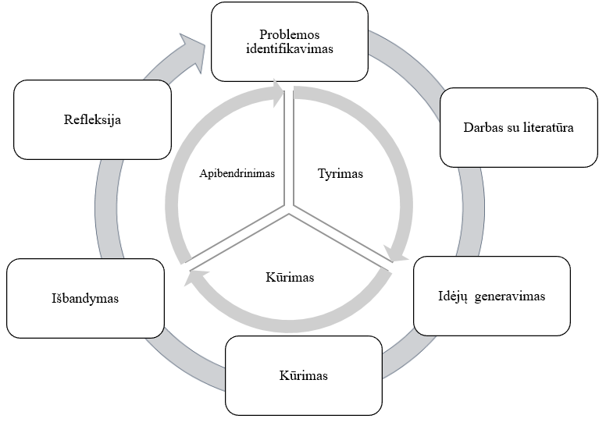
1 paveikslas. Dizainu grįstas mąstymo modelis (pagal Rachel Cjarlotte Smit. 2018, p. 12)

Programoje pasiekimų sritys apjungia pagrindinius dizainu grįsto mąstymo modelio etapus ir žymimos raide (pavyzdžiui, A, B), o raide ir skaičiumi (pavyzdžiui, A1, A2) žymimas tos pasiekimų srities pasiekimas. Kiekvienoje pasiekimų srityje yra po tris pasiekimus (2 pav.).

Stebėdamas aplinką ir procesus joje identifikuoja problemą, jos sprendimo poreikį, tikslingai naudoja pažinimo ir praktikos objektus apibūdinančias technologines sąvokas (A1)
Ieško, randa, atrenka ir kaupia informaciją, reikalingą problemos sprendimui (A2)

Taiko ir paaiškina informaciją problemos sprendimui, apsibrėžia ir tikslina problemą, pavaizduoja ją grafine ir (ar) aprašomąja forma (A3)
Į(si)vertina procesus rezultatui pasiekti, jų kokybę, formuluoja išvadas (D2)
Parengia ir pateikia problemos sprendimo rezultato pristatymą (D3)
Tyrinėdamas ir analizuodamas skiria, įvardina medžiagas (ar komponentus, sistemas), jų savybes ir (ar) charakteristikas, įrankius (ar priemones, įrangą) technologinius procesus ir (ar) sekas problemos sprendimui įgyvendinti (C1)
Atrenka ir paaiškina problemos sprendimą (B2)
Ieško problemos sprendimo idėjų ir jas generuoja (B1)
Saugiai, nuosekliai atlieka ir valdo technologinius procesus, sukuria suplanuotą rezultatą (C3
Problemai spręsti parenka, derina ir taiko medžiagas (ar komponentus, sistemas), jų savybes ir (ar) charakteristikas, įrankius (ar priemones, įrangą), technologinius procesus (C2);
Sudaro ir pristato problemos sprendimo įgyvendinimo planą (B3)
Į(si)vertina galutinį rezultatą, sąnaudas, vertę, naudą, pritaikymo galimybes (D1)
2 paveikslas. Pasiekimų sritys ir pasiekimai

Pasiekimų sritims rekomenduojamos skirtingos turinio apimtys: problemos identifikavimui, aktualizavimui ir tikslinimui ir sprendimo idėjų generavimui, atrinkimui, vystymui skiriama maždaug po lygiai (po 15-20 proc.), daugiausia turinio ir laiko numatyta sprendimo įgyvendinimui ar prototipavimui (apie 40-45 proc.), rezultato į(si)vertinimas ir pristatymas numatoma (5-10 proc.).
Siekiant dalyke plėtoti kompetencijas, technologinį raštingumą, antreprenerystės gebėjimus, būtinus kiekvienam žmogui nuolat kintančioje sociokultūrinėje ir socioekonominėje aplinkoje, remiantis dizainu grįstu mąstymo modeliu sukonstruotos ir technologinio ugdymo pasiekimų sritys bei pasiekimai. Jie yra bendri visoms technologijų kryptims, todėl, siekiant universalumo, juos sudarantys elementai atskiriami pasviruoju brūkšniu. Ypač tai aktualu C pasiekimų srityje, susijusioje su procesiniais dalykais ir rezultatui pasiekti reikalingomis priemonėmis, medžiagomis, technologinėmis operacijomis. Tai reiškia, kad atitinkamai nuo technologijų krypties ir kuriamo rezultato, mokytojai, vertindami mokinių pasiekimus, turi atkreipti dėmesį į aktualius rezultatui pasiekti elementus ir tinkamai interpretuoti pasiekimą. Pavyzdys pateikiamas 1 lentelėje.

1 lentelė. Pasiekimo supratimas atsižvelgiant į kuriamą rezultatą
Programoje apibrėžtas pasiekimas | Kuriamas rezultatas | Pasiekimo interpretavimas
Tyrinėdamas ir analizuodamas skiria, įvardina medžiagas (ar komponentus, sistemas), jų savybes ir (ar) charakteristikas, įrankius (ar priemones, įrangą) technologinius procesus ir (ar) sekas problemos sprendimui įgyvendinti (C1) | Dėžutė aksesuarams | Tyrinėdamas ir analizuodamas parenka tinkamas pagal savybes aksesuarų dėžutei medžiagas, technologinius procesus ir jiems atlikti reikalingas priemones, įrankius (C1).

Taikant aktyvaus mokymo ir mokymosi metodus, modernias darbo, informacijos valdymo, medžiagų pažinimo ir apdorojimo technologijas kūrybinėje veikloje, atsižvelgiant į mokinių poreikius ir gebėjimus, sudaryti sąlygas visiems mokiniams (neskirstant jų pagal lytį) įgyti gyvenimui būtinų praktinių, problemų sprendimo įgūdžių ir gebėjimų, mokytis įvairių technologijų, atrasti dominančią technologijų sritį ir vadovaujantis dizaino principais kurti. Siekiama ugdyti kūrybingą, iniciatyvią, smalsią, kūrybiškai ir kritiškai, lateraliai mąstančią, technologiškai raštingą, kultūringą, komunikuojančią ir socialiai atsakingą asmenybę. Kompetencijų ugdymas dalyku pateikiamas 3 paveiksle.
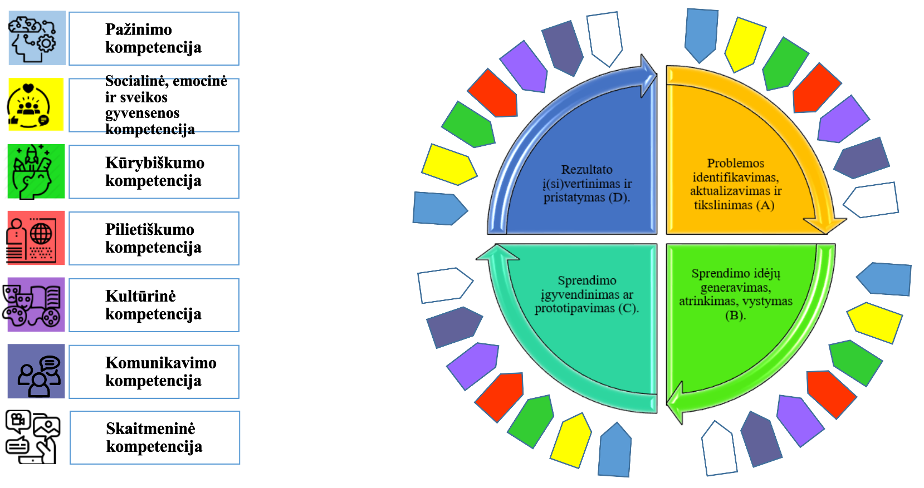
3 paveikslas. Kompetencijų ugdymas dalyku

Įgyvendinant Programą pagrindinis dėmesys skiriamas kompetencijų ugdymui dalyku. Ugdomos šios kompetencijos: komunikavimo, kultūrinė, kūrybiškumo, pažinimo, pilietiškumo, skaitmeninė, socialinė, emocinė ir sveikos gyvensenos. Programoje jų eiliškumas pateikiamas pagal kompetencijos ugdymo dalyku intensyvumą. 3 paveikslas iliustruoja, kad kiekvienoje pasiekimų srityje ugdomos visos kompetencijos, skiriasi tik jų ugdymo intensyvumas.
STEAM technologiniame ugdyme suprantamas kaip glaudus ryšys su supančiu pasauliu ir jame vykstančiais pokyčiais, praktinis gamtos mokslų, matematikos, ekonomikos, meno ir (ar) dizaino žinių ir dėsnių, inžinerinių sprendimų integralus taikymas, eksperimentavimas ir modeliavimas kūrybinėje praktinėje veikloje atliekant technologinius procesus, reikalingus norimam rezultatui pasiekti. Kaip minėta, šiam ugdymui pasitelkiami dizainu grįsto mąstymo metodai ir principai, mokantys atpažinti, suvokti problemas, generuoti į problemų sprendimą orientuotas idėjas, jas sisteminti, išgryninti bei įgyvendinti, testuoti ir pristatyti.
Technologinis raštingumas – tai gebėjimas atpažinti, įvertinti, naudoti, valdyti tradicines ir pažangias technologijas, siekti ir įgyti naujų technologinių žinių ir jas taikyti kūrybiniame-gamybiniame (praktiniame) procese kasdienio gyvenimo aplinkoje, spręsti technologines problemas ir atkakliai siekti kokybiško rezultato.
Viena iš technologinio ugdymo ypatybė – jo integralumas, t. y. visybiškumas, sąryšingumas, darna.
Giluminio ir visuminio mokymosi metodai – pagrindiniai technologiniame ugdyme taikomi ugdymo metodai, padedantys ugdytis 21 amžiui būtinus gebėjimus, paremti kūrybiškumo bei kritinio mąstymo skatinimu: patirtinis, probleminis, projektinis mokymas(is) bei grįsti IKT taikymu. Visų metodų įgyvendinimas paremtas žinių ir prasmės konstravimu iš savo patirties, susitelkiant į pagrindinius etapus: įsitraukti, tyrinėti, paaiškinti, pratęsti, kurti ir gaminti bei įvertinti. Pagrindiniai jų gali būti šie:
- Projektinis metodas: mokiniai, jų grupės gauna užduotis, atlieka jas mokytojui konsultuojant, daro bendrus pristatymus ir pan.
- „Klasė aukštyn kojom“ (angl. flipping classroom): mokiniams skiriama teorinė medžiaga savarankiškam susipažinimui (namuose), vėliau aptariama ir bendrai aiškinamasi tik nesuprasti dalykai (tradicinėje pamokoje mokiniai klasėje susipažįsta su nauja tema, o namie ją įtvirtina; atvirkštinėje klasėje – mokiniai namie susipažįsta su nauja tema, o klasėje, pamokos metu, ją įtvirtina atlikdami įvairias užduotis.
- Personalizuotas mokymas. Pradedama apklausa vėliau individualios užduotys pagal trūkstamas kompetencijas.
- Vertinimo metodai: automatizuotos apklausos, stebėsena, aplankai, darbų aprašai, e.aplankas. Mokinio veiklos atsakomybė ir atsiskaitomybė.
Technologiniame ugdyme aktualu ugdymą sieti su supančia aplinka bei realiu gyvenimu, įtraukiančiu mokinius į aktyvią praktinę-kūrybinę veiklą, ugdančią kritinį mąstymą, bei problemų sprendimo gebėjimus, visuminį požiūrį į pasaulį. Toks ugdymas stiprina mokinių mokymosi motyvaciją, nuo kurios priklauso mokinių pasiekimai ir pažanga. Toliau apžvelgiami pagrindiniai ugdymo metodai (jų panašumai ir skirtumai) padedantys įgyvendinti dizainu grįstu mąstymo modeliu konstruotas Programas (2 lentelė).

2 lentelė. Esminiai projektine veikla, tyrinėjimu ir problemų sprendimų grįsto mokymo(si) apibūdinimai
Projektine veikla grįstas mokymasis | Mokymo metodas, kai mokiniai įgyja ir taiko įgūdžius ilgą laiką kurdami projektą, kuriame atlieka išsamų konkrečios temos ar klausimo tyrimą bei parengia jo pristatymą.
Tyrinėjimu grįstas mokymasis | Aktyvaus mokymosi forma, kuri prasideda keliant klausimus, problemas ar kuriant scenarijus, o ne paprasčiausiai pateikiant nustatytus faktus ar išaiškinant sklandų žinių įgijimo kelią.
Problemų sprendimu grįstas mokymasis | Į mokinį orientuotas metodas, kuriame mokiniai mokosi dalyko dirbdami grupėse ir spręsdami atviras problemas.

Patirtinis mokymas(is) – tai mokymo(si) strategija, kai esminis mokymo(si) išteklius yra patirtis. Tai mokymas(is) veikiant, kai besimokantieji kuria savo žinojimą, įgauna įgūdžių, ugdosi gebėjimus ir vertybes iš tiesioginės savo ir/ar kitų patirties.
Patirtinis mokymas(is) yra integrali aktyvaus mokymo(si) dalis, nes jis vyksta tik tada, kai besimokantieji yra „įtraukiami į tam tikrą veiklą, ją kritiškai reflektuoja ir analizuoja, o gautų rezultatų pagrindu įgyja naudingų įžvalgų, kurias panaudoja savo suvokimui ir elgesiui“ keisti.
Patirtinio mokymo(si) pagrindu yra asmens refleksijos ir emocijos, o ne kitų „primesta“ tikrovė, todėl patirtinis mokymas(is) nėra mokymas(is) apie objektyvius, iš anksto įtvirtintus dalykus. Tai mokymas(is), kuris sukuria tikrovę iš bendros, pasidalytos patirties. 2 lentelėje pateikiami esminiai projektine veikla, tyrinėjimu ir problemų sprendimų grįsto mokymo(si) apibūdinimai.
Problemų sprendimu grįsto, į mokinį orientuoto mokymo(si) pagrindiniai principai ir ypatumai:
mokymąsi inicijuoja ir organizuoja realaus pasaulio situacijos, kurios neturi vienintelio ir aiškaus sprendimo;
- ugdymas organizuojamas per problemas, o ne per dalyko temas;
- mokiniai dirba mažose grupėse ir mokymasis įgauna grupinės veiklos pobūdį;
- spręsdami problemą mokiniai atlieka aktyvią pažintinę veiklą;
- mokymasis savivaldus, siekiama individualių mokymosi tikslų;
- didėjant savarankiškumui, atitinkamai mažėja mokytojo kontroliuojamos funkcijos;
- mokytojas tampa pagalbininku, fasilitatoriumi (padeda grupei suprasti jų bendrus tikslus ir juos pasiekti, pats tiesiogiai šioje veikloje nedalyvaudamas);
- pabrėžiamas pažintinių gebėjimų ugdymas ir motyvacijos skatinimas, mokymosi visą gyvenimą gebėjimų plėtojimas.
Taikant probleminį, patirtinį, projektais bei projektine veikla grįstą mokymą(si), ugdant kritinį mąstymą svarbiausia yra tai, kad mokinys privalo veikti pats. Ne primetama, bet pasirinkta veikla yra stipri paskata mokytis, pasitikėti savo jėgomis.
Šiuolaikiniame ugdyme nepakanka vien teikti žinias bei mokyti informacijos įsiminimo ir atkartojimo. Būtina drąsinti mokinius apsvarstyti įvairias prielaidas, analizuoti skirtingus požiūrius, priimti argumentuotus sprendimus, o nuomones grįsti faktais. Įrodymais grįstas mokymasis per praktinį patyrimą motyvuoja mokinius, skatina labiau domėtis, tyrinėti ir taikyti, kurti.
Taikant minėtus ir kitus aktyvius ugdymo metodus, ugdomas ir mokinių kritinis mąstymas, kuris susijęs tiek su mokymu, tiek su mokymusi, kai:
- atrandama ir bandoma suvokti nauja informacija;
- analizuojami ir interpretuojami žinomi faktai;
- apibendrinamas ir įvertinamas žinių teisingumas.
Plačiau apie patirtinį mokymąsi su praktiniais pavyzdžiais galima susipažinti švietimo portale emokykla. Metodinėje medžiagoje atkreipiamas dėmesys į patirtinio, projektinio, probleminio mokymo panašumus ir skirtumus, apžvelgiamos pagrindinės patirtinio mokymo(si) strategijos bei metodai.

Kaip ugdyti aukštesnius pasiekimus

Aukštesnių mokinio pasiekimų ugdymas grindžiamas humanizmo filosofija, pozityvia nuostata, palankia psichologine aplinka. Svarbus mokinio individualumo pripažinimas, jo poreikių pažinimas, kognityvinių ir emocinių aspektų dermė. Svarbu atpažinti mokinio stipriąsias puses, t. y. tas sritis, kuriose jis patiria sėkmę. O taip pat atpažinti sritis, kuriose mokinys susiduria su sunkumais. Aukštesnių mokinio pasiekimų ugdymo esmė – pagalbos mokiniui teikimas, stiprinant tas sritis, kurių ugdymo rezultatai netenkina, tuo pačiu stiprinant ir auginant tuos pasiekimus, kurių rezultatai aukšti. Aukštesnių pasiekimų ugdymas paremtas grįžtamuoju ryšiu, tikslų kėlimu, rezultatų analize, personalizuoto ugdymo užtikrinimu. Ugdymas organizuojamas taikant daugialypį intelektą (mokymasis visais pojūčiais), pasitelkiant kūrybiškumą, vizualumą. Rekomenduojama taikyti aktyvias praktines-pažintines veiklas, diferencijuoti ugdymo turinį bei metodus.
Diferencijuojant ugdymą ir siekiant ugdyti aukštesnius gebėjimus, svarbu pažinti kiekvieną mokinį, jo prigimtines galias, patirtį ir gebėjimus. Išsiaiškinęs realią situaciją kiekvienoje klasėje, gabiųjų ir ugdymosi sunkumų patiriančių vaikų galimybes, mokytojas turėtų skatinti kiekvieno mokinio asmeninę ūgtį ir palaipsniui pereiti prie personalizuoto ir savivaldaus mokymosi. Mokytojas turi suteikti pagalbą visiems mokiniams. Tai reiškia, kad mokytojai puoselėja aukštus lūkesčius dėl kiekvieno mokinio pasiekimų, nes mokytojo lūkesčiai labiausiai nulemia mokinio ugdymosi sėkmę.
Organizuojant technologinį ugdymą svarbu užtikrinti užduočių įvairovę ir galimybę rinktis. Pvz. 9–10 klasėje pateikiama mityboje tema „Kasdieniai produktai. Vartojimo, gaminimo tradicijos, prekyba ir su tuo susijusios profesijos, verslai“ kada diskutuodami mokiniai pateiktos temos lauke išsigryniną sau aktualią potemę tolimesniam darbui. Arba 7–8 klasėje temoje „Maitinkis sveikai“ mokiniai gali pasirinkti ir įvardinti kokia forma pateiks darbą ir kokiai sveikatos problemai ir (ar) organizmo būsenai spręsti teiks pasiūlymus (pvz. imuniteto stiprinimas ir kt.).
Aktualu parinkti ir pateikti tokių užduočių, kurios skatintų ieškoti naujų, originalių, alternatyvių atsakymų. Pvz. 7–8 klasė „Maitinkis sveikai“ skatinama ieškoti kitų būdų informacijai perteikti: infografike, plakate ar animuotais paveikslėliais (gif‘ais) tai yra, norimą perteikti informaciją koduoti vaizdais ir (ar) minimaliu tekstu.
Kūrybiškumo, antreprenerystės ugdymas sprendžiant praktines problemas paskatins mokinį kurti, naujai pritaikyti turimas žinias, patirtį, idėjas bei kitaip matyti reiškinius ar situacijas. Mokantis spręsti problemas, specialiųjų ugdymosi poreikių turintiems vaikams patartina padėti struktūruoti problemas, daugiau dėmesio skirti problemos sprendimo eigos planavimui, kad mokinys galėtų lengviau susikoncentruoti į problemos sprendimą ir išlaikyti dėmesį. Ir kad tiek pats mokinys, tiek ir mokytojas galėtų sėkmingiau kontroliuoti patį problemos sprendimą. O gabiems vaikams reikėtų skirti sudėtingesnes, kūrybiškumo reikalaujančias užduotis ir jas atliekant remtis ne tik teorinėmis žiniomis, bet ir patirtimi.
Gabiems ir talentingiems vaikams taip pat būtina pritaikyti ugdymo turinį, ugdymo(si) metodus ir būdus, ugdymosi vietą ir aplinką, atitinkančią kiekvieno jų poreikius ir interesus, kaip ir specialiųjų ugdymosi poreikių turintiems dėl negalių ar sutrikimų.
Siekiant ugdyti mokinių praktinių problemų sprendimo gebėjimus ir kūrybiškumą, siūlytina pripažinti, kad kiekvienas mokinys turi tam tikrą mokymosi potencialą, t. y. kiekvienas mokinys gali pasiekti geriausių asmeninių mokymosi rezultatų. Svarbu gerbti vaiko ugdymosi poreikius. Pvz., jei vaikui geriau dirbti vienam, sudarykite jam tokias galimybes, nes nuolat verčiamas dirbti kartu su visais jis tiesiog gali prarasti mokymosi motyvaciją. Taip pat, kaip ir tiems, kuriems mokymosi procese labai svarbu yra bendrauti, bendradarbiauti, tartis, leiskite dirbti grupėse, nes priešingu atveju jie vis tiek ieškos tokių galimybių (sukinėsis, kalbins draugus ir t. t.), o jūs nuolat turėsite jiems duoti pastabų. Mokytojas turėtų skatinti vaikų inicijuotas veiklas, projektus, kiek įmanoma daugiau pritarti jų idėjoms ir iniciatyvoms. Rekomenduotina mokytojams leisti ir skatinti mokinius siekti sėkmės jiems būdingu, priimtinu būdu, veikti skirtingai pagal savo individualius skirtumus, sudaryti galimybes jiems pasirinkti užduoties atlikimo priemones, užduoties pateikimo formą ar pan.
Dėl technologinio ugdymo specifikos pamokų metu yra puikios galimybės realizuoti patirtinį, tiriamąjį, kūrybinį, interpretacinį mokymąsi, kuriantį giluminius teorijos ir praktikos ryšius, susietus su realiu gyvenimu. Technologijų mokytojas tiek su gabiaisiais, tiek ir su ugdymosi sunkumų patiriančiais mokiniais turėtų kurti aktualų ir prasmingą, mokinių poreikiams ir talentams atvirą ugdymo turinį, skatinantį savivaldų mokymąsi.
Mokymosi sąlygos, kada pasitelkiama nauja medžiaga, nauji metodai, netradicinis požiūris padeda įvairių poreikių vaikams įgyti tvirtus ir tvarius žinių pagrindus, o gabiuosius vaikus įgyti aukštesnius pasiekimus motyvuoja mokymuisi dar ir sunkesnės ir labiau kompleksinės užduotys. Pagrindinis tikslas – siekti kiekvieno mokinio aukštesnių pasiekimų atsižvelgiant į jo galimybes. Plačiau – Asmeninė pažanga ir personalizuotas mokymas(is).

Tarpdalykinių temų integravimas. Dalykų dermė

Ugdymo turinio tarpdalykinė integracija yra vienas iš būdų suvaldyti fragmentinį, paviršutinišką pasaulio ir žinių suvokimą. Šioje dalyje aptariami tarpdalykinių temų aspektai, jungtys su kitais dalykais, dalykų horizontalios tarpusavio dermės klausimai, pateikiama veiklų įgyvendinimo būdų ir pavyzdžių.
Tarpdalykinė temų integracija – tai dirbtinai suskaidyto vaizdo sujungimas į visumą (holistinis ugdymas). Ugdymo turinys pirmiausia derinamas vertikaliai – tarp klasių, koncentrų, amžiaus grupių. Horizontalioji integracija – tai vientisas ugdymo turinio išdėstymas tarp skirtingų sričių ir dalykų. Būtent šios integracijos dėka yra užtikrinama dalykų dermė, kai tas pats reiškinys (pvz., vanduo) gali būti nagrinėjamas skirtingose klasėse, skirtingų dalykų pamokų metu.
Ugdymo turinio integravimas tampa vis svarbesniu reiškiniu šiandieniniame švietimo sistemos kaitos procese. Pradinio ir pagrindinio ugdymo programos numato ugdymo turinio integravimo galimybes, siekiant sudaryti daugiau galimybių priartinti mokymąsi prie gyvenimo, pritaikyti užduotis pagal mokinių poreikius, polinkius ir galias, vengti apsikartojimo ir pernelyg didelių mokymosi krūvių. Tinkamas technologijų dalyko tarpusavio ryšių suradimas ir integravimas padeda mokiniams pritaikyti savo gebėjimus ir įprasmina mokymąsi, padeda greičiau įsiminti reikiamą informaciją, pagilina, išplečia ir susieja žinias bei gebėjimus, žadina mokinių mokymosi motyvaciją, ugdo mokinių gebėjimą bendrauti ir bendradarbiauti, leidžia kokybiškiau paskirstyti mokymosi laiką, skatina mokytojus dirbti komandomis. Dėl šių priežasčių rekomenduojama integruoto ugdymo, mokytojų bendradarbiavimo plėtra mokyklose ir mokomųjų dalykų tarpusavio ryšių bei formų sėkmingai dalykų integracijai paieška. Ugdymo turinio integracija reikalauja nemažai mokytojo pastangų ir naujo požiūrio. Kuris dalykas kurį labiau papildo, priklauso nuo pamokos tikslų ir mokytojų susitarimo.
Mokytojams rekomenduojama susipažinti su kitų ugdymo srities dalykų programomis, ieškoti galimybių integruoti ugdymo turinį pirmiausia ugdymo srityje ir su kitų ugdymo sričių dalykais. Tam, kad būtų sėkmingas kompetencijų ugdymas galimi keli programų įgyvendinimo modeliai:
• integruojant temą į vieną dalyką;
• jungiant kelių mokomųjų dalykų temas;
• jungiant kelis dalykus ir parengiant atskirą kursą (modulį);
• įtraukiant į visus dalykus ir daugelį mokyklos gyvenimo sričių.
Daugiau informacijos https://www.ugdome.lt/kompetencijos5-8/pagrindinis/pagrindiniai-kompetenciju-ugdymo-aspektai/i-kompetencijas-orientuoto-ugdymo-gaires/integravimas/
Integruotas ugdymas technologijų pamokose – tai procesas, siejantis skirtingų technologijų krypčių žinias ir įgūdžius. Technologinio ugdymo tikslas mokykloje pasiekiamas įgyvendinant vertikalią ir horizontalią integraciją, taikant įvairius būdus: dalykinį, paralelinį, daugiadalykinį, tarpdalykinį integravimą, integruotą dieną ir visišką integravimą, atspirties tašku prasmingam mokymosi procesui imant realius regiono, Lietuvos ir pasaulio reiškinius, kurie, remiantis kritiniu mąstymu, būtų analizuojami taikant skirtingų disciplinų principus bei žinias.
Technologijos, kaip dalykas, pasižymi nagrinėjamų temų bei metodų gausa, todėl lengvai integruojasi su kitais mokomaisiais dalykais. Siekiant ugdyti(s) kompetencijas, ugdymo(si) procese svarbu užtikrinti daugialypius ryšius tarp įvairių ugdymo sričių, mokomųjų dalykų ir realaus pasaulio. Taikant tarpdalykinį integravimo būdą, integruojamos dviejų ar keleto dalykų žinios, įgūdžiai bei vertybės. Šis integravimas susieja daugelį mokykloje dėstomų dalykų. Tarpdalykinė integracija padeda mokiniui susiformuoti visapusišką nagrinėjamų reiškinių vaizdą ir pozityvią nuostatą į technologijų virsmą praeities, dabarties ir ateities regiono, Lietuvos ir pasaulio kontekste. Ji atskleidžia platesnę dalyko plotmę, padeda nagrinėti mokiniams kylančius klausimus, kurie dažnai išeina už vieno dalyko ribų. Mokinio gebėjimai ugdomi, pritaikant įgūdžius kituose kontekstuose: socialinio, dorinio, kalbinio ugdymo, gamtos, informatikos, tiksliųjų mokslų. Taikant šį būdą, integruojama tam tikra tema ar temų grupės.
Integraciniu požiūriu svarbią vietą technologiniame ugdyme užima antreprenerystė ir STEAM ugdymas – praktinis gamtos mokslų, matematikos, ekonomikos, meno ir (ar) dizaino žinių ir dėsnių, inžinerinių sprendimų taikymas, eksperimentavimas ir modeliavimas kūrybinėje praktinėje veikloje bei sukurtų rezultatų sąnaudų paskaičiavimas, verslo idėjų paieška ir įgyvendinimas.
Pasiekimų srityje Problemos identifikavimas, aktualizavimas ir tikslinimas aktualus tampa integruotas požiūris į problemas. Technologinis ugdymas tampa sėkmingas tada, kai grindžiamas visapusiu mokinio pažinimu, dialoginiu ir probleminiu mokymu, kurio esmė ta, kad mokinys pats privalo identifikuoti ir įvardinti problemą, ją spręsti savarankiškai, taikydamas turimas žinias. Spręsdami problemas ir įgyvendindami projektus mokiniai integruoja atskirų dalykų žinias į visumą, giliau suvokia tikrovės ir mokslo ryšį.

5–6 klasės
3 lentelė. Mityba (25.1.). Tarpdalykinė integracija.
MOKYMO(SI) TURINYS | TARPDALYKINĖ INTEGRACIJA
25.1.1. Maisto gaminimo įrankiai, indai, prietaisai ar įranga. Tvarka, higiena, sauga virtuvėje. | INFORMATIKA  27.2.1. Sprendimų automatizavimo samprata.  27.1.1. Paieška internete.  27.1.2. Autorių teisių paisymas.  27.1.3. Darbas su failais.  27.1.4. Įvairaus turinio integravimas.  27.1.5. Skaitmeninės priemonės.
25.1.4. Maisto ženklinimas ir sauga. Atsakingas vartojimas.
25.1.5. Stalo įrankiai, indai. Pusryčių ir vakarienės stalo serviravimas.
25.1.2. Sveikatai palanki mityba. | GAMTOS MOKSLAI  30.2.2. Mokomasi paaiškinti, kokį vaidmenį atlieka vanduo ir įvairios maisto medžiagos (vitaminas A, mineralinės medžiagos (kalcis), baltymai, angliavandeniai ir riebalai), užtikrinant sveikatai palankią mitybą. Aiškinamasi mitybos svarba bręstančiam organizmui, aptariamos mitybos sutrikimų (anoreksija, bulimija, persivalgymas) priežastys ir pasekmės organizmo sveikatai.  FIZINIS UGDYMAS  26.2.4. Sveikatai palankūs įpročiai. Supažindinama su sveikatai palankiais mitybos ir miego įpročiais. Mokomasi stebėti savo mitybos ir miego įpročius.  INFORMATIKA  27.1.5. Skaitmeninio turinio kūrimas  27.1.1. Paieška internete.  27.1.2. Autorių teisių paisymas.  27.1.3. Darbas su failais.  ETNINE KULTŪRA  24.2.3. Mitybos ir sveikatos tausojimo papročiai. Nurodo lietuviškos virtuvės tradicinius prieskonius, aiškinasi jų naudą sveikatai.

4 lentelė. Tekstilė (25.2.). Tarpdalykinė integracija.
MOKYMO(SI) TURINYS | TARPDALYKINĖ INTEGRACIJA
25.2.1. Darbo priemonės, įrankiai ar įranga. Tvarka, higiena, sauga. | INFORMATIKA  27.1.1. Paieška internete.  27.1.2. Autorių teisių paisymas.  27.1.3. Darbas su failais.  27.1.4. Įvairaus turinio integravimas.  27.1.5. Skaitmeninės priemonės.
25.2.2. Natūralūs pluoštai ir jų savybės.
25.2.3. Tekstilės gaminių iš natūralių pluoštų priežiūra.
25.2.4. Audinių struktūra.
25.2.5. Audinių, drabužių asortimentas, paskirtis.
25.2.6. Audinio dekoravimas ar marginimas.
25.2.7. Pasirinkto tekstilės gaminio kūrimas. | DAILĖ  25.1.3. Simetriška ir nesimetriška kompozicija. Visuma ir detalė. Dydžių ir spalvų santykiai. Koloritas – šviesus, tamsus, vienspalvis, įvairiaspalvis ir kt.

5 lentelė. Konstrukcinės medžiagos (25.3.).Tarpdalykinė integracija.
MOKYMOSI TURINYS | TARPDALYKINĖ INTEGRACIJA
25.3.1. Projektavimas ir braižybos pagrindai. | MATEMATIKA  28.3.1.1. Aptariama metrinė matavimo sistema, įvairūs ilgio, ploto, tūrio matavimo vienetai).  28.3.2. Pasitelkiant fizinius modelius, skaitmenines priemones, mokomasi užbaigti braižyti figūrą, kad ji būtų simetriška, atkurti simetrišką figūrą iš jos dalies, schema pavaizduoti atliekamas transformacijas  28.3.3.1. Erdvės figūros. Mokomasi pavaizduoti kubą ir stačiakampį gretasienį, taip pat suprojektuoti jų išklotines, atitinkančias nurodytus šių figūrų matmenis.  29.3.1.1. Skriestuvu ir liniuote mokomasi atidėti atkarpai lygią atkarpą, nubraižyti kampui lygų kampą, trikampiui lygų trikampį.  ETNINĖ KULTŪRA  24.4.2. Tautodailė. Mokiniai apibūdina taikomąją tautodailę (tekstilės, keramikos, juvelyrikos, medžio, metalo, odos, vytelių, šaknų ar šiaudų dirbinius), aptaria jos pavyzdžius apsilankydami muziejuose ar parodose, pagal galimybes pasigamina dirbinių.  INFORMATIKA  27.1.1. Paieška internete.  DAILĖ  25.1.3. Simetriška ir nesimetriška kompozicija. Visuma ir detalė. Dydžių ir spalvų santykiai.
25.3.2. Konstrukcinės medžiagos, jų savybės, panaudojimas. | GAMTOS MOKSLAI  30.3.1. Jutimo organais ir atliekant bandymus tyrinėjamos medžiagų savybės: degumas, tirpumas vandenyje, kietumas, plastiškumas.  31.3.1. Aplinkos tarša atliekomis ir šios taršos mažinimo būdai. Nagrinėjami taršos mažinimo būdai.  30.2.3. Asmens higiena. Mokomasi paaiškinti asmens higienos ir gyvenamosios aplinkos (dulkės, triukšmas, mikrobiologinė tarša) poveikį sveikatai  INFORMATIKA  27.1.1. Paieška internete.  Ekonomikos ir verslumo ugdymas: paaiškina, kas yra rinka; aptaria sprendimus dėl priemonių/medžiagų įsigijimo.
25.3.3. Įrankiai, priemonės ir įranga, saugus darbas su jais. Ergonomiška darbo aplinka. | GAMTOS MOKSLAI  30.4.1. Mechaninė energija ir jos virsmai. Nagrinėjama mechaninė energija, mokomasi apibūdinti energijos virsmą mechaniniu darbu.  30.3.1. Aptariamos saugaus elgesio su buitiniais ir mokyklos laboratorijoje naudojamais prietaisais bei medžiagomis taisyklės.  GYVENIMO ĮGŪDŽIŲ BP  28.3. Atsakingi sprendimai ir elgesys. Diskutuoja apie saugaus elgesio taisykles mokykloje, dirbant, siekiant išsaugoti sveikatą ir išvengti sužalojimų (supažindinama su fiziniais rizikos veiksniais darbe, patiriamomis traumomis darbe (pavojai ir rizika), prevencija, būtinomis apsaugos priemonėmis).  INFORMATIKA  27.1.1. Paieška internete.

6 lentelė. Elektronika (25.4.). Tarpdalykinė integracija.
MOKYMOSI TURINYS | TARPDALYKINĖ INTEGRACIJA
25.4.1. Elektriniai ir elektroniniai prietaisai, jų paskirtis, raida, saugi eksploatacija. | GAMTOS MOKSLAI  31.3.1. Aplinkos tarša atliekomis ir šios taršos mažinimo būdai. Nagrinėjami taršos mažinimo būdai.  Ekonomikos ir verslumo ugdymas (diskutuojama apie senų elementų, baterijų surinkimą ir perdirbimą, elektronikos atliekas ir jų perdirbimą).  INFORMATIKA  27.1.1. Paieška internete.
6.3.4.2. Elektros grandinės, jų elementai ir jungimo būdai (eksperimentai). | GAMTOS MOKSLAI  30.3.1. Aptariamos saugaus elgesio su buitiniais ir mokyklos laboratorijoje naudojamais prietaisais bei medžiagomis taisyklės.  INFORMATIKA  27.1.1. Paieška internete
25.4.4. Elektrinių ir elektroninių gaminių konstravimas ir technologijos, darbo priemonės ir įrankiai. | GAMTOS MOKSLAI  30.3.1. Aptariamos saugaus elgesio su buitiniais ir mokyklos laboratorijoje naudojamais prietaisais bei medžiagomis taisyklės.  GYVENIMO ĮGŪDŽIŲ BP  28.3. Atsakingi sprendimai ir elgesys. Diskutuoja apie saugaus elgesio taisykles mokykloje, dirbant, siekiant išsaugoti sveikatą ir išvengti sužalojimų (supažindinama su fiziniais rizikos veiksniais darbe, patiriamomis traumomis darbe (pavojai ir rizika), prevencija, būtinomis apsaugos priemonėmis).

7–8 klasės
7 lentelė. Mityba (26.1.). Tarpdalykinė integracija.
MOKYMOSI TURINYS | TARPDALYKINĖ INTEGRACIJA
26.1.1. Tvarka, higiena, sauga virtuvėje | INFORMATIKA  28.1.3. Šaltinių pasirinkimas, patikimumas.  28.1.5. Integruotas skaitmeninis turinys.  28.1.6. Pristatymas (įsivertinimas, refleksija).  DAILĖ  26.1.3. Meninės išraiškos bruožai. Spalvos ir atspalviai. Spalvų ratas (didysis, sudėtingas, daug spalvų ir atspalvių). Spalvinė ir linijinė perspektyva. Kompozicija: statiška ir dinamiška, vertikalioji, horizontalioji, piramidinė, centriškoji, spiralinė, įstrižoji.  26.1.5. Dizainas (interjeras).
26.1.5. Pietų stalo serviravimas ir etiketas.
26.1.7. Grafinis dizainas maisto sektoriuje.
26.1.2. Racionali ir sveikatai palanki mityba. | INFORMATIKA  28.1.3. Šaltinių pasirinkimas, patikimumas.  28.1.5. Integruotas skaitmeninis turinys.  28.1.6. Pristatymas (įsivertinimas, refleksija).  28.5.1. Grupinės bendravimo priemonės pasirinkimas.  28.5.2. Grupinio bendravimo etikos principai.  28.6.4. Saugaus darbo virtualiojoje erdvėje principai, pavojai ir problemos  ETNINĖ KULTŪRA  25.1.3. Mitybos ir sveikatos tausojimo papročiai. Pasidalindami sukaupta informacija ir savo patirtimi, apibūdina ir palygina mitybos tradicijas seniau ir dabar.
26.1.3. Kalendorinių švenčių tradiciniai patiekalai.
26.1.6. Maisto ženklinimas ir sauga. | INFORMATIKA  28.1.3. Šaltinių pasirinkimas, patikimumas.  28.1.5. Integruotas skaitmeninis turinys.  28.1.6. Pristatymas (įsivertinimas, refleksija).
26.1.8. Pramonės, paslaugų šakos.

8 lentelė. Tekstilė (26.2.). Tarpdalykinė integracija.
MOKTMOSI TURINYS | TARPDALYKINĖ INTEGRACIJA
26.2.5. Audinio dekoravimas, marginimas. | DAILĖ  26.1.5. Dizainas (daiktų dizainas).  ETNINE KULTŪRA  25.4.3. Liaudies kūrybos kaupimas ir kaita. Mokiniai aptaria tautodailės fondus. Palygina autentišką ir stilizuotą liaudies kūrybą.  25.2.1. Tautinis kostiumas. Remdamiesi įvairiais šaltiniais, mokiniai aptaria lietuviško tautinio kostiumo kilmę ir raidą, aiškinasi jo reikšmę nacionalinio atgimimo laikotarpiu, tarpukario Lietuvoje ir dabar. Naudodamiesi vaizdine medžiaga ir kitais šaltiniais, palygina autentiškus tradicinius kostiumus ir jų stilizacijas tarpukariu ir vėlesniais laikotarpiais. Apibūdina ir vertina kitų Europos tautų nacionalinius kostiumus, jų nešiosenos tradicijas. INFORMATIKA  28.1.4. Skaičiuoklės lentelės.
26.2.6. Tekstilės tradicijos ir jų vieta šiuolaikinėje aplinkoje.

9 lentelė. Konstrukcinės medžiagos (26.3.). Tarpdalykinė integracija.
MOKYMOSI TURINYS | TARPDALYKINĖ INTEGRACIJA
26.3.1. Projektavimas ir braižybos pagrindai. | DAILĖ  26.1.5. Dizainas (daiktų dizainas, interjeras). Keramika  26.1.7. Linijinė perspektyva. Apimtinių trimačių formų vaizdavimas plokštumoje.  MATEMATIKA  30.4.1. Duomenys ir interpretavimas. Aiškinamasi įvairių rūšių duomenų pobūdis, kaip praktikoje gali būti interpretuojamas duomenų rinkinių kintamumas.  30.3.1.1. Braižymas. Fizinėmis ir skaitmeninėmis priemonėmis mokomasi rasti atkarpos vidurio tašką, nubrėžti duotai tiesei statmeną tiesę. Mokomasi brėžinyje atpažinti ar nubrėžti šiuos figūrų elementus: trikampio pusiaukampines, pusiaukraštines, aukštines; lygiagretainio aukštines; trapecijos aukštinę, pagrindus ir šonines kraštines.  31.3.1.1. Braižymas. Projektuojama, kaip atrodytų kuriamas objektas, žvelgiant į jį iš viršaus, iš priekio, iš šono. Projektuojamų objektų brėžiniai, numatomi jų vaizdai atliekami kompiuterinėmis programomis. Kuriant ar gaminant modelius, mokomasi naudotis brėžiniais, kuriuose nurodytas mastelis.  INFORMATIKA  28.1.1. Skaitmeninių technologijų derinimas ir integravimas. Ieškoma tinkamiausių išteklių ir programų dalyko gebėjimams sustiprinti. Skatinama rengti projektus, kuriuose integruojamas įvairus turinys, išreikštas įvairiomis skaitmeninėmis priemonėmis.
26.3.2. Konstrukcinės medžiagos, jų savybės, panaudojimas. | ETNINĖ KULTŪRA  25.2.2. Tradicinė architektūra ir papročiai. Mokiniai susipažįsta su namų statybos, įkurtuvių papročiais ir apeigomis, aiškinasi įvairių statinių ar jų dalių paskirtį, simbolines reikšmes. Nagrinėja dainuojamąją ir smulkiąją tautosaką apie namus, juose esančius daiktus, sodybos aplinką.  GEOGRAFIJA  24.6.2. Kasdienio daikto gamybos arba teikiamos paslaugos pavyzdžiu aiškinami globalizacijos procesai. Nurodomos ir vertinamos globalizacijos teigiamos ir neigiamos pusės. Susipažįstama su pasirinktomis globalinėmis problemomis ir jų poveikiu aplinkai bei žmonėms, analizuojami galimi problemų sprendimo būdai. Aiškinamasi, kas yra darnusis vystymasis ir kodėl jis toks svarbus šiuolaikiniame pasaulyje.  INFORMATIKA  28.1.1. Skaitmeninių technologijų derinimas ir integravimas. Ieškoma tinkamiausių išteklių ir programų dalyko gebėjimams sustiprinti. Skatinama rengti projektus, kuriuose integruojamas įvairus turinys, išreikštas įvairiomis skaitmeninėmis priemonėmis.
26.3.3. Įrankiai, priemonės ir įranga, saugus darbas su jais. Ergonomiška darbo aplinka. | GYVENIMO ĮGŪDŽIŲ UGDYMAS  31.4. Diskutuoja apie saugaus elgesio taisykles darbe, siekiant išsaugoti sveikatą ir išvengti sužalojimų, susipažįsta su fizikiniais rizikos veiksniais darbe, jų įtaka profesinėms ligoms, prevencija nuo šių veiksnių poveikio, naudojamas kolektyvines ir asmenines apsaugos priemonės.  INFORMATIKA  28.1.3. Šaltinių pasirinkimas, patikimumas. Mokomasi dirbti su įvairiuose šaltiniuose rasta informacija: analizuoti, grupuoti faktus pagal įvairius požymius, atrinkti svarbiausius, išmesti pasikartojančius, perfrazuoti, apibendrinti, įvertinti, ar ko netrūksta, ar pakanka klausimui atsakyti.
26.3.4. Konstravimo ir gamybos technologijos. | MATEMATIKA  30.3.1.1. Braižymas. Fizinėmis ir skaitmeninėmis priemonėmis mokomasi rasti atkarpos vidurio tašką, nubrėžti duotai tiesei statmeną tiesę. Mokomasi brėžinyje atpažinti ar nubrėžti šiuos figūrų elementus: trikampio pusiaukampines, pusiaukraštines, aukštines; lygiagretainio aukštines; trapecijos aukštinę, pagrindus ir šonines kraštines.  31.3.1.1. Braižymas. Projektuojama, kaip atrodytų kuriamas objektas, žvelgiant į jį iš viršaus, iš priekio, iš šono. Projektuojamų objektų brėžiniai, numatomi jų vaizdai atliekami kompiuterinėmis programomis. Kuriant ar gaminant modelius, mokomasi naudotis brėžiniais, kuriuose nurodytas mastelis.

10 lentelė. Elektronika (26.3.). Tarpdalykinė integracija.
UGDYMO TURINYS | TARPDALYKINĖ INTEGRACIJA
26.4.1. Elektros ir elektronikos prietaisai, jų paskirtis, raida ir saugi eksploatacija. | GAMTOS MOKSLAI  33.4.2. Aptariamas elektros srovės poveikis gyviems organizmams, elektrosauga (įžeminimas, izoliatorių naudojimas ir kt.). Mokomasi saugiai elgtis su elektros prietaisais ir kilus elektros poveikio pavojui.  INFORMATIKA  28.1.1. Skaitmeninių technologijų derinimas ir integravimas. Ieškoma tinkamiausių išteklių ir programų dalyko gebėjimams sustiprinti.  28.1.3. Šaltinių pasirinkimas, patikimumas. Mokomasi dirbti su įvairiuose šaltiniuose rasta informacija: analizuoti, grupuoti faktus pagal įvairius požymius, atrinkti svarbiausius, išmesti pasikartojančius, perfrazuoti, apibendrinti, įvertinti, ar ko netrūksta, ar pakanka klausimui atsakyti.
26.4.5. Elektrinių (elektroninių) gaminių konstravimas, darbo priemonės, įrankiai, ergonomiška darbo vieta. | GAMTOS MOKSLAI  33.4.1. Nagrinėjamas krūviui kaupti skirtas prietaisas – kondensatorius ir jo talpos priklausomybė nuo plokščių ploto ir atstumo tarp jų, aptariami pastovios ir kintamos talpos kondensatorių taikymo technikoje pavyzdžiai.  33.4.2. Nuolatinė elektros srovė. Nagrinėjama elektros srovė metaluose – apibrėžiama elektros srovė, jos stipris, įtampa, laidininko varža, jos atsiradimo priežastys, tyrinėjama, kaip laidininko varža priklauso nuo laidininko matmenų ir medžiagos, apibūdinami srovės stiprio, įtampos, varžos matavimo vienetai. INFORMATIKA  28.1.1. Skaitmeninių technologijų derinimas ir integravimas. Ieškoma tinkamiausių išteklių ir programų dalyko gebėjimams sustiprinti.  28.1.3. Mokomasi dirbti su įvairiuose šaltiniuose rasta informacija.
26.4.5. Elektrinių (elektroninių) gaminių konstravimas, darbo priemonės, įrankiai, ergonomiška darbo vieta. | GAMTOS MOKSLAI  33.4.2. Nagrinėjamos elektrinės grandinės – apibūdinamas nuoseklusis, lygiagretusis ir mišrusis laidininkų jungimas ir tyrinėjami jų dėsningumai, aptariami įvairių jungimo taikymo pavyzdžiai, mokomasi spręsti uždavinius. Tyrinėjamas elektros srovės magnetinis, šiluminis, cheminis poveikis.  GYVENIMO ĮGŪDŽIŲ UGDYMAS  31.4. Diskutuoja apie saugaus elgesio taisykles darbe, siekiant išsaugoti sveikatą ir išvengti sužalojimų, susipažįsta su fizikiniais rizikos veiksniais darbe, jų įtaka profesinėms ligoms, prevencija nuo šių veiksnių poveikio, naudojamas kolektyvines ir asmenines apsaugos priemonės.  INFORMATIKA  28.1.1. Skaitmeninių technologijų derinimas ir integravimas. Ieškoma tinkamiausių išteklių ir programų dalyko gebėjimams sustiprinti.  28.1.3. Mokomasi dirbti su įvairiuose šaltiniuose rasta informacija.

9–10 klasės
11 lentelė. Mityba (27.1.). Tarpdalykinė integracija.
MOKYMOSI TURINYS | TARPDALYKINĖ INTEGRACIJA
27.1.2. Pramonės, paslaugų šakos. | ETNINĖ KULTŪRA  26.3.2. Aptaria tradicinių darbų, amatų ir verslų reikšmę Lietuvos ūkiui, jų raidą, analizuoja kaitos priežastis. Apibūdina ūkinėje veikloje naudotus tradicinius technikos ir mechaninius įrengimus, susisiekimo priemones. Palygina tradicinių dirbinių realizavimo būdus praeityje ir dabar. Aptaria tradicinius darbus ir amatus Lietuvos nematerialaus kultūros paveldo sąvade ir UNESCO Reprezentatyvaus žmonijos nematerialaus kultūros paveldo sąraše, tautinio paveldo produktų ir tradicinių amatų meistrų sertifikavimą, analizuoja kitų šalių pavyzdžius.  INFORMATIKA  29.4.4. Elektroninės paslaugos.
27.1.5. Lietuvos ir pasaulio virtuvės patiekalai. | ETNINĖ KULTŪRA  26.1.3. Mitybos ir sveikatos tausojimo papročiai. Mokiniai nagrinėja mitybos papročių kaitą Lietuvoje ir kulinarinio paveldo reikšmę šiuolaikiniame gyvenime. Palygina sveikatos tausojimo ir higienos laikymosi papročius Lietuvoje ir kitose šalyse, gydomųjų maisto produktų panaudojimą tradicinėje virtuvėje ir liaudies medicinoje.  DAILĖ  27.1.5. Dailė ir dizainas.

12 lentelė. Tekstilė (27.2.). Tarpdalykinė integracija 9-10 klasėms.
MOKYMOSI TURINYS | TARPDALYKINĖ INTEGRACIJA
27.2.1. Pramonės, paslaugų šakos. | ETNINE KULTŪRA  26.3.2. Aptaria tradicinius darbus ir amatus Lietuvos nematerialaus kultūros paveldo sąvade ir UNESCO Reprezentatyvaus žmonijos nematerialaus kultūros paveldo sąraše, tautinio paveldo produktų ir tradicinių amatų meistrų sertifikavimą, analizuoja kitų šalių pavyzdžius.
27.2.5. Audinio ar pusgaminio dekoravimas, marginimas. | ETNINĖ KULTŪRA  26.4.3. Aplankydami parodas ir remdamiesi kitais šaltiniais, mokiniai gilinasi į šiuolaikinę tautodailę, pagal galimybes kuria tautodailės dirbinius.
27.2.6. Trikotažas.
27.2.7. Rankdarbiai.

13 lentelė. Konstrukcinės medžiagos (27.3.). Tarpdalykinė integracija 9-10 klasėms.
UGDYMO TURINYS | TARPDALYKINĖ INTEGRACIJA
27.3.1. Projektavimas ir braižybos pagrindai. | DAILĖ  27.1.5. Dailės rūšys. Dailė ir dizainas (grafinis dizainas, kostiumo dizainas, interjeras).  EKONOMIKA IR VERSLUMAS  23.3.7. Idėjos įgyvendinimas – įmonės tiekimo grandinė. Mokoma vystyti prekę (paslaugą). Nagrinėjami našumo veiksniai ir jų daromas poveikis gamybai.  23.3.4. Konteksto analizė ir problemos identifikavimas. Remiantis dizainu grįsto mąstymo (angl. „Design thinking“) metodika mokiniai, dirbdami grupėmis, generuoja verslo idėjas, atsižvelgdami į tai, kokią problemą jos gali išspręsti. Per praktinę veiklą (kuriant mokomąsias mokinių bendroves (MMB)) ugdomi verslumo gebėjimai.  23.3.10. Idėjos įgyvendinimas – marketingas. Reklamuojamas, viešinamas, parduodamas produktas (paslauga).  MATEMATIKA  33.2.1. Figūros. Plokščiosios figūros. Nagrinėjant panašiųjų figūrų perimetrus, plotus, nustatomas dėsningumas, jis pagrindžiamas ir taikomas, sprendžiant uždavinius. 32.1.3.1. Tiesinė ir kvadratinė funkcijos. Sprendžiami uždaviniai, kai realaus gyvenimo situacijoms tyrinėti ir modeliuoti – eksperimento duomenims aprašyti – taikomos (pasitelkiamos) funkcijos.  Kuria ir pristato nesudėtingą matematinį pranešimą, naudodamas pasiūlytas ar pasirinktas fizines ar skaitmenines priemones, formas (B3.3).
27.3.2. Konstrukcinės medžiagos, jų savybės, panaudojimas. | GYVENIMO ĮGŪDŽIŲ UGDYMAS  33.4. Diskutuoja apie emociškai saugios aplinkos gyvenimui, mokymuisi, darbui svarbą, mokosi atpažinti požymius, įvairiose situacijose, mokyklos aplinkoje esančius pavojus, atlikti rizikos vertinimą. Susipažįsta su psichosocialiniais rizikos veiksniais darbe, jų įtaka sveikatai ir darbingumui, prevencija.
27.3.3. Įrankiai, priemonės ir įranga, saugus darbas su jais. Ergonomiška darbo aplinka. | GYVENIMO ĮGŪDŽIŲ UGDYMAS  33.4. Susipažįsta su psichosocialiniais rizikos veiksniais darbe, jų įtaka sveikatai ir darbingumui, prevencija  32.4. Mokosi pademonstruoti pirmosios ir neatidėliotinos pagalbos įgūdžius esant galimai traumai ir suteikti pirmąją pagalbą.
27.3.4. Konstravimo ir gamybos technologijos. | DAILĖ  27.1.2. Dailės technikos: erdvinė raiška. Konstruoja erdvinius įvairių daiktų, tūrinių objektų, sociokultūrinės aplinkos akcentų, mažosios architektūros, vėtrungių maketus.  MATEMATIKA  32.2.1. Figūros. Plokščiosios figūros.  33.2.1. Figūros. Plokščiosios figūros. Nagrinėjant panašiųjų figūrų perimetrus, plotus, nustatomas dėsningumas, jis pagrindžiamas ir taikomas, sprendžiant uždavinius. Tyrinėjamos ir pagrindžiamos trikampio pusiaukampinių, pusiaukraštinių savybės.  FIZIKA  28.3.3. Paprastieji mechanizmai. Aptariamos pusiausvyros rūšys. Apibrėžiamas, tyrinėjamas ir skaičiuojamas jėgos momentas, nagrinėjama ir taikoma momentų taisyklė, paprastųjų mechanizmų naudingumo koeficientas, taikoma auksinė mechanikos taisyklė.  INFORMATIKA  29.1.4. Dėmesys skiriamas pasirinkto darbo išbaigtumui, apipavidalinimui, pristatymui, pastabų vertinimui ir darbo patobulinimui.
27.3.5. Pramonės ir paslaugų šakos. | ETNINĖ KULTŪRA  26.3.2. Aptaria tradicinių darbų, amatų ir verslų reikšmę Lietuvos ūkiui, jų raidą, analizuoja kaitos priežastis.

14 lentelė. Elektronika (27.4.). Tarpdalykinė integracija 9-10 klasėms.
UGDYMO TURINYS | TARPDALYKINĖ INTEGRACIJA
27.4.1. Elektroniniai prietaisai, jų paskirtis, raida ir inovacijos. | GEOGRAFIJA  26.4.4. Energetiniai ištekliai. Nagrinėjama Lietuvos ir Europos šalių apsirūpinimo energetiniais ištekliais problematika. Nagrinėjami ir vertinami elektros energijos vartojimo skirtumai pasaulyje. Analizuojama atsinaujinančių energijos išteklių svarba ir naudojimo ypatumai.
27.4.2. Elektros grandinių, elektroninių sistemų modeliavimas. | ĮGYVENIMO ĮGŲDŽIŲ UGDYMAS  33.3. Atsakingi sprendimai ir elgesys. Analizuoja, kokios būna įstatymų, taisyklių apibrėžtos elgesio taisyklės ir kaip jų nesilaikymas arba pažeidimai gali paveikti jų ir aplinkinių gyvenimą
27.4.5. Elektroninių gaminių ir (ar) sistemų konstravimas ir technologijos, darbo vieta, priemonės ir įrankiai. | ĮGYVENIMO ĮGŲDŽIŲ UGDYMAS  33.4. Diskutuoja apie emociškai saugios aplinkos gyvenimui, mokymuisi, darbui svarbą, mokosi atpažinti požymius, įvairiose situacijose, mokyklos aplinkoje esančius pavojus, atlikti rizikos vertinimą. Susipažįsta su psichosocialiniais rizikos veiksniais darbe, jų įtaka sveikatai ir darbingumui, prevencija.
27.4.6. Pramonės ir paslaugų šakos. | GEOGRAFIJA  27.2.5. Tarptautinės bendrovės. Nagrinėjamas tarptautinių bendrovių geografinis veiklos pasiskirstymas, aiškinamasi, kokie šio pasiskirstymo tikslai ir priežastys. Nagrinėjama pramoninės gamybos technologijų pokyčių kaita, teritorijų naudojimo aspektai. Analizuojama aukštos pridėtinės vertės pramonės šakų reikšmė Lietuvos ir pasaulio ekonomikai. Remiantis konkrečiais pavyzdžiais, analizuojama neigiama pramonės įtaka gamtinei aplinkai ir žmonėms.

15 lentelė. Technologijos ir dizainas (27.5.). Tarpdalykinė integracija 9-10 klasėms
UGDYMO TURINYS | TARPDALYKINĖ INTEGRACIJA
27.5.1. Dizaino raida. | DAILĖ  27.1.5. Dailės rūšys. Dailė ir dizainas (grafinis dizainas, kostiumo dizainas, interjeras). Tarpdisciplininiai menai. Susipažįstama su šiuolaikinių kūrinių eksponavimo ypatumais, autorių teisių svarba ir reikalavimais.
27.5.2. Inovacijos ir dizainas. | DAILĖ  27.1.5. Dailės rūšys. Dailė ir dizainas (grafinis dizainas, kostiumo dizainas, interjeras). Tarpdisciplininiai menai. Susipažįstama su šiuolaikinių kūrinių eksponavimo ypatumais, autorių teisių svarba ir reikalavimais.
27.5.3. Dizaino konstravimo principai. | EKONOMIKA IR VERSLUMAS  23.3.7. Idėjos įgyvendinimas – įmonės tiekimo grandinė. Mokoma vystyti prekę (paslaugą). Nagrinėjami našumo veiksniai ir jų daromas poveikis gamybai.  23.3.4. Konteksto analizė ir problemos identifikavimas. Remiantis dizainu grįsto mąstymo (angl. „Design thinking“) metodika mokiniai, dirbdami grupėmis, generuoja verslo idėjas, atsižvelgdami į tai, kokią problemą jos gali išspręsti. Per praktinę veiklą (kuriant mokomąsias mokinių bendroves (MMB)) ugdomi verslumo gebėjimai.  23.3.10. Idėjos įgyvendinimas – marketingas. Reklamuojamas, viešinamas, parduodamas produktas (paslauga).  MATEMATIKA  33.2.1. Figūros. Plokščiosios figūros. Nagrinėjant panašiųjų figūrų perimetrus, plotus, nustatomas dėsningumas, jis pagrindžiamas ir taikomas, sprendžiant uždavinius. 32.1.3.1. Tiesinė ir kvadratinė funkcijos. Sprendžiami uždaviniai, kai realaus gyvenimo situacijoms tyrinėti ir modeliuoti – eksperimento duomenims aprašyti – taikomos (pasitelkiamos) funkcijos.  Kuria ir pristato nesudėtingą matematinį pranešimą, naudodamas pasiūlytas ar pasirinktas fizines ar skaitmenines priemones, formas (B3.3).  DAILĖ  27.1.5. Dailės rūšys. Dailė ir dizainas (grafinis dizainas, kostiumo dizainas, interjeras). Tarpdisciplininiai menai. Susipažįstama su šiuolaikinių kūrinių eksponavimo ypatumais, autorių teisių svarba ir reikalavimais.  INFORMATIKA  29.1.4. Dėmesys skiriamas pasirinkto darbo išbaigtumui, apipavidalinimui (vaizdžiam teksto išdėstymui, antraštėms, stiliui, tinkamam iliustracijų panaudojimui), pristatymui, pastabų vertinimui ir darbo patobulinimui.
27.5.4. Gaminio (produkto) konstravimas ir technologijos | EKONOMIKA IR VERSLUMAS  23.3.7. Idėjos įgyvendinimas – įmonės tiekimo grandinė. Mokoma vystyti prekę (paslaugą). Nagrinėjami našumo veiksniai ir jų daromas poveikis gamybai.  23.3.4. Konteksto analizė ir problemos identifikavimas. Remiantis dizainu grįsto mąstymo (angl. „Design thinking“) metodika mokiniai, dirbdami grupėmis, generuoja verslo idėjas, atsižvelgdami į tai, kokią problemą jos gali išspręsti. Per praktinę veiklą (kuriant mokomąsias mokinių bendroves (MMB)) ugdomi verslumo gebėjimai.  23.3.10. Idėjos įgyvendinimas – marketingas. Reklamuojamas, viešinamas, parduodamas produktas (paslauga).  ĮGYVENIMO ĮGŲDŽIŲ UGDYMAS  33.4. Susipažįsta su psichosocialiniais rizikos veiksniais darbe, jų įtaka sveikatai ir darbingumui, prevencija.  32.4. Mokosi pademonstruoti pirmosios ir neatidėliotinos pagalbos įgūdžius esant galimai traumai ir suteikti pirmąją pagalbą.  27.1.2. Dailės technikos: erdvinė raiška. Konstruoja erdvinius įvairių daiktų, tūrinių objektų, sociokultūrinės aplinkos akcentų, mažosios architektūros, vėtrungių maketus.  INFORMATIKA  29.1.4. Dėmesys skiriamas pasirinkto darbo išbaigtumui, apipavidalinimui (vaizdžiam teksto išdėstymui, antraštėms, stiliui, tinkamam iliustracijų panaudojimui), pristatymui, pastabų vertinimui ir darbo patobulinimui.  29.1.1. Kompiuterinė grafika. Aptariama šiuolaikinė kompiuterinė grafika.

Teminė tarpdalykinė integracija taip pat pateikiama ir šių rekomendacijų ugdymo veiklų planavimo ir kompetencijų ugdymo pavyzdžiuose (ilgalaikiuose planuose) bei užduočių ir/ar mokinių darbų, iliustruojančių pasiekimų lygius, pavyzdžiuose.

Kalbinių gebėjimų ugdymas per dalyko pamokas

Kokybiška kalbinė aplinka ir geri kalbiniai įgūdžiai svarbūs mokinių pasiekimams mokykloje, ypač skaitymo ir rašymo gebėjimams. Kalbos mokomasi ne tik tam skirtose lietuvių ar kitų kalbų pamokose bet ir visuose ugdomuosiuose dalykuose, taip pat ir technologiniame ugdyme. Labai aktualu mokinius supažindinti su lietuvių kalbos vartojimu ir informacinėmis technologijomis. Tai interneto kalba, jos galimybės, internetiniai ir elektroniniai žodynai, elektroninės duomenų bazės, skaitmeniniai kalbos ištekliai, automatinio vertimo duomenų bazės ir t. t. Kompiuterinės žodynų ir žinynų versijos, tarp jų ir įvairiausių šablonų sankaupos, gebėjimas visu tuo naudotis turėtų būti laikomas ir kalbinės komunikacijos, ir informacinių gebėjimų išraiška. Technologijų pamokose skirti laiko mokiniams kalbėti, diskutuoti, kad būtų išmokstama argumentuotai kalbėti, pasakoti, vartoti technologinius terminus. Apklausiant raštu, vertinti ir kalbos dalykus.
Mokytojai privalo taisyklingai kalbėti. Mokiniai perima ir naudoja mokytojų ir bendraklasių kalbos kultūrą, vartoja dalykui būdingas sąvokas ir išsireiškimus. Technologijų pamokose, identifikuojant spręstinus klausimus ir /ar problemas, aktualizuojant ir tikslinant jų sprendimo idėjas, ieškant bei taikant jų sprendimui aktualią informaciją, grupėse ar individualiai atliekant technologinius procesus, kuriant norimą produktą ar paslaugą bei pristatant kūrybos rezultatą ir reflektuojant patirtį vyksta nuolatinė komunikacija. Stebėdami ir analizuodami dalykinę komunikaciją, mokiniai mokosi tinkamai vartoti kalbą, todėl technologijų pamokose labai svarbu skirti pakankamą dėmesį kalbos kultūros ugdymui, žodyno turtinimui, mokinių gebėjimui aiškiai reikšti mintis, taisyklingai naudoti sąvokas, rašyti bei kirčiuoti.
Kalbos tobulėjimas susijęs su mąstymo raida, turi teigiamos įtakos mokinių pasiekimams, nes padeda aiškiai išsakyti mintis atsakinėjant į mokytojo pateiktus klausimus, paaiškinti išplėtoti kūrybinę idėją. Pavyzdžiui 5 klasėje atliekant duonos gaminių ar maisto dizaino temų praktinę užduotį siūloma sukurti istoriją ar pasaką apie savo pagamintą sumuštinį. Mokiniams suteikiama galimybė rašyti išmone grįstus tekstus, imtis kūrybinių bandymų (kurti arba perkurti pasaką, rašyti tekstus pagal piešinius, nuotraukas). Kalbinių gebėjimų ugdymui rekomenduojama skatinti mokinius paaiškinti idėjos įgyvendinimui pasirinktus sprendimus bei technologinius procesus, pristatyti atlikto darbo rezultatus, suformuluoti išvadas, reflektuoti užduoties atlikimą (analizuoti kūrybinių idėjų įgyvendinimo procesą, pasirinktų technologijų, darbo operacijų privalumus ir trūkumus, darbo priemonių ir medžiagų parinkimą, įvertinimą, kuo galutinis rezultatas skiriasi nuo pirminės idėjos, aptarti gaminio tvarumą, savikainą, pritaikomumą, vertę ir nauda žmogui, visuomenei, aplinkai).
Technologijų pamokose mokiniai susipažįsta su naujomis technologijomis bei technologiniais procesais bei su tuo susijusiomis sąvokomis. Praktikoje taiko gamtos mokslų, matematikos dėsnius, dydžius ir matavimo vienetus. Svarbu atkreipti, mokinių dėmesį į tinkamą sąvokų naudojimą, jiems naujų žodžių tarimą, kirčiavimą, rašybą. Mokinių rašto darbuose derėtų visada ištaisyti rašybos klaidas, dažniau pasitaikančias ir pasikartojančias klaidas aptarti su mokiniais, išsiaiškinti, kodėl jos kartojasi ir kaip jų išvengti ateityje. Mokiniams rengiant darbų aprašus rekomenduotina bendradarbiauti su lietuvių kalbos mokytojais ar kreiptis pagalbos, susitarti dėl bendro mokinių rašto darbų ir (ar) pristatymų viešojo kalbėjimo vertinimo. Rekomenduojama iš anksto aptarti reikalavimus viešajam kalbėjimui bei jo vertinimo kriterijus. Prieš atliekant užduotį su mokiniais galima iš anksto susitarti kokios rašybos klaidos turės įtakos bendram jų darbo įvertinimui arba nemažinti pažymio dėl rašybos klaidų, tačiau visada jas pažymėti mokinio darbe.
Naujos sąvokos, mokiniams sunkesni arba nauji žodžiai gali būti įvardinami ir užrašomi lentoje, taip sudarant mokiniams galimybę greičiau įsidėmėti rašybą ir kirčiavimą. Technologijų kabinetuose gausu stendų su vaizdine medžiaga, vienas stendų galėtų būti skirtas technologiniam žodynėliui. Mokiniai dažnai netaisyklingai kirčiuoja sudurtinius ir tarptautinius žodžius, todėl tarp stende pateiktų žodžių galėtų būti, pvz.: skiltis „Kirčiuokime taisyklingai“, su žodžiais: ãbitas, abiòzė, adãpteris, agregãtas, ansámblis, antikvãrinis, antropomètrija, ampèras, ampermètras, ãpdangalas aplikãcija, ãpmušalas, architektònika, atmosferà, avangárdas, ažū̃ras, bareljèfas baromètras, biònika, bioprodùktai, bižutèrija, blanširãvimas, cholesteròlis, centimètras, defèktas, elektrotèchnika, elektromagnètas, fotoefèktas, hipotèzė, hidroakumuliãcinis, impùlsas, į̇́tampa, kabinètas, kalorimètras, kilogrãmas, magnètas, procèsas, vąšẽlis, voltmètras. Šis žodžių sąrašas nėra baigtinis, juos reikia pasirinkti atsižvelgiant į konkrečioje technologijų kryptyje ir klasėje nagrinėjamas temas ir nuolat atnaujinti. Technologijų krypčių žodynėlius galite rasti Ugdymo sode:
- Dizaino terminų žodynėlis
- Elektronikos terminų žodynėlis
- Konstrukcinių medžiagų terminų žodynėlis
- Mitybos terminų žodynėlis
- Tekstilės terminų žodynėlis
Pasitikrinti žodžių kirčiavimą galima kompiuterinės lingvistikos centre.
Technologijų pamokose mokiniams tenka atlikti užduotis, reikalaujančias susipažinti su atradimų, gaminių istorija, technologine raida, todėl jie privalo mokėti taisyklingai perskaityti ne tik pavadinimus, bet ir datas bei kitus skaitvardžius, tinkamai panaudoti jų formas. Mokytojas pats turėtų taisyklingai skaityti skaitmenimis užrašytus skaičius ir reikalauti to iš mokinių.
Svarbu, kad dėl pamokos laiko taupymo, skubėjimo, nebūtų pamiršta kalbos kultūra ir tinkamas jos vartojimas bei puoselėjimas, kad svetimžodžiai ir žargonai nepakeistų gimtosios kalbos grožio. Šios nuostatos svarbą patvirtina ir Nacionalinis mokinių pasiekimų tyrimo išvada „aukštesnių rezultatų pasiekė tie mokiniai, kurių mokytojai vertindami jų atliktas užduotis labiau atsižvelgia į įgūdžius, minčių dėstymo aiškumą ir darbo atlikimą laiku“. Mokytojai patys turi mokėti vartoti dėstomo dalyko lietuviškus terminus ir nurodyti mokiniams, kur jų ieškoti. Skatintina, kad mokiniai patys prireikus kurtų lietuviškus terminus.

Siūlymai mokytojų nuožiūra skirstomų 30 procentų pamokų

Programoje reglamentuojama ugdymo turinį skirti į 70% privalomo turinio ir 30% pasirenkamo turinio. Pasirenkamam dalyko turiniui skirti mokymosi laiko, atsižvelgiant į mokinių domėjimosi sritis, mokyklos kontekstą, siekiant gilesnio mokinių kompetencijų ugdymo, siūlant pasirinkti naujas technologijas ar jų operacijas, praplečiančias privalomo technologinio ugdymo turinio apimtis.

Atsižvelgiant į technologinio ugdymo turinio įgyvendinimui skirtą laiką, privalomo ir pasirenkamo turinio valandų skaičiaus pasiskirstymas pateikiamas 16 lentelėje.

16 lentelė. Privalomam ir pasirenkamam turiniui skirtų valandų skaičius
Klasės | Valandų skaičius metams | 70% privalomo turinio | 30% pasirenkamo turinio
5–7 klasės | 74 val., 2 val. /sav. | 52 val., kiekvienai technologijų krypčiai po 13 val. | 22 val., kiekvienai technologijų krypčiai po 5–6 val.
8 klasė | 37 val., 1 val. /sav. | 26 val.,  kiekvienai technologijų krypčiai po 6–7 val. | 13 val., kiekvienai technologijų krypčiai po 3 val.
9 klasė | 17+37 val. | 39 val.  pasirinktai technologijų krypčiai | 16 val.  pasirinktai technologijų krypčiai
10 klasės | 37 val., 1 val. /sav. | 26 val., pasirinktai technologijų krypčiai | 13 val., pasirinktai technologijų krypčiai

Pasirenkamasis turinys gali būti skiriamas: žinioms ir gebėjimams įtvirtinti ar gilinti, sudėtingesnėms temoms, kurioms įprasto laiko nepakanka, nagrinėti, mokinių žinių ir gebėjimų spragoms šalinti, tarpdalykinėms temoms plėtoti, projektinėms, tiriamosioms ir kitoms pažintinės kūrybinėms veikloms organizuoti, pasirinktai tematikai vystyti, iššūkiais paremtam ugdymui(si), kai planuojamas įdomesnis, aktualesnės temos projektas, kai siekiama su(si)pažindinti su technologijų inovacijomis, naujomis technikomis, mokslo, technikos ir technologijų pažanga ir (ar) panašioms, aukštesnius gebėjimus ugdančioms veikloms. Mokiniams taip pat gali būti sudaroma galimybė tęsti bei gilinti privalomajame turinyje apibrėžtas temas.
Toliau pateikiamos pasirenkamojo turinio (mokytojų nuožiūra skirstomų 30 procentų) pamokų rekomendacijos kiekvienai technologinio ugdymo krypčiai.

Mityba
5–6 klasės
Patiekalų gaminimas arba įvairios akcijos ar degustacijos (pvz. sveikatai palankios mitybos propagavimo, atsakingą vartojimą skatinančios ir pan.) bendruomenėse.
Patiekalų gaminimas. Patiekalų gaminimas pasirenkant sveikatai palankesnius produktus, gaminimo būdus, maisto dizainas, patiekimas, degustavimas, įsivertinimas.
Pavyzdys: 6-7 klasių mokinių mitybos ir fizinio aktyvumo įpročių tyrimas, kurio idėjos, išvados ir rekomendacijos gali būti įgyvendinamos ir mokykloje.

7–8 klasės
Konditerijos gaminiai. Gaminami, patiekiami ir degustuojami konditerijos gaminiai pasirenkant sveikatai palankesnius gaminimo būdus, produktus.
Lietuvos etnografinių regionų valgiai. Lietuvos etnografinių regionų patiekalų gaminimas išbandant senuosius receptus ar juos adaptuojant pasirenkant sveikatai palankesnius gaminimo būdus ar produktus, patiekimas, degustavimas.
9–10 klasės
Vizualinės komunikacijos dizainas maisto sektoriuje. Kuriamas ir aptariamas maitinimo įstaigos vizualinės komunikacijos dizainas arba pakuotės dizainas maisto gaminiui (logotipas, vizualinis identitetas, pakuotės dizaino istorija, iliustracija) arba meniu dizainas (restorano prekės ženklas ir grafinis dizainas, logotipas, etiketės, reklamos).
Pagrindiniai patiekalai arba konditerijos gaminiai, kepiniai. Kuriamos receptūros ir gaminami patiekalai pasirenkant sveikatai palankesnius produktus, gaminimo būdus, jų patiekimas, degustavimas aptariant laikymo sąlygas ir terminus, pakavimo, realizavimo galimybes.

Tekstilė
5–6 klasės
Simegrafija. Susipažįstama su simegrafijos atsiradimo istorija ir raida, jos kaitai įtaką turėjusiomis asmenybėmis, išradimais. Aptariamos rankdarbio pritaikymo galimybės, darbui reikalingos medžiagos, priemonės, įrankiai, technologinių procesų seka, schemų „skaitymas“ ar kūrimas. Pasirinkto rankdarbio ar jo dalies atlikimas pagal rastą ar susikurtą schemą.
Kūrybinis darbas pasirinkta rankdarbių technika. Susiplanuojamos ir įgyvendinamos numatytos veiklos kuriant rankdarbį ar tęsiant ir baigiant anksčiau pradėtą.
Pavyzdys: 6-8 klasių mokinių siuvinėti simegrafijos darbai.
7–8 klasės
Tautinio ir (ar) Baltų genčių kostiumo elemento ar aksesuaro įgyvendinimas pasirinkta technika.
Gaminio kūrimas pasirinkta technika ar taikant įvairias technikas viename rankdarbyje.
Pavyzdys: Marijampolės Jono Totoraičio progimnazijos dailės, technologijų, tikybos, gamtos mokslų projektas „Išskrendu it paukštis...“ Piešimas teptuku ir adata.
Projekte dalyvavo 8a klasės mokiniai. Projektą organizavo technologijų mokytoja Audronė Albertynė, dailės mokytoja Reda Šlektavičienė, tikybos mokytojas Petras Kajokas.
Technologijų pamokų metu mokiniai mokėsi apie drabužių dizainą, įgijo siuvimo pradmenis, mokėsi siuvinėjimo meno. Pagamino drabužiams pakabas su paukščių tematika, sukūrė ir išsiuvinėjo knygą apie paukščius. Dailės pamokų metu susipažino su tapyba ant audinio ir išbandė savo jėgas tapydami pasirinktą paukštį. Tikybos pamokų metu mokiniai susipažino su paukščiais, kurie minimi Biblijoje, aptarė paukščių simboliką. Atkreiptinas dėmesys ir į tai, kad tie patys paukščiai, paminėti skirtingose biblijinėse istorijose ar kontekstuose turi skirtingą reikšmę, simboliką, žinoma, kartais gali ir sutapti. Taip pat, su mokiniais per tikybos pamokas aptartos istorijos citatos, susijusios su paukščiais. Gamtos pamokų metu mokiniai dar kartą prisiminė ir susipažino su paukščiais. Mokėsi atpažinti iš išvaizdos, elgesio ar balsų, stebėjo įtraukiančius vaizdo reportažus iš paukščių gyvenimo.
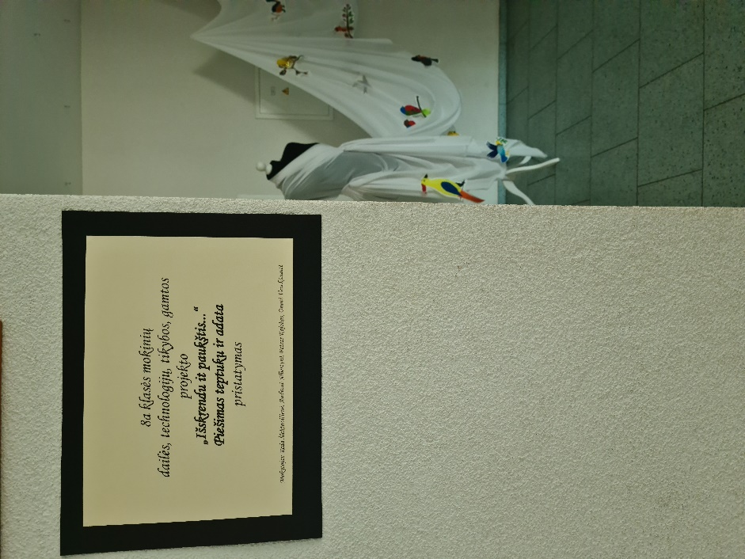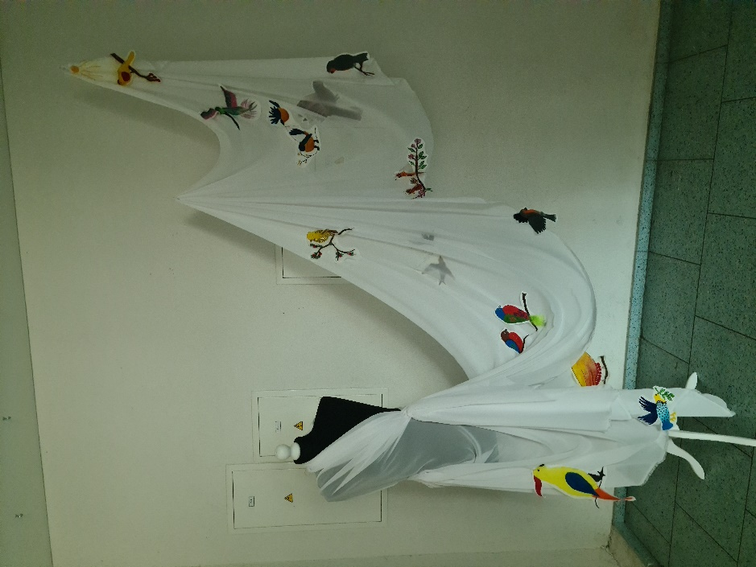
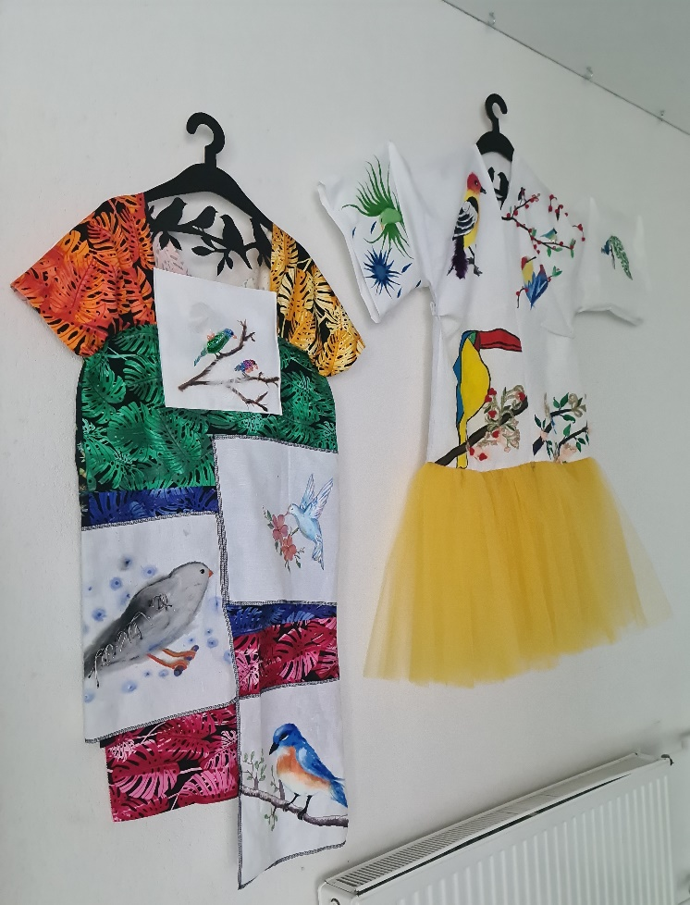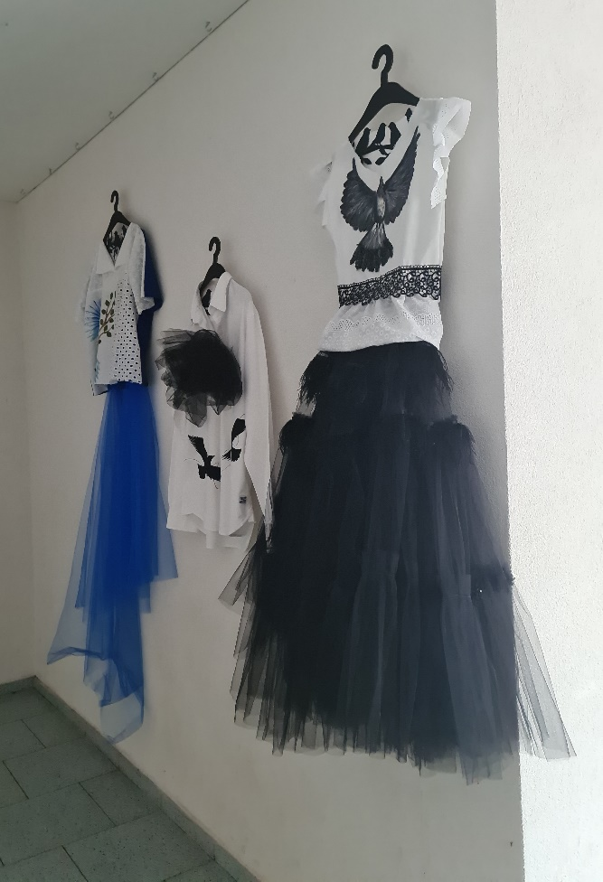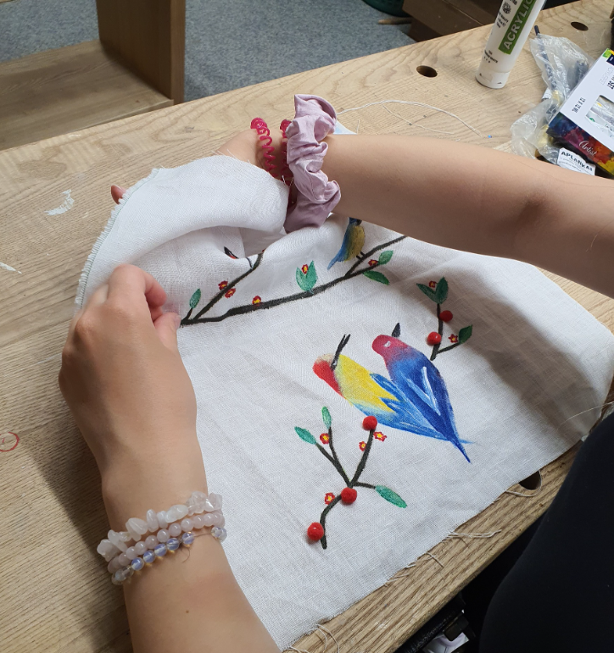

9–10 klasės
Mados dizainas. Pasirenkama užduoties tema, potemės (pvz. kostiumo istorija, šiuolaikinė mada, jos kūrėjai), darbo metodai, pristatymo formatai. Susidaromas ir įgyvendinamas užduoties atlikimo planas.
Tekstilės istorija. Pasirenkama užduoties tema, potemės (pvz. interjero tekstilės istorija, konkretaus tekstilės gaminio istorija ir jų kūrėjai), darbo metodai, pristatymo formatai. Susidaromas ir įgyvendinamas užduoties atlikimo planas.
Kūrybinės užduoties atlikimas pasirinkta technika. Savarankiškai sudaromas individualios ar grupinės užduoties darbo planas norimo produkto įgyvendinimui pasirinkta technika ar taikant įvairias technikas viename rankdarbyje.

Konstrukcinės medžiagos
5–6 klasės
Kūrybiniai projektai, 3D modeliavimas taikant pasirinktą modeliavimo programą ar platformą (pvz., „Tinkercad“). Nagrinėjami darbo su 3D modeliavimo programa pagrindai.
7–8 klasės
Skaitmeninės technologijos. 3D modeliavimas. Konstravimo ir gamybos technologijos. Atliekami kūrybiniai projektai naudojant skaitmenines technologijas, 3D projektavimo ir (ar) modeliavimo programas (pvz., „Tinkercad“, „Sketchup“ „Roomsketcher“, kt.). Nagrinėjami darbo su jomis pagrindai.

Pavyzdys: Integruotas technologijų, biologijos ir tikybos pamokų projektas 7 klasei „Kaip žuvis vandenyje“.
Viena iš projekto veiklų – atvira integruota dailės ir technologijų pamoka – išmanusis atliekų panaudojimas. Koliažo technika.
Pamoką 8 klasės mokiniams vedė Marijampolės Jono Totoraičio progimnazijos technologijų mokytoja Audronė Albertynė ir dailės mokytoja Reda Šlektavičienė. Vienas iš pamokos tikslų buvo pasidalinti gerąja patirtimi, įgyta dalyvaujant Erasmus+ projekte apie išmanųjį atliekų panaudojimą. Mokiniai diskutavo, kodėl svarbu rūšiuoti atliekas, susipažino su mikroplastiko žala gamtai ir žmogui, išnagrinėjo koliažo technikos ypatumus. Panaudoję atsineštas įvairias atliekas ir guašą, sukūrė koliažą. Darbo tikslai – atkreipti dėmesį į atliekų daromą žalą vandenynui bei parodyti, kad ir iš antrinių žaliavų galima sukurti meną ir grožį:
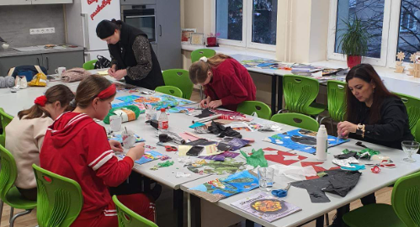 | 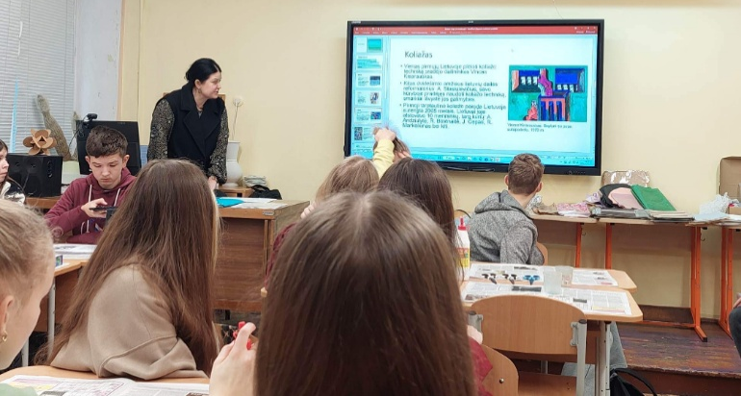
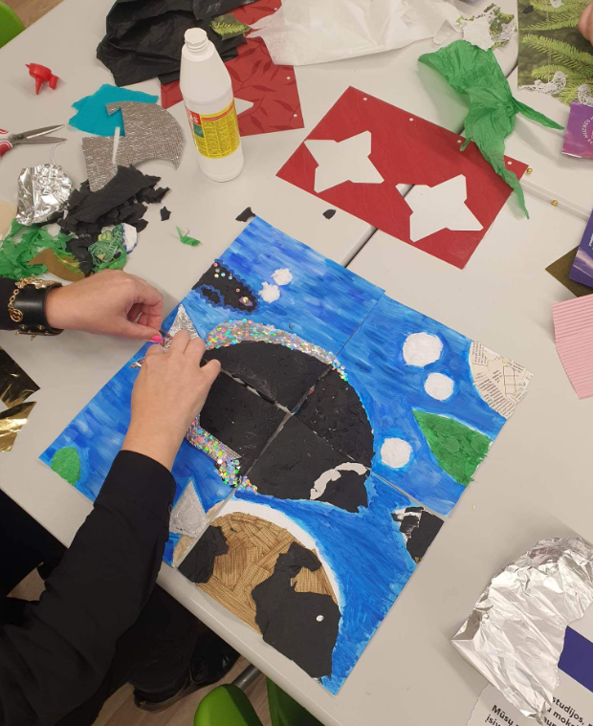
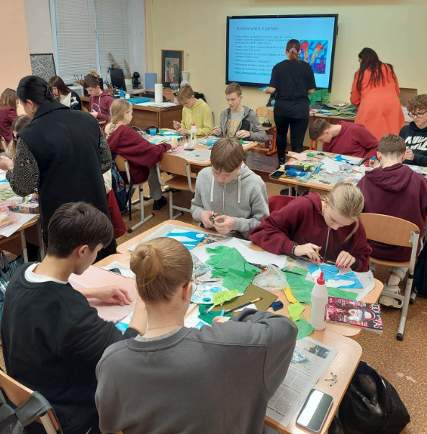
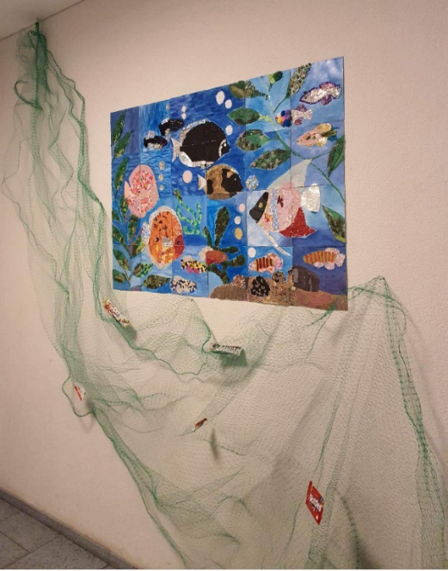
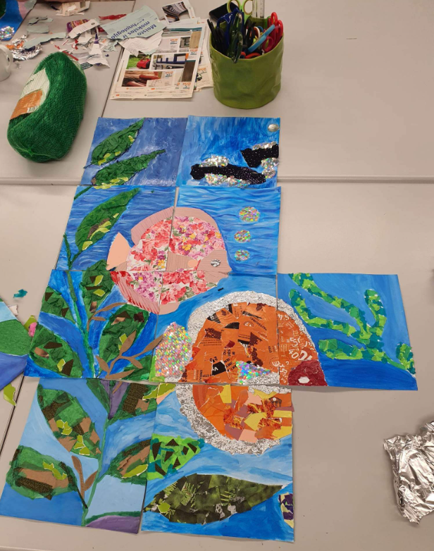
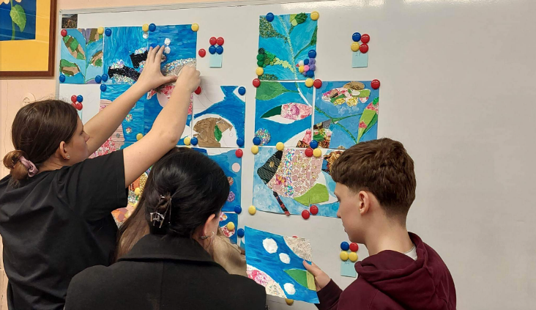 | 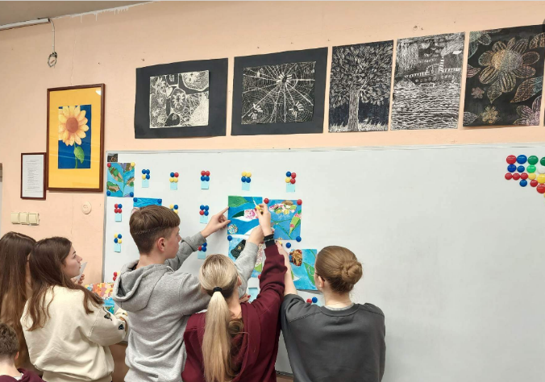

9–10 klasės
Skaitmeninio projektavimo technologijos ir jų panaudojimas. Projektuojant gaminus, jų detales, pasirinktinai taikomos skaitmeninės 3D modeliavimo, braižymo programos, pvz. „Tinkercad“, „FreeCAD“, „LibreCAD“, „SketchUp“, „Fusion 360“, „Solid Works“ ir kt.), nagrinėjami darbo su jomis ypatumai. pagrindai.
Konstrukcinių medžiagų apdirbimas taikant skaitmeninės gamybos įrangą. Aptariama ir išbandoma šiuolaikinės skaitmeninės gamybos įranga (3D spausdintuvai, lazerinės pjovimo staklės, CNC staklės ar kt.), jų charakteristikos, veikimo principai, priežiūra, saugus darbas. Kuriant gaminius, jų detales, taikomi darbo su skaitmenine apdirbimo įranga pagrindai, pvz. lazerinių pjovimo staklių panaudojimas, parenkant pjovimo charakteristikas: lazerio galią, pjovimo greitį.

Elektronika.
5–6 klasės
Elektros ir (ar) elektronikos prietaisai, jų paskirtis, raida, saugi eksploatacija. Mokomasi skaityti ir suprasti elektros prietaisų vartotojo instrukcijas. Aptariamos elektrinių ar elektronikos prietaisų vartotojo instrukcijos.
Mikrovaldiklių elektronika. Aptariamas mikrokompiuterių ir (ar) mikrovaldiklių panaudojimas elektros grandinėse, nagrinėjamos jų funkcijos, programavimo ir taikymo pavyzdžiai. Sudaromos elementarios programos, algoritmų sekos, naudojant pasirinktą mikrovaldiklių programavimo aplinką, su vaizdine programavimo kalba (pvz., „Scratch“, „Tinkercad Blocks“, „MakeCode“). Modeliuojamos paprastos elektros grandinės su mikrovaldikliu; jų elementų (šviesos diodai ar pan.) valdymas naudojant skaitmeninius įėjimus ir (ar) išėjimus.
7–8 klasės
Elektros ir (ar) elektronikos prietaisai, jų paskirtis, raida ir saugi eksploatacija. Analizuojamas elektros, elektromagnetinių, elektrostatinių laukų poveikis žmogaus organizmui, sveikatai.
Elektronikos elementai, komponentai elektros grandinėse (eksperimentai). Nagrinėjamas integrinių grandynų (pvz. NE555 laikmatis ar pan.) naudojimas elektros grandinėse, modeliuojant ir (ar) prototipuojant šviesos ir (ar), garso ir (ar) judesio funkcijų valdymą.
Mikrovaldiklių elektronika. Modeliuojamos ir (ar) prototipuojamos nesudėtingos elektroninės sistemos, su šviesos, garso, judesio funkcijomis (šviesoforas ar pan.), jų elementų ir (ar) komponentų valdymas, naudojant skaitmeninius, analoginius įėjimus ir (ar) išėjimus.
9–10 klasės
Kintamoji elektros srovė ir jos panaudojimas. Aptariama ir nagrinėjama kintamoji elektros srovė ir jos panaudojimo pavyzdžiai, prietaisai: transformatoriai, kintamosios srovės lygintuvai ir kt.; trifazė elektros srovė; elektros varikliai ir jų valdymo dėsningumai.
Elektroninių gaminių dizainas. Nagrinėjama elektroninio prietaiso sandara, elektroninių gaminių dizaino elementai ir principai, valdymo elementų, jungčių išdėstymas. Rekomenduojama projektinė veikla: funkcionalių elektroninių gaminių (šviestuvas, krovimo stotelė, nešiojama garso kolonėlė ar pan.), su šviesos, garso ir judesio funkcijų (pasirinktinai) panaudojimu, projektavimas ir konstravimas, mikrovaldiklių elektronikos elementų pritaikymas (šviestuvas su programuojama RGB šviesos diodų juosta ar pan.).
Robotika ir mechatronika. Aptariami paprasti ir sudėtingi mechanizmai, jų konstrukcija, veikimo principai ir taikymo pavyzdžiai. Nagrinėjami elektros varikliai (servovarikliai, nuolatinės srovės varikliai ir pan.), jutikliai (prisilietimo, apšvietimo, judesio, nuotolio ir pan.), kiti elektronikos komponentai (rėlės, variklių valdikliai ir pan.), jų valdymo mikrovaldikliu pagrindai. Apibūdinamos automatinės sistemos ir robotika, jų sandara, veikimo ir valdymo pricipai, konstravimo pagrindai. Rekomenduojama projektinė veikla: funkcionalių automatinių sistemų (robotas, robotinė ranka, nuotolinis valdymas, naudojant „bluetooth“, radijo ryšį ar pan.), su šviesos, garso ir judesio funkcijų (pasirinktinai) panaudojimu, projektavimas ir konstravimas, mikrovaldiklių elektronikos elementų pritaikymas.
Išmanioji aplinka su mikrovaldikliais. Aptariamas išmanus namas, analizuojamos jo valdymo sistemos: būsto apsaugos, įėjimo/įvažiavimo, apšvietimo, klimato palaikymo (šildymo, vėdinimo, drėkinimo ar pan.) sistemos. Naudojant mikrovaldiklius (rekomenduojama „Arduino“ ar jo analogai) ir jutiklius (prisilietimo, apšvietimo, temperatūros, judesio, nuotolio ar pan.) modeliuojamos pasirinktos išmanaus namo valdymo sistemos, taikomi ir išbandomi jų programavimo pagrindai. Rekomenduojama projektinė veikla: išmanių ir funkcionalių elektroninių sistemų (signalizacija, automatinio apšvietimo sistema ar pan.), su jutiklių, šviesos, garso ir judesio funkcijų (pasirinktinai) panaudojimu, projektavimas ir konstravimas, gamybos technologijos.

Dizainas
  - klasės
Fitodizainas. Kūrybiniai projektai. Aptariamas augalų reikšmė gyvenamojoje aplinkoje, šiuolaikinės augalų auginimo tendencijos, komponavimas erdvėje (gyvenamosios aplinkos interjere), analizuojamos augalų estetinės, sanitarinės, sveikatinančios funkcijos. Kuriamos šiuolaikinės augalų priežiūros sistemos, puokštės ir jų kompozicijos, analizuojamos verslo kūrimo galimybės.
Dizainas ir skaitmeninės gamybos principai. Aptariama ir išbandoma skaitmeninė gamyba: pasirinktos tematikos gaminio ir (ar) produkto, firminio stiliaus kūrimas, projektavimas ir gamyba taikant skaitmeninę gamybos įrangą, analizuojamos verslo kūrimo galimybės.

Veiklų planavimo ir kompetencijų ugdymo pavyzdžiai

Šioje rekomendacijų dalyje pateikiami technologinio ugdymo visų krypčių ilgalaikių ir veiklų ir projektinių darbų planavimo ir kompetencijų ugdymo pavyzdžiai su nuorodomis į šaltinius, privalomu ir pasirenkamuoju turiniu, tarpdalykine integracija bei patarimais mokytojams. Technologinis ugdymas paremtas dizainu grįstu mąstymo modeliu, siekiant derinti teoriją ir praktiką atliepiant šiuolaikinės visuomenės poreikį naujovėms, kurti inovatyvius sprendimus ne nuo idėjos paieškų, bet nuo problemos suvokimo. Planuojant labai aktualu į tai atsižvelgti, ir parinkti ugdymo metodus, labiausiai atliepiančius šią koncepciją.
Ugdymo proceso kokybė didele dalimi priklauso nuo kokybiško edukacinių veiklų planavimo, todėl svarbu planuojant pasitelkti integracinius ryšius, įvairius šaltinius, tradicines ir netradicines aplinkas, įgalinti mokinius įvairiapusiam ir motyvuojančiam mokymuisi. Įgyvendinimo rekomendacijose planavimo aspektai pateikiami kaip darbo įrankis, kuris paskatintų ieškoti naujų idėjų, netradicinių ugdymo proceso organizavimo formų, kurios sudaro galimybes kartu su mokiniais kurti lankstų, besimokančiųjų poreikius ir mokymosi galimybes atitinkantį mokymąsi ir siekti Bendrosiose programose apibrėžtų mokinių pasiekimų.
Planuojant į kompetencijų ugdymą orientuotą technologijų bendrosios programos įgyvendinimą, svarbu atkreipti dėmesį, kad kompetencijos geriausiai ugdomos per praktines veiklas. Rekomenduojama, kad planuojamose mokymo(si) veiklose būtų:
- Ryšys su gyvenimu.
- Orientuota į darnaus vystymosi tikslus.
- Paremta patirtiniu / patyriminiu / projektiniu / tyrinėjimu grįstu ugdymu.
- Integrali (jungia gamtos mokslų, technologijų, inžinerijos, menų ir matematikos disciplinas).
- Formuojanti kritinį mąstymą.
- Skatinanti mokinių ir įvairių suinteresuotų šalių (mokslininkų, verslo įmonių, viešųjų ir nevyriausybinių organizacijų) bendradarbiavimą.
Įgyvendinimui rekomenduojama taikyti 5E metodą:

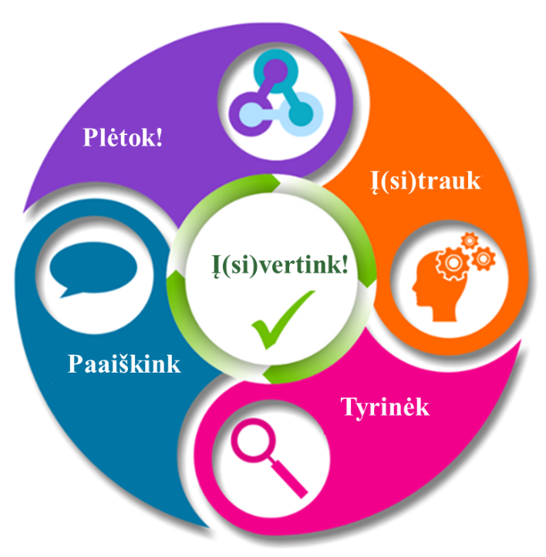
Etapas | Klausimai ir veiklos
Įtrauk | Kur problema? Problemos lauko nustatymas, konteksto tyrinėjimas.
Tyrinėk | Kokia tai problema? Kodėl tai svarbu? Tyrinėjimas, stebėjimas, supratimas ir požiūrio sukūrimas.
Paaiškink | Kodėl tai aktualu? Minčių lietus geros / blogos idėjos, nesustokite ties akivaizdžiais dalykais. Problemos sprendimo poreikio ir būdo iš(si)gryninimas.
Plėtok | Kaip tai bus sukuriama? Kūrybos pradžia, eksperimentavimas, ekonominiai sprendimai.
Į(si)vertink | Kaip tai veikia? Ką pasiekėme? Įgyvendinimas, demonstravimas, rezultato trūkumų, tobulinimo galimybių išsiaiškinimas.
4 paveikslas. 5E metodas.
Toliau pateikiami planavimo pavyzdžiai 5–10 klasėms.

Mityba

5–6 klasės
Ilgalaikio plano pavyzdys su informacijos šaltiniais (įskaitant Technologijų vadovėlį 5–6 klasei, Mityba. Tekstilė. A. Pacevičiūtė, A. Buračienė,
R. Vaitkevičienė, N. Jucienė, M. Narvilas, V. Šidlauskienė, Kaunas, Šviesa, 2008), galima tarpdalykinė integracija.
TECHNOLOGIJOS | 70 % privalomo turinio | 30 % pasirenkamo turinio
2 val. /sav., 74 pamokos per metus | 52 | 22
MITYBA | 13 val./m. m. | 5–6 val./m. m.

TEMA | Val. | MOKINIŲ VEIKLOS  INFORMACIJOS ŠALTINIAI | TARPDALYKINĖ INTEGRACIJA
5 KLASĖ
Mitybos programos pristatymas, aptarimas | 1 | Pristatoma ir aptariama mitybos programa.
Maisto gaminimo įrankiai, indai, priemonės,  Prietaisai ar įranga.  Tvarka, higiena, sauga virtuvėje. | 1 | Analizuojama ir apibūdinama darbo priemonių, įrankių, įrangos (atsižvelgiant į atliekamus technologinius procesus.) kilmė, charakteristikos, priežiūra, veikimo, ergonomiškos, saugios, higieniškos darbo aplinkos organizavimo principai. Išsiaiškinami reikalavimai darbo aprangai ir (ar) jos detalėms, sukuriami tvarkos ir higienos palaikymo susitarimai. | INFORMATIKA  27.2.1. Sprendimų automatizavimo samprata.  27.1.1. Paieška internete.  27.1.2. Autorių teisių paisymas.  27.1.3. Darbas su failais.  27.1.4. Įvairaus turinio integravimas.  27.1.5. Skaitmeninės priemonės.
Sveikatai palanki mityba. | 2 | Nagrinėjamos ir palyginamos maistinės medžiagos, maisto produktai, maisto priedai, mitybos režimas ir išskiriami sveikatai palankūs pasirinkimai. Aptariamos nacionalinės virtuvės prieskonių, maistinių augalų ir vaistažolių savybės, naudingos sveikatai. Įvardinami galimi informacijos šaltiniai, įvertinamas jų patikimumas. Diskutuojama kaip legaliai galima dalinantis su kitais rasta aktualia informacija. | GAMTOS MOKSLAI  30.2.2. Mokomasi paaiškinti, kokį vaidmenį atlieka vanduo ir įvairios medžiagos maiste (vitaminas A, mineralinės medžiagos (kalcis), baltymai, angliavandeniai ir riebalai), užtikrinant sveikatai palankią mitybą. Aiškinamasi mitybos svarba bręstančiam organizmui, aptariamos mitybos sutrikimų (anoreksija, bulimija, persivalgymas) priežastys ir pasekmės organizmo sveikatai.  FIZINIS UGDYMAS  26.2.4. Supažindinama su sveikatai palankiais mitybos ir miego įpročiais. Mokomasi stebėti savo mitybos ir miego įpročius  INFORMATIKA  27.1. Skaitmeninio turinio kūrimas  27.1.1. Paieška internete.  27.1.2. Autorių teisių paisymas.  27.1.3. Darbas su failais.  ETNINĖ KULTŪRA  24.2.3. Mitybos ir sveikatos tausojimo papročiai. Nurodo lietuviškos virtuvės  tradicinius prieskonius, aiškinasi jų naudą sveikatai.
Sveikatai palanki mityba. | 2 | http://smp2014te.ugdome.lt/index.php/site/mo/mo_id/253  http://smp2014te.ugdome.lt/index.php/site/mo/mo_id/264  http://sauga-sveikata5-8.mkp.emokykla.lt/lt/mo/demonstracijos/greitasis_maistas_ir_as/,scenario.15,position.1  Sveika mityba vaikams. Edukacinis filmukas  Mitybos piramidė - YouTube  Sveikos mitybos lėkštė - YouTube
Stalo įrankiai, indai.  Pusryčių ir vakarienės stalo serviravimas. | 2 | Apibūdinami ir klasifikuojami stalo įrankiai, indai (tame tarpe ir vienkartiniai), tekstilė. Aiškinamasi kaip serviruojamas pusryčių ir vakarienės stalas. Aptariamos stalo estetikos, kultūros ištakos, įdomioji istorija, tradicijos, įvardinant šaltinius, įvertinant jų patikimumą. Gali būti išbandomi sudėtingesni popierinės/medžiaginės servetėlės lankstymo būdai. | INFORMATIKA  27.2.1. Sprendimų automatizavimo samprata.  27.1.1. Paieška internete.  27.1.2. Autorių teisių paisymas.  27.1.3. Darbas su failais.  27.1.4. Įvairaus turinio integravimas.  27.1.5. Skaitmeninės priemonės.
 | 2 | http://smp2014te.ugdome.lt/index.php/site/mo/mo_id/292
Maisto ženklinimas ir sauga. | 2 | Analizuojama informacija maisto produktų etiketėse (sudėtis, laikymo sąlygos, paruošimo valgymui instrukcija ir kt.), maisto produktų ir patiekalų šviežumo požymių nustatymo būdai, laikymo sąlygos ir terminai, su maistu besiliečiančios/pakuočių medžiagos (bendrieji reikalavimai, ženklinimas), jų poveikis. Aptariamos neaiškios kilmės (nenustatytos) medžiagos ir elgesys su jomis. Išsiaiškinami saugūs maisto tvarkymo principai, nauda, vertė. Išskiriami ir apibūdinami maisto produkto būvio ciklo etapai (derliaus išauginimo ir nuėmimo, transportavimo, sandėliavimo, produkcijos gamybos, platinimo, vartojimo bei išmetimo).
Maisto ženklinimas ir sauga. | 2 | Kaip išsirinkti saugų ir kokybišką produktą? | Valstybinė maisto ir veterinarijos tarnyba (vmvt.lt)  http://www.vartotojai.lt/knyga-mokytojams
Patiekalų receptūros. | 2 | Ieškomos receptūros patiekalų gaminimui. Priimami susitarimai dėl darbo grupėse taisyklių gaminant, aptariama praktinių užduočių atlikimo eiga, vertinimo kriterijai ir t.t. | INFORMATIKA  27.2.1. Sprendimų automatizavimo samprata.  27.1.1. Paieška internete.  27.1.2. Autorių teisių paisymas.  27.1.3. Darbas su failais.
Neterminio, terminio maisto ruošimo būdai. | 4 | Aptariama patiekalų klasifikacija, maisto ruošimo būdai įprastomis ir ekstremaliomis sąlygomis (nutrūkus elektros energijos, gamtinių dujų, geriamojo vandens tiekimui). Šaltų, karštų (kruopų, makaronų, duonos, pieno produktų, kiaušinių, daržovių, vaisių, uogų) patiekalų gaminimas pasirenkant sveikatai palankesnius produktus, gaminimo būdus, maisto dizainas, patiekimas, degustavimas, įsivertinimas. Diskutuojama apie duonos reikšmę etninėje kultūroje seniau ir šiomis dienomis.
Neterminio, terminio maisto ruošimo būdai. | 4 | Saugūs maisto tvarkymo principai | Valstybinė maisto ir veterinarijos tarnyba (vmvt.lt)
6 KLASĖ
Mityba | 1 | Pristatoma ir aptariama technologijų programos mitybos kryptis
Maisto gaminimo įrankiai, indai, priemonės,  prietaisai ar  įranga. Tvarka, higiena, sauga virtuvėje. | 1 | Analizuojama ir apibūdinama darbo priemonių, įrankių, įrangos (atsižvelgiant į atliekamus technologinius procesus.) kilmė, charakteristikos, priežiūra, veikimo, ergonomiškos, saugios, higieniškos darbo aplinkos organizavimo principai. Išsiaiškinami reikalavimai darbo aprangai/jos detalėms, sukuriami tvarkos ir higienos palaikymo susitarimai. | INFORMATIKA  27.2.1. Sprendimų automatizavimo samprata.  27.1.1. Paieška internete.  27.1.2. Autorių teisių paisymas.  27.1.3. Darbas su failais.  27.1.4. Įvairaus turinio integravimas.  MATEMATIKA  29.1.3. Finansiniai skaičiavimai. Sprendžiami uždaviniai, kai vartojamos nuolaidos, procentinės nuolaidos sąvokos; mokomasi apskaičiuoti įvairių prekių ir paslaugų vieneto tarifus. Dalyvaudami projektinėse veiklose, mokiniai mokosi priimti skaičiavimais grįstus finansinius sprendimus.
Atsakingas vartojimas. | 2 | Diskutuojama apie atsakingą vartojimą (racionalus, impulsyvus apsipirkimas, tinkamas kaupimas, sandėliavimas, maisto produktų kokybės išsaugojimas ekstremaliomis sąlygomis, pvz., nutrūkus elektros energijai ir kt.), reklamų įtaka mūsų pasirinkimams, tvaraus gyvenimo būdą. Apibendrinama žmonių mitybos įtaka šiltnamio efektui, siūlomi sprendimai (asmens kasdieninėje praktikoje) jo mažinimui bei informacijos apie tai sklaidai.
Atsakingas vartojimas. | 2 | - Mokytojo knyga, Lietuvos vartotojų institutas (vartotojai.lt)  - Maisto švaistymas (vartotojai.lt)  - Linkejimai, maistas - Linkejimai maistas
Patiekalų receptūros. | 2 | Ieškomos receptūros patiekalų gaminimui. Priimami susitarimai dėl darbo grupėse taisyklių gaminant, aptariama praktinių užduočių atlikimo eiga, vertinimo kriterijai ir t.t. | DAILĖ  25.1.3. Meninės išraiškos bruožai. Simetriška ir nesimetriška kompozicija. Visuma ir detalė. Dydžių ir spalvų santykiai.  INFORMATIKA  27.1.1. Paieška internete.  27.1.2. Autorių teisių paisymas.  27.1.3. Darbas su failais  27.1.4. Įvairaus turinio integravimas.
Maisto dizainas. | 2 | Aptariamos maisto dizaino tendencijos, jo aktualumas skirtingais laikotarpiais. Randami maisto dizaino pvz. pagal pasirinktas gaminimui patiekalų grupes, darbo grupėje aptariamos pateikimo galimybes, reikalingos priemones. Idėjos įgyvendinamos atliekant praktines užduotis.
Šaltų ar karštų patiekalų gaminimas. | 6 | Šaltų, karštų (kruopų, makaronų, pieno produktų, kiaušinių, daržovių, vaisių, uogų) patiekalų gaminimas pasirenkant sveikatai palankesnius produktus, gaminimo būdus, atkreipiamas dėmesys į maisto dizainą/patiekalų patiekimą. Degustuojant aptariami technologiniai, skonio, sveikatai palankesnių sprendimų priėmimo, patiekalų laikymo sąlygų (laikas, temperatūra/pakuotė) aspektai. Apmąstomas maisto dizainas ir patiekimas.

7–8 klasės
Ilgalaikio plano pavyzdys su informacijos šaltiniais (įskaitant Mityba, vadovėlį 7–10 klasei. A. Pacevičiūtė, R. Drakšienė, B. Mielkuvienė, Kaunas, Šviesa, 2012), galima tarpdalykine integracija.
TECHNOLOGIJOS, 7–8 klasės |  | 70 % privalomo turinio | 30 % pasirenkamo turinio
7 klasė | 2 val. /sav., 74 pamokos per metus | 52 | 22
7 klasė | MITYBA | 13val./m. m. | 5-6 val./m. m.
8 klasė | 1 val. /sav., 37 pamokos per metus | 26 | 12
8 klasė | MITYBA | 6–7 val./m. m. | 2–3 val./m. m.

TEMA | Val. | MOKINIŲ VEIKLOS  INFORMACIJOS ŠALTINIAI | TARPDALYKINĖ INTEGRACIJA
7 KLASĖ
Maisto gaminimo įrankiai, indai, priemonės, prietaisai ar įranga. Tvarka, higiena, sauga virtuvėje. | 1 | Prisimenamos saugaus darbo su medžiagomis, darbo įrankiais, indais, priemonėmis, prietaisais ar įranga (atsižvelgiant į atliekamus technologinius procesus) taisyklės, ergonomiškos, saugios, higieniškos darbo aplinkos organizavimo principai, reikalavimai darbo aprangai/jos detalėms. Atnaujinami tvarkos ir higienos palaikymo susitarimai.
Virtuvė. | 1 | Palyginamos tradicinės ir modernios, mažos ir didelės virtuvės, aptariama šiuolaikinė įranga įvardinant skirtumus ir privalumus (ergonominius, technologinius ir pan.). Teikiami pasiūlymai virtuvės įrengimui. | INFORMATIKA  28.1.3. Šaltinių pasirinkimas, patikimumas.  28.1.5. Integruotas skaitmeninis turinys. 28.1.6. Pristatymas (įsivertinimas, refleksija).  DAILE  25.1.3. Meninės išraiškos bruožai. Spalvos ir atspalviai. Spalvų ratas. Spalvinė ir linijinė perspektyva. Kompozicija: statiška ir dinamiška, vertikalioji, horizontalioji, piramidinė, centriškoji, spiralinė, įstrižoji.  25.1.5. Dizainas (interjeras).
Virtuvė. | 1 | http://smp2014te.ugdome.lt/index.php/site/mo/mo_id/278
Racionali ir sveikatai palanki mityba. | 2–3 | Analizuojami valgiaraščio sudarymo principai, įvairios mitybos teorijos/dietos, valgymo sutrikimai. Aptariami ir palyginami mitybos ir sveikatos tausojimo papročiai Lietuvoje skirtingais laikotarpiais, išskiriant aktualiausius besimokantiems (atsižvelgiant į amžių, fizinį aktyvumą ir pan.). Susipažįstama su gastrofizika, jos atsiradimo ištakomis, tam įtaką turėjusiomis asmenybėmis, išradimais ir kitomis aplinkybėmis. Įvardinami dabartiniai pasiekimai šioje srityje. Teikiamos įžvalgos apie gastrofizikos žinių pritaikymą kasdieninėje praktikoje ir to įtaką mūsų pasirinkimams. Tyrinėjamos sveikatai palankios mitybos, atsakingo vartojimo skatinimo galimybės bendruomenėje ar inicijuojamos įvairios veiklos skatinančios rinktis sveikatai palankią mityba, atsakingą vartojimą. Įvertina savo ir kitų kurto turinio ar idėjų bei iniciatyvų viešinimo, autorystės nurodymo klausimus, kokia bus šios informacijos tikslinė auditorija, sklaidos kanalai, galimi padariniai. Diskutuojama socialinio atsakingumo ir etinių normų laikymosi komunikavime ir elgesyje virtualiame pasaulyje klausimais. | INFORMATIKA  28.1.3. Šaltinių pasirinkimas, patikimumas.  28.1.5. Integruotas skaitmeninis turinys. 28.1.6. Pristatymas (įsivertinimas, refleksija).  28.5.1. Grupinės bendravimo priemonės pasirinkimas.  28.5.2. Grupinio bendravimo etikos  principai.  28.6.4. Saugaus darbo virtualiojoje erdvėje principai, pavojai ir problemos.  ETNINĖ KULTŪRA  24.1.3. Mitybos ir sveikatos tausojimo papročiai. Pasidalindami sukaupta informacija ir savo patirtimi, apibūdina ir palygina mitybos tradicijas seniau ir dabar.
Racionali ir sveikatai palanki mityba. | 2–3 | - http://smp2014te.ugdome.lt/index.php/site/mo/mo_id/264  - http://sauga-sveikata5-8.mkp.emokykla.lt/lt/temos/mityba/  - https://smp2014te.ugdome.lt/index.php/site/mo/mo_id/266
Maisto ženklinimas ir sauga. | 1 | Nagrinėjami mėsos, žuvies ir jų pusgaminių ar gaminių šviežumo požymių nustatymo būdai, laikymo sąlygos ir terminai. Išskiriami, įvertinami dvejopi maisto standartai, maisto klastotės, veiksniai sudarantys prielaidas korupcijai, aptariama jų prevencija. Aiškinamasi kokia yra privaloma informacija apie nefasuotus maisto produktus, palyginama ir įvertinama reali situacija parduotuvėse ir lauko prekyboje. | INFORMATIKA  28.1.3. Šaltinių pasirinkimas, patikimumas.  28.1.5. Integruotas skaitmeninis turinys. 28.1.6. Pristatymas (įsivertinimas, refleksija).
Maisto ženklinimas ir sauga. | 1 | - Kaip išsirinkti saugų ir kokybišką produktą? | Valstybinė maisto ir veterinarijos tarnyba (vmvt.lt)  - Ženklinimas ir reklama | Valstybinė maisto ir veterinarijos tarnyba (vmvt.lt)
Kalendorinių švenčių tradiciniai patiekalai. | 6 | Įvertinamas Lietuvių tradicinės virtuvės sezoniškumas. Gaminami kalendorinių švenčių tradiciniai patiekalai (gėrimai, užkandžiai, sriubos, pagrindinis patiekalas, desertas) išbandant senuosius receptus ar juos adaptuojant pasirenkant sveikatai palankesnius produktus, gaminimo būdus. Patiekimas, degustavimas aptariant laikymo sąlygas ir terminus, pakavimo, realizavimo galimybes. | ETNINE KULTŪRA  24.1.3. Mokiniai nagrinėja kalendorinių švenčių tradicinį valgiaraštį, aptaria jį sveikos gyvensenos požiūriu. Pasidalindami sukaupta informacija ir savo patirtimi, apibūdina ir palygina mitybos tradicijas seniau ir dabar.  24.1.2. Paprotinis elgesys ir vertybės. Mokiniai tyrinėja svetingumo ir vaišių papročius seniau ir dabar.  24.3.2. Apibūdina lietuviškų kalendorinių švenčių savitumą, jų reikšmę Lietuvos visuomenėje  MENINIU UGDYMU/DAILE  25.2.4. Švenčių puošimo tradicijos.  Apibūdina skirtingų šalių ir įvairių švenčių dekoravimo tradicijas.
Kalendorinių švenčių tradiciniai patiekalai. | 6 | - http://smp2014te.ugdome.lt/index.php/site/mo/mo_id/304
Mėsos, žuvies patiekalai. | 6 | Užkandžių, sriubos, pagrindinio patiekalo iš mėsos/žuvies gaminimas pasirenkant sveikatai palankesnius produktus, gaminimo būdus, patiekimas, degustavimas aptariant laikymo sąlygas ir terminus, pakavimo, realizavimo galimybes.
Pietų stalo serviravimas ir etiketas. | 1 | Aptariama europietiškos tradicijos įtaka lietuviškajai kultūrai (stalo įrankių naudojimas, indų dizainas). Įvertinama ir apibūdinama pietų stalo estetikos, kultūros tradicijų, stalo aksesuarų kaita. Siūlomi šiuolaikiniai sprendimai pietų stalo serviravimui, dekoravimui. | INFORMATIKA  28.1.3. Šaltinių pasirinkimas, patikimumas.  28.1.5. Integruotas skaitmeninis turinys. 28.1.6. Pristatymas (įsivertinimas, refleksija).  ETNINĖ KULTŪRA  24.1.2. Diskutuoja apie savo ir kitų tautų  tradicinio etiketo ypatybes, mandagumo raišką.
Pietų stalo serviravimas ir etiketas. | 1 | - http://smp2014te.ugdome.lt/index.php/site/mo/mo_id/293
Konditerijos gaminiai. Plačiau prie PASIRENKAMO TURINIO.
8 KLASĖ
Tvarka, higiena, sauga virtuvėje. | 1 | Prisimenamos saugaus darbo su medžiagomis, darbo įrankiais, indais, priemonėmis, prietaisais ar įranga (atsižvelgiant į atliekamus technologinius procesus) taisyklės, ergonomiškos, saugios, higieniškos darbo aplinkos organizavimo principai, reikalavimai darbo aprangai ar jos detalėms. Atnaujinami tvarkos ir higienos palaikymo susitarimai.
Lietuvos etnografinių regionų valgiai. | 2 | Lietuvos etnografinių regionų tradicinių patiekalų išskyrimas, apibūdinimas, gaminimas (gėrimai, užkandžiai, sriubos, pagrindinis patiekalas, desertas) išbandant senuosius receptus ar juos adaptuojant pasirenkant sveikatai palankesnius produktus ar gaminimo būdus, patiekimas, degustavimas aptariant laikymo sąlygas ir terminus, pakavimo, realizavimo galimybes. Susipažįstama su saugoma geografine nuoroda, saugoma kilmės vietos nuoroda ir Garantuoto tradicinio gaminio nuoroda, aptariamos intelektinės nuosavybės apsaugos problemos. http://smp2014te.ugdome.lt/index.php/site/mo/mo_id/304 | ETNINĖ KULTŪRA  24.1.3. Pasidalindami sukaupta informacija ir savo patirtimi, apibūdina ir palygina mitybos tradicijas seniau ir dabar.  Kulinarinio paveldo ypatybes, svarsto jo paplitimą Lietuvoje.
Pramonės/  paslaugų šakos. | 1 | Aptariamas mitybos paveldas ir verslai, maisto pramonės šakos, tvarios gamybos principai, inovacijos. Išskiriamas ir apibūdinamas ekstremalių sąlygų galimas poveikis žemės ūkiui, maisto pramonei. Diskutuojama apie galimas pasekmės vartotojams, verslams.
Grafinis ir  pakuotės dizainas. | 2 | Pakuočių dizaino ar etikečių arba patiekalų gamybos technologiniai aprašų, kortelių analizavimas ar kūrimas. Kritiškai vertinis informaciją, atsižvelgiant į turinio kokybę ir patikimumą, aptars ir įvertins informacijos sklaidos ar reklamos galimus padarinius. | INFORMATIKA  28.1.1. Skaitmeninių technologijų derinimas ir integravimas.  28.1.5. Integruotas skaitmeninis turinys.  28.1.6. Pristatymas (įsivertinimas,  refleksija).
Lietuvos etnografinių regionų valgiai. Plačiau prie PASIRENKAMO TURINIO.

9–10 klasės
Ilgalaikio plano pavyzdys su informacijos šaltiniais (įskaitant Mityba, vadovėlį 7–10 klasei. A. Pacevičiūtė, R. Drakšienė, B. Mielkuvienė, Kaunas, Šviesa, 2012), galima tarpdalykine integracija.
TECHNOLOGIJOS/ MITYBA, 9–10 klasės |  | 70 % privalomo turinio | 30 % pasirenkamo turinio
9 klasė | 1,5 val. /sav., 55 pamokos per metus | 39 val./m. m. | 16 val./m. m.
10 klasė | 1 val. /sav., 37 pamokos per metus | 26 val./m. m | 11 val./m. m

TEMA | Val. | MOKINIŲ VEIKLOS  INFORMACIJOS ŠALTINIAI | TARPDALYKINĖ INTEGRACIJA
9 KLASĖ
Mitybos programos pristatymas. Tvarka, higiena, sauga virtuvėje. | 1 | Susipažįstama su dar nenaudotų darbo priemonių, įrankių, įrangos, sistemų (atsižvelgiant į atliekamus technologinius procesus, įskaitant ir pramoninę kepimo ar rūkymo arba džiovinimo ir kt. įrangą ar sistemas) kilme, charakteristikomis, alternatyvomis, veikimo principais, priežiūra, saugaus darbo taisyklėmis. Prisimenamos saugaus darbo su medžiagomis, darbo įrankiais/priemonėmis/prietaisais/įranga taisyklės, ergonomiškos, saugios, higieniškos darbo aplinkos organizavimo principai, reikalavimai darbo aprangai/jos detalėms. Atnaujinami tvarkos ir higienos palaikymo susitarimai.
Pramonės/  paslaugų šakos. | 16 | Nagrinėjamos turizmo, viešbučių, viešojo maitinimo, gyvulininkystės, žuvininkystės, maisto pramonės šakos, jų raidą, tvarią gamybą, skaidrų verslą skatinantys veiksniai, dabartinė situacija, tendencijos, inovacijos regione, Lietuvoje, pasaulyje aptariant pavyzdžius. Įvertinama patikimos informacijos sklaidos trūkumas ar perteklius, jos įtaka verslų plėtrai, vartotojiškumo tendencijų formavimui, kaitai. Aiškinamasi korupcijos, antikorupcijos samprata, priežastys, padariniai, prevencija. | ETNINĖ KULTŪRA  26.3.2. Aptaria tradicinių darbų, amatų ir verslų reikšmę Lietuvos ūkiui, jų raidą, analizuoja kaitos priežastis. Apibūdina ūkinėje veikloje naudotus tradicinius technikos ir mechaninius įrengimus, susisiekimo priemones.  26.3.2. Aptaria tradicinius darbus ir amatus Lietuvos nematerialaus kultūros paveldo sąvade ir UNESCO Reprezentatyvaus žmonijos nematerialaus kultūros paveldo sąraše, tautinio paveldo produktų ir tradicinių amatų meistrų sertifikavimą, analizuoja kitų šalių pavyzdžius. INFORMATIKA  29.4.4. Elektroninės paslaugos.
Konditerijos gaminiai, kepiniai | 14 | - Konditerijos raida. Analizuojama konditerijos raida, jai įtaką turėjusios asmenybės, išradimai. Išskiriami ir aptariami žinomiausi Lietuvos ir kitų šalių konditerijos gaminiai, kepiniai. Nagrinėjami jų paplitimui ir modifikacijoms įtaką darantys veiksniai.  - Praktikos darbai. Konditerijos gaminių, kepinių gaminimas išbandant įvairias tešlų rūšis, pasirenkant sveikatai palankesnius produktus, gaminimo būdus, gaminių patiekimas, degustavimas.  - Konditerijos gaminių ir kepinių pakavimas, realizavimas. Aptariamos pakavimo, realizavimo galimybės įvertinant konditerijos gaminių, kepinių laikymo sąlygas ir terminus. Išbandomos inovatyvios reklamos ir informacijos sklaidos formos, galimybės, įvertinamos perspektyvos ir įtaka vartotojų įpročių formavimui ar kaitai. Diskutuojama apie su konditerijos gaminiais susijusių verslų kūrimo galimybes.
Konditerijos gaminiai, kepiniai | 14 | - https://smp2014te.ugdome.lt/index.php/site/mo/mo_id/284
Reprezentatyvios vaišės | 4 | Susipažįstama su estetiško šventinio stalo serviravimo, aplinkos apipavidalinimo galimybėmis, meniu sudarymo strategijomis (meniu inžinerija), aptariamos tendencijos. Analizuojami ir palyginami svečių priėmimo, aptarnavimo ir svečiavimosi kultūros, panašumai / skirtumai įvairiose šalyse. Siūlomi šiuolaikiniai sprendimai šventinio stalo serviravimui/dekoravimui, būdai/formos informacijos sklaidai apie siūlomas paslaugas.
Reprezentatyvios vaišės | 4 | - https://smp2014te.ugdome.lt/index.php/site/mo/mo_id/294
Lietuvos ir pasaulio virtuvės patiekalai | 4 | Lietuvos ir pasaulio virtuvės patiekalų gaminimas pasirenkant sveikatai palankesnius produktus, gaminimo būdus, jų patiekimas, degustavimas aptariant laikymo sąlygas ir terminus, pakavimo, realizavimo galimybes, komentuojant ar siūlant idėjas verslui.
Grafinis dizainas maisto sektoriuje (4 val.). Plačiau prie PASIRENKAMO TURINIO
Pagrindiniai patiekalai/ konditerijos gaminiai/kepiniai (12 val.). Plačiau prie PASIRENKAMO TURINIO
10 KLASĖ
Mitybos programos pristatymas. Maisto gaminimo įrankiai, indai, prietaisai, įranga ar sistemos.  Tvarka, higiena, sauga virtuvėje. | 1 | Susipažįstama su dar nenaudotų darbo priemonių, įrankių, įrangos ar sistemų (atsižvelgiant į atliekamus technologinius procesus, įskaitant ir pramoninę kepimo/rūkymo/džiovinimo ir kt. įrangą/sistemas) kilme, charakteristikomis, alternatyvomis, veikimo principais, priežiūra, saugaus darbo taisyklėmis. Prisimenamos saugaus darbo su medžiagomis, darbo įrankiais/priemonėmis/prietaisais/įranga taisyklės, ergonomiškos, saugios, higieniškos darbo aplinkos organizavimo principai, reikalavimai darbo aprangai/jos detalėms. Atnaujinami tvarkos ir higienos palaikymo susitarimai.
Reprezentatyvios vaišės. | 2 | Aptariamos (pagal pasirinktus patiekalus/kepinius) šventinio stalo serviravimo, aplinkos apipavidalinimo galimybės. Atliekamos praktinės užduotys.
Reprezentatyvios vaišės. | 2 | https://smp2014te.ugdome.lt/index.php/site/mo/mo_id/294
Modifikuoti produktai. Molekulinė gastronomija,  mityba. | 3 | Analizuojama modifikuotų produktų pasiūla, išskiriami tam įtaką darantys veiksniai, galimi pasirinkimai, alternatyvos. Aptariamos molekulinės gastronomijos, mitybos idėjos, jų kilmė, vystymo perspektyvos kasdienybėje ir moksle. Įvertinama patikimos informacijos šiomis temomis sklaidos trūkumas ar perteklius, jos įtaka vartotojų įpročių tendencijų kaitai.
Lietuvos ir pasaulio virtuvės patiekalai. | 20 | Tyrinėjama, įvardinama, komentuojama įvairių patiekalų raida, jai įtaką turėjusios asmenybėmis, išradimai, kitos aplinkybės. Aptariami patiekalo paplitimui, išlikimui ir jo modifikacijoms įtaką darantys veiksniai. Lietuvos ir pasaulio virtuvės patiekalų gaminimas pasirenkant sveikatai palankesnius produktus, gaminimo būdus, jų patiekimas, degustavimas aptariant laikymo sąlygas ir terminus, pakavimo, realizavimo galimybes, komentuojant ar siūlant idėjas verslui. | ETNINĖ KULTŪRA  25.1.3. Mitybos ir sveikatos tausojimo papročiai. Mokiniai nagrinėja mitybos papročių kaitą Lietuvoje ir kulinarinio paveldo reikšmę šiuolaikiniame gyvenime. Palygina sveikatos tausojimo ir higienos laikymosi papročius Lietuvoje ir kitose šalyse, gydomųjų maisto produktų panaudojimą tradicinėje virtuvėje ir liaudies medicinoje.  DAILĖ  26.1.5. Dailė ir dizainas (grafinis dizainas).
Pagrindiniai patiekalai/ konditerijos gaminiai/kepiniai (8 val.). Plačiau prie PASIRENKAMO TURINIO
Grafinis dizainas maisto sektoriuje (3 val.). Plačiau prie PASIRENKAMO TURINIO

Tekstilė

5–6 klasės
Ilgalaikio plano pavyzdys su informacijos šaltiniais (įskaitant Mityba. Tekstilė. Technologijų vadovėlį 5–6 klasei. A. Pacevičiūtė, A. Buračienė, R. Vaitkevičienė, N. Jucienė, M. Narvilas, V. Šidlauskienė, Kaunas, Šviesa, 2008), galima tarpdalykinė integracija.
TECHNOLOGIJOS, tekstilė, 5–6 klasės | 70 % privalomo turinio | 30 % pasirenkamo turinio
2 val. /sav., 74 pamokos per metus | 52 | 22
Tekstilė | 13val./m. m. | 5–6 val./m. m.

TEMA | Val. | MOKINIŲ VEIKLOS  INFORMACIJOS ŠALTINIAI | TARPDALYKINĖ INTEGRACIJA
5 KLASĖ
Darbo priemonės, įrankiai, įranga, higiena, sauga. | 1 | Analizuojama ir apibūdinama darbo priemonių, įrankių ar įrangos (siuvimo ar lyginimo ir kt.) kilmė, charakteristikos, priežiūra, veikimo, ergonomiškos, saugios, higieniškos darbo aplinkos organizavimo principai. Išsiaiškinami reikalavimai darbo aprangai ar jos detalėms, sukuriami tvarkos ir higienos palaikymo susitarimai. | INFORMATIKA  27.1.1. Paieška internete.  27.1.2. Autorių teisių paisymas.  27.1.3. Darbas su failais.  27.1.5. Skaitmeninės priemonės.
Natūralūs pluoštai ir jų savybės. | 1 | Natūralūs pluoštai palyginami, apibūdinami ir klasifikuojami pagal kilmę, nagrinėjamos pluoštų, verpalų, siūlų, audinių savybės (mechanines, fizines), aptariama pluoštų apdirbimo raida ir pritaikymas, perdirbimo galimybės, paplitimas skirtingais laikotarpiais.  Įvardinami ir įvertinami šaltiniai kuriuose galima rasti patikimą informaciją šiomis temomis. | INFORMATIKA  27.1.1. Paieška internete.  27.1.2. Autorių teisių paisymas.  27.1.3. Darbas su failais..  27.1.4. Įvairaus turinio integravimas.  27.1.5. Skaitmeninės priemonės
Natūralūs pluoštai ir jų savybės. | 1 | http://smp2014te.ugdome.lt/index.php/site/mo/mo_id/312  https://smp2014te.ugdome.lt/index.php/site/mo/mo_id/315
Audinių struktūra. | 1 | Analizuojamos trikotažo, neaustinių medžiagų, audinių struktūrų (drobinis, ruoželinis, satininis-atlasinis pynimai) savybės ar charakteristikos, jų įtaka tekstilės gaminio savybėms.
Audinių struktūra. | 4 | Spalvotų/languotų/dryžuotų raštų kūrimas naudojant drobinį pynimą, išbandant kaip keičiasi audinys jei metmenys yra labai reti (ataudų ripsas), labai tankūs (metmenų ripsas), su siūlų (metmens) storio tarpais. Ruoželinį ir satininį pynimus, trikotažą atpažinti, palyginti, suprasti išorinius skirtumus.
Audinių, drabužių asortimentas. | 1 | Aptariama audinių, drabužių asortimento/paskirties kaita ir tam didžiausią įtaką turėjusios asmenybės/išradimai (medžiagų, įrankių ar įrangos). Analizuojami, klasifikuojami turimi pavyzdžiai. Tikslingas, racionalus audinių (įskaitant ir antrines tekstilines žaliavas) pasirinkimas kūrybiniams/praktiniams darbams atsižvelgiant į apdirbimui naudojamas technologijas, galutinę produkto paskirtį, autoriaus lūkesčius, galimybes tolimesniam perdirbimui. | INFORMATIKA  27.1.1. Paieška internete.  27.1.2. Autorių teisių paisymas.  27.1.3. Darbas su failais..  27.1.4. Įvairaus turinio integravimas.  27.1.5. Skaitmeninės priemonės
Audinių, drabužių asortimentas. | 1 | https://smp2014te.ugdome.lt/index.php/site/mo/mo_id/201  https://smp2014te.ugdome.lt/index.php/site/mo/mo_id/204  https://smp2014te.ugdome.lt/index.php/site/mo/mo_id/314
Tekstilės gaminių iš natūralių pluoštų priežiūra. | 1 | Analizuojama sudėties, priežiūros, perdirbimo galimybių ir kt. informacija tekstilės gaminių iš natūralių pluoštų etiketėse, internete, vertinamas jos išsamumas, suprantamumas ir pan. Palyginamos natūralios priemonės tekstilės gaminių priežiūrai seniau ir dabar.
Tekstilės gaminių iš natūralių pluoštų priežiūra. | 1 | http://smp2014te.ugdome.lt/index.php/site/mo/mo_id/334
Rankomis siuvami dygsniai. | 4 | Analizuojama siuvinėjimo atsiradimo istorija, jos kaitai įtaką turėję išradimai, asmenybės, išskiriamos siuvinėtų tekstilės gaminių ar jų detalių pritaikymo buityje, aprangoje tradicijos, aptariama jų kaita, tam įtaką darantys veiksniai. Mokomasi siuvinėti rankomis siuvamus dygsnius sudarant įvairias kompozicijas kuriamiems rankdarbiams/dekoruojant gaminius. | INFORMATIKA  27.1.1. Paieška internete.  27.1.2. Autorių teisių paisymas.  27.1.3. Darbas su failais..
Rankomis siuvami dygsniai. | 4 | http://smp2014te.ugdome.lt/index.php/site/mo/mo_id/338  http://smp2014te.ugdome.lt/index.php/site/mo/mo_id/319
Simegrafija. Plačiau prie PASIRENKAMO TURINIO.
6 KLASĖ
Darbo priemonės/įrankiai/įranga, higiena, sauga. | 1 | Prisimenami priemonių, įrankių ar įrangos (siuvimo ar lyginimo ir kt.) charakteristikos, priežiūra, veikimo, ergonomiškos, saugios, higieniškos darbo aplinkos organizavimo principai. Jei reikia koreguojami (ankstesnėje klasėje priimti) tvarkos ir higienos palaikymo susitarimai, reikalavimai darbo aprangai ar jos detalėms.
Tekstilės gaminių furnitūra. | 1 | Analizuojamas tekstilės gaminių furnitūros asortimentas, inovacijos, jas pasiūlę kūrėjai, tai paskatinę išradimai, numatomos ir įvertinamos galimos alternatyvos, paskirtis įvairiuose kontekstuose. Pasirinktų furnitūros detalių (pvz. sagų, užtrauktukų, kibtùkinės júostos, žiogelių, sagčių, kabliukų ir kt.) panaudojimas kūrybiniuose darbuose tradiciniame ar netradiciniame kontekste. | INFORMATIKA  27.1.1. Paieška internete.  27.1.2. Autorių teisių paisymas.  27.1.3. Darbas su failais..  27.1.4. Įvairaus turinio integravimas.
Audinio dekoravimas (marginimas). | 4 | Audinių dekoravimas/marginimas naudojant įvairias medžiagas apsaugančias nuo dažų įsiskverbimo ar siuvinėjimo dygsnius. Eksperimentuojama audinį dekoruojant/marginant įvairiomis technikomis. | DAILĖ  25.1.3. Simetriška ir nesimetriška kompozicija. Visuma ir detalė. Dydžių  ir spalvų santykiai. Koloritas – šviesus, tamsus, vienspalvis, įvairiaspalvis ir kt.
Audinio dekoravimas (marginimas). | 4 | R. Lazdauskienė, Retosios technologijos ir jų taikymas, mokomoji knyga 9–10 klasei, Kaunas, Šviesa, 2002  Pocevičiūtė, A. Buračienė, R. Vaitkevičienė, Tekstilė. Technologijų vadovėlis 7–10 klasei, A. Kaunas, Šviesa, 2008  https://www.youtube.com/watch?v=WKj9ltXlp2M, Karaliaus Mindaugo profesinio mokymo centras  Karaliaus Mindaugo profesinio mokymo centro Virtualios vaizdo pamokos, https://www.kaupa.lt/mokomieji-video
Tekstilės produktų gaminimo eiga. | 1 | Nagrinėjami ir išskiriami tekstilės gaminių projektavimo, konstravimo, konstrukcinių detalių brėžinių sudarymo, jų persikėlimo ant audinio, iškarpų išsikirpimo iš audinio, dekoravimo, detalių sujungimo būdai ir eiliškumas. Pasirinkto tekstilės gaminio projektavimas ir įgyvendinimas siuvant ar eksperimentuojama viename rankdarbyje panaudojant įvairias technikas.
Pasirinkto tekstilės produkto įgyvendinimas. | 6 | Pasirinkta technika kuriamas rankdarbis pagal numatytą planą.
Kūrybinis darbas pasirinkta rankdarbių technika (4 val.). Plačiau prie PASIRENKAMO TURINIO.
Kūrinių skaitmenizavimas (1 val.).

7–8 klasės
Ilgalaikio plano pavyzdys (su informacijos šaltiniais (įskaitant Tekstilė. Technologijų vadovėlį 7–10 klasei, Pacevičiūtė, A. Buračienė, R. Vaitkevičienė, A. Kaunas, Šviesa, 2008), galima tarpdalykine integracija.
 | TECHNOLOGIJOS, 7–8 klasės | 70 % privalomo turinio | 30 % pasirenkamo turinio
7 klasė | 2 val. /sav., 74 pamokos per metus | 52 | 22
7 klasė | TEKSTILĖ | 13val./m. m. | 5-6 val./m. m.
8 klasė | 1 val. /sav., 37 pamokos per metus | 26 | 12
8 klasė | TEKSTILĖ | 6–7 val./m. m. | 2–3 val./m. m.

TEMA | Val. | MOKINIŲ VEIKLOS  INFORMACIJOS ŠALTINIAI | TARPDALYKINĖ INTEGRACIJA
7 KLASĖ
Tekstilės programos pristatymas.  Tvarka, higiena, sauga. | 1 | Tekstilės programos pristatymas ir aptarimas. Susipažįstama su dar nenaudotų darbo priemonių, įrankių ar įrangos (atsižvelgiant į atliekamus technologinius procesus) kilme, charakteristikomis, alternatyvomis, veikimo principais, priežiūra, saugaus darbo taisyklėmis. Prisimenamos saugaus darbo su medžiagomis, darbo įrankiais, priemonėmis, prietaisais ar įranga taisyklės, ergonomiškos, saugios, higieniškos darbo aplinkos organizavimo principai, reikalavimai darbo aprangai/jos detalėms. Atnaujinami tvarkos ir higienos palaikymo susitarimai.
Cheminiai, mišrūs pluoštai ir jų savybės. | 2 | Analizuojama cheminių, mišrių pluoštų atsiradimo istorija ir raida, išskiriamos ir aptariamos kaitai įtaką turėjusios asmenybės, išradimai. Įvardinamos ir apibūdinamos cheminių, mišrių pluoštų savybes/charakteristikos, asortimentas, pritaikymo, perdirbimo galimybės.
Cheminiai, mišrūs pluoštai ir jų savybės. | 2 | http://smp2014te.ugdome.lt/index.php/site/mo/mo_id/312
Tekstilės gaminių iš cheminių ar  mišrių  pluoštų priežiūra. | 1 | Nagrinėjama sudėties, priežiūros, perdirbimo galimybių ir kt. informacija tekstilės gaminių iš cheminių ar mišrių pluoštų etiketėse ir sudėties, saugaus naudojimo instrukcijos ir kt. informacija tekstilės gaminių priežiūros priemonių etiketėse ar ant pakuočių. Apibūdina arba išbando skalbimą, džiovinimą namų sąlygomis, įvertina ir komentuoja patirtį, dalinasi įžvalgomis.
Tekstilės gaminių iš cheminių ar  mišrių  pluoštų priežiūra. | 1 | http://smp2014te.ugdome.lt/index.php/site/mo/mo_id/334  Tekstilės gaminių priežiūros pamoka - YouTube, Karaliaus Mindaugo profesinio mokymo centras
Siūlai.  Paskirtis ir pasirinkimai. | 2 | Nagrinėjamos siūlų (pagal pluoštą, gamybos, apdailos būdus, paskirtį), verpalų (pagal pluoštą, verpimo būdą, apdailą, gijų skaičių), audinių (geometrinės, mechaninės, fizines, technologines, optines) savybės, charakteristikos, asortimentas. Tikslingas pluoštų/siūlų pasirinkimas kūrybiniams, praktiniams darbams atsižvelgiant į naudojamas apdirbimo technologijas, galutinę produkto paskirtį, autoriaus lūkesčius ar vartotojo poreikius (kaina, priežiūra, tvarumas ir kt.).
Siūlai.  Paskirtis ir pasirinkimai. | 2 | https://smp2014te.ugdome.lt/index.php/site/mo/mo_id/313
Audinio ar  pusgaminio dekoravimas /marginimas. | 4 | Audinių ar tekstilės gaminio dalies dekoravimas, marginimas pasirinkta technika (pvz. šibori technika ar siuvinėjant dekoratyviniais dygsniais arba tapant vilna ir kt.) Eksperimentuojama vieną audinį marginant, dekoruojant ir įvairiomis technikomis. | MENINIU UGDYMU/DAILE  25.1.5. Dizainas (daiktų dizainas).  ETNINE KULTŪRA  24.4.3. Liaudies kūrybos kaupimas ir kaita. Mokiniai aptaria tautodailės fondus. Palygina autentišką ir stilizuotą liaudies  kūrybą.
Audinio ar  pusgaminio dekoravimas /marginimas. | 4 | R. Lazdauskienė, Retosios technologijos ir jų taikymas, mokomoji knyga 9–10 klasei, Kaunas, Šviesa, 2002  Z. Morkūnaitė, Siuvinėjimas 500, pavyzdžiai ir komentarai, Kaunas, Orientas, 1994 Tekstilė.  https://www.youtube.com/watch?v=oJirz-jWqaY Karaliaus Mindaugo profesinio mokymo centras
Tradicinė ir šiuolaikinė tekstilė. | 3 | Susipažįstama su Lietuvos respublikos tautinio paveldo produktų įstatymu. Nagrinėjama tradicinių dirbinių raida, reikšmė seniau ir dabar, išsaugojimo aktualumas, esama situacija ir siūlomos iniciatyvos paveldo išsaugojimui. Aptaria intelektinės nuosavybės apsaugą. Išsiaiškinamos savo vietovės amatininkystės tradicijos, amatininkai, tradicinėje tekstilėje vyraujantis koloritas.
Gaminio kūrimas pasirinkta technika (5 val.). Plačiau prie PASIRENKAMO TURINIO.

8 KLASĖ
Lietuvių tautinis kostiumas. | 2 | Analizuojami Lietuvių tautinis, Baltų genčių kostiumai, jų raida. Aptariamos tradicijų išsaugojimo poreikis, tendencijos.  A.Pacevičiūtė, L. Statauskienė, E. Gedmantienė. Darbai su audiniu, siūlais, verpalais. Kaunas, 2000  http://smp2014te.ugdome.lt/index.php/site/mo/mo_id/322  http://smp2014te.ugdome.lt/index.php/site/mo/mo_id/205  http://smp2014te.ugdome.lt/index.php/site/mo/mo_id/182  Skrajojantys ežerai. Baltų mitai ir simboliai (sukasiplanetos.net) | ETNINE KULTŪRA  21.2.1. Tautinis kostiumas. Remdamiesi įvairiais šaltiniais, mokiniai aptaria lietuviško tautinio kostiumo kilmę ir raidą, aiškinasi jo reikšmę nacionalinio atgimimo laikotarpiu, tarpukario Lietuvoje ir dabar. Naudodamiesi vaizdine medžiaga ir kitais šaltiniais, palygina autentiškus tradicinius kostiumus ir jų stilizacijas tarpukariu ir vėlesniais laikotarpiais. Apibūdina ir vertina kitų Europos tautų nacionalinius kostiumus, jų nešiojimo tradicijas.
Etnodizainas. | 1 | Tautinio ar Baltų genčių kostiumo elemento projektavimas (įskaitant ir kompiuterinėmis programomis pvz. Word, Excel ar skaitmenines mokymo priemones (toliau – SMP)). | INFORMATIKA  28.1.4. Skaičiuoklės lentelės. Diagramos.
Etnodizainas. | 1 | Gimbutienė M. Senovinė simbolika lietuvių liaudies mene, Vilnius, 1994  http://smp2014te.ugdome.lt/index.php/site/mo/mo_id/206  http://smp2014te.ugdome.lt/index.php/site/mo/mo_id/331  http://smp2014te.ugdome.lt/index.php/site/mo/mo_id/183v  VYTINĖS JUOSTOS (etno.lt) | INFORMATIKA  28.1.4. Skaičiuoklės lentelės. Diagramos.
Tautinio ar Baltų genčių kostiumo elemento kūrimas. | 3 | Tautinio ar Baltų genčių kostiumo elemento įgyvendinimas siuvant/siuvinėjant/vejant/audžiant/rišant/pinant/mišria technika. | ETNINE KULTŪRA  25.2.1. Tautinis kostiumas
Tautinio ar Baltų genčių kostiumo elemento kūrimas. | 3 | Z. Morkūnaitė, Siuvinėjimas 500, pavyzdžiai ir komentarai, Kaunas, Orientas, 1994  Lietuvių tradicinės tautinės juostos: juostų rūšys ir paskirtis (1/5) - YouTube  Lietuvių tradicinės tautinės juostos: rinktinių juostų audimas (2/5) - YouTube  Lietuvių tradicinės tautinės juostos: vytinių juostų audimas (3/5) - YouTube  Lietuvių tradicinės tautinės juostos: pintinių juostų pynimo būdai (4/5) - YouTube  Lietuvių tradicinės tautinės juostos (5/5) - YouTube | ETNINE KULTŪRA  25.2.1. Tautinis kostiumas
Pramonės,  paslaugų šakos. | 1 | Aptariama lengvoji pramonė, amatai, prekyba Lietuvoje (skirtingais laikotarpiais). Įvertinami darbo našumui (kūrybinio sprendimo paieška, brėžinių sudarymas ir pan. su ir be IKT ir (ar) programinės įrangos), gaminio savikainai (individualus užsakymas, serijinė, masinė gamyba), tvariai gamybai įtaką darantys veiksniai. | ETNINE KULTŪRA  25.2.2. Tradicinė architektūra ir papročiai. Mokiniai susipažįsta su namų statybos, įkurtuvių papročiais ir apeigomis, aiškinasi įvairių statinių ar jų dalių paskirtį, simbolines reikšmes. Diskutuoja dėl tradicinės architektūros tęstinumo šiandienos architektūriniame kraštovaizdyje svarbos.
Tautinio kostiumo elemento įgyvendinimas pasirinkta technika (3 val.).

9–10 klasės
Ilgalaikio plano pavyzdys su informacijos šaltiniais (įskaitant Tekstilė. Technologijų vadovėlį 7–10 klasei. A. Pacevičiūtė, A. Buračienė, R. Vaitkevičienė, Kaunas, Šviesa, 2008), galima tarpdalykine integracija.

TECHNOLOGIJOS, TEKSTILĖ, 9–10 klasės |  | 70 % privalomo turinio | 30 % pasirenkamo turinio
9 klasė | 1,5 val. /sav., 55 pamokos per metus | 39 val./m. m. | 16 val./m. m.
10 klasė | 1 val. /sav., 37 pamokos per metus | 26 val./m. m | 11 val./m. m

TEMA | Val. | MOKINIŲ VEIKLOS  INFORMACIJOS ŠALTINIAI | TARPDALYKINĖ INTEGRACIJA
9 KLASĖ
Tekstilės programos pristatymas.  Darbo priemonės/įrankiai/įranga, higiena, sauga. | 1 | Tekstilės programos pristatymas. Susipažįstama su dar nenaudotų darbo priemonių, įrankių, įrangos ar sistemų (atsižvelgiant į atliekamus technologinius procesus) kilme, charakteristikomis, alternatyvomis, veikimo principais, priežiūra, saugaus darbo taisyklėmis. Prisimenamos saugaus darbo su medžiagomis, darbo įrankiais, priemonėmis, prietaisais ar įranga taisyklės, ergonomiškos, saugios, higieniškos darbo aplinkos organizavimo principai, reikalavimai darbo aprangai/jos detalėms. Atnaujinami tvarkos ir higienos palaikymo susitarimai.
Pramonės/  paslaugų šakos. | 16 | Nagrinėjama lengvosios, chemijos pramonės ir amatų raida, ją bei tvarią gamybą, socialinį verslą skatinantys veiksniai, dabartinė situacija, tendencijos, inovacijos regione, Lietuvoje, pasaulyje pateikiant pavyzdžius. Įvertinama patikimos informacijos šia tema sklaidos trūkumas ar perteklius, jos įtaka verslų plėtrai, visuomenės vartotojiškumo tendencijų formavimui. | ETNINĖ KULTŪRA  26.3.2. Apibūdina ūkinėje veikloje naudotus tradicinius technikos ir mechaninius įrengimus, susisiekimo priemones. Palygina tradicinių dirbinių realizavimo būdus praeityje ir dabar. Aptaria tradicinius darbus ir amatus Lietuvos nematerialaus kultūros paveldo sąvade ir UNESCO Reprezentatyvaus žmonijos nematerialaus kultūros paveldo sąraše, tautinio paveldo produktų ir tradicinių amatų meistrų sertifikavimą, analizuoja kitų šalių pavyzdžius.
Pramonės/  paslaugų šakos. | 16 | A. Pocevičiūtė V. Augustinavičius, A. Buračienė, D. Krakauskienė, D. Kriukas, J. Lekarevičius, M. Narvilas, B. Sinkutė, Ž. Staškauskienė, Technologijos.Vadovėlis 11–12 klasei. –Kaunas, 2015  http://www.mukis.lt/lt/profesiju_filmai.html
Trikotažas. | 14 | Nagrinėjama mezgimo, įrankių ar įrangos, megztų gaminių raida (mezgimas rankomis ar mašina), išskiriamos ir aptariamos kaitai įtaką turėjusios asmenybės, išradimai, kiti veiksniai. Analizuojami žinomiausi tradiciniai megzti gaminiai, įtraukti į tautinio paveldo gaminių sąrašą ir jų kūrėjai, šiuolaikinio trikotažo gaminiai ir gamintojai (asmenys ar firmos) Lietuvoje ir pasaulyje, verslo kūrimo galimybės. Atpažįstamos, „skaitomos“ ar kuriamos schemos (sutartinių ženklų reikšmės) mezgimui. Mezgami pasirinkti gaminiai ar jų detalės.
Trikotažas. | 14 | https://smp2014te.ugdome.lt/index.php/site/mo/mo_id/338
Inovatyvūs/  išmanūs, mišrūs pluoštai ir jų savybės. | 2 | Susipažįstama su inovatyviais, išmaniais, mišriais pluoštais, jų savybėmis bei charakteristikomis, išradimų istorija ir raida, naujausiomis inovacijomis. Išskiriamos ir aptariamos kaitai įtaką turėjusios asmenybės, išradimai, kiti veiksniai. Diskutuojama inovatyvios tekstilės kaitos, pritaikomumo perspektyvų, atsakingo bei tikslingo pasirinkimo galimybių, su šiomis inovacijomis susijusių verslų kūrimo tendencijų Lietuvoje ir pasaulyje bei intelektinės nuosavybės apsaugos ir su ją susijusiais klausimais.
Profesionali tekstilės gaminių priežiūra. | 2 | Susipažįstama su cheminio valymo kaita, inovacijomis. Aptariama teikiamų paslaugų įvairovė, jų prieinamumas, kainos, informacijos sklaida apie paslaugas. Analizuojami profesionalios tekstilės priežiūros ženklai, simboliai. Įvertinama inovatyvios, išmanios tekstilės priežiūra, perdirbimas. Apibendrinama, komentuojama patirtis, teikiamos įžvalgos šių paslaugų vartotojams.
Profesionali tekstilės gaminių priežiūra. | 2 | Tekstilės gaminių priežiūros pamoka - YouTube  Karaliaus Mindaugo profesinio mokymo centras  http://smp2014te.ugdome.lt/index.php/site/mo/mo_id/334
Audinio dekoravimas /marginimas. | 4 | Audinio ar pusgaminio dekoravimas, marginimas pasirinkta technika (pvz. ėsdinant audinį, tapant, atspaudžiant ant jo, siuvinėjant pasirinktais dekoratyviniais dygsniais (rankomis ar mašina) ir t.t.). Eksperimentuojama vieną gaminį dekoruojant, kuriant įvairiomis technikomis. Apibendrinama medžiagų (natūralių, cheminių), naudojamų tekstilės dažymui, tekstilės marginimo technologijų raida ir išskiriamos inovacijos, jas siūlantys kūrėjais. Palyginami tradicinių, inovatyvių medžiagų, marginimo technikų privalumai, trūkumai kainos, pasiekiamumo, tvarumo aspektais.
Audinio dekoravimas /marginimas. | 4 | R. Lazdauskienė, Retosios technologijos ir jų taikymas, mokomoji knyga 9–10 klasei, Kaunas, Šviesa, 2002  Dažome marškinėlius - YouTube Karaliaus Mindaugo profesinio mokymo centras  https://www.youtube.com/watch?v=gWPj7289fBA,
Tekstilės istorija. |  | Plačiau prie PASIRENKAMO TURINIO.
Tekstilės istorija. |  | Violeta Židonytė. Dizainas II. Projektinis dizainas. Pramoninis dizainas. Interjero dizainas. Drabužių dizainas. Vadovėlis XI- XII klasei.  A.Pacevičiūtė, L. Statauskienė, E. Gedmantienė. Darbai su audiniu, siūlais, verpalais. Kaunas, 2000  https://smp2014te.ugdome.lt/index.php/site/mo/mo_id/200
Produkto dizainas.
10 KLASĖ
Tekstilės programos pristatymas.  Darbo priemonės, įrankiai ar įranga, higiena, sauga. | 1 | Tekstilės programos pristatymas. Susipažįstama su dar nenaudotų darbo priemonių, įrankių, įrangos ar sistemų (atsižvelgiant į atliekamus technologinius procesus) kilme, charakteristikomis, alternatyvomis, veikimo principais, priežiūra, saugaus darbo taisyklėmis. Prisimenamos saugaus darbo su medžiagomis, darbo įrankiais, priemonėmis, prietaisais ar įranga taisyklės, ergonomiškos, saugios, higieniškos darbo aplinkos organizavimo principai, reikalavimai darbo aprangai, jos detalėms. Atnaujinami tvarkos ir higienos palaikymo susitarimai.
Trikotažas. | 9 | Nagrinėjama nėrimo įrankių, nertų gaminių raida, išskiriami ir aptariami kaitai įtaką turėję išradimai, asmenybės, kiti veiksniai ar aplinkybės. Susipažįstama su žinomiausiai tradiciniais nertais gaminiais, įtrauktais į tautinio paveldo gaminių sąrašą ir jų kūrėjais, verslo kūrimo galimybėmis. Atpažįstamos, „skaitomos“ ar kuriamos schemos (sutartinių ženklų reikšmės) nėrimui. Neriami pasirinkti gaminiai ar jų detalės.
Trikotažas. | 9 | https://smp2014te.ugdome.lt/index.php/site/mo/mo_id/338
Rankdarbiai. | 16 | Analizuojama pasirinkta rankdarbių technika, ja atliktų gaminių raida, kūrėjai. Aptariami tradicinėmis rankdarbių technikomis atliktų gaminių panašumai ir skirtumai įvairiose šalyse, verslo kūrimo galimybės. Aiškinamasi naudotos tekstilės surinkimo ir tvarkymo sistema, ieškoma tvarių sprendimų kūryboje panaudojant antrines tekstilines žaliavas. Individualios ar grupinės užduoties darbo plano sudarymas pasirinkto produkto įgyvendinimui (siuvant ar audžiant arba pasirenkant kitas technikas ar mišriai jas taikant viename gaminyje).  Įvertina savo ir kitų kurto rankdarbio (taip pat ir skaitmenio jo atvaizdo) viešinimo, autorystės nurodymo galimybes, alternatyvas, numatant informacijos tikslinę auditoriją, sklaidos kanalus, galimus netinkamos sklaidos padarinius. | ETNINE KULTŪRA  26.4.3. Tautodailė. Aplankydami parodas ir remdamiesi kitais šaltiniais, mokiniai gilinasi į šiuolaikinę tautodailę, pagal galimybes kuria tautodailės dirbinius.
Rankdarbiai. | 16 | R. Lazdauskienė, Retosios technologijos ir jų taikymas, mokomoji knyga 9–10 klasei, Kaunas, Šviesa, 2002  Z. Morkūnaitė, Rankdarbiai 500 pavyzdžių ir komentarai, Kaunas, Rientas, 1996  A. Buračienė, Tekstilės technologijos. Vadovėlis, 11–12 klasei, Kaunas, 200  http://svetaines.emokykla.lt/AudiniuRastai/pratarme.htm  https://smp2014te.ugdome.lt/index.php/site/mo/mo_id/318
Kūrybinės užduoties atlikimas pasirinkta technika (11 val.).

Konstrukcinės medžiagos

5–6 klasė
Ilgalaikio plano pavyzdys su galima dalykų integracija ir pasirenkamu turiniu 5–6 klasėms
TECHNOLOGIJOS  5–6 klasės | 70 % privalomo turinio | 30 % pasirenkamo turinio
2 val. /sav., 74 pamokos per metus | 52 | 22
KONSTRUKCINĖS MEDŽIAGOS | po 13 val./m.m. | po 5-6 val./m.m.

TEMA | Val. | MOKINIŲ VEIKLOS / INFORMACIJOS ŠALTINIAI | TARPDALYKINĖ INTEGRACIJA
Projektavimas ir braižybos pagrindai | 7 | Gaminių dizaino kaita. Tradiciniai ir šiuolaikiniai gaminiai iš medžio, metalo, molio. Daiktai ir jų savybės.
Projektavimas ir braižybos pagrindai | 7 | Nesudėtingų gaminių projektavimas, formos kūrimas. Idėjų paieška ir detalizavimas. Konstravimo etapai.
Projektavimas ir braižybos pagrindai | 7 | Lygiagrečios ir įstrižos linijos, simetriškų geometrinių figūrų, ornamentų sudarymas ir braižymas, apskritimo dalinimas į lygias dalis.  Burneckienė I. Braižyba: vadovėlis XI-XII klasei. Kaunas: Šviesa,2006 | Matematinis ugdymas
Projektavimas ir braižybos pagrindai | 7 | Projekcinis ryšys, detalės projekcija į vieną ir dvi plokštumas, brėžinio linijos ir matmenų žymėjimas, mastelis, detalės brėžinys. Brėžinių skaitymas. | Matematinis ugdymas
Konstrukcinės medžiagos, jų savybės, panaudojimas | 5 | Konstrukcinės medžiagos: jų rūšys, savybės, naudojimo raida, pavyzdžiai.  Detalių tvirtinimo elementai.\  Medienos, metalų ir jų lydinių apdirbimo technologinės medžiagos.  Konstrukcinių medžiagų apdirbimo atliekos, jų poveikis gamtai, žmogaus sveikatai ir perdirbimas.  A. Pacevičiūtė, V. Augustinavičius, R. Čiupaila, J. Lekarevičius, M. Narvilas, V. Račkauskas. Konstrukcinės medžiagos ir elektronika. Technologijų vadovėlis V–VI klasei. Kaunas: Šviesa, 2008.  https://smp2014te.ugdome.lt/index.php/site/mo/mo_id/235  https://smp2014te.ugdome.lt/index.php/site/mo/mo_id/238 | Socialinis ugdymas
Įrankiai/ prietaisai/įranga.  Saugus darbas. Ergonomiška darbo aplinka. | 5 | Rankiniai medžiagų apdirbimo įrankiai.  Saugus jų naudojimas. A. Pacevičiūtė, V. Augustinavičius, R. Čiupaila, J. Lekarevičius, M. Narvilas, V. Račkauskas. Konstrukcinės medžiagos ir elektronika. Technologijų vadovėlis V–VI klasei. Kaunas: Šviesa, 2008.  https://smp2014te.ugdome.lt/index.php/site/mo/mo_id/231
 | 5 | Elektriniai medžiagų apdirbimo įrankiai. Saugus jų naudojimas. https://smp2014te.ugdome.lt/index.php/site/mo/mo_id/231
 | 5 | Matavimo/ braižymo/ žymėjimo įrankiai. https://smp2014te.ugdome.lt/index.php/site/mo/mo_id/231
 | 5 | Ergonomiškos darbo aplinkos organizavimas, tvarka darbo vietoje.
Konstravimo ir gamybos technologijos | 9 | Konstrukcijos ir jų savybių panaudojimas. https://smp2014te.ugdome.lt/index.php/site/mo/mo_id/239 | Gamtamokslinis ugdymas
Konstravimo ir gamybos technologijos | 9 | Medienos apdirbimo būdai.
Konstravimo ir gamybos technologijos | 9 | Metalo apdirbimo būdai.
Kūrybiniai projektai | 10 | 3D modeliavimas. https://usecubes.com/  https://www.tinkercad.com/

7–8 klasės
Ilgalaikio plano pavyzdys su galima dalykų integracija ir pasirenkamu turiniu 7–8 klasėms
TECHNOLOGIJOS  7–8 klasės | 70 % privalomo turinio | 30 % pasirenkamo turinio
2 val. /sav., 74 pamokos per metus  1 val. /sav., 37 pamokos per metus | 52  26 | 22  12
KONSTRUKCINĖS MEDŽIAGOS | po 13 val./m.m.  po 6-7 val./m.m. | po 5-6 val./m.m.  po 2-3 val./m.m.

TEMA | Val. | MOKINIŲ VEIKLOS / INFORMACIJOS ŠALTINIAI | TARPDALYKINĖ INTEGRACIJA
Projektavimas ir braižybos pagrindai | 8 | Gaminių dizaino pagrindai – nuo idėjos iki gaminio. Projekto detalizavimo principai. Konstravimo principai. Pacevičiūtė, V. Augustinavičius ir kt. Konstrukcinės medžiagos. Technologijų vadovėlis VII–X klasei (serija „Šok“). K.: Šviesa, 2011.
Projektavimas ir braižybos pagrindai | 8 | Braižybos pagrindai: linijų tipai, projekcinis ryšys, projektavimas į dvi-tris plokštumas, išpjovos ir nuopjovos vaizdavimas, erdvinių kūnų išklotinė, trimačiai brėžiniai, izometrinis vaizdavimas. Burneckienė I. Braižyba: vadovėlis XI-XII klasei. Kaunas: Šviesa,2006  https://www.templatemaker.nl/en/ | Matematinis ugdymas
Projektavimas ir braižybos pagrindai | 8 | Modelis ir maketas. Gaminio projektavimas, kūrimas ir pristatymas. Pacevičiūtė, V. Augustinavičius ir kt. Konstrukcinės medžiagos. Technologijų vadovėlis VII–X klasei (serija „Šok“). K.: Šviesa, 2011. | Matematinis ugdymas
Projektavimas ir braižybos pagrindai | 8 | Skaitmeninių technologijų panaudojimo elementai. https://www.tinkercad.com/  https://inkscape.org/  https://www.sketchup.com/plans-and-pricing/sketchup-free  https://librecad.org/ | Informatikos ugdymas
Konstrukcinės medžiagos, jų savybės, panaudojimas | 4 | Pacevičiūtė, V. Augustinavičius ir kt. Konstrukcinės medžiagos. Technologijų vadovėlis VII–X klasei (serija „Šok“). K.: Šviesa, 2011.  https://smp2014te.ugdome.lt/index.php/site/mo/mo_id/235  https://smp2014te.ugdome.lt/index.php/site/mo/mo_id/238  https://smp2014te.ugdome.lt/index.php/site/mo/mo_id/239
Konstrukcinės medžiagos, jų savybės, panaudojimas | 4 | Apdailos medžiagos. Pagalbinės apdailos ir sandarinimo medžiagos, klijai. Gaminių apdaila ir priežiūra.
Konstrukcinės medžiagos, jų savybės, panaudojimas | 4 | Detalių tvirtinimo elementai ir jų taikymo pavyzdžiai. Išardomi – neišardomi sujungimai, konstrukcijos.
Konstrukcinės medžiagos, jų savybės, panaudojimas | 4 | Konstrukcinių medžiagų apdirbimo atliekos jų poveikis gamtai, žmogaus sveikatai ir perdirbimas. | Socialinis ugdymas
Įrankiai/ prietaisai/ įranga. Saugus darbas. Ergonomiška darbo aplinka. | 3 | Mechaniniai konstrukcinių medžiagų apdirbimo įrankiai ir įranga. Saugus jų naudojimas. Pacevičiūtė, V. Augustinavičius ir kt. Konstrukcinės medžiagos. Technologijų vadovėlis VII–X klasei (serija „Šok“). K.: Šviesa, 2011.  https://smp2014te.ugdome.lt/index.php/site/mo/mo_id/231
 | 3 | Matavimo/braižymo/ žymėjimo įrankiai.
 | 3 | Ergonomiškos darbo aplinkos organizavimas, tvarka darbo vietoje.
Konstravimo ir gamybos technologijos. | 3 | Įvairių konstrukcijų taikymas ir tyrimas. | Gamtamokslinis ugdymas
Konstravimo ir gamybos technologijos. | 3 | Mechaninis medžiagų apdirbimas.
Konstravimo ir gamybos technologijos. | 3 | Medinių detalių jungimas. Metalo gaminių išardomi ir neišardomieji sujungimai.
Skaitmeninės technologijos | 7-9 | 3D modeliavimas. https://www.tinkercad.com/  https://www.sketchup.com/plans-and-pricing/sketchup-free
Kūrybiniai projektai | 7-9 | Konstravimo ir gamybos technologijos

9–10 klasės
Ilgalaikio plano pavyzdys su galima dalykų integracija ir pasirenkamu turiniu 9–10 klasėms

TECHNOLOGIJOS  9–10 klasės | 70 % privalomo turinio | 30 % pasirenkamo turinio
1 val. /sav., 37 pamokos per metus  1,5 val. /sav., 55 pamokos per metus | po 26 val./m.m.  po 39 val./m.m. | po 11 val./m.m.  po 16 val./m.m.

TEMA | Val. | MOKINIŲ VEIKLOS / INFORMACIJOS ŠALTINIAI | TARPDALYKINĖ INTEGRACIJA
Projektavimas ir braižybos pagrindai | 20 | Pramoninis dizainas. Gaminio paskirties, formos ir medžiagos vienovė. Gaminio pristatymas ir marketingas. Skaitmeninių technologijų panaudojimas gaminio projektavime. https://smp2014te.ugdome.lt/index.php/site/mo/mo_id/178 | DAILĖ  MATEMATIKA
Konstrukcinės medžiagos, jų savybės, panaudojimas | 10 | Medienos, metalų ir jų lydinių, polimerų, kompozitų ir kt. konstrukcinės medžiagos, jų savybės ir taikymas. https://smp2014te.ugdome.lt/index.php/site/mo/mo_id/235 2  A. Pacevičiūtė, V. Augustinavičius ir kt. Konstrukcinės medžiagos. Technologijų vadovėlis VII–X klasei (serija „Šok“). K.: Šviesa, 2011.
Konstrukcinės medžiagos, jų savybės, panaudojimas | 10 | Detalių tvirtinimo elementai ir jų taikymo pavyzdžiai. https://smp2014te.ugdome.lt/index.php/site/mo/mo_id/239  A. Pacevičiūtė, V. Augustinavičius ir kt. Konstrukcinės medžiagos. Technologijų vadovėlis VII–X klasei (serija „Šok“). K.: Šviesa, 2011.
Konstrukcinės medžiagos, jų savybės, panaudojimas | 10 | Gaminių apdaila ir priežiūra. https://smp2014te.ugdome.lt/index.php/site/mo/mo_id/238  A. Pacevičiūtė, V. Augustinavičius ir kt. Konstrukcinės medžiagos. Technologijų vadovėlis VII–X klasei (serija „Šok“). K.: Šviesa, 2011. | DAILĖ
Konstrukcinės medžiagos, jų savybės, panaudojimas | 10 | Konstrukcinių medžiagų apdirbimo atliekos, jų poveikis gamtai, žmogaus sveikatai ir perdirbimas. Utilizavimas. | Socialinis ugdymas
Įrankiai/ prietaisai/ įranga. Saugus darbas. Ergonomiška darbo aplinka | 10 | Konstrukcinių medžiagų apdirbimo įrankiai ir įranga. Darbo su konstrukcinėmis medžiagomis įrankių ir priemonių parinkimas. Saugus jų naudojimas. Įrankių ir įrenginių priežiūra. Ergonomiškos darbo aplinkos organizavimas, tvarka darbo vietoje. https://smp2014te.ugdome.lt/index.php/site/mo/mo_id/231 2  A. Pacevičiūtė, V. Augustinavičius ir kt. Konstrukcinės medžiagos. Technologijų vadovėlis VII–X klasei (serija „Šok“). K.: Šviesa, 2011.
Konstravimo ir gamybos technologijos | 20 | Konstrukcinių medžiagų gaminių konstrukcijos ir jų taikymo pavyzdžiai. Konstrukcinių medžiagų apdirbimo pagrindai. A. Pacevičiūtė, V. Augustinavičius ir kt. Konstrukcinės medžiagos. Technologijų vadovėlis VII–X klasei (serija „Šok“). K.: Šviesa, 2011.
Konstravimo ir gamybos technologijos | 20 | Konstrukciniai gaminio detalių jungimo būdai ir jų elementai: medinių detalių jungimo būdai; metalinių detalių jungimo būdai. https://smp2014te.ugdome.lt/index.php/site/mo/mo_id/239
Konstravimo ir gamybos technologijos | 20 | Mechanizmų rūšys ir jų sandara. Judančios konstrukcijos ir jų elementai. Paprastų ir sudėtingų mechanizmų veikimo principai ir panaudojimas. Pacevičiūtė, R. Čiupaila, J. Lekarevičius, M. Narvilas. Elektronika VII–X klasei. Kaunas: Šviesa, 2010. | Gamtos mokslai
Pramonės / ūkio šakos | 5 | Apdirbamosios gamybos, inžinerinės pramonės, baldų, transporto ir logistikos, statybų, prekybos, paslaugų, miškininkystės ir žemės ūkio, atliekų perdirbimo pramonės šakos Lietuvoje ir pasaulyje. Jų raidos, inovacijų pavyzdžiai. A. Pacevičiūtė, V. Augustinavičius ir kt. Konstrukcinės medžiagos. Technologijų vadovėlis VII–X klasei (serija „Šok“). K.: Šviesa, 2011.
Konstrukcinių medžiagų apdirbimas su skaitmeninės gamybos įranga | 9 | Šiuolaikinės skaitmeninės gamybos įranga ir darbas su ja. 3D spausdintuvai, pjovimas lazeriu, CNC staklės.
3D modeliavimas | 9 | Skaitmeninių technologijų panaudojimas gaminio projektavime (3D modeliavimo projektavimo programos, pvz. Tinkercad, FreeCAD, LibreCAD, SketchUp, Fusion 360, SolidWorks ir kt.). https://www.tinkercad.com/  https://librecad.org/  https://www.freecadweb.org/  https://www.sketchup.com/plans-and-pricing/sketchup-free  https://www.autodesk.com/products/fusion-360/personal  https://www.solidworks.com/

Elektronika

5–6 klasės
Ilgalaikio plano pavyzdys su galima dalykų integracija ir pasirenkamu turiniu
TECHNOLOGIJOS  5–6 klasės | 70 % privalomo turinio | 30 % pasirenkamo turinio
2 val. /sav., 74 pamokos per metus | 52 | 22
ELEKTRONIKA | po 13 val./m.m. | po 5-6 val./m.m.

TEMA | Val. | MOKINIŲ VEIKLOS / INFORMACIJOS ŠALTINIAI | TARPDALYKINĖ INTEGRACIJA
Elektros, elektronikos prietaisai, jų paskirtis, raida | 2 | Elektros veikimo požymiai. Elektriniai, elektroniniai prietaisai ir jų raidos pavyzdžiai. Nuolatinės elektros srovės šaltiniai ir jų naudojimas.  A. Pacevičiūtė, V. Augustinavičius, R. Čiupaila, J. Lekarevičius, M. Narvilas, V. Račkauskas. Konstrukcinės medžiagos ir elektronika. Technologijų vadovėlis V–VI klasei. Kaunas: Šviesa, 2008.  https://smp2014te.ugdome.lt/index.php/site/mo/mo_id/356 | Gamtos mokslai
Elektros, elektronikos prietaisų saugi eksploatacija | 1 | Elektroninių prietaisų poveikis aplinkai. Kaip skaityti ir suprasti elektros prietaisų vartotojo instrukcijas.  https://smp2014te.ugdome.lt/index.php/site/mo/mo_id/355
Eksperimentai su elektros grandinėmis ir jų elementais | 5 | A. Pacevičiūtė, V. Augustinavičius, R. Čiupaila, J. Lekarevičius, M. Narvilas, V. Račkauskas. Konstrukcinės medžiagos ir elektronika. Technologijų vadovėlis V–VI klasei. Kaunas: Šviesa, 2008.  http://www.vedlys.smm.lt/5-8_klasiu_pamoku_veiklu_aprasai.html  https://phet.colorado.edu/sims/html/circuit-construction-kit-dc-virtual-lab/latest/circuit-construction-kit-dc-virtual-lab_en.html | Gamtos mokslai
Eksperimentai su elektros grandinėmis ir jų elementais | 5 | Pagrindinių elektros dydžių matavimas multimetru.  https://phet.colorado.edu/sims/html/circuit-construction-kit-dc/latest/circuit-construction-kit-dc_en.html  https://smp2014te.ugdome.lt/index.php/site/mo/mo_id/369 | Gamtos mokslai
Mikrovaldiklių elektronika, programavimo ir taikymo pagrindai. | 8 | Mikrovaldiklių funkcijos ir jų panaudojimo pavyzdžiai. Fizinių objektų programavimo elementai, elementarios programos ir algoritmų sekos.  https://scratch.mit.edu/  https://www.tinkercad.com/learn/codeblocks  https://makecode.microbit.org/ | Informatika
Elektrinių, elektroninių gaminių, sistemų konstravimas | 10 | Nesudėtingų elektrinių projektų įgyvendinimas, konstravimas bei valdymas. Bazinių gamybos technologijų, medžiagų, priemonių taikymas. Saugus darbas su bazinėmis elektrotechnikos/ elektronikos darbo priemonėmis/ įrankiais.  A. Pacevičiūtė, V. Augustinavičius, R. Čiupaila, J. Lekarevičius, M. Narvilas, V. Račkauskas. Konstrukcinės medžiagos ir elektronika. Technologijų vadovėlis V–VI klasei. Kaunas: Šviesa, 2008.
Mikrovaldiklių elektronika | 10 | Mikrovaldiklių programavimo aplinkos su vaizdine programavimo kalba (pasirinktinai Scratch, Tinkercad Blocks, MakeCode ar kt.).  https://scratch.mit.edu/  https://www.tinkercad.com/learn/codeblocks  https://makecode.microbit.org/ | Informatika  Matematika

7–8 klasės
Ilgalaikio plano pavyzdys su galima dalykų integracija ir pasirenkamu turiniu
TECHNOLOGIJOS  7–8 klasės | 70 % privalomo turinio | 30 % pasirenkamo turinio
2 val. /sav., 74 pamokos per metus  1 val. /sav., 37 pamokos per metus | 52  26 | 22  12
ELEKTRONIKA | po 13 val./m.m.  po 6-7 val./m.m. | po 5-6 val./m.m.  po 2-3 val./m.m.

TEMA | Val. | MOKINIŲ VEIKLOS / INFORMACIJOS ŠALTINIAI | TARPDALYKINĖ INTEGRACIJA
Elektros/elektronikos prietaisai, jų paskirtis, raida | 1 | Elektronikos raida, pavyzdžių nagrinėjimas. Tranzistoriaus, integrinio grandyno sukūrimo istorijos. Elektronikos technologijų raida ir inovacijos Lietuvoje, užsienyje.  A. Pacevičiūtė, R. Čiupaila, J. Lekarevičius, M. Narvilas. Elektronika VII–X klasei. Kaunas: Šviesa, 2010.
Elektros/elektronikos prietaisų saugi eksploatacija | 1 | Elektros sauga: tinklo perkrova ir įžeminimas. Kaip tinkamai pasirinkti elektronikos prekę. Elektronikos atliekų tvarkymas ir jų perdirbimas. Elektros, elektromagnetinių, elektrostatinių laukų poveikis žmogaus organizmui, sveikatai A. Pacevičiūtė, R. Čiupaila, J. Lekarevičius, M. Narvilas. Elektronika VII–X klasei. Kaunas: Šviesa, 2010.. | Socialinis ugdymas
Eksperimentai su elektronikos elementais elektros grandinėse | 10 | Elektronikos elementų pažinimas ir naudojimas elektros grandinėse. Maketavimo plokštė ir jos naudojimas. http://www.vedlys.smm.lt/5-8_klasiu_pamoku_veiklu_aprasai.html  https://www.tinkercad.com/
Eksperimentai su elektronikos elementais elektros grandinėse | 10 | Elektros dydžių matavimai multimetruhttps://smp2014te.ugdome.lt/index.php/site/mo/mo_id/369. | Gamtos mokslai
Eksperimentai su elektronikos elementais elektros grandinėse | 10 | Mikrovaldiklių funkcijos ir jų panaudojimas elektroniniuose prietaisuose. Fizinių objektų programavimo pagrindai, nesudėtingų programų ir algoritmų sekų kūrimas. http://www.vedlys.smm.lt/5-8_klasiu_pamoku_veiklu_aprasai.html  https://www.tinkercad.com/ | Informatika
Eksperimentai su elektronikos elementais elektros grandinėse | 10 | Nesudėtingų elektroninių sistemų modeliavimas naudojant mikrovaldiklį. Elektronikos komponentų valdymas, naudojant skaitmeninius ir analoginius įėjimus/išėjimus.
Elektrinių/elektroninių gaminių/sistemų konstravimas | 6 | Nesudėtingų elektrinių/elektroninių projektų konstravimas/modeliavimas. Pagrindinių elektrotechnikos/ elektronikos technologijų, medžiagų, priemonių taikymas. Saugus darbas su elektrotechnikos/elektronikos darbo priemonėmis/įrankiais. Ergonomiška darbo vieta. Saugus darbas su elektriniais įrankiais. https://www.instructables.com/circuits/projects/  https://www.tinkercad.com/  A. Pacevičiūtė, R. Čiupaila, J. Lekarevičius, M. Narvilas. Elektronika VII–X klasei. Kaunas: Šviesa, 2010.
Lietuvos pramonės šakos ir profesijos | 1 | Energetikos, elektrotechnikos, elektronikos ir telekomunikacijų (EEET) raida Lietuvoje.
Projektinė veikla | 7-9 | Nesudėtingų elektrinių, elektroninių projektų konstravimas, modeliavimas.

9–10 klasės
Ilgalaikio plano pavyzdys su galima dalykų integracija ir pasirenkamu turiniu 9–10 klasėms
TECHNOLOGIJOS | 70 % privalomo turinio | 30 % pasirenkamo turinio
1 val. /sav., 37 pamokos per metus  1,5 val. /sav., 55 pamokos per metus | po 26 val./m.m.  po 39 val./m.m. | po 11 val./m.m.  po 16 val./m.m.

TEMA | Val. | MOKINIŲ VEIKLOS / INFORMACIJOS ŠALTINIAI | TARPDALYKINĖ INTEGRACIJA
Elektros/elektronikos prietaisai, jų paskirtis, raida | 4 | Elektronikos technologijų raida ir inovacijomis Lietuvoje, užsienyje Pacevičiūtė, R. Čiupaila, J. Elektronika VII–X klasei. Kaunas: Šviesa, 2010.  Lekarevičius, M. Narvilas.. Išmanaus būsto valdymo elektroninių sistemų pavyzdžiai, jų elementai.
Elektros sauga. Elektros/elektronikos prietaisų saugi eksploatacija | 6 | Elektroninių produktų vertinimas, pasirinkimas ir vartojimo charakteristikos. Elektromagnetinė spinduliuote ir jos poveikis aplinkai, sveikatai. | Socialinis ugdymas
Eksperimentai su elektronikos elementais elektros grandinėse | 23 | Elektros grandinės su integriniais grandynais modeliavimas, jų funkcijų ir charakteristikų analizavimas.
Eksperimentai su elektronikos elementais elektros grandinėse | 23 | Elektros dydžių matavimas. Matavimai multimetru. Omo dėsnio praktinis taikymas. | Gamtamokslinis ugdymas
Eksperimentai su elektronikos elementais elektros grandinėse | 23 | Mikrovaldiklių pritaikymo pavyzdžiai. Fizinių objektų valdymo ir programavimo pagrindai, programos ir algoritmų sekos. Elektroninių sistemų modeliavimas. Elektronikos komponentų/sistemų valdymas naudojant skaitmeninius ir analoginius įėjimus/išėjimus. | Informatikos ugdymas
Elektrinių/elektroninių gaminių/sistemų konstravimas | 30 | Elektroninio prietaiso sandara. Elektroninių gaminių dizaino elementai ir principai. Funkcionalaus elektroninio gaminio projektavimas ir konstravimas Pacevičiūtė, R. Čiupaila, J. Lekarevičius, M. Narvilas. Elektronika VII–X klasei. Kaunas: Šviesa, 2010.  .
Elektrinių/elektroninių gaminių/sistemų konstravimas | 30 | Pagrindinių elektrotechnikos/ elektronikos technologijų, medžiagų, priemonių taikymas. Saugus darbas su elektrotechnikos/elektronikos darbo priemonėmis/įrankiais.
Lietuvos pramonės šakos/profesijos | 2 | Inovatyvios energetikos, elektrotechnikos, elektronikos ir telekomunikacijų (EEET) bendrovės Lietuvoje, jų produktai/ paslaugos Lietuvoje ir užsienyje.
Elektroninių gaminių dizainas | 27 | Elektroninio prietaiso sandara. Elektroninių gaminių dizaino elementai ir principai. Elektronikos komponentų ir integrinių grandynų naudojimas elektros grandinėse. Elektroninių sistemų modeliavimas. Mikrovaldiklių elektronikos taikymo, sistemų kūrimo pavyzdžiai. Projektinė veikla: funkcionalių elektroninių gaminių projektavimas ir konstravimas, gamybos technologijos. Pacevičiūtė, R. Čiupaila, J. Lekarevičius, M. Narvilas. Elektronika VII–X klasei. Kaunas: Šviesa, 2010.
Robotika ir mechatronika | 27 | Paprasti ir sudėtingi mechanizmai, jų taikymo pavyzdžiai. Pavaros ir varikliai. Servo mechanizmų ir nuolatinės srovės Pacevičiūtė, R. Čiupaila, J. Lekarevičius, M. Narvilas. variklių valdymas mikrovaldikliu. Mechatronika ir robotika. Robotų sandara ir konstravimo pagrindai. Projektinė veikla: funkcionalių mechatroninių sistemų projektavimas ir konstravimas, gamybos technologijos.
Išmanioji aplinka su mikrovaldikliais | 27 | Išmanus namas ir jo valdymo sistemos: apsaugos, įeigos, apšvietimo, klimato sistemos, užuolaidų valdymas. Valdymo sistemos su mikrovaldikliais naudojant jutiklius ir jų programavimo pagrindai. Projektinė veikla: Funkcionalių elektroninių sistemų projektavimas ir konstravimas, gamybos technologijos Pacevičiūtė, R. Čiupaila, J. Lekarevičius, M. Narvilas. Elektronika VII–X klasei. Kaunas: Šviesa, 2010.  .

Dizainas

9–10 klasės
Ilgalaikio plano pavyzdys su galima dalykų integracija ir pasirenkamu turiniu

TECHNOLOGIJOS  9–10 klasės | 70 % privalomo turinio | 30 % pasirenkamo turinio
1 val. /sav., 37 pamokos per metus  1,5 val. /sav., 55 pamokos per metus | po 26 val./m.m.  po 39 val./m.m. | po 11 val./m.m.  po 16 val./m.m.

TEMA | Val. | MOKINIŲ VEIKLOS / INFORMACIJOS ŠALTINIAI | TARPDALYKINĖ INTEGRACIJA
Dizaino šakų klasifikacija, raida | 4 | Dizaino šakų klasifikacija ir raida.
Inovacijos ir dizainas | 4 | Inovatyvių dizaino autorių/ bendrovių pavyzdžiai, jų produktai/paslaugos Lietuvoje ir pasaulyje.
Interjero dizainas | 16 | Funkcinis erdvės išplanavimas, dizaino stilistikos, baldai interjero detalės/aksesuarai. https://smp2014te.ugdome.lt/index.php/site/mo/mo_id/196 | Meninis ugdymas
Fitodizainas interjere ir eksterjere | 4 | Kambarinės gėlės, sodo išplanavimas, daržo dizainas ir pan.
Prekinis ženklas | 10 | Prekinio ženklo sukūrimas – logotipas, vizualinis identitetas, pakuotė. | Meninis ugdymas
Gaminio ir (ar) produkto dizainas | 14 | Funkcionalaus gaminio dizaino kūrimas. Baldai, buities gaminiai. Pacevičiūtė, V. Augustinavičius ir kt. Konstrukcinės medžiagos. Technologijų vadovėlis VII–X klasei (serija „Šok“). K.: Šviesa, 2011. | Meninis ugdymas
Grafinis dizainas | 8 | Logotipas, spalvos, vizualinis identitetas, prekės ženklo grafinės priemonės. Pakuotė, meniu, brošiūra, naudojimosi instrukcija pasirinktam gaminiui. | Meninis ugdymas
Įvaizdžio dizainas | 9 | Asmeninio stiliaus formavimas, mados tendencijos, spintos kapsulė. https://smp2014te.ugdome.lt/index.php/site/mo/mo_id/200
Kūrybiniai projektai | 27 | Gaminio kūrimas, projektavimas ir gamyba. | Meninis ugdymas

Skaitmeninės mokymo priemonės, skirtos Programai įgyvendinti

Šioje dalyje apžvelgiamos IKT taikymo technologijų pamokose idėjos, IKT įrankiai ir programos, tinkamos bendrojoje programoje apibrėžtų kompetencijų ugdymui, pateikiamos taikymo technologiniame ugdyme rekomendacijos ir pavyzdžiai, patarimai organizuojant technologinį ugdymą nuotoliniu būdu.
Ugdymo sode – skaitmeninių mokymo priemonių elektroninėje erdvėje (https://sodas.ugdome.lt/) technologiniam ugdymui skirtos 29 skaitmeninės mokymo(si) priemonės suskirstytos pagal technologinio ugdymo sritis. SMP sudaro:
• demonstraciniai ir/ar animaciniai mokymosi objektai, skirti susipažinti su technologiniais procesais, kuriuos sudėtinga paaiškinti, demonstruoti realioje aplinkoje;
• modeliavimo, eksperimentavimo, imitavimo mokymosi objektai, skirti mokymosi mokytis, pažinimo, iniciatyvumo ir kūrybingumo kompetencijų ugdymui, sudarant mokiniams galimybę sukurti įvairias situacijas (simuliacijas) ir patikrinti rezultatus;
• mokomosios užduotys, klausimynai, testavimo, praktikumo mokymosi objektai, skirti savarankiškam mokymuisi bei vertinimui ir įsivertinimui;
• testai, skirti įsivertinimui. Užduotys kelių sudėtingumo lygių, skirtingų konstrukcijų. Atlikus testą parodomas rezultatas;
• filmuoti pavyzdžiai iš realios aplinkos praktinei situacijai detaliai pavaizduoti.
Ugdymo procese naudojant SMP siekiama padėti mokytojui, ugdymo organizatoriui:
• diferencijuoti užduotis ir mokiniams keliamus reikalavimus pagal įgytų žinių ir gebėjimų lygį;
• individualizuoti mokinių darbą atsižvelgiant į jų gebėjimus, mokymosi stilių, ugdymosi poreikius, polinkius ir interesus;
• įvertinti mokinių pasiekimus ir patiems mokiniams įvertinti savo rezultatus, išskirti pasiekimus, problemas ir spragas, numatyti tolesnes mokymosi perspektyvas;
• siūlyti mokymo strategijas ir veiklas, pritaikytas įvairiems mokinių ugdymosi poreikiams ir mokymosi stiliams;
• pateikti papildomos mokymo(si) medžiagos, kuri padėtų veiksmingiau siekti Bendrosiose programose apibrėžtų mokymosi pasiekimų. SMP sudaro 5 dalys:

Tekstilė
- Tekstilinės medžiagos, jų savybės ir panaudojimas
- Rankiniai ir mašininiai siuvimo dygsniai
- Lietuvių liaudies kostiumas
- Geometriniai raštai
- Tekstilės gaminių priežiūra
- Rankdarbiai

Mityba
- Maisto medžiagos ir maisto produktai
- Sveika mityba. Valgiaraščio sudarymas.
- Mažos ir didelės virtuvės
- Konditerija
- Stalo serviravimas
- Mitybos paveldas ir verslai

Konstrukcinės medžiagos
- Darbo priemonės ir saugus darbas
- Konstrukcinių medžiagų rūšys
- Gaminių konstravimas, technologinės gamybos sekos
- Tradiciniai tautodailės dirbiniai
- Kūrybiniai projektai iš konstrukcinių medžiagų 7-8 kl.
- Kūrybiniai projektai iš konstrukcinių medžiagų 8-9 kl.

Elektronika
- Elektros srovė
- Laidininkai ir izoliatoriai
- Pagrindiniai elektronikos komponentai ir jų panaudojimas
- Multimetras
- Elektroninių grandinių modeliavimas
- Robotai ir jų rūšys
- Robotai, jų struktūra ir valdymo pagrindai

Dizainas
- Pramoninių gaminių dizainas
- Tradicijų tęstinumas daiktuose
- Interjero dizainas
- Aprangos dizainas
Visas SMP paketas čia
SMP MITYBA 5–8 klasėms, http://sauga-sveikata5-8.mkp.emokykla.lt/lt/temos/mityba
Įvairių, sugrupuotų pagal klases, technologinio ugdymo kryptis ir naudojimo galimybes skaitmeninių mokymo priemonių ir įrankių ir (ar) programų pateikiama e.mokyklos portale: Švietimo portalas | Nuotolinis mokymas(is) (emokykla.lt)
Mokinių pasiekimų fiksavimui, vertinimui ir įsivertinimui rekomenduojama naudoti e.aplankus, skaitmenines. Metodinė medžiaga apie informacinių komunikacinių technologijų (toliau – IKT) taikymą mokinių pasiekimų vertinimui ir įsivertinimui, ugdymo diferencijavimui pagal pasiekimus pateikiama švietimo portale emokykla.lt.

Literatūros ir šaltinių sąrašas.

Visoms kryptims:
Pavadinimas | Trumpa anotacija | Nuoroda
Bendrojo ugdymo dalykų vadovėlių duomenų bazė | Švietimo portalo informacinės sistemos duomenų bazė, kurioje kaupiama informacija apie įvertintus vadovėlius. | https://www.emokykla.lt/bendrasis/vadoveliai  [žiūrėta 2021 10 13]
Lietuvos respublikos terminų bankas | Lietuvos valstybės informacinė sistema, kurioje sukaupta nustatyta tvarka sutvarkytų ir internete pateiktų aprobuotų, teiktinų Lietuvių kalbos terminų straipsnių rinkinių ir neteiktinų terminų visuma. Terminai aprobuoti VLKK. | http://terminai.vlkk.lt/  [žiūrėta 2021 10 19]
Lietuvos technologijų mokytojų asociacija | Lietuvos technologijų mokytojų asociacijos tinklapis. | https://technologinisugdymas.weebly.com/ [žiūrėta 2021 10 19]
Lietuvos vartotojų institutas | Lietuvos vartotojų instituto puslapis, kuriame galime rasti naudingos informacijos apie vartotojų teises, prekių garantijas ir pan. | http://www.vartotojai.lt/lt/apie-lvi  [žiūrėta 2021 10 19]
MUKIS | Mokinių ugdymo karjerai informacinė svetainė mokiniams ir mokytojams. | http://www.mukis.lt/lt/profesiju_filmai.html
AIKOS | Atvira informavimo, konsultavimo ir orientavimo sistema, kurios pagrindinis tikslas – teikti informaciją apie mokymosi galimybes Lietuvoje. | https://www.aikos.smm.lt  [žiūrėta 2021 10 19]
Kvalifikacijų ir profesinio mokymo plėtros centras | Švietimo pagalbos įstaiga, teikianti informacinę, ekspertinę, konsultacinę ir kvalifikacijos tobulinimo pagalbą švietimo teikėjams, švietimo pagalbos įstaigoms ir švietimo valdymo subjektams, įgyvendinanti valstybinę profesinio mokymo ir mokymosi visą gyvenimą sistemų plėtros politiką. | https://www.kpmpc.lt/kpmpc/  [žiūrėta 2021 10 19]
Virtualios mokymosi aplinkos/įrankiai | Virtualių mokymosi aplinkų bei pagal funkcijas ir mokinių veiklas suskirstytų įrankių sąrašas, rekomenduojamas nuotoliniam mokymui organizuoti. | https://www.emokykla.lt/nuotolinis/aplinkos-ir-irankiai  [žiūrėta 2021 10 13]
Naujoji (Z) karta – prarastoji ar dar neatrastoji? Naujosios (Z) kartos vaiko mokymosi procesų esminių aspektų identifikavimas: | Vilija Targamadzė, Sigita Girdzijauskienė, Aida Šimelionienė, Palmira Pečiuliauskienė, Zita Nauckūnaitė, specialiosios pedagogikos ir psichologijos centras, Vilnius, 2015  Mokslo studijoje pateikiamas holistinis (didaktinės teorijos ir praktikos jungties) požiūris į naująją (Z) kartą pedagoginės psichologijos kontekste. Penkios studijos dalys nagrinėja naujosios (Z) kartos mokinių esminius pedagoginius, psichologinius bruožus ir mokymo(si) didaktinius principus, mokymosi pasiekimų veiksnius, mokymosi ypatumus R. Feuersteino teorijos požiūriu, taip pat naujosios kartos mokinių tarpasmeninės komunikacijos gebėjimus bei teksto suvokimo mokymo ir mokymosi strategijas. | http://www.esparama.lt/documents/10157/490675/2015+Naujoji+Z+karta.pdf  [žiūrėta 2021 10 19]
Rekomendacijos pedagogams ir švietimo pagalbos specialistams. | Rekomendacijos skirtos mokinių mokymosi procesų esminiams aspektams identifikuoti ir Naujosios(Z) mokinių kartos mokymosi efektyvumui didinti.  Vilija Targamadzė, Aida Šimelionienė. Naujosios (Z) kartos ugdymo pedagoginiai ir psichologiniai aspektai. Specialiosios pedagogikos ir psichologijos centras. Vilnius, 2015 | http://www.esparama.lt/documents/10157/490675/2015+Naujosios+%28Z%29+kartos+ugdymo+pedagoginiai+ir+psichologiniai+aspektai.pdf/8fdf162d-0d03-4b7e-b0c6-863b69d9ec06  [žiūrėta 2021 10 19]
Skaitymo kompetencijų ugdymo metodika | Metodų rinkinyje pateikta, kaip individualiai ir bendradarbiaujant įsisavinti mokymosi strategijas. Skaitymo pratybų bendradarbiaujant tikslas – išmokyti silpniau ir geriau skaitančius mokinius naudotis praktiniais instrumentais, kurie padės geriau suvokti skaitomą tekstą. Būtina registracija. (IQES online Lietuva), 2010. | https://iqesonline.lt/index.cfm?id=78061c04-441e-a138-8254-6c441f7f59b5  [žiūrėta 2021 10 19]
Apmąstyk ir veik! Refleksijos metodai ir rekomendacijos mokymosi procese | Metodinėje priemonėje pateikta įvairių, skirtingo lygio ir paskirties refleksijos užduočių, kad mokytojo darbas būtų kūrybiškesnis, o mokymosi veikla mokiniams taptų įvairesnė ir aktualesnė. Refleksijos užduotys suskirstytos pagal refleksijos būdus: veiksmo refleksija, refleksija veikiant ir refleksija kaip veiksmas. Agnė Lastakauskienė. 2015. | https://duomenys.ugdome.lt/saugykla/2015/04/01/Metodine-priemone-Apmastyk-ir-veik.Refleksijos-metodai-ir-rekomendacijos.pdf  [žiūrėta 2021 10 19]
Oficialiosios statistikos portalas | Lietuvos statistinių duomenų įvairiomis temomis bazė. | https://osp.stat.gov.lt  [žiūrėta 2021 10 19]
Lietuvos JuniorAchievement internetinis puslapis | Lietuvos Junior Achievement (LJA) – pirmoji Lietuvoje nevyriausybinė organizacija, beveik 30 metų sėkmingai įgyvendinanti ekonominio švietimo, verslumo ugdymo, finansinio raštingumo ir ugdymo karjerai programas bendrojo ugdymo mokyklose, profesinio mokymo įstaigose ir aukštosiose mokyklose. | https://lja.lt/  [žiūrėta 2021 10 19]
Nepamiršk parašiuto | „Sodros“ projekto „Nepamiršk parašiuto“ mokomoji medžiaga mokykloms: Vaizdo medžiaga ir kt. informacija | https://www.sodra.lt/lt/situacijos/svietimas  [žiūrėta 2021 10 19]
Swedbank tinklaraštis | Swedbank tinklaraštis skirtas šveitimo sektoriui. | https://blog.swedbank.lt/svietimas [žiūrėta 2021 10 19]
Jaunimo darbo centras | Užimtumo tarnyba prie LR Socialinės apsaugos ir darbo ministerijos | https://uzt.lt/jaunimui/  [žiūrėta 2021 10 19]
iMokytojai | Mokytojų bendruomenės pasiūlymai (SMP taikymas ugdymo procese ir pan.) kolegoms | https://imokytojai.lt/  [žiūrėta 2021 10 19]

Mityba
Pavadinimas | Trumpa anotacija | Nuoroda
Mokytojo knyga | Lietuvos vartotojų instituto išleistame leidinyje „Atsakingas vartojimas. Mokytojo knyga“ pateikiama aktuali informacija apie atsakingą maisto vartojimą ir asmeninių finansų tvarkymą. | http://www.vartotojai.lt/knyga-mokytojams  [žiūrėta 2021 10 19]
Technologijų programos MITYBOS terminų žodynėlis | Mitybos terminų žodynėlį sudarė Lietuvos edukologijos universiteto technologijų edukologijos magistrantės:  Aušra Jokubauskaitė (technologijų mokytoja)  Milda Leščinskytė (maisto ruošimo technologijų profesijos mokytoja). | https://sodas.ugdome.lt/metodiniai-dokumentai/perziura/14303  [žiūrėta 2021 10 19]
Naudinga informacija | Valstybinės maisto ir veterinarijos tarnybos puslapyje galima rasti informacijos apie maisto produktus (negyvūninis maistas, vanduo, ekologiški maisto produktai...), maisto saugą (su maistu besiliečiantys gaminiai ir medžiagos, maisto klastotės ir t.t.) | https://vmvt.lt/  [žiūrėta 2021 10 19]
Žaliasis taškas | Pakuočių atliekų tvarkymo organizacijos „Žaliasis taškas“ internetinis puslapis. | https://www.zaliasistaskas.lt  [žiūrėta 2021 10 19]
Kita forma | Tinklapis besidomintiems vartojimo, taršos mažinimu ir norintiems prisidėti prie švarios ir darnios aplinkos puoselėjimo. | https://kita-forma.lt/  [žiūrėta 2021 10 19]
Linkėjimai, maistas | Projektas „Linkėjimai, maistas" – Europos Komisijos programos DEAR (Development Education and Awareness Raising) dalis. Programa DEAR skirta remti projektus, kuriais siekiama didinti Europos Sąjungos visuomenės supratimą apie pasaulinės reikšmės vystymosi problemas: socialines, ekonomines, aplinkosaugines. Pagrindiniai organizatoriai – yra Lietuvos vartotojų institutas ir partneriai iš 6 šalių. Čia galime rasti informacijos apie klimato kaitą virtuvėje, patarimus Vaizdo medžiaga formatu ir tekstu, žaidimą, interaktyvių testų ir pan. | http://www.vartotojai.lt/lt/linkejimaimaistas/naujienos  [žiūrėta 2021 10 19]
Sveikas maistas, sveikas vaikas | Europos Sąjungos mokykloms skirta programa, kuriai įgyvendinti teikiama Europos Sąjungos finansinė parama. Puslapyje pateikiama informacija apie projekto veiklas Lietuvoje. | https://www.pienasvaisiai.lt/  [žiūrėta 2021 10 19]
Malsena | „Malsena“ – viena stambiausių ir pažangiausių grūdų perdirbimo pramonės įmonių Lietuvoje. Įmonės puslapyje galime rasti informacijos apie grudus, produktus iš jų, receptų, kepimo akademiją (Vaizdo medžiaga) ir kt. | https://www.malsena.lt/  [žiūrėta 2021 10 19]
Vilniaus duona | Didžiausia ir seniausia duonos kepykla šalyje, įkurta dar 1882 m. Vilniaus mieste. Puslapyje pristatoma produkcija, receptai, Vaizdo medžiaga pristatoma skaidulų nauda ir kt. | https://vilniausduona.lt/apie/  [žiūrėta 2021 10 19]
Pieno žvaigždės | Įmonės puslapyje pristatomi produktai, karjeros galimybės įmonėje. | https://pienozvaigzdes.lt/lt/  [žiūrėta 2021 10 19]
Vilkiškių pieninė | Įmonės puslapyje galime rasti ne tik informacijos apie pačią įmonę, prekės ženklus, karjeros galimybes, bet ir https://myliusuri.lt/ , kuriame galima rasti receptų ir kitos įdomios informacijos apie pieno produktus. | https://vilvigroup.lt/vilvi/  [žiūrėta 2021 10 19]
Žemaitijos pienas | Puslapyje pristatome įmonė, karjeros galimybės, prekės ženklai, įvairūs receptai, veikia e-parduotuvė. | https://www.zpienas.lt/lt  [žiūrėta 2021 10 19]
Krekenavos agrofirma | Įmonės tinklapyje galima rasti produktų katalogą, Vaizdo medžiaga apie produkcijos gamybą, patiekalų gaminimą, karjeros galimybes ir kt. | https://krekenavos.lt/  [žiūrėta 2021 10 19]
Sveikos mitybos lėkštė | Kauno sveikatos biuro pristatomas Vaizdo medžiaga. | https://www.youtube.com/watch?v=YEMzna5i7sc  [žiūrėta 2021 10 19]
Sveika mityba vaikams | Animacijos studijos Pocket Films kurtas filmukas. | https://www.youtube.com/watch?v=qF5a7xmdNkw  [žiūrėta 2021 10 19]
Sveiko maisto produktų sudėties analizė | Kauno sveikatos biuro pristatomas Vaizdo medžiaga apie sveikus mitybos įpročius ir organizmui naudingų maisto produktų pasirinkimą. | https://www.youtube.com/watch?v=uLbM8mVHF7M  [žiūrėta 2021 10 19]
Sveikiausias gėrimas – vanduo! | Kauno sveikatos biuro pristatomas Vaizdo medžiaga apie vandens reikšmę. | https://www.youtube.com/watch?v=SR32FWtJ160  [žiūrėta 2021 10 19]
Rinkis „Rakto skylutės“ simboliu pažymėtus produktus | Kauno sveikatos biuro pristatomas Vaizdo medžiaga apie tai, kuo pasižymi „Rakto skylutės“ simboliu ženklinami produktai. | https://www.youtube.com/watch?v=NAuiz-kjQ9Q  [žiūrėta 2021 10 19]
Apie šiuolaikinį maistą | TV laida mokslo sriuba: apie šiuolaikinį maistą. | https://www.youtube.com/watch?v=sDXnyxvS9z4  [žiūrėta 2021 10 19]
Duonos kepimas | Projekto „Tradiciniai amatai Žemaitijos regione“ laida apie duonos kepimą. | https://www.youtube.com/watch?v=jSkpVgnnLzM  [žiūrėta 2021 10 19]
Dzūkiška banda | Projekto „Šiuolaikiškas ir įtraukiantis mokymas(is) puoselėjant tautinį paveldą“ metu technologijų mokytojų asociacijos skurtas filmas. | https://www.youtube.com/watch?v=R57JxCGyFaU  [žiūrėta 2021 10 19]
Kastinis | Kelmės kultūros centro virtuali edukacija. | https://www.youtube.com/watch?v=DIUEQ0CwnNQ  [žiūrėta 2021 10 19]
Lipdymas iš druskinės tešlos | Plungės kultūros centro virtuali edukacija. | https://www.youtube.com/watch?v=OCgziBP9eTA  [žiūrėta 2021 10 19]
Sveiki Guodos pastebėjimai apie maistą | Sveikos gyvensenos tyrinėtojos Guodos Azguridienės Vaizdo medžiaga kanalas | https://www.youtube.com/channel/UCyMjiTp-YdNFFdhjk4ZvTnw/Vaizdo medžiagas  [žiūrėta 2021 10 19]
Varškės sūris | Technologijų mokytojų asociacijos kurtas pažintinis filmas apie lietuvišką varškės sūrį. | https://www.youtube.com/watch?v=L7cbubTO7cc
www.skoniukelias.lt | Pristatomi kulinarinio turizmo maršrutai, patiekalų receptai (Vaizdo medžiaga) ir kt. informacija. | www.skoniukelias.lt  [žiūrėta 2021 10 19]
Gustavo receptai | Kiekvienoje laidoje yra ir gaminamo patiekalo Vaizdo medžiaga. | https://www.youtube.com/watch?v=3FDaKEDcfkM&list=PLsNtjGy5YSLCNh-8AeQ87r1UHpEsULqt6  https://www.lrt.lt/mediateka/Vaizdo medžiaga/gustavo-enciklopedija  [žiūrėta 2021 10 19]

Tekstilė
Pavadinimas | Trumpa anotacija | Nuoroda
Technologijų programos TEKSTILĖS terminų žodynėlis | Žodynėlį sudarė Lietuvos edukologijos universiteto technologijų edukologijos magistrantės: Jolita Stapurevičiūtė (technologijų vyr. mokytoja)  Alma Urbonienė (technologijų vyr. mokytoja), Svetlana Voytkevich (technologijų mokytoja). | https://sodas.ugdome.lt/metodiniai-dokumentai/perziura/14304  [žiūrėta 2021 10 19]
Vilniaus etninės kultūros centras | Puslapyje pateikiamos centro naujienos, galerija (renginių, virtualių parodų), el. parduotuvė ir kt. informacija. | https://www.etno.lt/  [žiūrėta 2021 10 19]
Kultūros paveldo skaitmeninimas | Svetainėje pateikiamos nuorodos į Lietuvos atminties institucijų sukurtas virtualias galerijas, naujienos apie šalies įstaigų ir organizacijų ryškiausius darbus, nuveiktus skaitmeninant kultūros paveldo objektus, kuriant elektronines paslaugas bei kitus elektroninius produktus. | http://www.ekultura.lt/  [žiūrėta 2021 10 19]
Kūrybos žanrai | Lietuvos tautodailininkų sąjungos,  Lietuvos tautodailės kūrėjų asociacijos puslapyje pateikta informacija. | http://lietuvostautodaile.lt/kurybos-zanrai  [žiūrėta 2021 10 19]
Virtualios parodos |  | http://lietuvostautodaile.lt/virtualios-parodos?types%5b0%5d=1  [žiūrėta 2021 10 19]
Virtualios parodos | Lietuvos dailės muziejaus virtualios parodos | https://www.lndm.lt/parodos/lietuvos-dailes-muziejaus-virtualios-parodos/#virtualios  [žiūrėta 2021 10 24]
Lietuvos muziejų lobiai | Įvairių muziejų vertingiausių eksponatų virtualios parodos | https://www.muziejai.lt/lobiai/paroda.asp  [žiūrėta 2021 10 19]
Galerija | Puslapio Apie kuriančius Radviliškio krašto žmones galerija, kurioje gausu tautodailės kūrinių pavyzdžių. | https://tautodaile.wordpress.com/galerijakuriama/ [žiūrėta 2021 10 19]
Virtualios parodos, edukacijos | Victoria and Albert Museum | https://www.youtube.com/user/vamuseum [žiūrėta 2021 10 24]
Skrajojantys ežerai | Puslapyje galima rasti Vaizdo medžiaga apie Baltų mitus, simbolius ir pan. | http://www.sukasiplanetos.net/2017/ezerai.htm [žiūrėta 2021 10 24]
Archeologinis kostiumas | MKP Lietuvių etninė kultūra. | http://mkp.emokykla.lt/etnine3/?id=7 [žiūrėta 2021 10 19]
Kaišiadorių apylinkių apranga geležies amžiuje | Vaizdo medžiaga. Kaišiadorių apylinkių aprangos geležies amžiuje pristatymas. Filmuota 2013 m. rugsėjo 21 d. prie Maisiejūnų piliakalnio (Kaišiadorių r.) „Baltų kultūros šventė“ metu. | https://www.youtube.com/watch?v=VcQ8xDEeepc  [žiūrėta 2021 10 19]
Audiniai, kaulinė adata, viduramžių rūbai | TV laida „Daiktų istorijos“, LRT | https://www.lrt.lt/mediateka/irasas/2000078696/daiktu-istorijos-archeologe-daiva-steponaviciene-daug-kas-galvoja-kad-buvome-provincialai-nemoksos-taciau-priesingai-audeme-mezgeme-dirbomes-viska-patys  [žiūrėta 2021 10 19]
Istorinis odinis kapšelis – pasisiūk pats | Vaizdo medžiaga, valdovų rūmai. | https://www.youtube.com/watch?v=iCx3WBDobmA&list=PLrLh0Vet5pcLKk6Kac17t0kYMzjyvguYC&index=23  [žiūrėta 2021 10 19]
Mezgimas adata (Nalbinding) | Lietuvos nacionalinio kultūros centro vaizdo įrašas iš ciklo „Virtualios amatų pamokos“. Gyvosios archeologijos klubo narė Sigita Rukienė pristato mezgimo adata techniką. | https://www.youtube.com/watch?v=UccNms585t4  [žiūrėta 2021 10 19]
IV-V amžiaus Kaišiadorių apylinkių istorinė apranga | Vaizdo medžiaga. IV-V amžiaus Kaišiadorių apylinkių istorinė apranga. Kaišiadorių muziejus, 2013. | https://www.youtube.com/watch?v=IKw0kb23Kms&list=PLrLh0Vet5pcLKk6Kac17t0kYMzjyvguYC&index=14  [žiūrėta 2021 10 19]
IX-XII amžiaus Kaišiadorių apylinkių istorinė apranga | Vaizdo medžiaga. IX-XII amžiaus Kaišiadorių apylinkių istorinė apranga. Kaišiadorių muziejus, 2013. | https://www.youtube.com/watch?v=Niy92olXV_w&list=PLrLh0Vet5pcLKk6Kac17t0kYMzjyvguYC&index=15  [žiūrėta 2021 10 19]
XV-XVI amžiaus Kaišiadorių apylinkių istorinė apranga | Vaizdo medžiaga. XV-XVI amžiaus Kaišiadorių apylinkių istorinė apranga. Kaišiadorių muziejus, 2013. | https://www.youtube.com/watch?v=21ah54QEgVU  [žiūrėta 2021 10 19]
XIX a. pabaigos - XX a. pradžios Kaišiadorių apylinkių istorinė apranga - 1 | Vaizdo medžiaga 1. XIX a. pabaigos - XX a. pradžios Kaišiadorių apylinkių istorinė apranga. Kaišiadorių muziejus, 2013. | https://www.youtube.com/watch?v=3rAUuG9fYWQ&list=PLrLh0Vet5pcLKk6Kac17t0kYMzjyvguYC&index=16 [žiūrėta 2021 10 24]
 | Vaizdo medžiaga 2. | https://www.youtube.com/watch?v=5CtzR44i8XQ&list=PLrLh0Vet5pcLKk6Kac17t0kYMzjyvguYC&index=17 [žiūrėta 2021 10 19]
 | Vaizdo medžiaga 3. | https://www.youtube.com/watch?v=SUkK7re3D4o&list=PLrLh0Vet5pcLKk6Kac17t0kYMzjyvguYC&index=15  [žiūrėta 2021 10 19]
Tautinis kostiumas, archeologinis kostiumas | Lietuvos nacionalinio kultūros centro informacija. | https://lnkc.lt/go.php/lit/Kostiumai/26  [žiūrėta 2021 10 19]
Apavo istorinė raida | TV laida „Amatai. Istorija gyvai“ | https://www.youtube.com/watch?v=Ic3TUgHpvHg
Lietuvos etnografinių regionų tautiniai drabužiai | Vaizdo medžiaga reportažas | https://www.youtube.com/watch?v=DUDbsNI61Ag  [žiūrėta 2021 10 19]
Mano tautinis kostiumas: būta ir atkurta | Dokumentinė apybraiža. Scen. aut. Zita Kelmickaitė, rež. Juozas Javaitis. - LRT | https://www.youtube.com/watch?v=DUDbsNI61Ag  [žiūrėta 2021 10 19]
Lietuvių tradiciniai kostiumai – žvilgsnis į gyvenimą senovėje | Reportažas iš parodos Radvilų rūmuose, Lietuvos dailės muziejaus Liaudies meno skyriaus saugykloje su jos vedėja D. Bernotaite-Beliauskiene | https://www.youtube.com/watch?v=CtYgWMdVSHc&t=243s  [žiūrėta 2021 10 19]
Lietuvių Tautinis Kostiumas | Mokomoji medžiaga, nufilmuota Lietuvos buities muziejuje Rumšiškėse. Rodoma ir pasakojama apie visų Lietuvos regionų tautinius kostiumus, jų puošmenas, nešioseną. | https://www.youtube.com/watch?v=6EviieZQieg&t=754s  [žiūrėta 2021 10 19]
Žemaičio tradiciniai žieminiai drabužiai | Lietuvos nacionalinio kultūros centro Vaizdo medžiaga | https://www.youtube.com/watch?v=vxXzlAKa4R4  [žiūrėta 2021 10 19]
Žemaitės tradiciniai žieminiai drabužiai | Lietuvos nacionalinio kultūros centro Vaizdo medžiaga | https://www.youtube.com/watch?v=x6VgqqYkAeU  [žiūrėta 2021 10 19]
Suvalkietės tradiciniai žieminiai drabužiai | Lietuvos nacionalinio kultūros centro Vaizdo medžiaga | https://www.youtube.com/watch?v=64CqSOJSEnQ  [žiūrėta 2021 10 19]
Lietuvininkės tradiciniai žieminiai drabužiai | Lietuvos nacionalinio kultūros centro Vaizdo medžiaga | https://www.youtube.com/watch?v=TTS3n-Mbcaw  [žiūrėta 2021 10 19]
Dzūko tradiciniai žieminiai drabužiai | Lietuvos nacionalinio kultūros centro Vaizdo medžiaga | https://www.youtube.com/watch?v=1M3BbjgQILU  [žiūrėta 2021 10 19]
Aukštaičių nuometas & sutartinė „Skumbina kunklaliai" | Aukštaitiško nuometo rišimas iš LRT laidos apie Lietuvos tautinius rūbus. | https://www.youtube.com/watch?v=GcVtqWJ3HWY&list=PLrLh0Vet5pcLKk6Kac17t0kYMzjyvguYC&index=7  [žiūrėta 2021 10 19]
Lietuvių tradicinės tautinės juostos: juostų rūšys ir paskirtis | Tautodailininkė, tradicinės tekstilės meistrė Asta Vandytė pristato lietuvių tradicines tautines juostas, jų rūšis, juostų audimo technikas ir paskirtį. | https://www.youtube.com/watch?v=BydTQw1pRHM&list=PLrLh0Vet5pcLKk6Kac17t0kYMzjyvguYC&index=19
Juostos | TV laida SAULĖ SODĄ SODINO.  Laidoje susitinkame su tautodailininke, vytinių juostų audėja Vilija Ratautiene iš Kauno, kuri pasakoja apie lietuvių tradicines juostas ir kokius linkėjimus įaudžia savo vytinėse juostose. | https://www.youtube.com/watch?v=CrPQieda-e4
Lietuvių tradicinės tautinės juostos: rinktinių juostų audimas | Tautodailininkė, tradicinės tekstilės meistrė Asta Vandytė pristato lietuvių tradicines tautines juostas, parodo rinktinių juostų audimo techniką. | https://www.youtube.com/watch?v=GcwXfIySXLE
Rinktinės juostos | Tradicinių juostų raštai ir simbolika. Rinktinių juostų audimo techniką ir simboliką pristato juostų audėja Aurelija Rukšaitė. | https://www.youtube.com/watch?v=_b31ih3GTTA
Lietuvių tradicinės tautinės juostos: vytinių juostų audimas | Tautodailininkė, tradicinės tekstilės meistrė Asta Vandytė parodo lietuvių tradicinių tautinių vytinių juostų audimo techniką. | https://www.youtube.com/watch?v=fVJ_hukqaks&t=159s  [žiūrėta 2021 10 24]
Vytinė juosta | Kelmės kultūros centro virtuali edukacija, moko Amatų studijos vadovė Irena Arlauskienė. | https://www.youtube.com/watch?v=muA8_sIrh-4  [žiūrėta 2021 10 24]
Vytinės juostos vijimas. | Mokomasis filmas (+ English subtitles) | https://www.youtube.com/watch?v=Mi89IJlbPUw  [žiūrėta 2021 10 24]
Lietuvių tradicinės tautinės juostos: pintinių juostų pynimo būdai | Tautodailininkė, tradicinės tekstilės meistrė Asta Vandytė parodo lietuvių tradicinių tautinių pintinių juostų dvinyčio, milinio-eglinio ir milinio-kryžminio pynimo būdus. | https://www.youtube.com/watch?v=wE0TQGf63lk&t=280s  [žiūrėta 2021 10 24]
Juostų pynimo pradžiamokslis Dvinytė eglinė juosta | Šis vaizdo įrašas skirtas norintiems išmokti nusiausti juostą, pasitelkiant seniausią medžiagos gamybos būdą – pynimo techniką. | https://www.youtube.com/watch?v=jwpvEXAYn6w  [žiūrėta 2021 10 24]
Milinės- kryžminės pintinės juostos pynimas | Kėdainių krašto muziejaus tradicinių amatų meistrės virtuali edukacija. | https://www.youtube.com/watch?v=F9vrA9Nfn9c  [žiūrėta 2021 10 24]
Pintinių juostų audimo technika | Pintinių juostų audimo techniką ir simboliką pristato tautinio kostiumo kūrėja Danutė Tamošaitienė. | https://www.youtube.com/watch?v=qoA1dkAXNok  [žiūrėta 2021 10 24]
Juostų pynimas | Plungės kultūros centro virtuali edukacija. | https://www.youtube.com/watch?v=qn7TV5BQ3Hc  [žiūrėta 2021 10 24]
Netradicinis juostelių audimas | Plungės kultūros centro virtualūs edukacinis užsiėmimas. | https://www.youtube.com/watch?v=G2kpoY4XTWU  [žiūrėta 2021 10 24]
Lietuvių tradicinės tautinės juostos | Pokalbis su tautodailininke, tradicinės tekstilės meistre Asta Vandyte apie lietuvių tautines juostas | https://www.youtube.com/watch?v=QTs7icgG0mw  [žiūrėta 2021 10 24]
Audimas | TV laida SAULĖ SODĄ SODINO. Patirtimi dalijasi Kaune gyvenanti ilgametė audėja, tautodailininkė Aldona Valkauskienė | https://www.youtube.com/watch?v=T5gutuHO-CE  [žiūrėta 2021 10 24]
Žemaitiškos rangės siuvimas | Kelmės kultūros centro virtuali edukacija, moko Amatų studijos vadovė Irena Arlauskienė. | https://www.youtube.com/watch?v=lwz-fBnze9U  [žiūrėta 2021 10 24]
Delmono siuvinėjimas | TV laida SAULĖ SODĄ SODINO. Vaizdo medžiaga susitikimas su siuvinėjimo meistre Irena Ungaro, etnologe dr. Elena Matulioniene, jos dukra Ieva ir kalbėjomės apie ypatingą klaipėdiškių rankdarbį – delmoną... | https://www.youtube.com/watch?v=0tkzcsXTWiE  [žiūrėta 2021 10 24]
Delmono siuvimo  1 Pamoka. | 11 virtualių delmono siuvimo pamokų su tradicinės tekstilės meistre Irena Ungaro. | https://www.youtube.com/watch?v=A6jGAU5A82I
Delmono siuvimo  1 Pamoka. |  | https://www.youtube.com/watch?v=gY5vsroAtvA
2 Pamoka. |  | https://www.youtube.com/watch?v=vGZ5rxqocnY&t=14s
3 Pamoka. |  | https://www.youtube.com/watch?v=fYwbUMhp1No
4 Pamoka. |  | https://www.youtube.com/watch?v=4qA2r3zDVcU
5 Pamoka. |  | https://www.youtube.com/watch?v=DHT7mrG0Cho
6 Pamoka. |  | https://www.youtube.com/watch?v=-xtjt8nEJ4U
7 Pamoka. |  | https://www.youtube.com/watch?v=LAfXPXjK6Bk
8 Pamoka. |  | https://www.youtube.com/watch?v=S_2ruPdAHUQ
9 Pamoka. |  | https://www.youtube.com/watch?v=fewI2J5sMo0
10 Pamoka. |  | https://www.youtube.com/watch?v=553fvT3oNIo
11Pamoka. |  | https://www.youtube.com/watch?v=0tHPs_ygIms
Seniausias audimas | TV laida SAULĖ SODĄ SODINO.  Laidoje pasakojama apie pynimą iš įvairių natūralių pluoštų, mus pasiekusį iš neolito laikų. | https://www.youtube.com/watch?v=douv3KQXpIw  [žiūrėta 2021 10 24]
Lietuvos tautodailės simbolių transformacijos | Vaizdo medžiaga filmas yra aktualus ieškantiems kūrybinio įkvėpimo šaltinių, norintiems stebėti kūrybinį kelią nuo idėjos iki galutinio produkto, besidomintiems Lietuvos tautodaile. | https://www.youtube.com/watch?v=HRzgByXyp9U  [žiūrėta 2021 10 24]
KŪRYBA IR TRADICIJOS. Geometriniai lietuvių audinių raštai | Elektroninė knyga. | http://svetaines.emokykla.lt/AudiniuRastai/pratarme.htm  [žiūrėta 2021 10 24]
Virtualios vaizdo pamokos | Karaliaus Mindaugo profesinio mokymo centro pamokos. | https://www.kaupa.lt/mokomieji-Vaizdo medžiaga  [žiūrėta 2021 10 24]
Pinikai | Plungės kultūros centro virtuali edukacija. | https://www.youtube.com/watch?v=Hn-xw-fVEls  [žiūrėta 2021 10 24]
XVIII amžiaus mados pasaulis | Virtuali paroda. | http://old.ldm.lt/Naujausiosparodos/Lenku_rubu_paroda.htm  [žiūrėta 2021 10 24]
Rankdarbiai namisėdoms | Lietuvos Nacionalinės Martyno Mažvydo bibliotekos Vaizdo medžiaga kanalas RANKDARBIAI NAMISĖDOMS | https://www.youtube.com/playlist?list=PLZHTxpVgsgcPcdHOXAHkHlX_Z6Pow3n7H  [žiūrėta 2021 10 13]
Nustokime keiksnoti plastikinius maišelius – jie gali virsti reikalingiausiais daiktais | Laidos herojė pakvietė į savo dirbtuves, kuriose ji prikelia plastikinius maišelius antram ir kur kas ilgesniam gyvenimui. | https://www.youtube.com/watch?v=o41AKyfIC3M  [žiūrėta 2021 10 24]
Greitoji mada | Dokumentiniai filmai apie greitąją madą. | https://dusk.lt/7-dokumentiniai-filmai-apie-greitaja-mada-kuriuos-privalai-paziureti/  [žiūrėta 2021 10 24]
Tekstilės ir apranga | UPC kurtas Vaizdo medžiaga apie tekstilės ir aprangos gamybą. | https://duomenys.ugdome.lt/failai/techno_filmai/tekstile/1_1.mp4  [žiūrėta 2021 10 24]
Odinių suvenyrų ir aksesuarų gamyba | UPC kurtas Vaizdo medžiaga apie odinių suvenyrų ir aksesuarų gamybą | https://duomenys.ugdome.lt/failai/techno_filmai/tekstile/3_1.mp4  [žiūrėta 2021 10 24]
Kilimų gamybos technologijos | UPC kurtas Vaizdo medžiaga apie kilimų atsiradimą, gamybos technologijas. | https://duomenys.ugdome.lt/failai/techno_filmai/tekstile/5_1.mp4  [žiūrėta 2021 10 24]
Audinių gamybos technologijos | UPC kurtas Vaizdo medžiaga apie tekstilės pluoštu, audinių gamybos technologijas. | https://duomenys.ugdome.lt/failai/techno_filmai/tekstile/6_1.mp4  [žiūrėta 2021 10 24]
Aprangos gamyba | UPC kurtas Vaizdo medžiaga apie aprangos gamybos procesą. | https://duomenys.ugdome.lt/failai/techno_filmai/tekstile/7_1.mp4  [žiūrėta 2021 10 24]
Trikotažas | UPC kurtas Vaizdo medžiaga apie trikotažo mezgimo technologijas, įrangą. | https://duomenys.ugdome.lt/failai/techno_filmai/tekstile/9_1.mp4  [žiūrėta 2021 10 24]
Bažnytinis siuvinėjimas | TV laida „Amatai. Istorija gyvai" | https://www.youtube.com/watch?v=towcgk237hE  [žiūrėta 2021 10 24]
Siuvinėjimas | HandiWorks grojaraštis | https://www.youtube.com/channel/UCGjZJ0TN1PlJIEwJXKNlm6w  [žiūrėta 2021 10 24]
Siuvinėjimas | Stitch Flowers | https://www.youtube.com/channel/UCYdzn1HnZo9PVquMmMiemWg [žiūrėta 2021 10 24]
Siuvinėjimas | DIY Embroidery | https://www.youtube.com/playlist?list=PLPex7oBQRKAt-4MvHluUpY5ufc8i34nfS  [žiūrėta 2021 10 24]
Kudirkiene L. VYTINĖS JUOSTOS. –Vilnius, 1999 | Šioje knygoje išsamiai supažindinama su juostų vijimu.
Ratautas S.T, Strazdienė E, Gulbinienė A. AIŠKINAMASIS APRANGOS TERMINŲ ŽODYNAS  –Kaunas, Technologija, 2014 | Žodyne pateikiama daugiau nei 6000 lietuviškų terminų su jų atitikmenimis anglų, vokiečių, prancūzų ir rusų kalbomis.
Gimbutienė M. SENOVINĖ SIMBOLIKA LIETUVIŲ LIAUDIES MENE. –Vilnius, 1994 | Aprašomos simbolių reikmės.
Jerzenkova. N. MOTERIŠKŲ DRABUŽIŲ KIRPIMAS IR SIUVIMAS. –Vilnius, Spauda, 1993 | Knygoje yra patarimų, kaip išsirinkti figūrai tinkantį fasoną, kaip pačioms sukirpti drabužius - sijonus, sukneles, švarkelius, palaidinukes, chalatus, bluzonus, kelnes ir jų detales - stuomenis (liemenis), rankoves, kišenes, rankogalius, pasisiūti drabužius.
Bagdžiūnienė V. KOJINIŲ MEZGIMAS VIRBALAIS. Mėgstančioms megzti. – Conto Litera, 2010 | Knyga norintiems išmokti megzti.

Konstrukcinės medžiagos
Pavadinimas | Trumpa anotacija | Nuoroda
A. Pacevičiūtė, V. Augustinavičius, R. Čiupaila, J. Lekarevičius, M. Narvilas, V. Račkauskas. Konstrukcinės medžiagos ir elektronika. Technologijų vadovėlis V–VI klasei. Kaunas: Šviesa, 2008. | Vadovėlis
A. Pacevičiūtė, V. Augustinavičius ir kt. Konstrukcinės medžiagos. Technologijų vadovėlis VII–X klasei (serija „Šok“). K.: Šviesa, 2011. | Vadovėlis
I. Burneckienė, Braižyba: vadovėlis XI-XII klasei. Kaunas: Šviesa,2006 | Vadovėlis
Tinkercard | Bendros paskirties nemokama 3D modeliavimo programa, skirta projektuoti norimus įvairaus dydžio objektus ir leidžia juos modifikuoti, norimi objektai yra sukuriami iš jau parengtų 3D figūrų. | https://www.tinkercad.com/
3D projektavimas ir programavimas. Teorija ir praktika | Metodinė priemonė apie 3D modeliavimo programos TINKERCAD taikymą ugdyme. | htthttp://www.uvb.lt/  ~uvb/LT/3D%20programavimo%20metodika  /Mokytojo_knyga.pdf ps://www.tinkercad.com/
ARS3 | Lietuvių liaudies menas | http://ars.mkp.emokykla.lt/default3.htm
LibreCAD | Skaitmeninių technologijų panaudojimas gaminio projektavime. | https://librecad.org/
SketchUp | Skaitmeninių technologijų panaudojimas gaminio projektavime. | https://www.sketchup.com/plans-and-pricing/sketchup-free
FreeCAD | Skaitmeninių technologijų panaudojimas gaminio projektavime. | https://www.freecadweb.org/
SolidWorks | Skaitmeninių technologijų panaudojimas gaminio projektavime. | https://www.solidworks.com/
Usecubes | Skaitmeninių technologijų panaudojimas gaminio projektavime. | https://usecubes.com/
Inskape | Nemokama atvirojo kodo vektorinės grafikos rengyklė, naudojama vektoriniams vaizdams kurti | https://inkscape.org/

Elektronika
Pavadinimas | Trumpa anotacija | Nuoroda
A. Pacevičiūtė, R. Čiupaila, J. Lekarevičius, M. Narvilas. Elektronika VII–X klasei. Kaunas: Šviesa, 2010. | Vadovėlis
A. Pacevičiūtė, V. Augustinavičius, R. Čiupaila, J. Lekarevičius, M. Narvilas, V. Račkauskas. Konstrukcinės medžiagos ir elektronika. Technologijų vadovėlis V–VI klasei. Kaunas: Šviesa, 2008. | Vadovėlis
Micro:bit | Virtuali erdvė mokymuisi su „micro:bit“: metodinė medžiaga, laboratorijos, žaidimai, įrankiai ir erdvė eksperimentavimui, kodavimo , pavyzdžiai ir kt. | https://makecode.microbit.org/#
Phet | Virtualios simuliacijos. Galima pasirinkti laboratoriją ir atlikti elektronikos praktinius darbus (pvz., el.grandinės jungimas ir kt.) | https://phet.colorado.edu/en/  simulations/filter?subjects=electricity  -magnets-and-circuits&sort=alpha&view=grid
Instructable circuits | Svetainė - žaidimų aikštelė, kurioje galima gaminti viską. Kolekcijose pateikamos kuriamo daikto pažingsninės instrukcijos, pvz., laikrodžio gaminimo, grandinių jungimo projektai ir kt. | https://www.instructables.com/circuits/projects/
Scratch | Atviro kodo nemokama kodavimo svetainė, galima kurti žaidimus, istorijas, animacijas ir kt. | https://scratch.mit.edu/
Pamokų veiklų aprašai | Projekto „Mokyklų aprūpinimas gamtos ir technologinių mokslų priemonėmis“ parenti  5-8 kl. pamokų veiklų aprašai. | http://www.vedlys.smm.lt/5-8_klasiu_pamoku_veiklu_aprasai.html
MakeCode | Mikrovaldiklių programavimo aplinkos su vaizdine programavimo kalba | https://makecode.microbit.org/
DCAClab | Internetinis grandinės simuliatorius. | https://dcaclab.com/
Yenka | Elektrinių grandinių modeliavimo ir elektros srovės dėsniams tirti skirta programėlė. | https://www.yenka.com/

Technologijos ir dizainas
Pavadinimas | Trumpa anotacija | Nuoroda
Vytautas Kibildis. Nuo idėjos iki daikto: Dizainas. Projektavimo metodika. | Knygoje aptariama dizaino – kūrybos ir mokymo – metodika, akcentuojant idėjos, kaip projektavimo atspirties taško, svarbą dizainerio darbe. | https://www.knygos.lt/lt/knygos/nuo-idejos-iki-daikto-dizainas-projektavimo-metodika/  [žiūrėta 2022 06 30]
Drabužių modeliavimas | Vaizdo medžiaga apie CLO3d - 3D mados programinę įrangą, leidžiančią sukurti virtualią tikrovišką drabužių vizualizaciją su pažangiausiomis mados ir dizaino modeliavimo technologijomis. | https://clo3d.com/en/  [žiūrėta 2022 06 30]
Violeta Kačinskienė. Kompozicijos ir grafinio dizaino pagrindai. | Mokymo priemonės medžiaga detali, išsami, vaizdi, apimanti visus kompozicijos ir grafinio dizaino pagrindų punktus su praktinėmis užduotimis. | http://www.esparama.lt/es_parama_pletra/failai/ESFproduktai/2013_Kompozicijos_ir_grafinio_dizaino_pagrindai.pdf.pdf [žiūrėta 2022 06 30]
Gintarė Jarašienė.  Grafinio dizaino pagrindai. | Knygoje pateikiama susisteminta teorinė medžiaga apie pagrindines grafinio dizaino meninės raiškos priemones ir principus; apibūdinama grafinio dizaino objekto esmė. | https://www.patogupirkti.lt/knyga/grafinio-dizaino-pagrindai.html  [žiūrėta 2022 06 30]

Užduočių ar mokinių darbų, iliustruojančių pasiekimų lygius, pavyzdžiai.

Šioje rekomendacijų dalyje pateikiami užduočių skirtingiems mokinių pasiekimų lygiams ir kompetencijoms ugdyti, įvairių poreikių ir gebėjimų mokiniams pavyzdžiai, taip pat mokinių darbų pavyzdžiai. Mokinių darbų pavyzdžiai pateikiami pagal pasiekimų lygius ir sritis. Pavyzdžiuose pateikiami išsamūs darbo etapų, pasiekimų sričių ir konkrečių pasiekimų bei jų požymių ir rezultatų aprašymai keturiais lygiais. Pateikiamos rekomendacijos aukštesniųjų gebėjimų ugdymui.
Kartu su dalies šių užduočių pavyzdžiais pateikiamos ir metodinės rekomendacijos (ko konkrečiai užduotimi siekiama, ką ugdome, ko mokome, kaip ir kokiomis priemonėmis ugdomos kompetencijos).
Dalyje užduočių pavyzdžių pateikiami pasiekimų lygių paaiškinimai, pritaikant Programoje pateiktus pasiekimų lygių požymius konkrečiam mokymosi turiniui. Daugumoje pateiktų užduočių ugdomi ir vertinami visų sričių pasiekimai, todėl nurodomi ir pasiekimų žymėjimai pagal Programą. Žemiau esančioje lentelėje pateikiama užduočių ir jomis ugdomų pasiekimų bei kompetencijų suvestinė. Mėlynos spalvos intensyvumas iliustruoja ugdomos kompetencijos stiprumą:
UŽDUOTYS |  | PASIEKIMŲ SRITYS |  |  |  | KOMPETENCIJOS
Klasė | Tema / užduotis |  |  |  |  | silpnai |  | vidutiniškai |  | stipriai
Klasė |  | A. Problemos identifikavimas, aktualizavimas ir tikslinimas. | B. Sprendimo idėjų generavimas, atrinkimas, vystymas. | C. Sprendimo įgyvendinimas ar  prototipavimas. | D. Rezultato į(si)vertinimas ir pristatymas. | Pažinimo | Kūrybiškumo | Komunikavimo | Socialinė, emocinė ir sveikos gyvensenos |  | Kultūrinė | Pilietiškumo | Skaitmeninė
MITYBA
5–6 | Sumuštinis |  | B2 | C2, C3 | D1, D2
7–8 | Maitinkis sveikai | A1, A2, A3 | B1, B2, B3 | C2 | D2
9–10 | Kasdieniai produktai | A1, A2, A3 | B1, B2, B3 | C3 | D2
TEKSTILĖ
5–6 | Siuvinėta dovanėlė |  | B1, B2 | C2, C3 | D2
7–8 | Tekstilės tradicijos ir jų vieta šiuolaikinėje aplinkoje | A2 | B1, B2 | C1, C2, C3 | D1, D2
9–10 | Tekstilinis interjero elementas |  |  | C1, C2, C3 | D1, D2, D3
KONSTRUKCINĖS MEDŽIAGOS
5–6 | Konstrukcinių medžiagų apdirbimas. | A1, A2, A3 | B2 | C1,C3 | D1
7–8 | Projektavimas į tris projekcijų plokštumas. | A2,A3 |  | C3 | D1
9–10 | Konstrukcinių medžiagų apdirbimo elektriniai įrankiai. | A2 | B1 | – | D1, D3
ELEKTRONIKA
5–6 | Elektros grandinė ir jos elementai. | A2 |  | C1, C3 | D2, D3
7–8 | Elektronikos elementai. | A2 |  | C1,C2,C3 | D1, D3.
9–10 | Elektronikos elementai elektros grandinėse. Integrinis grandynas. | A2 |  | C1,C2,C3 | D1
TECHNOLOGIJOS IR DIZAINAS
9 | Dizaino konstravimo principai | A1, A2, A3 | B1, B2, B3 | C1, C2, C3 | D1, D2, D3
9–10 | Drabužio konstravimas | A2 | B1 | C2, C3 | D1

Mityba

5 klasė
„SUMUŠTINIS“.
Trukmė 1–2 pamokos.
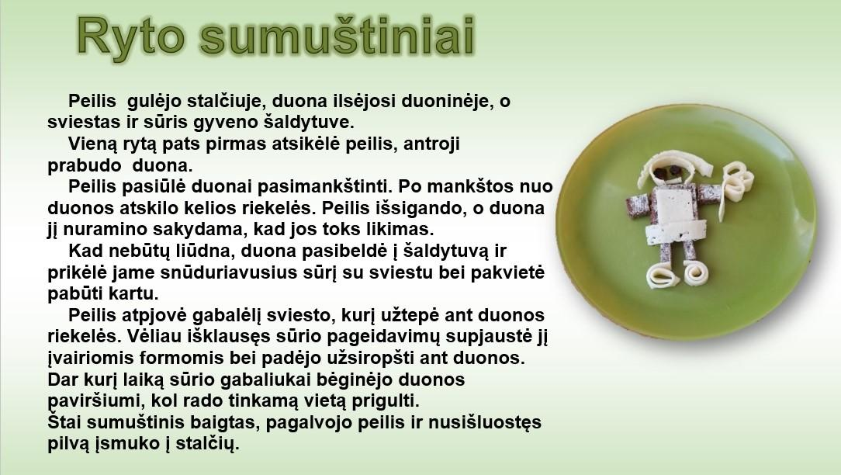
Pamokoje atliekama praktinė užduotis duonos gaminių ar maisto dizaino temoms (pateikiama dalis šių pamokų ciklo, todėl pamokoje tik B, C ir D pasiekimų sritys).
TIKSLAS: pagaminti sumuštinį originaliai komponuojant 3 ir daugiau produktų.
UŽDAVINIAI:
*su mokytoja išsiaiškinę užduotį, išklausę patarimus, prisiminę reikalavimus darbo vietai, pasiruoš ją praktiniam darbui;
*savarankiškai atrinks ir derins produktus, priedus (bendrai turimi), darbui reikalingus įrankius, priemones;
*saugiai atlikdami nusimatytus ar įvardintus technologinius procesus pagamins, patieks sumuštinį;
*remdamiesi kriterijais įsivertins darbo procesą ir rezultatą.
TAPDALYKINIŲ TEMŲ INTEGRACIJA:
Pasaulis be skurdo ir bado: aptariami atsakingo vartojimo sprendimai asmens kasdieninėje praktikoje. Maisto atliekų rūšiavimas.
Rūpinimasis savo ir kitų sveikata: sumuštinio gaminimas pasirenkant sveikatai palankesnius produktus.
Saugus elgesys: ergonomiškos, saugios, higieniškos darbo aplinkos organizavimas. Tvarkos ir higienos palaikymo būdai, susitarimai, reikalavimai darbo saugai, aprangai/jos detalėms.
GALIMA TAPDALYKINIŲ TEMŲ INTEGRACIJA PAMOKŲ CIKLE (pamokos prieš aprašomą pamoką):
Tradicijos ir papročiai: aptariama duonos reikšmė etninėje kultūroje.
Kultūros raida: aptariamos stalo estetikos, kultūros ištakos, įdomioji istorija, tradicijos.
INTEGRACIJA:
DAILĖ: sumuštinio kompozicija (24.1.3. Simetriška ir nesimetriška kompozicija. Visuma ir detalė. Dydžių ir spalvų santykiai).
INTEGRACIJOS ar UŽDUOTIES PLĖTOJIMO GALIMYBĖS (po šios pamokos):
Informatika: sumuštinio ar darbo eigos fotografavimas, išsaugojimas skaitmeninėje laikmenoje. Vaizdo panaudojimas iliustruojant pasaką ar kuriant plakatą, reklamą ar pan. 26.1.3. Darbas su failais. 26.1.4. Projektinė veikla integruojant įvairų turinį.
Matematika: žodinių uždavinių sudarymas, jų sprendimas siekiant išsiaiškinti vieno sumuštinio kainą ir pan. (6.5.1.3. Finansiniai skaičiavimai).
Lietuvių kalba: mokiniams siūloma sukurti istoriją ar pasaką apie savo pagamintą sumuštinį (26.3.2. Mokiniams suteikiama galimybių rašyti išmone grįstus tekstus, imtis kūrybinių bandymų. Jie kuria arba perkuria pasaką, rašo tekstus pagal piešinius, nuotraukas).
VERTINIMAS – vertinamas baigtinės veiklos rezultatas iki 4 balų (pateikiama balų konvertavimo į pažymį lentelė).
VEIKLOS PLĖTOTĖ – aukštesniųjų gebėjimų mokiniams galima pasiūlyti sukurti 2–3 skirtingus sumuštinio komponavimo ir pateikimo variantus naudojant tuos pačius produktus, supjausčius juos skirtingomis formomis.

UGDOMOS KOMPETENCIJOS
silpnai |  | vidutiniškai | stipriai
Kūrybiškumo kompetencija | Ugdoma analizuojant sumuštinio komponavimo analogus, generuojant naujas, įvairias, originalias sumuštinio kompozicijos idėjas, vertinant rezultato naujumą, išbaigtumą, kokybę ir estetiškumą, pritaikomumą ir vertingumą.
Socialinė, emocinė ir sveikos gyvensenos kompetencija | Ugdoma skatinant pagarbiai bendrauti ir bendradarbiauti, pažinti ir valdyti savo emocijas, elgesį, veikiant atsakingai, racionaliai, vadovaujantis saugaus darbo ir elgesio principais, formuojantis sveikos mitybos nuostatas pasirenkant sveikatai palankesnius produktus sumuštinio gaminimui. Atliekant individualias užduotis skatinama pasitikėti savo jėgomis, kelti trumpalaikius aktualius tobulėjimo tikslus, realizuoti juos tikslingai kuriant norimą sumuštinį.
Pažinimo kompetencija | Ugdoma pažįstant įvairius maisto produktus, jų savybes, atrenkant reikiamus savo užduočiai atlikti, pasirenkant tinkamus darbui įrankius, priemones. Generuojant, atrenkant ir vystant dalykinio (mityba), kūrybinio (dizainas) sprendimo idėjas mokiniai tyrinėja skonines, vizualines, sveikatai palankias maisto savybes, kuria, sieja įvairių sričių (gamtamokslinio ugdymo, mitybos, dailės) žinias ir įgūdžius, kritiškai reflektuoja patirtį ir pažangą, mokosi iš klaidų, kelia naujus tikslus ir jų siekia.
Pilietiškumo kompetencija | Ugdoma prisiimant atsakomybę už savo mokymąsi, pasirinkimus, rezultatus atliekant užduotį, demonstruojant pagarbą kitokiai nuomonei. Racionaliai ir atsakingai vartoja maisto produktus.

Pamokos „Sumuštinis“ dalies darbo etapų, veiklų ir su jomis susijusių rezultatų pavyzdžiai
Darbo etapai | Pasiekimai | Pasiekimų rezultatai | Balai
 | B. Sprendimo idėjų generavimas, atrinkimas, vystymas.
Susiplanuoti, užsirašyti sumuštinio gaminimo technologinių procesų seką. | B3. Sudaro ir pristato problemos sprendimo įgyvendinimo planą. | B3. Sudaryta ir paaiškinta sumuštinio gaminimo technologinių procesų seka. | iki 4
 | C. Sprendimo įgyvendinimas ar prototipavimas
Pasiruošti darbo vietą: šlapiai ir sausai nusivalyti stalviršį, nusiplauti/nusisausinti rankas. | C2. Problemos sprendimui parenka, derina ir taiko medžiagas (ar komponentus, sistemas), jų savybes ir (ar) charakteristikas, įrankius (ar priemones, įrangą), technologinius procesus. | C2. Šlapiai ir sausai nuvalytas stalviršis, nusiplautos ir nusisausintos rankos. | Iki 4
Pasirinkti ne mažiau 3 maisto produktus įvertinti jų dermę (skonis, spalva, tekstūra, maistinė vertė...). |  | C2. Pasirinkti 3 ≤ produktai, įvertinta jų dermė (skonis, spalva, maistinė vertė, tekstūra...). | Iki 4
Numatyti technologinius procesus (pjauti, tepti, spausti...), parinkti reikalingus darbo įrankius, priemones, įvertinti jų tinkamumą numatytiems procesams atlikti. |  | C2. Pasirinkti darbo įrankiai, priemonės atsižvelgiant į numatomus technologinius procesus (tepimą, pjaustymą ,smulkinimą, išspaudimą naudojant formas), įvertintas jų tinkamumas numatytiems procesams atlikti. | Iki 4
Saugiai, tikslingai susmulkinti nuplautus/nusausintus (jei reikia)/ tvarkingai užtepti produktus, sukomponuoti sumuštinį iš 8 (ir daugiau) dalių. | C3. Saugiai, nuosekliai atlieka ir valdo technologinius procesus, sukuria suplanuotą rezultatą. | C3. Saugiai supjaustyti produktai:  4 skirtingomis formomis, bent 2 jų išpjauti reikia 2 ir daugiau pjūvių ir ji (forma) neatitinka produkto vertikalaus ar horizontalaus, ar įstrižo pjūvio formos. | Iki 4
 |  | C3. Sukomponuotas sumuštinis iš 8 (ir daugiau) dalių. | Iki 4
 | D. Rezultato į(si)vertinimas ir pristatymas.
Įsivertinti sumuštinio gaminimo proceso ir rezultato (įgytų įgūdžių, sumuštinio) naudą, vertę. | D1. Į(si)vertina galutinį rezultatą, sąnaudas, vertę, naudą, pritaikymo galimybes. | D1. Įsivertinta sumuštinio gaminimo metu įgytų įgūdžių ir paties sumuštinio nauda, vertė. | Iki 4
Apskaičiuoti sumuštinio savikainą. |  | Apskaičiuota sumuštinio savikaina.
Pildant pasiekimų lygių lentelę įsivertinti darbo procesą ir galutinį rezultatą (sumuštinio vaizdą, skonį, maistinę vertę), formuluoti išvadas. | D2. Į(si)vertina procesus rezultatui pasiekti, jų kokybę, formuluoja išvadas. | D2. Raštu (pildydamas pasiekimų lygių lentelę) į(si)vertinti sumuštinio gaminimo procesai, įvardinti priimti sprendimai ir jų kokybės svarba (proceso eigai, vizualiam ar skoniniam rezultatui), suformuluotos išvados. | Iki 4

Pamokos „Sumuštinis“ dalies darbo etapų vertinimas pagal pasiekimų lygius:
Pasiekimų lygių požymiai
Darbo etapas / pasiekimas | Balai | I lygis (1 balas) | II lygis (2 balai) | III lygis (3 balai) | IV lygis (4 balai)
B3. Sudaro ir paaiškina sumuštinio gaminimo technologinių procesų seką. | 4 | vertinimas 4 | vertinimas 5–6 | vertinimas 7–8 | vertinimas 9–10
 | 4 | Įvardina sumuštinio gaminimo technologinius procesus ar etapus. | Sudaro ir įvardina sumuštinio gaminimo technologinių procesų seką. | Sudaro ir paaiškina sumuštinio gaminimo technologinių procesų seką. | Sudaro racionaliausią sumuštinio gaminimo technologinių procesų seką ir detaliai komentuoja.
C2. Šlapiai ir sausai nusivalo stalviršį, nusiplauna ir nusisausina rankas. | 4 | Atlieka 1 procesą. | Atlieka 2 procesus. | Atlieka 3 procesus. | Atlieka 4 procesus
C2. Pasirenka produktus (3 ir daugiau), įvertina jų dermę (skonis, spalva, maistinė vertė, tekstūra...). | 4 | Pasirenka produktus. | Paaiškina dalies pasirinktų produktų dermę. | Paaiškina pasirinktų produktų dermę 3 aspektais. | Paaiškina pasirinktų produktų dermę 4 aspektais.
C2. Pasirenka darbo įrankius, priemones atsižvelgdamas į numatomus technologinius procesus (tepimą ir(ar) pjaustymą ir (ar) smulkinimą ir (ar) išspaudimą naudojant formas), įvertina jų tinkamumą numatytiems procesams atlikti. | 4 | Pasirenka darbo įrankius, priemones, atsižvelgdamas į numatomus technologinius procesus. | Pasirenka darbo įrankius, priemones, paaiškina dalies jų tinkamumą numatytiems procesams atlikti. | Pasirenka darbo įrankius, priemones, įvertina jų tinkamumą numatytiems procesams atlikti. | Pasirenka darbo įrankius, priemones, įvertina jų tinkamumą numatytiems procesams atlikti, įvardina galimas alternatyvas.
C3. Saugiai supjausto nuplautus, nusausintus (jei reikia) produktus 4 skirtingomis formomis, bent 2 jų išpjauti reikia 2 ir daugiau etapų/pjūvių ir ji neatitinka produkto vertikalaus arba horizontalaus pjūvio formos. | 4 | Saugiai supjausto, produktus 2 skirtingomis formomis, kurios atitinka produkto vertikalaus ar horizontalaus pjūvio formas. | Saugiai supjausto produktus 3 skirtingomis formomis,  bent 1 jų išpjauti reikia 2 ir daugiau pjūvių ir ji neatitinka produkto vertikalaus ar horizontalaus pjūvio formos. | Saugiai supjausto produktus 3 skirtingomis formomis,  bent 2 jų išpjauti reikia 2 ir daugiau pjūvių ir ji neatitinka produkto vertikalaus ar horizontalaus pjūvio formos. | Saugiai, dailiai (vienodo storio/formos) supjausto produktus 4 ir daugiau skirtingomis formomis, bent 2 jų išpjauti reikia 2 ir daugiau pjūvių ir jos neatitinka produkto vertikalaus ar horizontalaus pjūvio formos.
 | 4 | 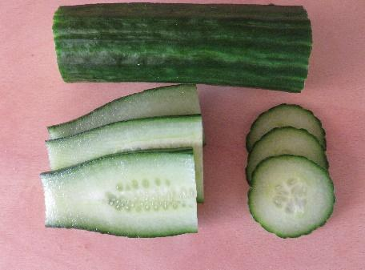  formos, kurios ATITINKA produkto vertikalaus ar horizontalaus pjūvio formas |  | 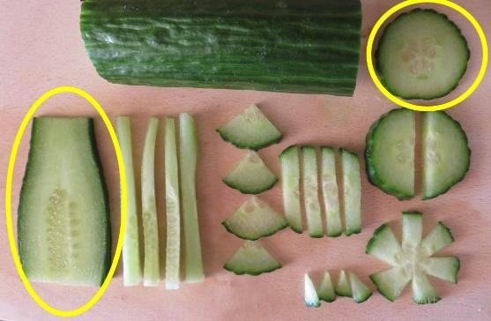  formos, NEATITINKANČIOS  produkto vertikalaus ar horizontalaus pjūvių formas
C3. Sukomponuoja sumuštinį iš 8 (ir daugiau) dalių. | 4 | Sukomponuoja sumuštinį iš 3–4 dalių. | Sukomponuoja sumuštinį iš 5–6 dalių. | Sukomponuoja sumuštinį iš 7–8 dalių. | Sukomponuoja sumuštinį iš 9 ir daugiau dalių.
C3. Sukomponuoja sumuštinį iš 8 (ir daugiau) dalių. | 4 | 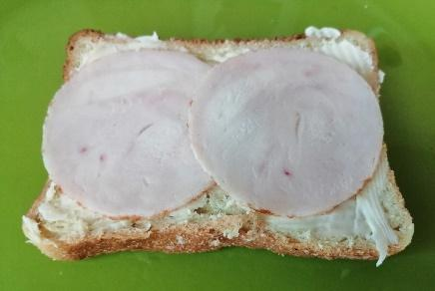  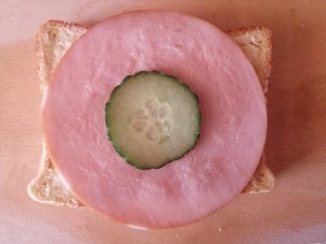 | 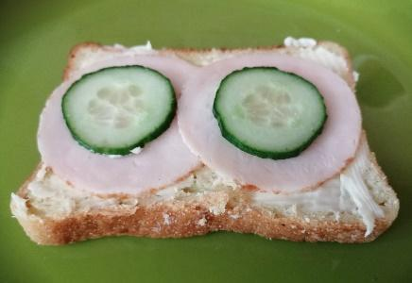  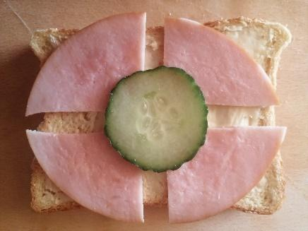 | 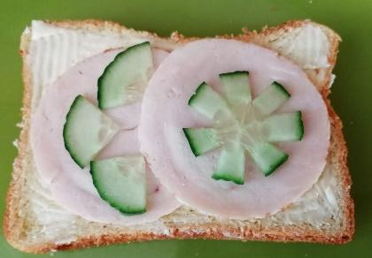  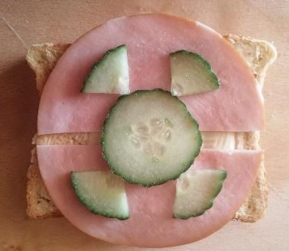 | 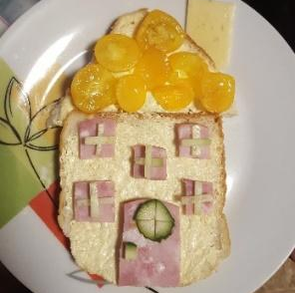  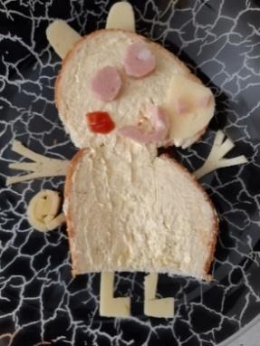
D1. Į(si)vertina sumuštinį ir rezultato (sumuštinio ar gaminimo įgūdžių) naudą, vertę, sąnaudas. | 4 | Įvardina sumuštinio ar jo gamybos proceso naudą sau, artimiausiai aplinkai. | Įvardina sumuštinio, jo gamybos proceso naudą sau, artimai aplinkai. | Paaiškina gamybos proceso, rezultato naudą ir vertę sau, aplinkai. | Įvertina gamybos, rezultato proceso naudą, vertę sau, aplinkai.

Į(SI)VERTINIMO KONVERTAVIMAS Į PAŽYMĮ
PASIEKIMAS | Balai | ĮSI/VERTINIMAS |  | PAŽYMYS
PASIEKIMAS | Balai | Mokinys | Mokytojas | 4 | 5 | 6 | 7 | 8 | 9 | 10
Sudaryta ir paaiškinta sumuštinio gaminimo technologinių procesų seka. | Iki 4
Šlapiai ir sausai nusivalytas stalviršis, nusiplautos ir nusisausintos rankos. | Iki 4
Pasirinkti 3 produktai, įvertinta jų dermė (skonis, spalva, maistinė vertė, tekstūra...). | Iki 4
Pasirinkti darbo įrankiai, priemonės atsižvelgiant į numatomus technologinius procesus (tepimą, pjaustymą ,smulkinimą, išspaudimą naudojant formas), įvertintas jų tinkamumas numatytiems procesams atlikti. | Iki 4
Saugiai supjaustyti produktai:  4 skirtingomis formomis, bent 2 jų išpjauti reikia 2 ir daugiau pjūvių ir ji (forma) neatitinka produkto vertikalaus ar horizontalaus, ar įstrižo pjūvio formos. | Iki 4
Sukomponuotas sumuštinis iš 8 (ir daugiau) dalių. | Iki 4
Įsivertinta sumuštinio gaminimo metu įgytų įgūdžių ir paties sumuštinio nauda, vertė. | Iki 4
VISO: |  |  |  | 8–10 | 11–13 | 14–16 | 17–19 | 20–22 | 23–25 | 26–28

7–8 klasė.
Tema. Maitinkis sveikai.
Projektinis darbas (3–4 pamokos).
1 pamoka „ORGANIZMUI NAUDINGOS MEDŽIAGOS“
TIKSLAS: išsiaiškinti produktus ir juose esančias medžiagas, padedančias gerai funkcionuoti žmogaus organizmui ar organui arba jų sistemai (pasirinktinai) ir pasiruošti projektiniam darbui „MAITINKIS SVEIKAI“.
UŽDAVINIAI:
*dalyvaudamas diskusijoje, remdamasis savo ir kitų rasta bei pateikta informacija įvardins temą projektiniam darbui;
*pasirinkdamas paieškos kryptis ir šaltinius ras, tikslingai atsirinks informaciją (naudingos medžiagos pasirinktai problemai spręsti (2–3 vnt.) ir kokiuose produktuose jų randame (5 vnt.), ją papildančią vaizdinę informaciją (5 vnt., jpg. ar png. formatais), išsaugodamas skaitmeniniame dokumente, kurį įvardins Vardas_Pavardė_DARBO_TEMA, pasiruoš tolimesniam projektiniam darbui.

2 pamoka. Maitinkis sveikai.
TIKSLAS: sukurti plakatą ar infografiką MAITINKIS SVEIKAI ir pateikti sutartoje virtualioje erdvėje.
UŽDAVINIAI:
* ankstesniame dokumento, įvardinto Vardas_Pavardė_DARBO_TEMA tuščiame lape užrašys temą ar sugalvotą šūkį ir iš anksčiau atsirinktų maisto produktų paveikslėlių įvairiai komponuodamas, grupuodamas personažą, vaizdais išryškins tuos produktus, kurių reguliarus vartojimas padės spręsti pavadinime ar šūkyje įvardintą problemą;
* gretinant bent du plakato ar infografiko komponavimo variantus pasirinks tinkamiausią, išsaugodamas jį paveikslėlio (jpg./png.) formatu sukurs plakatą/infografiką ir įvardinęs Vardas_Pavardė_DARBO_TEMA pateiks sutartoje virtualioje erdvėje.

3 pamoka. Maitinkis sveikai.
TIKSLAS: įsivertinti ir pristatyti atliktą darbą.
UŽDAVINIAI: savarankiškai pildydamas pasiekimų lygių lapą įsivertins, esant poreikiui siekdamas kokybės, atliks korekcijas darbe, apmąstys ir pristatys darbą ir įsivertinimo išvadas.

VERTINIMAS:
iki 4 balų vertinami įvardinti išbaigti darbo etapai (kiekvienas pasiekimų lygmuo kyla vienu balu). Pateikiama balų konvertavimo į pažymį lentelė. Dalį pasiekimų galima vertinti ir neformaliai.
Vertinami atsiųsti:
skaitmeninis dokumentas su informacija (pavadintas: Vardas_Pavardė_DARBO_TEMA),
plakato paveikslėlis (pavadintas: Vardas_Pavardė_DARBO_TEMA),
užpildytas įsivertinimo lapas (pavadintas: Vardas_Pavardė_įsivertinimas_DARBO_TEMA).

TAPDALYKINIŲ TEMŲ INTEGRACIJA:
Rūpinimasis savo ir kitų sveikata: racionali ir sveikatai palanki mityba. Tyrinėjamos sveikatai palankios mitybos skatinimo galimybės bendruomenėje ar inicijuojamos įvairios veiklos skatinančios rinktis sveikatai palankią mityba.
Intelektinė nuosavybė: užbaigus praktinius darbus, aptariami savo ir kitų darbų viešinimo, autorystės nurodymo klausimai, aptariamas literatūros, šaltinių sąrašų sudarymas, tinkamas citavimas.
Asmenybės, idėjos: aptariamos įvairios sveikos mitybos idėjos, jas propaguojančios asmenybės, judėjimai, būdai ir iniciatyvos kaip tai pateikiama palčiai auditorijai.

Galima integracija: Lietuvių kalba: mokiniams siūloma sukurti tekstą ar instrukcija apie sveiką mitybą ir panaudoti tai kuriant plakatą ar infografiką infografiką. (28.3.3. plėtojama aprašymo, aiškinimo gebėjimai. Pradedami kurti nesudėtingi (tezė, argumentai, išvada) argumentuojamojo pobūdžio tekstai. Mokomasi skirti aiškinimą ir argumentavimą, paaiškinti sąvokas, reiškinius, įvykius, pateikti instrukcijas).
Informatika: pristatymas kuriamas pasirinktomis programomis (27.1.3. Šaltinių pasirinkimas, patikimumas. 27.1.5. Integruotas projektas. 27.1.6. Pristatymas (įsivertinimas, refleksija).
Dailė: (25.1.3. Spalvos ir atspalviai. Kompozicija: statiška ir dinamiška, vertikalioji, horizontalioji, piramidinė, centriškoji, spiralinė, įstrižoji).25.1.5. Dizainas.
VEIKLOS PLĖTOTĖ
Aukštesniųjų gebėjimų mokiniams galima pasiūlyti sukurti trumpą reklamą, vaizdo arba animacinį paveiksliuką (gif‘ą) pasirinkta programa panaudojant sukurtą personažą.
UGDOMOS KOMPETENCIJOS

Silpnai |  | Vidutiniškai | Stipriai
Pažinimo kompetencija | Ugdoma pažįstant maisto medžiagų savybes, įvairius maisto produktus, jų kasdienio kiekio poreikį organizme, atrenkant tinkamiausius savo pasirinktoms sveikatos problemoms spręsti. Generuojant, atrenkant ir vystant dalykinio (mityba), kūrybinio (plakatas ar infografikas) sprendimo idėjas mokiniai tyrinėja, kuria, sieja įvairių sričių žinias ir įgūdžius (mityba, dailė, informatika, dizainas), kritiškai reflektuoja patirtį ir pažangą, mokosi iš klaidų, kelia naujus tikslus ir jų siekia.
Kūrybiškumo kompetencija | Ugdoma kuriant personažą, infografiką ar plakatą arba animacijas, kūryboje įžvelgiant prasmę, problemas ir galimybes, analizuojant analogus, vertinant kūrybos rezultato naujumą, išbaigtumą, kokybę ir estetiškumą, pritaikomumą ir vertingumą, išradingai dalinantis kūrybos rezultatais.
Socialinė, emocinė ir sveikos gyvensenos kompetencija | Ugdoma skatinant pagarbiai bendrauti ir bendradarbiauti, pažinti ir valdyti savo emocijas, elgesį, veikiant atsakingai, racionaliai, vadovaujantis saugaus elgesio principais, formuojantis sveikos mitybos, gyvensenos nuostatas, įsitraukiant į SVEIKOS MITYBOS propagavimo akcijas, mokykloje ir už jos ribų. Kuriant individualius projektus skatinama pasitikėti savo jėgomis, suvokti asmenines savybes, stiprybes ir gabumus, kelti trumpalaikius aktualius tobulėjimo tikslus technologijų pamokoje, pasirenkant užduoties potemę, realizuoti juos tikslingai gilinantis į pasirinktą tematiką.
Komunikavimo kompetencija | Ugdoma skatinant naudotis įvairiais informacijos šaltiniais ir priemonėmis, tikslingai ieškant, atrenkant ir taikant informaciją kuriant plakatą ar infografiką, pasirenkant raiškos priemones, formas komunikavimo situacijai ir adresatui. Ugdomas gebėjimas atsakingai interpretuoti ir kritiškai vertinti pranešimus.
Skaitmeninė kompetencija | Ugdoma atliekant paieškas, tinkamai dalijantis savo kurtu skaitmeniniu turiniu, laikantis elgesio normų naudojantis virtualia aplinka darbams viešinti. Analizuojant palyginant ir įvertinant naudojamų skaitmeninio turinio šaltinių patikimumą. Ieškant būdų, kaip keisti, tobulinti ir integruoti naują skaitmeninį turinį
Pilietiškumo kompetencija | Ugdoma prisiimant atsakomybę už savo mokymąsi, pasirinkimus, rezultatus atliekant užduotį, demonstruojant pagarbą kitokiai nuomonei.
Kultūrinė kompetencija | Ugdoma analizuojant įvairią vaizdinę medžiagą apie sveikatai palankios mitybos propagavimo iniciatyvas, skatinant imlumą naujovėms, atsakingumą kuriant, originaliai interpretuojant, argumentuotai vertinant, įsivertinant, atsakingai ir legaliai vartojant intelektinius kultūros produktus.

Pamokų ciklo „Maitinkis sveikai“ dalies darbo etapų ir su jais susijusių rezultatų pavyzdžiai:
Darbo etapai | Pasiekimai | Rezultatai | Balai
 | A. Problemos identifikavimas, aktualizavimas ir tikslinimas.
Diskutuojama (naudojant sąvokas (maisto medžiagos/ baltymai/riebalai/angliavandeniai/mineralinės medžiagos/vitaminai, stygius/deficitas/stoka, perteklius/gausa, anemija ir pan.) apie maisto įtaką sveikatai, kokie mūsų kasdieniai pasirinkimai (produktų, jų kiekių...) turi įtakos savijautai, kokios mokiniams žinomos dažnai pasitaikančios sveikatos problemos, (pvz. silpnas imunitetas, silpstantis regėjimas ir kt.) kokių įpročių korekcija (maisto, režimo...) galėtų pagelbėti spręsti šias problemas ar neleisti joms gilėti, kur galima gauti patikimą informaciją, kaip galima ją dalintis, kūrybiškai pateikti aplinkiniams. | A1. Stebėdamas aplinką ir procesus joje identifikuoja problemą, jos sprendimo poreikį, tikslingai naudoja pažinimo ir praktikos objektus apibūdinančias technologines sąvokas. | A1. Apsibrėžtas tematikos laukas (kuriame konkretizuosis individualią temą). | -
Ieškoti informacijos, įvardinti kas, kaip propaguoja sveikatai palankią mitybą, kokios organizuojamos akcijos, kokie vizualiniai sprendimai ir informacija jas lydi. | A2. Ieško, randa, atrenka ir kaupia informaciją, reikalingą problemos sprendimui. | A2. Pateikti sveikatai palankią mitybą propaguojančios informacijos pavyzdžiai. | -
Įvardinti kur ir galima vaizdžiai pateikti informaciją. |  | A2. Įvardinti kur galima vaizdžiai pateikti informaciją. | -
Pasirinkti ir įvardinti kokia forma pateiksite darbą ir kokiai sveikatos problemai ar organizmo būsenai spręsti teiksite pasiūlymus (pvz. imuniteto stiprinimas ir pan.). | A3. Taiko ir paaiškina informaciją problemos sprendimui, apsibrėžia ir tikslina problemą, atvaizduoja ją grafine/aprašomąja forma. | A3. Įvardinta informacijos pateikimo forma (plakatas, infografikas ar kt.). | -
 |  | A3. Užrašyta sprendžiama sveikatos gerinimo problema ar šūkis skatinantis tą problemą spręsti. | -
 | B. Sprendimo idėjų generavimas, atrinkimas, vystymas.
Susidaryti ir įvardinti plakato ar infografiko arba kita forma pateikiamo rezultato kūrimo etapus. | B3. Sudaro ir pristato problemos sprendimo įgyvendinimo planą. | B3. Įvardinti plakato ar infografiko arba kita forma pateikiamo rezultato kūrimo etapai. | -
Atsirinkti informaciją kokių maistinių medžiagų reguliarus vartojimas gelbėja tinkamam organų ar organų sistemų vystymuisi, funkcionavimui (pagal pasirinktą problemą). | A2. Ieško, randa, atrenka ir kaupia informaciją, reikalingą problemos sprendimui. | A2. Atsirinkta informacija apie maistines medžiagas, kurių reguliarus vartojimas gelbėja tinkamam organų ar organų sistemų vystymuisi, funkcionavimui (pagal pasirinktą problemą). | -
 | C. Sprendimo įgyvendinimas ar prototipavimas.
Išskirti ir įvardinti problemos sprendimui naudingas maistines medžiagas (pvz. vitaminai, mineralinės medžiagos ir t.t.), sudaryti jų sąrašą (2–3). | C2. Problemos sprendimui parenka, derina ir taiko medžiagas (ar komponentus, sistemas), jų savybes ir (ar) charakteristikas, įrankius (ar priemones, įrangą), technologinius procesus. | C2. Sudarytas pasirinktos problemos sprendimui naudingų maistinių medžiagų sąrašas (2–3). | Iki 4
Ieškoti, atsirinkti 10 ir daugiau produktų (skirtingų 5) iliustracijų, kuriuose yra pasirinktų medžiagų (jei reikia nuimti fono vaizdus paliekant jį baltą). | A2. Ieško, randa, atrenka ir kaupia informaciją, reikalingą problemos sprendimui. | A2. Atsirinktos produktų iliustracijos (10 vnt. , 5 skirtingų produktų baltame fone), kuriuose yra pasirinktų medžiagų. | Iki 4
Pateikti visos, darbe naudojamos skaitmeninės informacijos (tekstinės, vaizdinės) šaltinių sąrašą. |  | A2. Pateiktas darbe naudotos skaitmeninės informacijos (tekstinės, vaizdinės) šaltinių sąrašas. | Iki 4
Tikslingai atrinkti ir viename lape fiksuoti informaciją apie 5 produktus:  įvardinti, aprašyti produktą;  išskirti ir įvardinti kiekviename jų esančią, problemos sprendimui naudingą/as medžiagą/as (iš anksčiau sudaryto sąrašo);  prie kiekvieno produkto pateikti jo vaizdą baltame fone. | C2. Problemos sprendimui parenka, derina ir taiko medžiagas (ar komponentus, sistemas), jų savybes ir (ar) charakteristikas, įrankius (ar priemones, įrangą), technologinius procesus. | C2. Aprašyti ir iliustruoti 5 maisto produktai pagal 3 požymius:  bendra informacija apie produktą,  išskirta problemos sprendimui naudinga maistinė medžiaga,  produkto vaizdas baltame fone. | Iki 4
Iš anksčiau atsirinktų, 9–15, įvairių dydžių, formų paveikslėlių sukurti PERSONAŽO KOMPOZICIJĄ, ją sugrupuoti. | B1. Ieško problemos sprendimo idėjų ir jas generuoja. | B1. Iš (9–15) įvairių dydžių, formų paveikslėlių sukurta personažo kompozicija. | Iki 4
Iš susikurto teksto ir personažo komponuoti PLAKATO ar INFOGRAFIKO VARIANTUS parenkant:  tinkamiausią personažo dydį lape;  tinkamiausią teksto dydi lape;  suderinant personažo ir užrašo proporcijas, spalvas | B1. Ieško problemos sprendimo idėjų ir jas generuoja. | B1. Iš susikurto teksto, personažo sukomponuotas plakatas ar infografikas parenkant:  tinkamiausią personažo dydį lape;  tinkamiausią teksto dydi lape;  suderinant personažo ir užrašo proporcijas, spalvas. | Iki 4
Atsirinkti ir paaiškinti galutinį plakato ar infografiko variantą. | B2. Atrenka ir paaiškina problemos sprendimą. | B2. Atsirinkta, paaiškinta kompoziciją, kurioje dera personažas ir užrašas (spalvos, proporcijos, teksto ir iliustracijų stiliai). | Iki 4
 | D. Rezultato į(si)vertinimas ir pristatymas.
Pildant pasiekimų lygių lapą įsitikinti ar atlikti visi darbo etapai, esant poreikiui atlikti korekcijas, įsivertinti procesus, formuluoti išvadas. | D2. Į(si)vertina procesus rezultatui pasiekti, jų kokybę, formuluoja išvadas. | D2. Įsivertinti informacijos paieškos, kūrybiniai procesai, suformuluotos išvados. | Iki 4

Pasiekimų lygių požymiai
Darbo etapai | Balai | I lygis (1 balas) | II lygis (2 balai) | III lygis (3 balai) | IV lygis (4 balai)
 |  | vertinimas 4 | vertinimas 5–6 | vertinimas 7–8 | vertinimas 9–10
A2. Atrenka 10 ir daugiau 5 skirtingų produktų iliustracijų kuriuose yra pasirinktų medžiagų (jei reikia nuima foną). | 4 | Randa ir išsisaugo iki 5 iliustracijų. | Randa, atrenka ir išsisaugo 6–7 iliustracijas. Nuotraukose nuima foną. | Atrenka ir išsisaugo 8–10 iliustracijas. Nuotraukose foną nuima išlaikydamas produkto formas. | Atrenka ir išsisaugo 11 ir daugiau iliustracijas. Nuotraukose foną nuima išlaikydamas produkto formas.
A2. Pateikia darbe naudojamos skaitmeninės informacijos (tekstinės, vaizdinės) šaltinių sąrašą. | 4 | Pateikia informaciją be nuorodų arba nuoroda į tik puslapį/įvardina tik paieškos sistemą. | Pateikia mažiau nei pusę, darbe naudojamos informacijos konkrečias nuorodas į informacijos šaltinį/ius. | Tinkamai pateikia visos, darbe naudojamos informacijos šaltinių sąrašą, patikrina šaltinių patikimumą. | Pateikia visos, darbe naudojamos informacijos šaltinių sąrašą (pagal bibliografijos reikalavimus), patikrina jos šaltinių patikimumą.
C2. Įvardina pasirinktos problemos sprendimui naudingas maistines medžiagas (pvz. vitaminai, mineralinės medžiagos ir t.t.) sudarydamas jų sąrašą (2–3). | 4 | Nurodytame informacijos šaltinyje randa ir įvardina problemos sprendimui naudingą maistinę medžiagą. | Nurodytuose ir pasirinktuose informacijos šaltiniuose, randa, atrenka ir įvardina problemos sprendimui naudingas 2 maistines medžiagas. | Įvairiuose informacijos šaltiniuose, randa, atrenka ir įvardina problemos sprendimui naudingas 3 maistines medžiagas. | Įvairiuose informacijos šaltiniuose, randa, atrenka ir įvardina problemos sprendimui naudingas 3 maistines medžiagas sudarydamas jų sąrašą atsižvelgdamas į reikiamo kiekio gausumą (1didžiausias, 3 mažiausias kiekis).
C2. Aprašo ir iliustruoja 5 maisto produktus pagal 3 požymius:  bendra informacija apie produktą,  išskirta naudinga (problemos sprendimui) maistinė medžiaga,  produkto vaizdas baltame fone. | 4 | Aprašo ir iliustruoja 2 maisto produktus pagal 3 požymius,  arba  aprašo ir iliustruoja 5 maisto produktus pagal 1–2 iš 3 požymių. | Aprašo ir iliustruoja 3–4 maisto produktus pagal 3 požymius,  arba  aprašo ir iliustruoja 5 maisto produktus pagal 2 iš 3 požymių. | Aprašo ir iliustruoja 5 maisto produktus pagal 3 požymius. | Aprašo ir iliustruoja 5 maisto produktus pagal 3 požymius,  išryškina aktualius aspektus.
 | 4 | 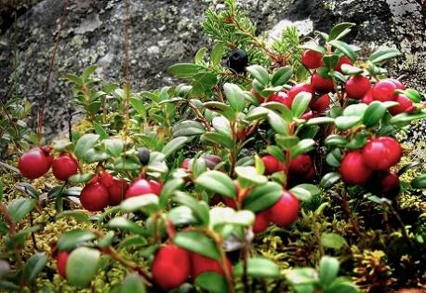 | 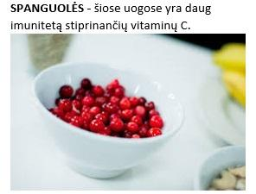 | 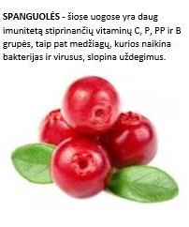 | 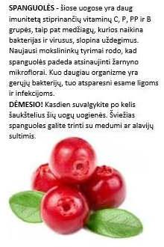
B1. Iš anksčiau atsirinktų, 9–15, įvairių dydžių, formų paveikslėlių sukuria personažo kompoziciją, ją sugrupuoja. | 4 | Komponuoja iš 4, įvairių dydžių, formų, spalvų paveikslėlių. | Komponuoja iš 5–8, įvairių dydžių, formų, spalvų paveikslėlių, sugrupuoja kompoziciją. | Komponuoja iš 9–15, įvairių dydžių, formų, spalvų paveikslėlių, sugrupuoja kompoziciją. | Komponuoja iš 16 ir daugiau, įvairių dydžių, formų, spalvų paveikslėlių, sugrupuoja kompoziciją.
 | 4 | 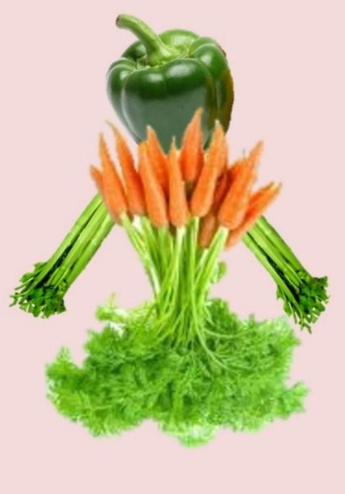 | 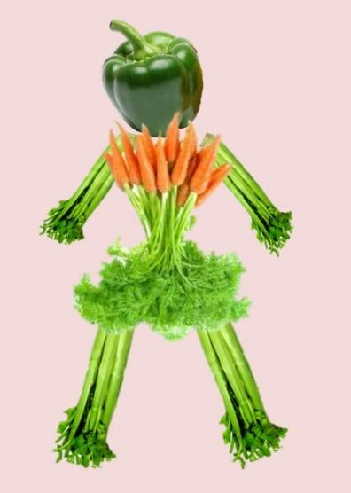 | 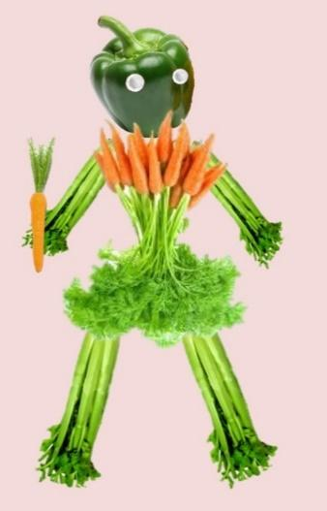 | 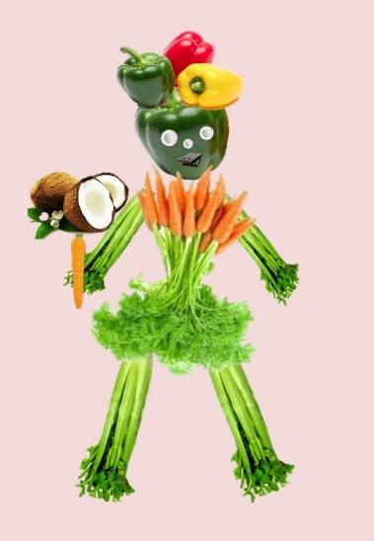
B2. Atrenka kompoziciją, kurioje dera personažas ir užrašas (spalvos, dydžiai, proporcijos, teksto ir iliustracijų stiliai) ir paaiškina pasirinkimą. | 4 | Kompoziciją sudaro tik personažas. | Kompozicija turi trūkumų (teksto ir vaizdo proporcijos vienas kito ir lapo atžvilgiu ar objektų vieta lape...) | Kompozicijoje tinkamos proporcijos, suderintas koloritas, išlaikyta vienoda užrašo ir personažo stilistika, įvardina savo pasirinkimą. | Kompozicijoje tinkamos proporcijos, suderintas koloritas, išlaikyta vienoda užrašo ir personažo stilistika, argumentuotai paaiškina savo pasirinkimą.
 | 4 | 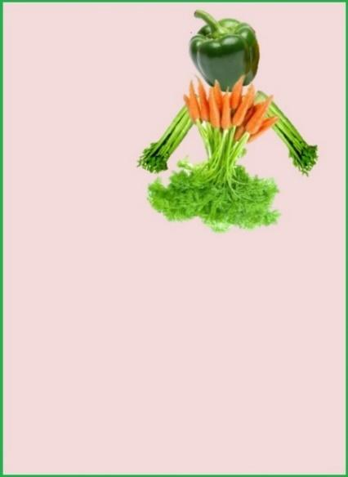 | 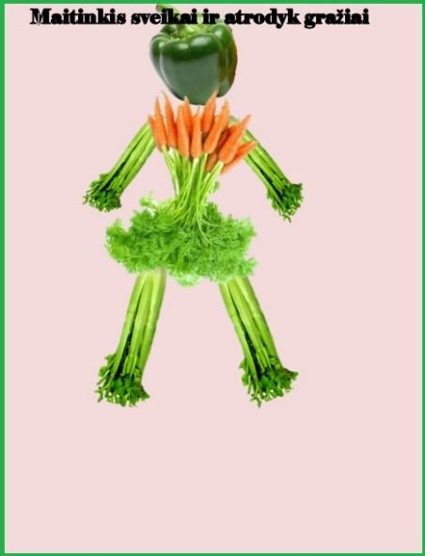 | 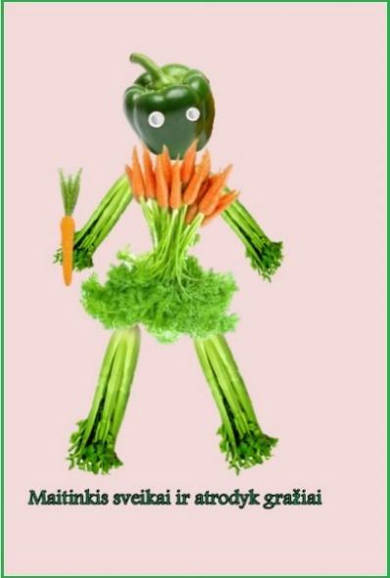 | 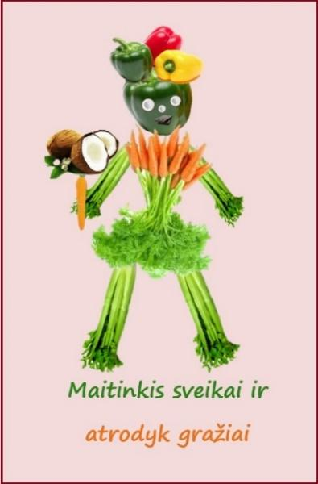
D2. Į(si)vertina procesus rezultatui pasiekti, jų kokybę, formuluoja išvadas. | 4 | Įsivertina dalį kūrybinio proceso, rezultatą, formuluoja išvadas. | Įsivertina kūrybinį procesą, rezultatą, formuluoja išvadas. | Įsivertina kūrybinį procesą, rezultatą, pasiūlo darbo tobulinimo kryptis, formuluoja išvadas. | Kritiškai įsivertina kūrybinį procesą, rezultatą, darbo tobulinimo kryptis, formuluoja argumentuotas išvadas.

KAUPIAMOJO Į(SI)VERTINIMO KONVERTAVIMAS Į PAŽYMĮ |  |  |  | ĮVERTINIMAS
PASIEKIMAS | balai | Mano  įsivertinimas | Mokytojo vertinimas | 4 | 5 | 6 | 7 | 8 | 9 | 10
Surašomi visi numatomi vertinti pasiekimai | Iki 4
Kiekvienam iš jų skiriant 4 balus (nuo 1 auga su kiekvienu lygiu). | Iki 4
VISO: | Iki 24
 |  |  |  | Susitariama kokia balų skalė reiškia vieną ar kitą įvertinimą

9–10 klasė
Kasdieniai produktai. Vartojimo, gaminimo tradicijos, prekyba ir su tuo susijusios profesijos, verslai.
(Lietuvos ir pasaulio virtuvės patiekalai), 1 val.
TIKSLAS: susigalvoti potemę temai, sudaryti būsimo pristatymo turinį, paieškos planą, pateikimo formą.
UŽDAVINIAI:
- atliepiant pasiūlytą temą, siūlys idėjas individualaus ar grupinio projektinio darbo temai, diskutuojant aptars temų aktualumą, naudingumą, vertę, poveikį asmeniui, aplinkai ir bendruomenei, atsirinks labiausiai sau ar grupei aktualią temą tolimesniam darbui;
- pasirinktus temą sudarys būsimo pristatymo turinį, informacijos paieškos planą, pateikimo formą.
Projektinis darbas „DUONA. VARTOJIMO, KEPIMO TRADICIJOS, PREKYBA IR SU TUO SUSIJUSIOS PROFESIJOS, VERSLAI, 3 val.
TIKSLAS: paruošti pristatymą pasirinkta tema.
UŽDAVINIAI:
- vadovaujantis turinio apibrėžtimi, paieškos planu, ieškos, atrinks informaciją apie duonos atsiradimo istoriją, kepimo ypatumus namie ir kepykloje (receptūros, įranga), pakavimo, vartojimo tradicijas Lietuvoje ir Europoje, su duonos (ir kt. kepinių) gamyba, prekyba susijusias profesijas, ilgaamžę patirtį, tradicijas turinčius vietinius, tinklinius šios srities verslus;
- paruoš pristatymą klasės draugams ar mokyklos bendruomenei (pagal esamas ugdymo įstaigos tradicijas).
VERTINIMAS:
iki 4 balų vertinami įvardinti pasiekimai (kiekvienas pasiekimų lygmuo kyla vienu balu). Pateikiama kaupiamųjų balų konvertavimo į pažymį lentelė. Dalis pasiekimų gali būti vertinami neformaliai.
TAPDALYKINIŲ TEMŲ INTEGRACIJA:
Kultūros paveldas: aptariami duonos paplitimui, išlikimui, modifikacijoms įtaką darantys veiksniai, duonos vartojimo tradicijos.
Kultūrų įvairovė: Lietuvos ir kitų šalių duonos kepiniai, jų paplitimą, modifikacijas ir tam įtaką darančių veiksnių aptarimas.
Intelektinė nuosavybė: aptariami savo ir kitų darbų viešinimo, autorystės nurodymo klausimai, literatūros, šaltinių sąrašų sudarymas, tinkamas citavimas.
Asmenybės, idėjos: susipažįstama su duonos raidai įtaką turėjusiomis asmenybėmis, išradimais.
Pažangios technologijos ir inovacijos: susipažįstama su dar nenaudotų darbo įrangos ar sistemų kilme, charakteristikomis, veikimo, priežiūros principais.
Aplinkos apsauga: nagrinėjama maisto pramonės šakų ir amatų raida, ją bei tvarią gamybą skatinantys veiksniai, dabartinė situacija, tendencijos regione, Lietuvoje, pasaulyje pateikiant pavyzdžius.
Rūpinimasis savo ir kitų sveikata: duonos kepimas pasirenkant sveikatai palankesnius produktus, gaminimo būdus.
Saugus elgesys: ergonomiškos, saugios, higieniškos darbo aplinkos organizavimas. Tvarkos ir higienos palaikymo būdai, susitarimai, reikalavimai darbo saugai, aprangai ar jos detalėms.
Ugdymas karjerai: duonos ar kt. kepinių kepimas, degustavimas aptariant laikymo sąlygas ir terminus, pakavimo, realizavimo galimybes, idėjos verslui.
INTEGRACIJOS GALIMYBĖS:
Etninė kultūra: 25.1.3. Mitybos ir sveikatos tausojimo papročiai. Mokiniai nagrinėja mitybos papročių kaitą Lietuvoje ir kulinarinio paveldo reikšmę šiuolaikiniame gyvenime.
UGDOMOS KOMPETENCIJOS

Silpnai |  | Vidutiniškai | Stipriai
Pažinimo kompetencija | Ugdoma gilinat žinias apie grūdinius produktus, duonos receptūrų, darbui naudojamą įrangą kepant namuose/kepyklose, duonos vartojimo tradicijas. Generuojant, atrenkant ir vystant praktinio darbo (duonos kepimo ar pakuotės kūrimo) idėjas, tyrinėjant, sieja įvairių sričių (mityba, biologija, informatika, dizainas) žinias ir įgūdžius, kritiškai reflektuoja patirtį ir pažangą, mokosi iš klaidų, kelia naujus tikslus ir jų siekia.
Komunikavimo kompetencija | Ugdoma kuriant pranešimą, pasirenkant raiškos priemones ir formas komunikavimo situacijai ir adresatui, interpretuojant, kritiškai vertinant pranešimus.
Skaitmeninė kompetencija | Ugdoma kuriant ar pritaikant turinio paieškos strategiją, pasirenkant tinkamiausias taisykles, kurios taikomos autorių teisėms, duomenų licencijoms, skaitmeniniam turiniui. Atliekant skaitmeninio turinio šaltinių analizę ir patikimumo vertinimą, rengiant įvairaus skaitmeninio formato sukurto rezultato pristatymus. Skatinamas saugus ir etiškas naudojimasis IKT pritaikant skaitmeninę aplinką asmeniniams poreikiams.
Socialinė, emocinė ir sveikos gyvensenos kompetencija | Ugdoma pagarbiai bendraujant ir bendradarbiaujant. Kuriant individualius darbo planus skatinama pasitikėti savo jėgomis, suvokti asmenines savybes, stiprybes ir gabumus, kelti trumpalaikius ir ilgalaikius aktualius tobulėjimo tikslus technologijų pamokose, įgyvendinti juos tikslingai kuriant pristatymą. Siekiama veikti atsakingai, racionaliai, vadovaujantis saugaus darbo ir elgesio principais, formuotis sveikos mitybos, gyvensenos ir tvaraus elgesio nuostatas.
Kultūrinė kompetencija | Ugdoma analizuojant Lietuvos ir pasaulio šalių duonos, kepinių vartojimo kultūrą, tradicijas Lietuvoje ir Europoje. Išmano Lietuvos, Europos ir pasaulio kultūrinį kontekstą, semiasi idėjų savo darbams, imlumą naujovėms. Atsakingai kuria, originaliai interpretuotoja, tvariai vartotoja, argumentuotai vertina, įsivertina. Atsakingai ir legaliai vartoja intelektinius kultūros produktus.
Kūrybiškumo kompetencija | Ugdoma analizuojant pranešimų analogus ir alternatyvas, generuojant naujas, įvairias, originalias pristatymo idėjas, sprendimus, vertinant pristatymo išbaigtumą, kokybę ir estetiškumą, pritaikomumą ir vertingumą, išradingai dalinantis kūrybos rezultatais.
Pilietiškumo kompetencija | Ugdoma visose veiklose demokratiją suvokiant kaip kasdieninio gyvenimo būdą, demonstruojant pagarbą kitokiai nuomonei, prisiimant atsakomybę už savo mokymąsi/veiklą, pasirinkimus, rezultatus. Susipažįstant ir vadovaujantis kultūros paveldo objektų saugojimą reglamentuojančiais dokumentais (nematerialaus kultūros paveldo apsaugos konvencija, saugomos geografinės kilmės vietos ar garantuoto tradicinio gaminio nuoroda). Mokiniai skatinami puoselėti tautinį identitetą, saugoti gamtos išteklius, racionaliai ir atsakingai vartoti.

Dalies darbo etapų ir su jais susijusių rezultatų pavyzdžiai:
Darbo etapai | Pasiekimai | Rezultatai | Balai
A. Problemos identifikavimas, aktualizavimas ir tikslinimas.
Dalyvauti diskusijoje „Kasdieniai produktai. Vartojimo, gaminimo tradicijos, prekyba“. | A1. Stebėdamas aplinką ir procesus joje identifikuoja problemą, jos sprendimo poreikį, tikslingai naudoja pažinimo ir praktikos objektus apibūdinančias technologines sąvokas. | A1. Aptartos kasdienių produktų gaminimo, realizavimo, vartojimo tradicijos ir su tuo susijusios problemos. | -
Atsirinkti labiausiai sau ar grupei aktualią temą tolimesniam darbui. | A3. Taiko ir paaiškina informaciją problemos sprendimui, apsibrėžia ir tikslina problemą, atvaizduoja ją grafine/aprašomąja forma. | A3. Įvardinta sau ar grupei aktuali temą tolimesniam darbui. | -
B. Idėjų generavimas, atrinkimas, vystymas
Sugalvoti ir paaiškinti kelias potemes pasirinktai temai, įvardinant jų svarbą, eiliškumą atskleidžiant temą. | B1. Ieško problemos sprendimo idėjų ir jas generuoja. | B1. Pateiktos kelios potemės pasirinktai temai, įvardinant jų svarbą, eiliškumą atskleidžiant temą. | -
Pasirinkti pristatymo formatą, programas, su kuriomis dirbs. | B2. Atrenka ir paaiškina problemos sprendimą. | B2. Pasirinktas pristatymo formatas, programos, su kuriomis bus dirbama. | -
Sudaryti būsimo pristatymo turinį, informacijos paieškos planą. | B3. Sudaro ir pristato problemos sprendimo įgyvendinimo planą. | B.3 Sudarytas ir pristatytas būsimo pranešimo turinys, informacijos paieškos planas. | Iki 4
Ieškoti, atrinkti, išsaugoti pristatymui, praktiniam darbui reikalingą informaciją. | A2. Ieško, randa, atrenka ir kaupia informaciją, reikalingą problemos sprendimui. | A2. Atrinkta ir pateikta informacija apie: | Iki 4
 |  | duonos kepimo ypatumus namie (receptūros (1), įranga (2)) ir kepykloje (receptūros (3), įranga (4)). | Iki 4
 |  | duonos pakavimo (medžiagas, pakuočių dizainą) tradicijas Lietuvoje ir Europoje įvairiais laikotarpiais. | Iki 4
 |  | duonos atsiradimo, raidos istoriją Lietuvoje ir Europoje (minimi bent 5 faktai). | Iki 4
 |  | duonos vartojimo papročius, simboliką Lietuvoje. | Iki 4
 |  | su duonos ir kt. kepinių gamyba susijusias profesijas. | Iki 4
 |  | mokymosi įstaigas, ruošiančias šios srities (duonos ir kt. kepinių gamyba) specialistus. | Iki 4
 |  | su duonos ir kt. kepinių prekyba susijusias verslais, įvardina ilgaamžę patirtį, tradicijas turinčius vietinius ar tinklinius šios srities verslus. | Iki 4
 |  | receptą duonos kepimui, kuriame: ingredientai (1), galimi pasiūlymai vienų produktų keitimui į kitus, sveikatai palankesnius (2), numatyta gaminimo eiga (3),įvardinta reikalinga technika (4). | Iki 4
 |  | A2. Pateiktas darbe naudotos skaitmeninės informacijos šaltinių sąrašas. | Iki 4
C. Sprendimo įgyvendinimas ar prototipavimas
Paruošti pranešimą pasirinkta tema. | C3. Saugiai, nuosekliai atlieka ir valdo technologinius procesus, sukuria suplanuotą rezultatą. | C3. Paruoštas pranešimas, kuriame: tekstas (1), vaizdai atitinkantis temą (2), video atitinkantis temą (3), informacijos šaltiniai (4), aktyvios nuorodos (5), interaktyvūs klausimai, įtraukiantys klausytojus į balsavimą/atsakinėjimą (6) ar kt. | Iki 4
D. Rezultato į(si)vertinimas ir pristatymas
Užpildant įsivertinimo lapą, į(si)vertinti pranešimo kūrimo procesus, jų kokybę. Formuluoti išvadas. | D2. Į(si)vertina procesus rezultatui pasiekti, jų kokybę, formuluoja išvadas | D2. Į(si)vertinti pranešimo kūrimo procesai, jų kokybė, suformuluotos išvados. | Iki 4

Pasiekimų lygių požymiai
Darbo etapai | Balai | I lygis (1 balas) | II lygis (2 balai) | III lygis (3 balai) | IV lygis (3 balai)
B3. Sudaro ir pristato pranešimo turinį, informacijos paieškos planą. | 4 | vertinimas 4 | vertinimas 5–6 | vertinimas 7–8 | vertinimas 9–10
 | 4 | Sudaro pranešimo turinį. | Sudaro ir pristato pranešimo turinį, informacijos paieškos kryptis. | Sudaro ir pristato detalų pranešimo turinį, informacijos paieškos kryptis. | Sudaro ir pristato detalių pranešimo turinį, informacijos paieškos planą.
A2. Atrenka ir pateikia informaciją apie | 4 | Nurodytuose ir pasirinktuose informacijos šaltiniuose randa, atrenka, kaupia ir pateikia informaciją apie... | Įvairiuose informacijos šaltiniuose randa informaciją, patikrina informacijos šaltinių patikimumą, atrenka, apibendrina, pateikia informaciją apie... | Patikrina informacijos šaltinių patikimumą, atrenka, apibendrina, pateikia informaciją apie... | Patikrina informacijos šaltinių patikimumą ir naujumą, atrenka, apibendrina, pateikia...
...duonos kepimo ypatumus namie (receptūros (1), įranga (2)) ir kepykloje (receptūros (3), įranga (4)). | 4 | ...duonos kepimo ypatumus 1 aspektu. | ...duonos kepimo ypatumus 2 aspektais. | ...duonos kepimo ypatumus 3 aspektais. | ...išsamią informaciją apie duonos kepimo ypatumus 4 aspektais.
...duonos pakavimo medžiagas (1), pakuočių dizaino tradicijas Lietuvoje (2) ir Europoje (3) įvairiais laikotarpiais (4). | 4 | ...duonos pakavimo (medžiagos, pakuočių dizainas) tradicijas 1 aspektu. | ...duonos pakavimo (medžiagos, pakuočių dizainas) tradicijas 2 aspektais. | ...duonos pakavimo (medžiagos, pakuočių dizainas) tradicijas 3 aspektais su komentarais. | ...išsamią informaciją apie duonos pakavimo (medžiagos, pakuočių dizainas) tradicijas 4 aspektais su komentarais.
...duonos atsiradimo, raidos istoriją (minimi bent 5 faktai) Lietuvoje ir Europoje. | 4 | ...duonos atsiradimo, raidos istoriją Lietuvoje ar Europoje (bent 2 faktai). | ...duonos atsiradimo, raidos istoriją Lietuvoje ir Europoje (3 faktai). | ...duonos atsiradimo, raidos istoriją Lietuvoje ir Europoje (4 faktai su komentarais). | ...duonos atsiradimo, raidos istoriją Lietuvoje ir Europoje (5 faktai su komentarais).
...duonos vartojimo papročius, simboliką įvairiais laikotarpiais Lietuvoje. | 4 | ...minimas 1 faktas. | ...minimi 2 faktai. | ...minimi 3 faktai su komentarais. | ... 4≤ faktai su komentarais.
...su duonos ir kt. kepinių gamyba susijusias profesijas. | 4 | ...1–2. | ...3–4. | ...5–6 su komentarais. | ...7 ir daugiau su komentarais.
...mokymosi įstaigas, ruošiančias šios srities (su duonos ir kt. kepinių gamyba) specialistus. | 4 | ...mokymosi įstaigą (1). | ...mokymosi įstaigas (2). | ...mokymosi įstaigas (3). | ...išsamią informaciją apie mokymosi įstaigas (4).
...su duonos ir kt. kepinių prekyba susijusias verslais, įvardina ilgaamžę patirtį, tradicijas turinčius vietinius ar tinklinius šios srities verslus. | 4 | ...minimas 1 faktas. | ...minimi 2 faktai. | ...minimi 3 faktai su komentarais. | ... minimi 4 ≤ faktai su komentarais.
receptą duonos kepimui, kuriame: ingredientai (1), galimi pasiūlymai vienų produktų keitimui į kitus sveikatai palankesnius (2), numatyta gaminimo eiga (3), įvardinta reikalinga technika (4). | 4 | ...receptą duonos kepimui, kuriame bent 2 iš 4 aspektų. | ...receptą duonos kepimui, kuriame bent 3 iš 4 aspektų. | ...receptą duonos kepimui, kuriame 4 aspektai. | ...receptą duonos kepimui, kuriame 4 aspektai, reikalingos technikos alternatyvos bei kiti patarimai.
A2. Pateikia visos, darbe naudojamos, skaitmeninės informacijos (tekstinės, vaizdinės) šaltinių sąrašą. | 4 | Pateikia informaciją be nuorodos arba nuoroda į tik puslapį arba įvardina tik paieškos sistemą. | Pateikia mažiau nei pusę, darbe naudojamos informacijos konkrečias nuorodas į informacijos šaltinį/ius. | Korektiškai pateikia visos, darbe naudojamos informacijos šaltinių sąrašą. | Pateikia visos, darbe naudojamos informacijos šaltinių sąrašą (pagal bibliografijos reikalavimus).
C3. Paruošia pranešimą, kuriame:  tekstas (1); vaizdai atitinkantis temą (2); video atitinkantis temą (3);  informacijos šaltiniai (4);  aktyvios nuorodos (5);  interaktyvūs klausimai, įtraukiantys klausytojus į balsavimą/atsakinėjimą (6) ar kt. | 4 | Paruošia pranešimą, kuriame 3 išvardinti elementai. | Paruošia pranešimą, kuriame 4 išvardinti elementai. | Paruošia pranešimą, kuriame 5 išvardinti elementai. | Paruošia pranešimą, kuriame (6) išvardinti elementai.
D2. Užpildydami įsivertinimo lapą į(si)vertina pranešimo kūrimo procesus ir jų kokybę, formuluoja išvadas. | 4 | Į(si)vertina dalį procesų, formuluoja išvadas. | Į(si)vertina procesus ir formuluoja išvadas. | Į(si)vertina procesus ir pasiekto rezultato tobulinimo kryptis, formuluoja išvadas. | Kritiškai į(si)vertina pranešimo kūrimo procesų kokybę, pasiekto rezultato tobulinimo kryptis, formuluoja ir pagrindžia išvadas.

KAUPIAMOJO Į(SI)VERTINIMO KONVERTAVIMAS Į PAŽYMĮ
PASIEKIMAS | balai | Mano  įsivertinimas | Mokytojo vertinimas | ĮVERTINIMAS PAŽYMIU
Atskirose eilutėse surašomi visi numatomi vertinami pasiekimai. | Iki 4 |  |  | 4 | 5 | 6 | 7 | 8 | 9 | 10
Kiekvienam iš jų skiriant 4 balus (nuo 1 auga su kiekvienu lygiu). | Iki 4
VISO:
 |  |  |  | Apskaičiuojama ir susitariama kokia balų skalė reiškia vieną ar kitą įvertinimą.

Tekstilė

5 klasė

Pamokų ciklas „SIUVINĖTA DOVANĖLĖ“,
SITUACIJA: mokiniai jau aptarė siuvinėtų tekstilės gaminių ar jų detalių pritaikymo buityje, aprangoje kaitą Lietuvoje, rankdarbio komponavimo būdus, ypatybes, siuvinėto rankdarbio galimybes panaudoti kuriant tekstilės gaminius, sumanymo (atviruko, maišelio...) įgyvendinimo eigą (išsisaugojo technologinių procesų seką), galimus sunkumus ir jų šalinimo būdus. Jau apsisprendė kokį gaminį su siuvinėta dalimi kurs, pasidarė gaminio brėžinį (jei
tai bus tik paveikslėlis, tai sutarė dėl jo išmatavimų), moka kelis, rankomis siuvamus, dygsnius.
Išsamiau aprašoma užduoties „SIUVINĖTA DOVANĖLĖ“ (pamokų skaičius–atsižvelgiant į mokinių darbo tempą, poreikius...) dalis, kada yra kuriamas siuvinėjimo piešinys ir įgyvendinamas pasirinktais dygsniais ant audinio.
TIKSLAS: sukurti siuvinėtą tekstilės gaminio-dovanėlės dalį.
UŽDAVINIAI (pagal individualią situaciją galima apsispręsti kelis uždavinius įgyvendinsite per kiekvieną pamoką, spalvos rodo ugdomą kompetenciją):
- aptarę užduotį pieš, individualiai sukurs bent po 3 eskizus sutarta ar pasirinkta tema (aptariami kriterijai);
- aptardami su mokytoja, išsirinks eskizą, labiausiai atitinkantį užduotį (remiantis kriterijais);
- vadovaudamasis pasirinktu eskizu nusipieš aptarto dydžio piešinį ant lapo;
- kalkinio popieriaus pagalba persikels piešinį ant audinio;
- atsirinks, suderins darbo įrankius, medžiagas;
- saugiai, nuosekliai, kokybiškai, taupiai naudodami resursus pradės siuvinėti pasirinktu dygsniu, baigiantis pamokai susitvarkys darbo vietą;
- saugiai siuvinėdami lavins rankų motoriką, kruopštumą, kūrybiškumą, savarankiškumą, iniciatyvumą patys nusimatydami, pasirinkdami siuvinėjimo kryptis, objektus, spalvinį sprendimą, darbo atlikimo spartą, įtvirtins siuvinėjimo rankomis įgūdžius, baigs siuvinėti rankdarbį;
- baigę siuvinėti saugiai išlygins rankdarbį, susitvarkys darbo vietą.
- pagal aptartus kriterijus argumentuodami įsivertins siuvinėjimo procesą ir išsiuvinėtą gaminį.

UGDOMOS KOMPETENCIJOS:
PAŽINIMO, KULTŪRINĖ, SOCIALINĖ, EMOCINĖ IR SVEIKOS GYVENSENOS, KŪRYBIŠKUMO, PILIETIŠKUMO

Silpnai |  | Vidutiniškai | Stipriai
Pažinimo kompetencija | Ugdoma pažįstant siūlų savybes, medžiagų ir įrankių, parinkimo derinimo ypatybes, galimybes, alternatyvas, siuvinėjimo technologinius procesus. Generuojant, atrenkant ir vystant kūrybinio, technologinio sprendimo idėjas mokiniai kuria, sieja tekstilės, dailės žinias ir įgūdžius, kritiškai reflektuoja patirtį ir pažangą, mokosi iš klaidų, kelia naujus tikslus ir jų siekia.
Kūrybiškumo kompetencija | Ugdoma kuriant rankdarbio eskizą, piešinį, kūryboje įžvelgiant prasmę, galimus sunkumus, problemas ir galimybes, vertinant rankdarbio kompozicijos, siuvinėto gaminio išbaigtumą, kokybę ir estetiškumą, pritaikomumą ir vertingumą.
Kultūrinė kompetencija | Ugdoma formuojantis savo santykį su tekstilės kūriniais, demonstruojant imlumą naujovėms. Atsakingai kuria, originaliai interpretuotoja, tvariai vartotoja, argumentuotai vertina, įsivertina.
Socialinė, emocinė ir sveikos gyvensenos kompetencija | Ugdoma skatinant suvokti asmenines savybes, stiprybes ir gabumus, keliant trumpalaikius aktualius tobulėjimo tikslus kuriant rankdarbį. Kuriant individualius projektus skatinama pasitikėti savo jėgomis, veikti atsakingai, racionaliai, vadovaujantis saugaus darbo ir elgesio principais, formuotis tvaraus elgesio nuostatas.
Pilietiškumo kompetencija | Ugdoma demonstruojant pagarbą kitokiai nuomonei, prisiimant atsakomybę už savo mokymąsi, veiklą, pasirinkimus, rezultatus atliekant užduotį. Mokiniai skatinami racionaliai ir atsakingai vartoti.

TAPDALYKINIŲ TEMŲ INTEGRACIJA (galima pamokų cikle, ne tik plačiau aprašomoje ciklo dalyje):
Kultūros paveldas: aptariama siuvinėtų tekstilės gaminių ar jų detalių pritaikymo buityje, aprangoje kaita Lietuvoje.
Asmenybės, idėjos: aptariama siuvinėjimo atsiradimo istorijos kaitai įtaką turėjusios ar dabar kuriančios asmenybės, išradimai.
Žiedinė ekonomika: tikslingas ir racionalus (įskaitant ir antrinį tekstilės, siūlų panaudojimą) audinių pasirinkimas praktiniams darbams.
Saugus elgesys: ergonomiškos, saugios, higieniškos darbo aplinkos organizavimas. Tvarkos ir higienos palaikymo būdai, susitarimai, reikalavimai darbo saugai, aprangai ar jos detalėms.
Intelektinė nuosavybė: užbaigus praktinius darbus, aptariami savo ir kitų darbų viešinimo, autorystės nurodymo klausimai.
INTEGRACIJA:
Etninė kultūra 23.4.2. Mokiniai apibūdina taikomąją tautodailę (tekstilės dirbinius), aptaria jos pavyzdžius apsilankydami muziejuose ar parodose, pagal galimybes pasigamina dirbinių.
Dailė 24.1.3. Simetriška ir nesimetriška kompozicija. Visuma ir detalė. Dydžių ir spalvų santykiai.
GALIMAS TEMOS PLĖTOJIMAS:
Lietuvių kalba: mokiniams siūloma sukurti trumpą istoriją apie savo gėlę arba sveikinimą ar palinkėjimą (26.3.2. Mokiniams suteikiama galimybių rašyti išmone grįstus tekstus, imtis kūrybinių bandymų. Jie kuria arba perkuria pasaką, rašo tekstus pagal piešinius, nuotraukas).
Informatikos ugdymas: virtualaus atviruko kūrimas: išsiuvinėto rankdarbio nuotraukos ir teksto pateikimas vaizdu (26.1.3. Darbas su failais. 26.1.4. Projektinė veikla integruojant įvairų turinį).
VERTINIMAS: Kaupiamajame vertinime iki 4 balų vertinami išbaigti darbo etapai. Pasirinktam darbo etapui galimi koeficientai (pvz. C3. Rankdarbio siuvinėjimas), parodantys, to etapo, pasiekimo reikšmę bendrame įvertinime. Pateikiama kaupiamųjų balų konvertavimo į pažymį lentelė. Dalis pasiekimų gali būti vertinami neformaliai. Taip pat, galima vertinti atskirų darbo etapų rezultatus atskiru pažymiu, atsižvelgiant į pasiekimų lygius: I lygis vertinimas 4, II lygis vertinimas 5–6, III lygis vertinimas 7–8, IV lygis vertinimas 9–10.
VEIKLOS PLĖTOTĖ:
Aukštesniųjų gebėjimų mokiniams galima pasiūlyti sukurti didesnės apimties rankdarbį ar išmokti įvairesnių rankomis siuvamų dygsnių ir juos panaudoti siuvinėjant projektinį darbą, pagelbėti klasės draugams.

Dalies darbo etapų/veiklų ir su jomis susijusių rezultatų pavyzdžiai
Darbo etapai | Pasiekimų sritys | Rezultatai | Balai
 | B. Sprendimo idėjų generavimas, atrinkimas, vystymas.
Nusipiešti 3 gėlės/ių kompozicijos eskizus, kiekviename jų skirtingai komponuojama:  gėlė/s su koteliu, skirtingų dydžių ir formų žiedlapiais, lapeliais, bei aplinkos objektas/ai (vaza, stalas, žemė...). | B1. Generuoja idėjas problemos sprendimui. | B1. Ant lapo nupiešti 3 kompozicijos eskizai, kiekviename jų skirtingai sukomponuota:  gėlė/s su koteliu, skirtingų dydžių ir formų žiedlapiais, lapeliais, bei aplinkos objektas/ai (vaza, stalas, žemė...). | 4
Pasirinkti vieną eskizą, paaiškinti pasirinkimą. | B2. Atrenka ir paaiškina problemos sprendimą. | B2. Atsirinktas ir paaiškintas eskizas. | -
Pagal pasirinktą eskizą ant lapo nusipiešti aptarto dydžio piešinį. | B3. Sudaro ir pristato problemos sprendimo įgyvendinimo planą. | B2. Ant lapo nupiešta aptarto dydžio rankdarbio kompozicija, kurioje: gėlė/s su koteliu (1), skirtingų dydžių, formų žiedlapiais (2) ir lapeliais (3), bei aplinkos objektas/ai (vaza, stalas, žemė...)(4). | 4
Suplanuoti ir fiksuoti rankdarbio siuvinėjimo eiliškumą. |  | B2. Suplanuotas ir užfiksuotas rankdarbio siuvinėjimo eiliškumas. | -
Įvertinti medžiagų, įrankių tinkamumą siuvinėti rankomis, pasirinkti ir suderinti:  siuvinėjimo siūlus (pagal storį, spalvą); adatą ir siūlus (pagal dydį, storį). | C2. Problemos sprendimui parenka, derina ir taiko medžiagas (ar komponentus, sistemas), jų savybes ir (ar) charakteristikas, įrankius (ar priemones, įrangą), technologinius procesus. | C2. Suderinti:  siuvinėjimo siūlai (pagal storį, spalvą), adatą ir siūlai (pagal dydį, storį). | 4
Saugiai, nuosekliai, kokybiškai siuvinėti rankomis pasirinktu dygsniu, jais padengti visus, kompozicijoje numatytus plotus, baigus darbą rankdarbį išlyginti, susitvarkyti darbo vietą. | C3. Saugiai, nuosekliai atlieka ir valdo technologinius procesus, sukuria suplanuotą rezultatą. | C3. Pasirinktu/ais, rankomis siuvamais dygsniais, išsiuvinėtas rankdarbis. | 8
Pagal pateiktus kriterijus į(si)vertinti kūrimo ir siuvinėjimo procesus, jų kokybę, formuluoti išvadas. | D2. Į(si)vertina procesus rezultatui pasiekti, jų kokybę, formuluoja išvadas. | D2. Pagal kriterijus į(si)vertinti kūrimo ir siuvinėjimo procesai, suformuluotos išvados. | 4

Pasiekimų lygių požymiai
Darbo etapai | Balai | I lygis (1 balas) | II lygis (2 balai) | III lygis (3 balai) | IV lygis (3 balai)
B1. Ant lapo nupiešia 3 kompozicijos eskizus. | 4 | vertinimas 4 | vertinimas 5–6 | vertinimas 7–8 | vertinimas 9–10
B1. Ant lapo nupiešia 3 kompozicijos eskizus. | 4 | Nupiešia 1–2 kompozicijos eskizus. | Nupiešia ir apibūdina 2 kompozicijos eskizus. | Nupiešia ir paaiškina 3 kompozicijos eskizus. | Nupiešia ir argumentuotai paaiškina 3 ir daugiau kompozicijos eskizų.
B.2 Atrenka ir paaiškina eskizą, pagal kurį ant lapo nupiešia aptarto dydžio rankdarbio kompoziciją, kurioje: gėlė/s su koteliu (1),  skirtingų dydžių/formų žiedlapiais (2) ir lapeliais (3), bei aplinkos objektas(ai) (vaza, stalas, žemė...)(4). | 4 | Ant lapo nupiešia aptarto dydžio rankdarbio kompoziciją, kurioje gėlė/s su:  1–2 požymiais iš 4. | Atrenka ir apibūdina eskizą, pagal kurį ant lapo nupiešia aptarto dydžio rankdarbio kompoziciją, kurioje gėlė/s su:  3 požymiais iš 4. | Atrenka ir paaiškina eskizą, pagal kurį ant lapo nupiešia aptarto dydžio rankdarbio kompoziciją, kurioje gėlė/s su:  koteliu (1),  skirtingų dydžių/formų žiedlapiais (2) ir lapeliais (3) bei aplinkos objektas (vaza/stalas/žemė...)(4). | Atrenka ir paaiškina tinkamiausią eskizą, pagal kurį ant lapo nupiešia aptarto dydžio rankdarbio kompoziciją, kurioje gėlė/s su: koteliu (1),  skirtingų dydžių/formų žiedlapiais (2) ir lapeliais (3) bei aplinkos objektai (vaza/ stalas/žemė/autografas...)(4)
 | 4 | 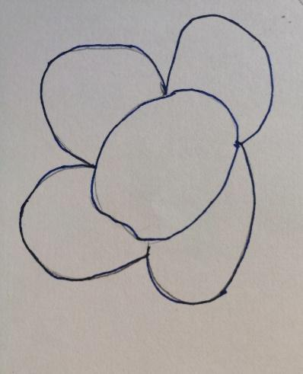 | 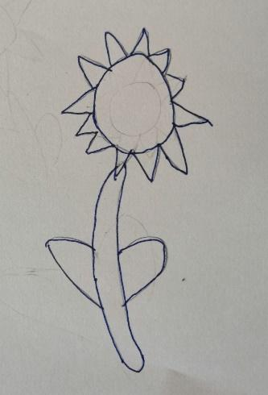 | 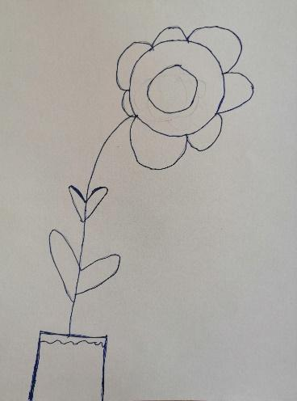 | 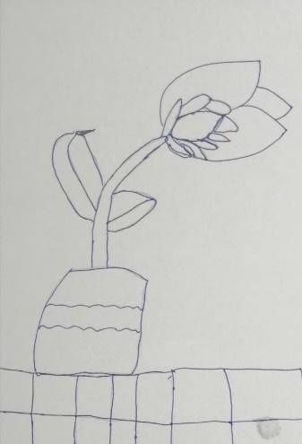
C 2. Suderina:  siuvinėjimo siūlus (pagal storį, blizgumą ar matiškumą, spalvą); adatą ir siūlus (pagal dydį, storį). | 4 | Pasiima siuvinėjimo siūlus ir adatą. | Suderina adatą ir siūlus arba tik siūlus. Apibūdina pasirinkimą. | Suderina  siuvinėjimo siūlus, adatą ir siūlus. Paaiškina jų dermę. | Suderina:  siuvinėjimo siūlus, adatą ir siūlus. Įvertina medžiagų, įrankių dermę.
C3. Saugiai, išsiuvinėja rankdarbį pasirinktu/ais, rankomis siuvamais dygsniais, jais padengdamas visus, kompozicijoje numatytus plotus. | 4 | Saugiai siuvinėja 1–2 pasirinktais dygsniais, jais padengiama mažesnė dalis kompozicijos.  Vietomis galima įžvelgti teisingai ir kokybiškai atliktus dygsnius. | Saugiai išsiuvinėja rankdarbį 1–2 pasirinktais dygsniais, jais padengdamas beveik visus kompozicijoje numatytus plotus. Dauguma dygsnių aiškiai matomi, tačiau kai kurie jų dengia vienas kitą, yra klaidų ir netikslumų. | Saugiai, kokybiškai išsiuvinėja rankdarbį 1–2 pasirinktais dygsniais, jais padengdamas visus ar beveik visus, kompozicijoje numatytus plotus. Dauguma dygsnių aiškiai matomi, yra netikslumų. | Saugiai, kokybiškai, estetiškai (dygsniai aiškiai matomi) išsiuvinėja rankdarbį 2 ir daugiau pasirinktais dygsniais, jais padengdamas visus, kompozicijoje numatytus plotus.
 | 4 | 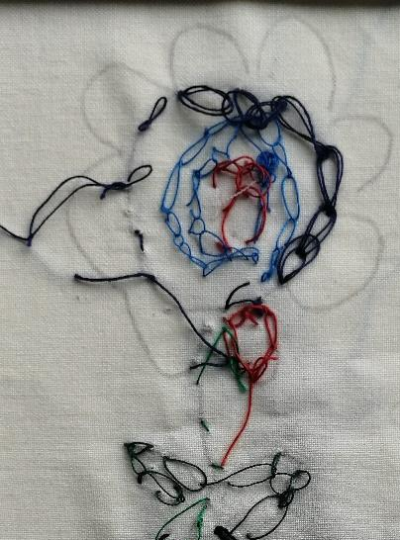 | 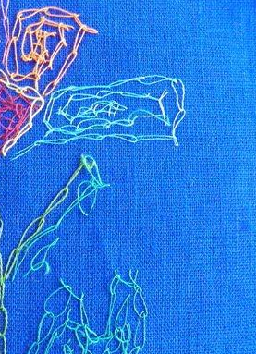 | 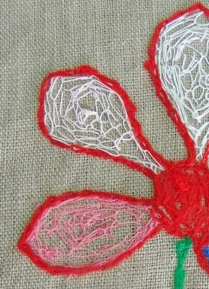 | 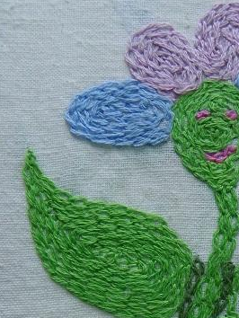
D2. Pagal pateiktus kriterijus į(si)vertina procesus ir jų kokybę, formuluoja išvadas. | 4 | Į(si)vertina procesus. | Pagal pateiktus kriterijus į(si)vertina procesus. | Pagal pateiktus kriterijus į(si)vertina procesus, formuluoja išvadas. | Pagal pateiktus kriterijus į(si)vertina procesus, formuluoja išvadas, pasiekto rezultato tobulinimo kryptis.

KAUPIAMOJO Į(SI)VERTINIMO KONVERTAVIMAS Į PAŽYMĮ
REZULTATAS | Balai | ĮSI/VERTINIMAS |  | PAŽYMYS
REZULTATAS | Balai | Mokinys | Mokytojas | 4 | 5 | 6 | 7 | 8 | 9 | 10
B1. Ant lapo nupiešti 3 kompozicijos eskizai. | Iki 4
B2. Ant lapo nupiešta rankdarbio kompozicija. | Iki 4
C2. Suderinti siuvinėjimo siūlai, adatą ir siūlai. | Iki 4
C3. Išsiuvinėtas rankdarbis. | Iki 8
D2. Į(si)vertinti procesai, suformuluotos išvados. | Iki 4
VISO: |  |  |  | 4–6 | 7–9 | 10–12 | 13–15 | 16–18 | 19–21 | 22–24

7–8 klasės

„Tekstilės tradicijos ir jų vieta šiuolaikinėje aplinkoje“
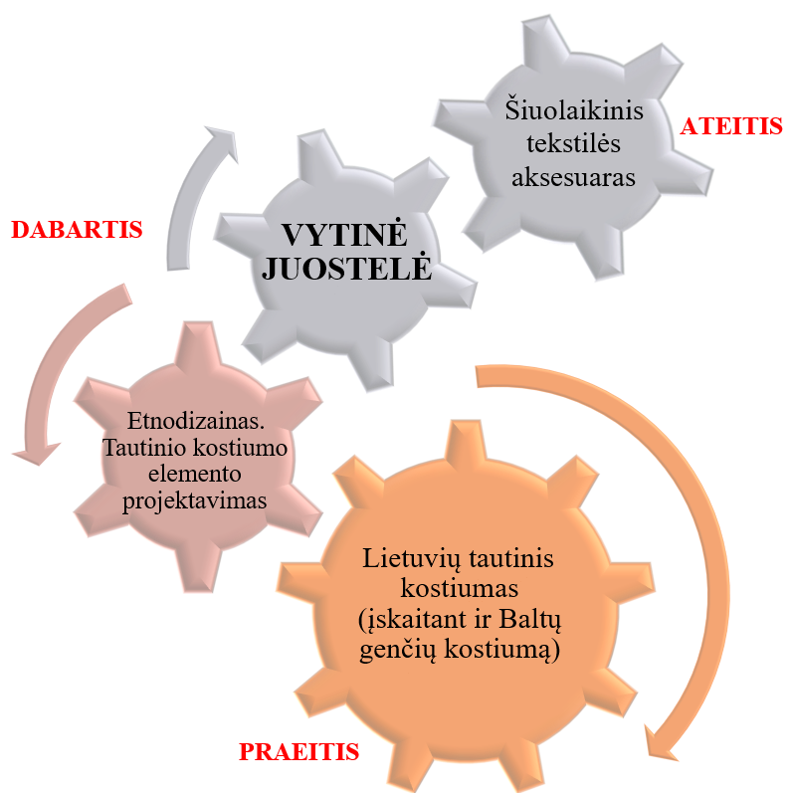
5–6 pamokų ciklas (atsižvelgiant į mokinių darbo tempą, poreikius) \Pirmoje ciklo pamokoje susipažįstama su Lietuvos respublikos tautinio paveldo produktų įstatymu. Aptariama tradicinių dirbinių raida, reikšmė seniau ir dabar, išsaugojimo aktualumas, esama situacija ir siūlomos iniciatyvos paveldo išsaugojimui vieną jų: išbandyti vieną seniausių audimo technikų pritaikant ją šiuolaikinio aksesuaro ar tautinio kostiumo elemento kūrimui.
2 pamoka „RAŠTO VYTINEI JUOSTAI KŪRIMO IR VYJIMO TECHNIKOS YPATUMAI“
TIKSLAS: išsiaiškinus vytinės juostos kūrimo, atlikimo, pritaikymo ypatumus, pasiruošti kūrybiniam darbui.
UŽDAVINIAI:
* naudojantis pateikta ar savarankiškai rasta informacija, išsiaiškinti vytinės juostos projekto kūrimo ypatumus, vyjimui reikalingas medžiagas, įrankius, priemones, darbo vietos specifiką, išsisaugoti vytinės juostos atlikimo technologinę seką, kitą, darbui reikalingą informaciją;
* aptarti vytinės juostos pritaikymo pavyzdžius kuriant interjero elementus, drabužius ar aksesuarus; *remiantis turima, rasta informacija apsispręsti kokiu būdu kurti raportą, juostos raštą.
3 pamoka „VYTINĖS JUOSTELĖS PROJEKTAS“
TIKSLAS: susikurti vytinės juostelės raštą.
UŽDAVINIAI:
* komponuojant pasirinkta kompiuterine programa ar kt. būdais sukurti raportą vytinei juostelei (3 vnt.);
* tolimesniam darbui pasirinkti vieną iš variantų;
* komponuoti vytinės juostos raštą naudojant atsirinktą raportą (3 vnt.).
Arba (turint mažai laiko)
UŽDAVINYS: komponuojant pateiktą raportą (visiems vienodą) pasirinkta kompiuterine programa ar kt. būdais sukurti raštą (3 vnt.)vytinei juostai.
4 pamoka „VYJIMO LENTELIŲ GAMINIMAS“
TIKSLAS: pasidaryti vyjimo lenteles.
UŽDAVINYS: pasinaudojant pateiktu ar susirastu pavyzdžiu ant pasirinktos medžiagos persibrėžiant, išsikerpant ir išmušant skylutes savarankiškai pasigaminti vyjimui reikalingą lentelių skaičių (16–20), jas susinumeruoti, kiekvienoje jų prie kampų užsirašyti raides A, B, C, D.
5–6 pamokos „VYJIMAS“
TIKSLAS: nuvyti juostelę.
UŽDAVINIAI: į vyjimo lenteles suvėrus siūlus, juos įtempus, surišus jų galus, vieną pririšant prie išorinio objekto, kitą prie savęs, pasiruošti vyjimui, sukant, perverčiant vyjimo lenteles ir per susidariusias žiotis siūluose perkišant siūlą (ataudą) nuvyti sutarto ilgio juostelę.
VERTINIMAS:
už kūrybinį procesą (pasiekimų sritys A, B) ir už praktinį sumanymo įgyvendinimą, įsivertinimą (pasiekimų sritys C, D).
REKOMENDUOJAMA MEDŽIAGA/IKT įrankiai:
Tradicijų tęstinumas daiktuose | http://smp2014te.ugdome.lt/index.php/site/mo/mo_id/205
Etnodizainas ir projektavimas | http://smp2014te.ugdome.lt/index.php/site/mo/mo_id/206
Raporto rašto kūrimas geometrinėmis formomis | http://smp2014te.ugdome.lt/index.php/site/mo/mo_id/183 http://smp2014te.ugdome.lt/index.php/site/mo/mo_id/331
Raporto rašto kūrimas geometrinėmis formomis | Excel ar kita skaičiuoklė
Juostos rašto kūrimas | Teksto redaktorius, piešimo programos

TAPDALYKINIŲ TEMŲ INTEGRACIJA prieš, po ir aprašomose ciklo pamokose:
Etnografiniai regionai: išsiaiškinamas savo vietovės tradicinėje tekstilėje vyraujantis koloritas.
Kultūros paveldas: susipažįstama su Lietuvos respublikos tautinio paveldo produktų įstatymu. Aptariama tradicinių dirbinių raida, reikšmė seniau ir dabar, išsaugojimo aktualumas, esama situacija ir siūlomos iniciatyvos paveldo išsaugojimui;
Intelektinė nuosavybė: užbaigus praktinius darbus, aptariami savo ir kitų darbų viešinimo, autorystės nurodymo klausimai;
Asmenybės, idėjos: išsiaiškinamos savo vietovės audimo tradicijos, amatininkai;
Žiedinė ekonomika: tikslingas siūlų (įskaitant ir antrinį siūlų panaudojimą) ir medžiagų (antrinės žaliavos) lentelei gaminti pasirinkimas;
Saugus elgesys: ergonomiškos, saugios, higieniškos darbo aplinkos organizavimas. Tvarkos ir higienos palaikymo būdai, susitarimai, reikalavimai darbo saugai;
Žinios apie finansus: įvertinami darbo našumui (kūrybinio sprendimo paieška, brėžinių sudarymas ir pan. su ir be IKT/programinės įrangos), gaminio savikainai (individualus užsakymas, serijinė, masinė gamyba), tvariai gamybai įtaką darantys veiksniai;
Ugdymas karjerai: aptariami amatai, prekyba Lietuvoje.

INTEGRACIJA:
Informatika: 27.1.1. Skaitmeninių technologijų derinimas ir integravimas. Skaičiuoklė (raštų kūrimui).
Dailė: 25.1.3. Spalvos ir atspalviai. Spalvų ratas. Kompozicija: statiška ir dinamiška, centriškoji, įstrižoji.
Etninė kultūra: 24.4.3. Palygina autentišką ir stilizuotą liaudies kūrybą.

UGDOMOS KOMPETENCIJOS

Silpnai |  | Vidutiniškai | Stipriai
Pažinimo kompetencija | Ugdoma pažįstant siūlų savybes, medžiagų ir įrankių parinkimo, derinimo ypatybes, galimybes, alternatyvas, atrenkant tinkamiausius gaminti vyjimo lenteles, atlikti vyjimo technologinius procesus. Generuojant, atrenkant ir vystant kūrybinio sprendimo idėjas sieja tekstilės, dailės, informatikos žinias ir įgūdžius, kritiškai reflektuoja patirtį ir pažangą, mokosi iš klaidų, kelia naujus tikslus ir jų siekia.
Kūrybiškumo kompetencija | Ugdoma kuriant juostelės raportą, rašto projektą, vertinant jų išbaigtumą, kokybę ir estetiškumą, pritaikomumą ir vertingumą, išradingai dalinantis kūrybos rezultatais.
Komunikavimo kompetencija | Ugdoma naudojantis įvairiais informacijos šaltiniais ir priemonėmis, tikslingai ieškant, randant, atrenkant ir taikant informaciją, pasirenkant raiškos priemones ir formas komunikavimo situacijai ir adresatui.
Kultūrinė kompetencija | Ugdoma analizuojant Lietuvos ir pasaulio šalių tekstilės objektus (juostas), audimo technologijų raidos tendencijas, formuojantis pagarbą įvairioms pasaulio kultūroms ir pasiekimams, semiantis idėjų savo darbams. Atsakingai kuria, originaliai interpretuotoja, argumentuotai vertina, įsivertina, legaliai vartoja intelektinius kultūros produktus.
Pilietiškumo kompetencija | Ugdoma prisiimant atsakomybę už savo mokymąsi, pasirinkimus, rezultatus atliekant užduotį, demonstruojant pagarbą kitokiai nuomonei. Mokiniai skatinami racionaliai ir atsakingai vartoti, puoselėti tautinį identitetą susipažįstant su baltų kultūra, ženklais, jų prasmėmis.
Socialinė, emocinė ir sveikos gyvensenos kompetencija | Ugdoma skatinant suvokti asmenines savybes, stiprybes ir gabumus, keliant trumpalaikius aktualius tobulėjimo tikslus technologijų pamokose, realizuojant juos atliekant užduotis. Kuriant individualius projektus skatinama veikti atsakingai, racionaliai, vadovaujantis saugaus darbo ir elgesio principais, formuotis tvaraus elgesio nuostatas.
Skaitmeninė kompetencija | Ugdoma kuriant naują skaitmeninį turinį: juostos raporto, raštų projektus, pasirenkant įprastas skaitmenines priemones bei galimus technologinius sprendimus, atliekant informacijos paiešką, analizuojant, palyginant ir įvertinant naudojamų skaitmeninio turinio šaltinių patikimumą, tinkamai dalijantis savo kurtu skaitmeniniu turiniu, laikantis elgesio normų naudojantis numatyta virtualia aplinka darbams viešinti, aptarti.

VYTINĖ JUOSTA, 7–8 klasė, dalies darbo etapų ir su jomis susijusių rezultatų pavyzdžiai
Darbo etapai | Pasiekimai | Rezultatai | Balai
 | A. Problemos identifikavimas, aktualizavimas ir tikslinimas.
Ieškoti, atrinkti ir kaupti informaciją apie:  vytinės juostos atlikimo technologinius procesus, jų seką, reikalingas medžiagas, įrankius, priemones, darbo vietos specifiką, vyjimo lentelės brėžinį. | A2. Ieško, randa, atrenka ir kaupia informaciją, reikalingą problemos sprendimui. | A2. Atrinkta ir pateikta informaciją apie: | Iki 4
 |  | vytinės juostos atlikimo technologinius procesus, jų seką, reikalingas medžiagas, įrankius, priemones, darbo vietos specifiką, vyjimo lentelės brėžinį. | Iki 4
ornamentų, simbolių reikšmes (tekstas, vaizdas). |  | ornamentų, simbolių reikšmes (tekstas, vaizdas). | Iki 4
vytinės juostos pritaikymo pvz. kuriant interjero elementus, buities daiktus, drabužius, aksesuarus praeityje ir šiomis dienomis. |  | vytinės juostos pritaikymo pavyzdžius kuriant interjero elementus ar buities daiktus (1), drabužius (2), aksesuarus (3) praeityje ar šiomis dienomis. | Iki 4
 | C. Sprendimo įgyvendinimas ar prototipavimas.
Priimti sprendimą su kuriomis kompiuterinėmis programomis ar skaitmeniniais įrankiais (ar be jų) bus kuriamas juostos raportas, raštas. | C2. Problemos sprendimui parenka, derina ir taiko medžiagas (ar komponentus, sistemas), jų savybes ir (ar) charakteristikas, įrankius (ar priemones, įrangą), technologinius procesus. | C2. Pasirinktos programos ar skaitmeniniai įrankiai juostos raporto, rašto kūrimui. | -
 | B. Sprendimo idėjų generavimas, atrinkimas, vystymas.
Sukurti 3 vytinės juostelės raportus su pasirinkta kompiuterine programa ar piešiant languotame popieriuje.  Kiekviename jų:  kuriant panaudota 3 ir daugiau derančių spalvų/atspalvių;  pirmi ir paskutiniai langelių stulpeliai–vienodos spalvos;  spalvų tonai yra kontrastingi;  eilutėje langelių skaičius 16 arba 18 arba 20.  3 ornamentus išsaugoti kaip paveikslėlius savo vardu (jpg. ar png. formatu). | B1. Ieško problemos sprendimo idėjų ir jas generuoja. | B1. Sukurti 3 vytinės juostelės raportai. Kiekviename jų:  1) panaudota 3 ir daugiau derančių spalvų, atspalvių;  2) spalvų tonai yra kontrastingi;  3) pirmi ir paskutiniai langelių stulpeliai vienodos spalvos;  4) eilutėje langelių skaičius yra lyginis (16 ar 18 arba 20).  5) 3 ornamentus išsaugo kaip paveikslėlius savo vardu ( jpg ar png. formatu). | Iki 4
Atsirinkti vytinės juostos raportą, paaiškinti pasirinkimą. | B2. Atrenka ir paaiškina problemos sprendimą. | B2. Atrinktas ir paaiškintas tinkamiausias vytinės juostos raportas. | Iki 4
Išklausyti aiškinimo apie juostos rašto komponavimo galimybes, eiliškumą panaudojant turimą raportą, aptarti, išsisaugoti juostos rašto kompozicijos vertinimo kriterijus. | B3. Sudaro ir pristato problemos sprendimo įgyvendinimo planą. | B3. Užsifiksuota juostos rašto kūrimo eiga, kompozicijos vertinimo kriterijai. | -
Sukomponuoti 3 vytinės juostelės rašto variantus panaudojant pasirinktą vytinės juostelės raportą. Kiekviename jų raštas komponuojamas:  1) nekeičiant raporto krypties;  2) keičiant raporto kryptį (pasukant 180 arba naudojant Vertikalų veidrodinį atspindį);  3) keičiant dalies raporto (2/3 eilučių) kryptį (pasukant 180 arba naudojant Vertikalų veidrodinį atspindį). | B1. Ieško problemos sprendimo idėjų ir jas generuoja. | B1. Sukurti 3 vytinės juostelės rašto variantai (jpg. ar png. formatais), kiekviename jų raštas komponuotas:  1) nekeičiant raporto krypties;  2) keičiant raporto kryptį (pasukant 180 arba naudojant Vertikalų veidrodinį atspindį);  3) keičiant dalies raporto (2/3 eilučių) kryptį (pasukant 180 arba naudojant Vertikalų veidrodinį atspindį). | Iki 4
Atsirinkti ir paaiškinti tinkamiausią vytinės juostos raštą vyjimui. | B2. Atrenka ir paaiškina problemos sprendimą. | B2. Atsirinktas ir paaiškintas tinkamiausias vytinės juostos raštas. | Iki 4
 | C. Sprendimo įgyvendinimas ar prototipavimas.
Apibūdinti:  7 vyjimui reikalingas priemones, įrankius, medžiagas, interjero elementą, jų alternatyvas (vyjimo lentelės, žiogelis, siūlų šaudyklė, siūlai, žirklės, lentelė su suktukais, juosmens diržas/juosta, vieta prisirišimui (interjere)). | C1. Tyrinėdamas ir analizuodamas skiria, įvardina medžiagas (komponentus/sistemas), jų savybes ir/ar charakteristikas, įrankius (priemones/įrangą), technologinius procesus/sekas problemos sprendimui įgyvendinti. | C1. Apibūdintos 7 vyjimui reikalingos priemonės, įrankiai, medžiagos, interjero elementas, nurodant jų savybes ir/ar charakteristikas, pritaikymo galimybes, alternatyvas. | Iki 4
Pasirinkti tinkamiausią medžiagą vyjimo lentelės kūrimui (įvertinti ar lengvai kerpasi, galima pramušti skyles su turimais įrankiais, kaip/kiek atspari lankstymui, daugkartiniam sukimui/trynimui, paviršiaus lygumas/šiurkštumas). | C2. Problemos sprendimui parenka, derina ir taiko medžiagas (ar komponentus, sistemas), jų savybes ir (ar) charakteristikas, įrankius (ar priemones, įrangą), technologinius procesus. | C2. Pasirinkta, medžiaga vyjimo lentelės gaminimui. | Iki 4
Nusibrėžti vyjimo lentelės brėžinį vadovaujantis rastais ar pateiktais jos matmenimis.  Išsikirpti vyjimo lenteles.  Pramušti skylutes lentelių kampuose.  Pagal pavyzdį ant lentelių susižymėti skaičius ir raides. | C3. Saugiai, nuosekliai atlieka ir valdo technologinius procesus, sukuria suplanuotą rezultatą. | C3. Pasigaminta vyjimo lentelė vadovaujantis rastais ar pateiktais jos matmenimis. Kampuose pramuštos skylutes, pagal pavyzdį susižymėti skaičiai ir raidės. | Iki 4
Pasirinkti ir derinti siūlus juostoms vyti, paaiškinti pasirinkimą įvertinant tinkamumą vyjimui (sudėtis, storis, sukrumas, tvirtumas, tamprumas, atsparumas trynimui, siūlo paviršiaus slidumas ar kibumas, šiurkštumas, spalvos). | C2. Problemos sprendimui parenka, derina ir taiko medžiagas (ar komponentus, sistemas), jų savybes ir (ar) charakteristikas, įrankius (ar priemones, įrangą), technologinius procesus. | C2. Suderinti siūlai, įvertintas ir paaiškintas pasirinkimas. | Iki 4
Saugiai, pagal numatytą seką, tikslingai atliekant technologinius procesus (susiverti siūlus, surišti galus, vieną jų pririšti prie išorės objekto, įtempti, kitą prisirišti prie savęs, sukdami/perversdami vyjimo lenteles ir per susidariusias žiotis siūluose perkišdami siūlą (ataudą) vyti) nuvyti juostelę, kurioje aiškiai matyti iki 15 cm. nepertraukiamo kokybiško audimo. | C3. Saugiai, tikslingai atlieka ir valdo technologinius procesus, sukuria suplanuotą rezultatą. | C3. Nuvyta vytinė juostelė, kurioje aiškiai matyti iki 15 cm. nepertraukiamo kokybiško audimo (juostelė vienodo standumo, plotis lygus per visą ilgį). | Iki 4
 | D. Rezultato į(si)vertinimas ir pristatymas.
Į(si)vertinti juostelę, atlikimo sąnaudas, vertę ir naudą, pritaikymo galimybes, darbo našumui (kūrybinio sprendimo paieška su ir be IKT/programinės įrangos), gaminio savikainai (individualus užsakymas, serijinė, masinė gamyba), tvariai gamybai įtaką darančius veiksnius. | D1. Į(si)vertina galutinį rezultatą, sąnaudas, vertę, naudą, pritaikymo galimybes | D1. Į(si)vertintos juostelės kūrimo, atlikimo sąnaudos, vertė ir nauda, pritaikymo galimybės, darbo našumui (kūrybinio sprendimo paieška su ir be IKT/programinės įrangos), gaminio savikainai (individualus užsakymas, serijinė, masinė gamyba), tvariai gamybai įtaką darantys veiksniai. | Iki 4
Užpildant pasiekimų lygių lentelę įsivertinti kūrimo ir vyjimo procesus, jų kokybę, formuluoti išvadas. | D2. Į(si)vertina procesus rezultatui pasiekti, jų kokybę, formuluoja išvadas | D2. Į(si)vertinti kūrimo ir vyjimo procesai, suformuluotos išvados. | Iki 4

Pasiekimų lygių požymiai
Darbo etapai |  | I lygis (1 balas) | II lygis (2 balai) | III lygis (3 balai) | IV lygis (3 balai)
Darbo etapai |  | vertinimas 4 | vertinimas 5–6 | vertinimas 7–8 | vertinimas 9–10
A2. Atrenka ir pateikia informaciją apie: | 4 | Nurodytame informacijos šaltinyje randa, kaupia informaciją pasirinktoje virtualioje erdvėje. | Nurodytuose ir pasirinktuose informacijos šaltiniuose randa, atrenka ir kaupia informaciją pasirinktoje virtualioje erdvėje. | Pasirinktuose informacijos šaltiniuose atrenka, apibendrina ir kaupia informaciją pasirinktoje virtualioje erdvėje, patikrina šaltinių patikimumą. | Atrenka, apibendrina, kaupia informaciją (ir video formatu, įvairiomis kalbomis) pasirinktoje virtualioje erdvėje, įvertina informacijos, jos šaltinių patikimumą.
vytinės juostos atlikimo technologinius procesus, jų seką, reikalingas medžiagas, įrankius/priemones, darbo vietos specifiką;  vyjimo lentelės brėžinį. | 4 | vytinės juostos atlikimo technologinius procesus, vyjimo lentelės brėžinį. | vytinės juostos atlikimo technologinius procesus, jų seką, vyjimo lentelės brėžinį. | vytinės juostos atlikimo technologinius procesus, jų seką, vyjimo lentelės brėžinį, kt. darbui reikalingas priemones, įrenginius. | vytinės juostos atlikimo technologinius procesus, jų seką, vyjimo lentelės brėžinį, kt. darbui reikalingas priemones, įrenginius, darbo vietos specifiką bei kt. patarimus.
apie ornamentų, simbolių reikšmes (tekstas, vaizdas). | 4 | 2 ornamentų, simbolių reikšmes. | 3 ornamentų, simbolių reikšmes. | 4 ornamentų, simbolių reikšmes. | 5 ornamentų, simbolių reikšmes, išsamiai komentuoja.
vytinės juostos pritaikymo pavyzdžius kuriant interjero elementus ar buities daiktus (1), drabužius (2), aksesuarus (3) praeityje ar šiomis dienomis. | 4 | po 1 nuotrauką kiekvienai iš įvardintų gaminių grupių. | po 2 nuotraukas kiekvienai iš įvardintų gaminių grupių. | po 3 nuotraukas kiekvienai iš įvardintų gaminių grupių, apibūdina vaizdus. | po 4 nuotraukas kiekvienai iš įvardintų gaminių grupių, komentuoja vaizdus, argumentuoja jų pasirinkimą.
C2 Pasirenka ir paaiškina programas ar skaitmeninius įrankius juostos raporto, rašto kūrimui. | 4 | Pasirenka programą ar skaitmeninius įrankius juostos raporto, rašto kūrimui. | Pasirenka ir paaiškina programą ar skaitmeninius įrankius juostos raporto, rašto kūrimui. | Pasirenka ir argumentuotai paaiškina programą ar skaitmeninius įrankius juostos raporto, rašto kūrimui. | Pasirenka ar pasiūlo (ne iš pateikto sąrašo) ir įvertina programas ar skaitmeninius įrankius juostos raporto, rašto kūrimui.
B1. Sukuria 3 vytinės juostelės raportus. Kiekviename jų:  1) panaudota 3 ir daugiau derančių spalvų, atspalvių;  2) spalvų tonai yra kontrastingi;  3) pirmi ir paskutiniai langelių stulpeliai–vienodos spalvos;  4) eilutėje langelių skaičius yra lyginis (16/18/20).  5) 3 ornamentus išsaugo kaip paveikslėlius (jpg./png.). | 4 | Sukuria iki 3 vytinės juostelės raportų.  Juose tik 2–3 požymiai iš 5:  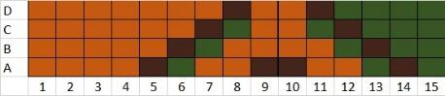 | 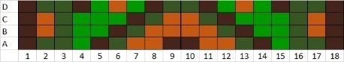  Sukuria iki 3 vytinės juostelės raportų.  Juose 4 požymiai iš 5. | Sukuria 3 vytinės juostelės raportus.  Bent dvejuose jų visi 5 požymiai.  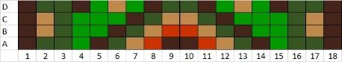 | Sukuria 3 vytinės juostelės raportus.  Kiekviename jų visi 5 požymiai.  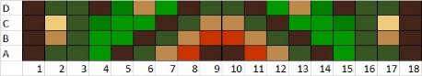
B2. Atrenka ir paaiškina tinkamiausią (pagal anksčiau įvardintus kriterijus) vytinės juostos raportą. | 4 | Paaiškina vytinės juostos raportą. | Atrenka ir komentuoja vytinės juostos raportą. | Atrenka ir paaiškina tinkamiausią vytinės juostos raportą. | Atrenka ir argumentuotai (vadovaudamasis kriterijais) paaiškina tinkamiausią vytinės juostos raportą.
B1. Panaudojant pasirinktą vytinės juostelės raportą sukuria 3 vytinės juostelės rašto variantus (jpg./png.) kiekviename jų raštas komponuojamas:  1) nekeičiant raporto krypties;  2) keičiant raporto kryptį (pasukant 180 arba naudojant Vertikalų veidrodinį atspindį);  3) keičiant dalies raporto (2/3 eilutes) kryptį (pasukant 180 arba naudojant Vertikalų veidrodinį atspindį). | 4 | Sukuria 1–3 vytinės juostelės rašto variantus (jpg. ar png.).  Komponuoja 1–2 būdais. | Sukuria 3 vytinės juostelės rašto variantus (jpg. ar png.)  Komponuoja 2 būdais. | Sukuria 3 vytinės juostelės rašto variantus (jpg. ar png.).  Bent viename raštą komponuoja 3 būdais. | Sukuria 3 vytinės juostelės rašto variantus (jpg. ar png.).  Bent dviejuose raštą komponuoja 3 būdais.
 | 4 |  |  |  | 
B2. Atrenka ir paaiškina tinkamiausią vytinės juostos raštą vyjimui. | 4 | Paaiškina vytinės juostos raštą. | Atrenka ir paaiškina vytinės juostos raštą. | Atrenka ir paaiškina tinkamiausią raštą vytinei juostai. | Atrenka ir argumentuotai (vadovaudamasis kriterijais) paaiškina tinkamiausią raštą vytinei juostai.
C1. Įvardina 7 vyjimui reikalingas priemones, įrankius, medžiagas, interjero elementą, nurodo jų savybes ir/ar charakteristikas, pritaikymo galimybes, alternatyvas. | 4 | Atpažįsta 4 vyjimui reikalingas priemones, įrankius, medžiagas, interjero elementą, apibūdina jų savybes ir/ar charakteristikas. | Įvardina 5 vyjimui reikalingas priemones, įrankius, medžiagas, interjero elementą, apibūdina jų savybes ir/ar charakteristikas, pritaikymo galimybes. | Įvardina 6 vyjimui reikalingas priemones, įrankius, medžiagas, interjero elementą, apibūdina, klasifikuoja jų savybes ir/ar charakteristikas, pritaikymo galimybes, alternatyvas. | Įvardina 7 vyjimui reikalingas priemones, įrankius, medžiagas, interjero elementą, analizuoja savybes ir/ar charakteristikas, poveikį aplinkai, pritaikymo galimybes, alternatyvas.
C2. Pasirenka, įvertina medžiagų tinkamumą (medžiagų atsparumas lankstymui, trynimui, lengvai pasiduodanti kirpimui, skylių pramušimui, paviršiaus lygumas/šiurkštumas) vyjimo lentelės gaminimui. | 4 | Pasirenka medžiagą lentelės gaminimui. | Pasirenka, apibūdina medžiagą lentelės gaminimui. | Pasirenka, įvertina medžiagos tinkamumą lentelės gaminimui. | Pasirenka, kritiškai įvertina medžiagos tinkamumą lentelės gaminimui ir pagrindžia savo pasirinkimą.
C3. Pasigamina vyjimo lenteles vadovaujantis rastais ar pateiktais jos matmenimis. Kampuose pramuša skylutes, pagal pavyzdį susižymi skaičius ir raides. | 4 | Saugiai pagamina vyjimo lenteles. Yra netikslumų lentelės formoje, kampuose pramušant skylutes, susižymint skaičius ir raides ant lentelių. | Saugiai pagamina vyjimo lenteles. Kampuose pramuša skylutes, susižymi skaičius ir raides ant lentelių. | Saugiai pagamina vyjimo lenteles. Kampuose kokybiškai (reikiamoje vietoje, vienodai nutolusi nuo kampo kraštinių) pramuša skylutes, susižymi skaičius ir raides ant lentelių. | Saugiai, kokybiškai (nubrėžta ir iškirpta lygiai, vienodais atstumais kampuose išmuštos skylutės) pagamina vienodas vyjimo lenteles, susižymi skaičius ir raides ant lentelių.
C2. Suderina siūlus, paaiškina pasirinkimą (įvertina tinkamumą vyjimui: sudėtis, storis, sukrumas, tvirtumas, tamprumas, tąsumas, atsparumas trynimui, siūlo paviršiaus slidumas/kibumas/šiurkštumas, spalvos). | 4 | Pasirenka siūlus vyjimui. | Derina siūlus vyjimui. | Įvertina siūlų tinkamumą vyjimui tikslingai juos derina, paaiškina pasirinkimą. | Kritiškai įvertina siūlų tinkamumą vyjimui, tikslingai ir racionaliai, derina, argumentuoja pasirinkimą.
C3. Nuveja vytinę juostelę, kurioje aiškiai matyti iki 15 cm. nepertraukiamo kokybiško audimo (juostelė vienodo standumo, plotis lygus per visą ilgį). | 4 | Nuveja vytinę juostelę, kurioje aiškiai matyti 5–8 m. nepertraukiamo kokybiško audimo. | Nuveja vytinę juostelę, kurioje aiškiai matyti 9–11 cm. nepertraukiamo kokybiško audimo. | Nuveja vytinę juostelę, kurioje aiškiai matyti 12–14 cm. nepertraukiamo kokybiško audimo. | Nuveja vytinę juostelę, kurioje aiškiai matyti 15 cm. ir daugiau nepertraukiamo kokybiško audimo.
D1. Į(si)vertina juostelės kūrimo, atlikimo sąnaudas, vertę ir naudą, pritaikymo galimybes. | 4 | Į(si)vertina juostelės kūrimo, atlikimo sąnaudas, naudą asmeniui, artimai aplinkai, įvardina pritaikymo galimybes. | Į(si)vertina juostelės kūrimo, atlikimo sąnaudas, vertę ir naudą asmeniui, visuomenei, aplinkai, įvardina ir paaiškina jos pritaikymo galimybes. | Į(si)vertina juostelės kūrimo, atlikimo sąnaudas, vertę ir naudą asmeniui, visuomenei, aplinkai, pritaikymo galimybes įvairiuose kontekstuose. | Į(si)vertina juostelės kūrimo, atlikimo sąnaudas, vertę ir naudą, darbo našumui (kūrybinio sprendimo paieška su ir be IKT/programinės įrangos), gaminio savikainai (individualus užsakymas, serijinė, masinė gamyba), tvariai gamybai įtaką darančius veiksnius. Argumentuoja funkcionalumą, tvarumą, panaudojimo ir pritaikymo galimybes įvairiuose kontekstuose.
D2. Užpildydamas pasiekimų lygių lentelę į(si)vertina kūrimo ir vyjimo procesus, formuluoja išvadas. | 4 | Į(si)vertina procesą (kūrimo ar vyjimo), formuluoja išvadą. | Vadovaudamasis ne visais kriterijais į(si)vertina procesus (kūrimo ir vyjimo), formuluoja išvadas. | Vadovaudamasis kriterijais į(si)vertina procesus, formuluoja išvadas, pasiekto rezultato tobulinimo kryptį. | Vadovaudamasis kriterijais į(si)vertina procesus, formuluoja argumentuotas išvadas, pasiekto rezultato (kūrybinio ir praktinio) tobulinimo kryptis.

KAUPIAMOJO Į(SI)VERTINIMO (už kūrybinį procesą) KONVERTAVIMAS Į PAŽYMĮ
PASIEKIMAS | Balai | VERTINIMAS |  | PAŽYMYS
PASIEKIMAS | Balai | Mokinys | Mokytojas | 4 | 5 | 6 | 7 | 8 | 9 | 10
A2. Atrinkta ir pateikta informaciją apie: | Iki 4
vytinės juostos kūrimo, atlikimo technologinius procesus, jų seką, reikalingas medžiagas, įrankius, priemones, darbo vietos specifiką; vyjimo lentelės brėžinį. | Iki 4
apie ornamentų, simbolių reikšmes. | Iki 4
vytinės juostos pritaikymo pavyzdžius. | Iki 4
B1. Sukurti 3 vytinės juostelės raportai. | Iki 4
B2. Atrinktas ir paaiškintas tinkamiausias vytinės juostos raportas. | Iki 4
B1. Sukurti 3 vytinės juostelės rašto variantai. | Iki 4
B2. Atsirinktas ir paaiškintas tinkamiausias vytinės juostos raštas. | Iki 4
VISO: |  |  |  | 11–13 | 14–16 | 17–19 | 20–22 | 24–26 | 27–29 | 30–32

KAUPIAMOJO Į(SI)VERTINIMO (už praktinį sumanymo įgyvendinimą) KONVERTAVIMAS Į PAŽYMĮ
PASIEKIMAS | Balai | VERTINIMAS |  | PAŽYMYS
PASIEKIMAS | Balai | Mokinys | Mokytojas | 4 | 5 | 6 | 7 | 8 | 9 | 10
C1. Apibūdintos 7 vyjimui reikalingos priemonės, įrankiai, medžiagos, interjero elementas. | Iki 4
C2. Pasirinkta, medžiaga vyjimo lentelės gaminimui. | Iki 4
C3. Pasigaminta vyjimo lentelė. | Iki 4
C2. Suderinti siūlai, įvertintas ir paaiškintas pasirinkimas. | Iki 4
C3. Nuvyta vytinė juostelė. | Iki 4
D1. Į(si)vertintos juostelės kūrimo, atlikimo sąnaudos, vertė ir nauda, pritaikymo galimybės. | Iki 4
D2. Į(si)vertinti kūrimo ir vyjimo procesai, suformuluotos išvados. | Iki 4
VISO: |  |  |  | 8–10 | 11–13 | 14–16 | 17–19 | 20–22 | 23–25 | 26–28

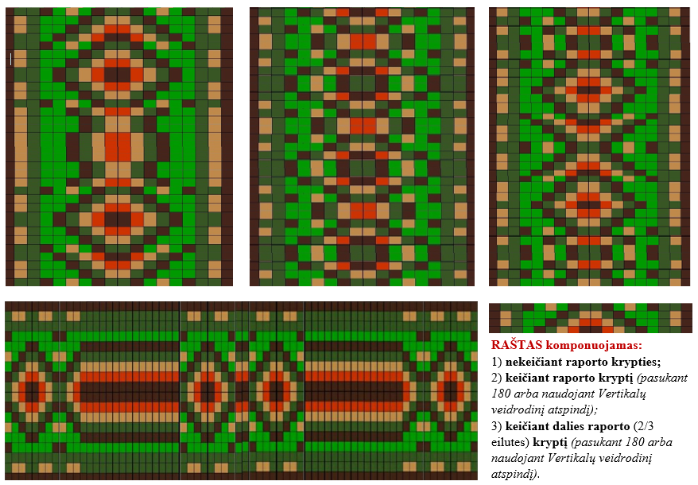

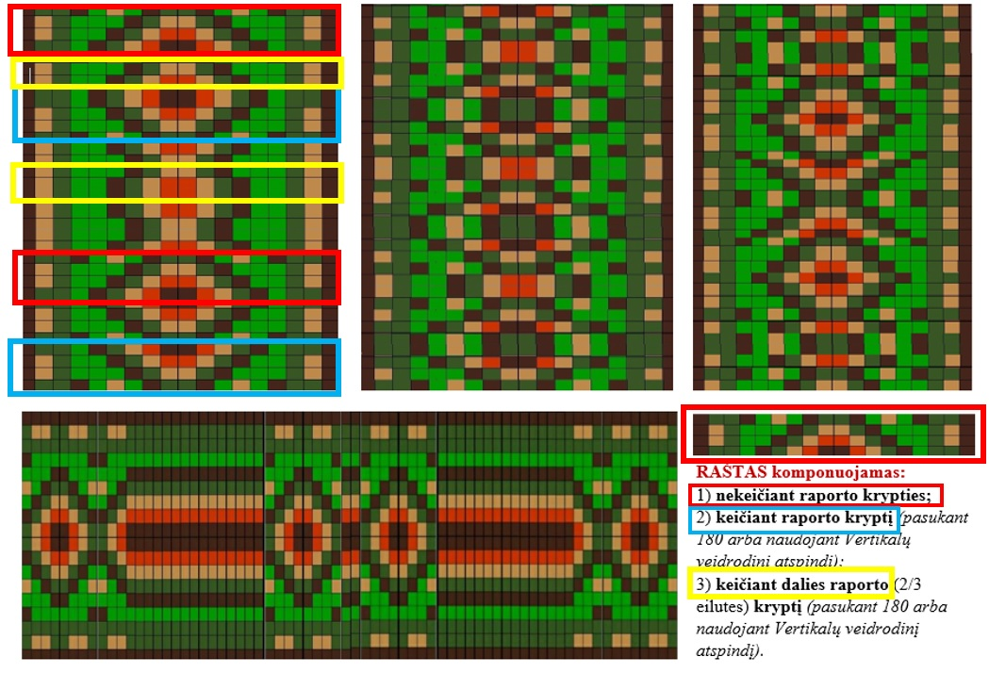

10 klasė

Tekstilinis interjero elementas
INDIVIDUALUS PROJEKTINIS DARBAS 18–20 val.
Val. | Darbo etapas | Siūloma vertinti
1–2 | Individualios užduoties pasirinkimas, darbo plano sudarymas. | Užduoties atlikimo planas
2 | Idėjų, analogų, audimo technikos raidos ir kt. informacijos paieška, atranka, išsisaugojimas. | Atrinkta informacija
1 | Gobeleno eskizo, projekto piešimas. | Gobeleno projekto projektas/piešinys
1 | Darbo priemonių, medžiagų pasirinkimas, derinimas. | Gobelenas
9–10 | Gobeleno audimas. | Gobelenas
1 | Gobeleno nuėmimas nuo rėmų, galų užbaigimas. | Gobelenas
1 | Paruošimas eksponavimui. | Gobeleno paruošimas eksponavimui
1 | Atliktos individualios projektinės užduoties įsivertinimas.
1 | Atliktos individualios projektinės užduoties pristatymas. | Pristatymas

Išsamiau aprašytos 5–20 pamokos „AUDIMAS“
TIKSLAS: nuausti gobeleną.
UŽDAVINIAI:
- remiantis žiniomis apie audimo techniką, siūlų persipynimo audinyje įvairovę, išbandyti keletą jų savarankiškai audžiant, nuausti gobeleną pagal nusipieštą projektą;
- baigus austi nuimti audinį nuo rėmų, sutvarkyti audinio metmenų siūlų galus;
- sutvarkius gobeleno kraštus paruošti jį eksponavimui;
- pabaigus visus, darbo plane numatytas veiklas, įsivertinti

TAPDALYKINIŲ TEMŲ INTEGRACIJA (iki ar po aprašomų pamokų):
Kultūros paveldas: susipažįstama su austais tekstilės gaminiais įtrauktais į tautinio paveldo gaminių sąrašą.
Kultūros raida: analizuojama austų tekstilės gaminių raida
Kultūrų įvairovė: aptariami, įvertinami austų tekstilės gaminių panašumai ir skirtumai (technologiniai, vizualiniai) įvairiose šalyse.
Asmenybės, idėjos: analizuojami austų tekstilės gaminių raidai įtaką turėję kūrėjai, išradimai.
Ugdymas karjerai: aptariamos su austais tekstilės gaminiais susijusių verslų kūrimo galimybės
Pažangios technologijos ir inovacijos: susipažįstama su naujausia audimo įranga.
TAPDALYKINIŲ TEMŲ INTEGRACIJA (per aprašomas pamokas):
Saugus elgesys: ergonomiškos, saugios, higieniškos darbo aplinkos organizavimas. Tvarkos ir higienos palaikymo būdai, susitarimai, reikalavimai darbo saugai, aprangai ar jos detalėms.
Žiedinė ekonomika: aptariama naudotos tekstilės surinkimo ir tvarkymo sistema. Ieškoma tvarių sprendimų kūryboje panaudojant antrines tekstilines žaliavas.
Intelektinė nuosavybė: aptariami savo ir kitų darbų viešinimo, autorystės nurodymo klausimai, literatūros, šaltinių sąrašų sudarymas, korektiškas citavimas.
INTEGRACIJA: Etninė kultūra: 25.4.3. Tautodailė. Aplankydami parodas ir remdamiesi kitais šaltiniais, mokiniai gilinasi į šiuolaikinę tautodailę, pagal galimybes kuria tautodailės dirbinius.
UGDOMOS KOMPETENCIJOS (viso projektinio darbo metu, ne tik plačiau aprašomose pamokose)
Silpnai | Vidutiniškai | Stipriai
Kūrybiškumo kompetencija | Ugdoma kuriant gobeleno eskizus, projektą, kūryboje įžvelgiant prasmę, galimus sunkumus, problemas ir galimybes, analizuojant austos tekstilės analogus, vertinant gobeleno naujumą, išbaigtumą, kokybę ir estetiškumą, pritaikomumą ir vertingumą, išradingai dalinantis kūrybos rezultatais.
Pažinimo kompetencija | Ugdoma pažįstant ir atliekant audimo technologinius procesus, atrenkant tinkamiausius savo idėjoms įgyvendinti, parenkant, derinant medžiagų, įrankių, priemonių savybes, charakteristikas. Generuojant, atrenkant ir vystant kūrybinio sprendimo idėjas, kritiškai reflektuoja patirtį ir pažangą, mokosi iš klaidų, kelia naujus pažinimo tikslus susijusius su atliekamu darbu ir jų siekia.
Kultūrinė kompetencija | Ugdoma analizuojant, lyginant Lietuvos ir pasaulio šalių tekstilės objektus, audimo technologijų raidos tendencijas, Lietuvos, Europos ir pasaulio kultūrinį kontekstą. Formuojasi savo santykį su tekstilės kūriniais, ugdosi estetinį skonį, semiasi idėjų savo darbams, demonstruoja imlumą naujovėms. Atsakingai kuria, originaliai, kūrybiškai interpretuotoja, tvariai vartotoja, argumentuotai vertina, įsivertina. Atsakingai ir legaliai vartoja intelektinius kultūros produktus.
Komunikavimo kompetencija | Ugdoma kuriant naują pranešimą siekiant pristatyti savo darbo eigą ir galutinį rezultatą, pasirenkant raiškos priemones ir formas komunikavimo situacijai ir adresatui, interpretuojant ir kritiškai vertinant pranešimus.
Socialinė, emocinė ir sveikos gyvensenos kompetencija | Ugdoma pagarbiai bendraujant ir bendradarbiaujant, pažįstant ir valdant savo emocijas, elgesį, atsakingai, racionaliai veikiant, vadovaujantis saugaus darbo ir elgesio principais. Kuriant individualius darbo planus skatinama pasitikėti savo jėgomis, suvokti asmenines savybes, stiprybes ir gabumus, kelti trumpalaikius ir ilgalaikius aktualius tobulėjimo tikslus technologijų pamokose ir juos įgyvendinti tikslingai kuriant pasirinktą produktą.
Skaitmeninė kompetencija | Ugdoma kuriant ar pritaikant turinio paieškos strategiją, pasirenkant tinkamiausias taisykles, kurios taikomos autorių teisėms, duomenų licencijoms, skaitmeniniam turiniu. Atliekant skaitmeninio turinio šaltinių analizę ir patikimumo vertinimą, pasirenkant skaitmeninius įrankius ir technologijas, fiksuojant darbo procesą ir rezultatą, rengiant įvairaus skaitmeninio formato sukurto rezultato pristatymus. Skatinamas saugus ir etiškas naudojimasis IKT pritaikant skaitmeninę aplinką asmeniniams poreikiams.
Pilietiškumo kompetencija | Ugdoma visose veiklose demokratiją suvokiant kaip kasdieninio gyvenimo būdą, demonstruojant pagarbą kitokiai nuomonei, prisiimant atsakomybę už savo mokymąsi, veiklą, pasirinkimus, rezultatus, racionaliai ir atsakingai vartojant.

Dalies darbo etapų, veiklų ir su jomis susijusių rezultatų pavyzdžiai:
Darbo etapas | Pasiekimas | Rezultatas | Balai
Pasirinkti, derinti siūlus, įvertinti jų tinkamumą audimui, norimam vizualiniam efektui (tvirtumas, traukumas, tamprumas, sudėtis, storis, blizgumas ar matiškumas, dekoratyvumas, spalva). | C2. Problemos sprendimui parenka, derina ir taiko medžiagas (ar komponentus, sistemas), jų savybes ir (ar) charakteristikas, įrankius (ar priemones, įrangą), technologinius procesus. | C2. Pasirinkti, suderinti siūlai, įvertinus jų tinkamumą metmenų užmetimui, audimui, dermę, vizualinį efektą audinyje. | Iki 4
Pasirinkti, derinti siūlų persipynimo audinyje būdus. |  | C2. Pasirinkti siūlų persipynimo audinyje būdai. | Iki 4
Pagal numatytą seką užmesti 40–50 metmenų gobeleno audimui, tinkamai juos įtempiant. | C3. Saugiai, nuosekliai atlieka ir valdo technologinius procesus, sukuria suplanuotą rezultatą. | C3. Užmesta 40–50 metmenų. | Iki 4
Saugiai, pagal numatytą seką tikslingai atliekant technologinius procesus nuausti gobeleną, kuriame spalvos persipina:  horizontaliai (1);  vertikaliai (2);  įstrižai/banguotai (3),  smulkūs margi raštai, spalva kinta kas 1–2 metmenis (4). |  | C3.Nuausatas gobelenas, kuriame spalvos persipina:  horizontaliai (1);  vertikaliai (2);  įstrižai/banguotai (3);  smulkūs margi raštai, spalva kinta kas 1–2 metmenis (4). | Iki 4
Saugiai, pagal numatytą seką tikslingai atliekant technologinius procesus nuausti gobeleną, kurio kraštai būtų lygūs. |  | C3. Nuaustas gobelenas lygiais kraštais. | Iki 4
Saugiai, pagal numatytą seką nuimti gobeleną nuo rėmų, užrišti, užtvirtinti metmenų siūlus. |  | C3. Gobelenas nuimtas nuo rėmų, užrišti, užtvirtinti metmenų siūlai. | Iki 4
 | D. Rezultato į(si)vertinimas ir pristatymas
Į(si)vertinti galutinį rezultatą, sąnaudas, vertę, naudą, pritaikymo galimybes. | D1. Į(si)vertina galutinį rezultatą, sąnaudas, vertę, naudą, pritaikymo galimybes. | D1. Į(si)vertintas gobelenas, jo kūrimo sąnaudos, vertė, nauda, pritaikymo galimybės. | Iki 4
Užpildant pasiekimų lygių lentelę į(si)vertinti procesų (kūrimo, audimo...) kokybę, formuluoti išvadas. | D2. Į(si)vertina procesus rezultatui pasiekti, jų kokybę, formuluoja išvadas. | D2.Į(si)vertinta gobeleno kūrimo, audimo procesų kokybė, formuluoja išvadas. | Iki 4

Pasiekimų lygių požymiai
Darbo etapai |  | I lygis (1 balas) | II lygis (2 balai) |  | III lygis (3 balai) | IV lygis (3 balai)
C2. Pasirenka, derina siūlus, įvertina jų tinkamumą metmenų užmetimui, audimui, dermę/vizualinį efektą audinyje (tvirtumas, traukumas, tamprumas, sudėtis, storis, blizgumas ar matiškumas, dekoratyvumas, spalva). | 4 | vertinimas 4 | vertinimas 5–6 |  | vertinimas 7–8 | vertinimas 9–10
 | 4 | Pasirenka, derina 2 siūlus, įvertina jų tinkamumą metmenų užmetimui ar audimui. | Derina kelis siūlus, įvertina jų tinkamumą metmenų užmetimui, audimui. |  | Derina siūlus, kritiškai įvertina jų tinkamumą metmenų užmetimui, audimui, dermę, vizualinį efektą audinyje, pagrindžia savo pasirinkimą. | Derina siūlus, kritiškai įvertina tinkamumą metmenų užmetimui, audimui, dermę, vizualinį efektą audinyje, argumentuotai pagrindžia savo pasirinkimą, įvardina jų privalumus siekiant konkretaus rezultato.
C2. Pasirenka, derina siūlų persipynimo audinyje būdus. | 4 | Pasirenka 1 siūlų susipynimo audinyje būdą. | Pasirenka, derina 2 siūlų susipynimo audinyje būdus. |  | Pasirenka, derina 3 siūlų susipynimo audinyje būdus. | Pasirenka, derina 3 ir daugiau siūlų susipynimo audinyje būdus, panaudoja dekoratyvinį siūlų rišimo būdą.
C3. Užmeta 40–50 metmenų, tinkamai įtempia. | 4 | Užmeta iki 25 metmenų, dalis jų tinkamai įtempta. | Užmeta 26–40 metmenis, beveik visi tinkamai įtempti. |  | Užmeta 41–50 metmenis, tinkamai juos įtempia. | Užmeta daugiau nei 52 metmenis, tinkamai juos įtempia.
C3. Nuaudžia gobeleną, kuriame spalvos persipina:  horizontaliai (1);  vertikaliai (2);  įstrižai/banguotai (3);  smulkūs margi raštai, spalva kinta kas 1–2 metmenis (4). | 4 | Saugiai nuaudžia gobeleną, kuriame spalvos audinyje persipina 1 būdu iš 4. | Saugiai nuaudžia gobeleną, kuriame spalvos  persipina 2 būdais iš 4. |  | Saugiai nuaudžia gobeleną, kuriame, spalvos persipina 3 būdais iš 4. | Saugiai, kokybiškai nuaudžia gobeleną, kuriame spalvos persipina: visais įvardintais būdais, audžiant panaudoti fasoniniai siūlai, vairūs jų užrišimo būdai.
 | 4 | 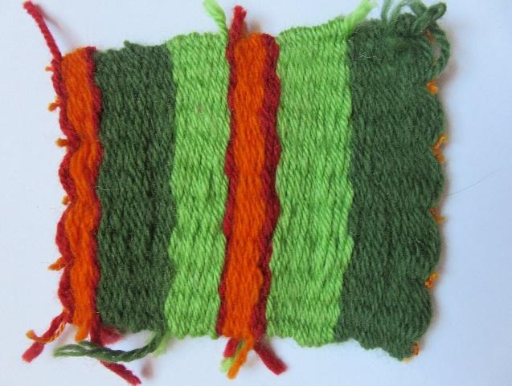 | 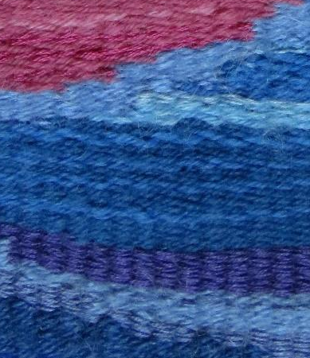 |  | 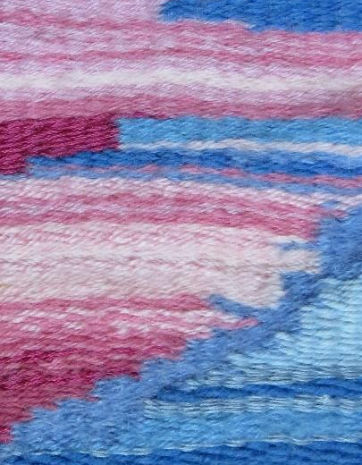 | 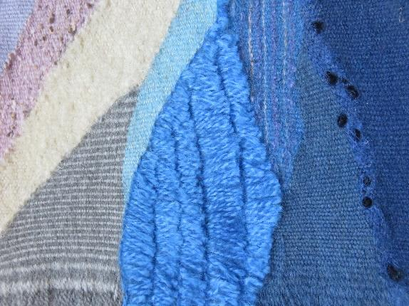
C3. Nuaudžia gobeleną lygiais kraštais. | 4 | ...matyti 3–5 cm. lygiai nuausto krašto. | ...matyti 6–8 cm. lygiai nuausto krašto. |  | Lygiai nuausto gobeleno kraštuose galima klaida, netikslumai. | Lygiai, kokybiškai nuausto gobeleno kraštuose galimi smulkūs netikslumai.
C3. Pagal numatytą seką nuima gobeleną nuo rėmų, užriša, užtvirtina metmenų siūlus. | 4 | Dalinai pagal numatytą seką nuima gobeleną nuo rėmų, užriša, užtvirtina metmenų siūlus, galimos kelios klaidos. | Pagal numatytą seką nuima gobeleną nuo rėmų, užriša, užtvirtina metmenų siūlus, galima klaida ar netikslumai. | Pagal numatytą seką nuima gobeleną nuo rėmų, nuosekliai užriša, užtvirtina metmenų siūlus, galimi netikslumai. |  | Pagal numatytą seką nuima gobeleną nuo rėmų, nuosekliai ir kokybiškai, estetiškai užriša, užtvirtina metmenų siūlus.
D1. Į(si)vertina gobeleną, jo kūrimo sąnaudas, vertę, naudą, pritaikymo galimybes. | 4 | Į(si)vertina gobeleno kūrimo ar atlikimo sąnaudas, vertę ir naudą asmeniui, visuomenei, aplinkai, įvardina ir paaiškina jo pritaikymo galimybes. | Į(si)vertina gobeleno kūrimo, atlikimo sąnaudas, vertę ir naudą asmeniui, visuomenei, aplinkai, pritaikymo galimybes įvairiuose kontekstuose. | Į(si)vertina gobeleno kūrimo, atlikimo sąnaudas, vertę ir naudą, argumentuoja funkcionalumą, panaudojimo ir pritaikymo galimybes įvairiuose kontekstuose. |  | Į(si)vertina gobeleno kūrimo, atlikimo sąnaudas, vertę ir naudą, argumentuoja funkcionalumą, tvarumą, optimaliausias panaudojimo ir pritaikymo galimybes įvairiuose kontekstuose.
D2. Užpildydamas pasiekimų lygių lentelę į(si)vertina procesus, formuluoja išvadas. | 4 | Vadovaudamasis ne visais kriterijais įsivertina kūrimo ir audimo procesus ir gobeleną, formuluoja išvadas. | Vadovaudamasis kriterijais įsivertina kūrimo ir audimo procesus, gobeleną, formuluoja išvadas, pasiekto rezultato tobulinimo kryptį. | Vadovaudamasis kriterijais įsivertina procesus kūrimo ir audimo, gobeleną, formuluoja argumentuotas išvadas, pasiekto rezultato (kūrybinio ar praktinio) tobulinimo kryptis. |  | Vadovaudamasis kriterijais įsivertina kūrimo ir audimo procesus, gobeleną, formuluoja argumentuotas išvadas, pasiekto rezultato (kūrybinio ir praktinio) tobulinimo kryptis ir pagrindžia išvadas.
D3. Parengti ir pateikti projekto „Tekstilinis interjero elementas“ rezultato pristatymą. |  | Derindamas raiškos priemones, sutarta forma ir struktūra parengia ir viešai pristato projekto „Tekstilinis interjero elementas“ rezultatus. | Derindamas raiškos priemones ir formas, sutarta struktūra parengia ir pristato projekto „Tekstilinis interjero elementas“ rezultatus, išvadas. | Derindamas raiškos priemones, būdus ir formas, sutarta struktūra parengia ir viešai, pristato projekto „Tekstilinis interjero elementas“ rezultatus, argumentuoja išvadas. |  | Derindamas raiškos priemones, būdus ir formas, sutarta struktūra parengia ir viešai, konstruktyviai, pristato projekto „Tekstilinis interjero elementas“ rezultatus, argumentuoja išvadas, teikia įžvalgas ir tikslines rekomendacijas.

KAUPIAMOJO Į(SI)VERTINIMO KONVERTAVIMAS Į PAŽYMĮ
PASIEKIMAS | Balai | Į(SI)VERTINIMAS |  | PAŽYMYS
PASIEKIMAS | Balai | Mokinys | Mokytojas | 4 | 5 | 6 | 7 | 8 | 9 | 10
Surašomi visi numatomi vertinti pasiekimai | Iki 4
Kiekvienam iš jų skiriant 4 balus (nuo 1 auga su kiekvienu lygiu) | Iki 4
VISO: |  |  |  | Susitariama kokia balų skalė reiškia vieną ar kitą įvertinimą

Konstrukcinės medžiagos

5–6 klasė.
Konstrukcinių medžiagų apdirbimas.
Tikslas: susipažinti su konstrukcinių medžiagų apdirbimo operacijomis ir apdirbimo rankiniais įrankiais.
Uždaviniai:
- remdamiesi informacijos šaltiniais įvardinti ir apibūdinti konstrukcinių medžiagų apdirbimo operacijas, sąvokas ir konstrukcinių medžiagų apdirbimo rankinius įrankius;
- sukurti infografiką pagal pateiktus kriterijus ir pristatyti.
Informacijos šaltiniai:
- Pacevičiūtė, V. Augustinavičius, R. Čiupaila, J. Lekarevičius, M. Narvilas, V. Račkauskas. Konstrukcinės medžiagos ir elektronika. Technologijų vadovėlis V–VI klasei. Kaunas: Šviesa, 2008.
- https://smp2014te.ugdome.lt/index.php/site/mo/mo_id/231
Galima integracija: Dailė (25.1.3.), Gamtos mokslai (30.3.1), Informatika (27.1.1).

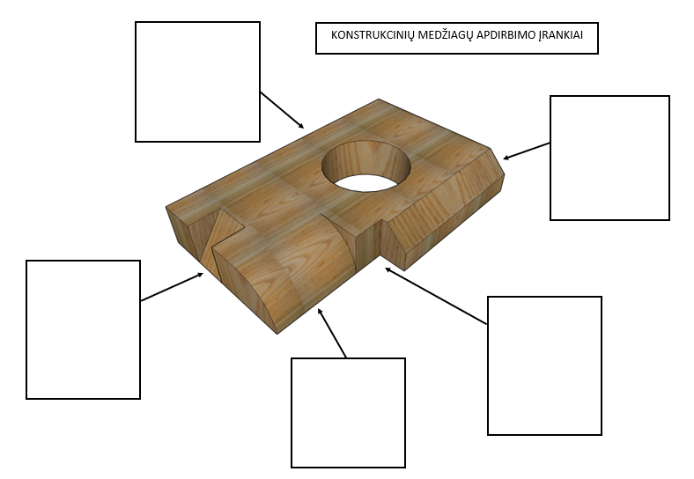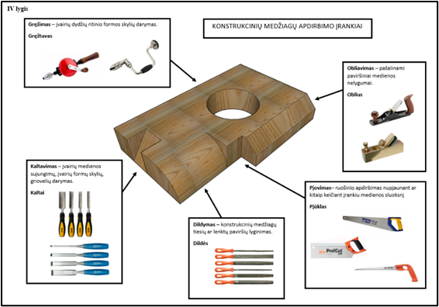
Konstrukcinės medžiagos | Tema | A. Problemos identifikavimas, aktualizavimas ir tikslinimas. | B. Sprendimo idėjų generavimas, atrinkimas, vystymas. | C. Sprendimo įgyvendinimas ar  prototipavimas. | D. Rezultato į(si)vertinimas ir pristatymas. | Integracija su | Pažinimo | Kūrybiškumo | Komunikavimo | Socialinė, emocinė ir sveikos gyvensenos | Kultūrinė | Skaitmeninė | Pilietiškumo
5-6 klasė | Konstrukcinių medžiagų apdirbimas. | A1.3  A2.3  A3.3 | B2.3 | C1.3  C3.3 | D1.3. | Dailė  Gamtos mokslai  Informatika

Konstrukcinių medžiagų apdirbimas
Darbo eigos etapai | Pasiekimai | Vertinimo kriterijai
Pagal pateiktą užduoties atvaizdą identifikuoti penkias technologines operacijas. | Tyrinėdamas apibūdina, klasifikuoja įprastoje aplinkoje naudojamas medžiagas (komponentus), jų savybes ir (ar) charakteristikas, įrankius (ar priemones, įrangą), technologinius procesus ir sekas problemos sprendimui įgyvendinti (C1.3.). | Identifikuotos penkios technologinės operacijos: pjovimas, obliavimas, gręžimas, dildymas, kaltavimas. | 4
Identifikuotoms technologinėms operacijoms priskirti sąvokas, jas apibūdinti. Informaciją fiksuoti aprašomąja forma (įkelti į pateiktą Word dokumentą). | Tyrinėdamas įprastą aplinką ir procesus joje, formuluoja klausimus, identifikuoja problemą ir jos sprendimo poreikį. Tinkamai vartoja sąvokas (A1.3). | Įvardintos penkios konstrukcinių medžiagų apdirbimo sąvokos (pjauti, obliuoti, gręžti, dildyti, kaltuoti), jos aiškiai apibūdintos. | 4
Naudojantis pateiktais informacijos šaltiniais ir technologinių operacijų sąvokomis ieškoti, rasti ir atrinkti informaciją apie konstrukcinių medžiagų rankinius apdirbimo įrankius. Atrinktą informaciją fiksuoja grafine forma. | Nurodytuose ir pasirinktuose informacijos šaltiniuose pagal kriterijus ieško, randa, atrenka ir kaupia informaciją, reikalingą problemai spręsti (A2.3). | Pagal sąvokas įvardinti konstrukcinių medžiagų apdirbimo rankiniai įrankiai: pjūklas, oblius, gręžtuvas, dildė, kaltas). | 4
Pateiktuose informaciniuose šaltiniuose ieškoti ir rasti konstrukcinių medžiagų apdirbimo rankinių įrankių atvaizdus. Atrinktą informaciją fiksuoja grafine forma. | Taiko ir paaiškina informaciją problemai spręsti, tikslina ir apsibrėžia problemą, pavaizduoja ją pasirinkta grafine ir (ar) aprašomąja forma (A3.3). | Surasti ir atrinkti konstrukcinių medžiagų apdirbimo rankinių įrankių atvaizdai. | 4
Infografiko kūrimo idėją pristatyti grafine forma. | Atrenka ir paaiškina tinkamiausią problemos sprendimą (B2.3). | Infografiko kūrimo idėja pristatyta grafine forma. | 4
Naudojant informacines technologijas sukurti infografiką. Remtis nuoseklumo principu: technologinės operacijos sąvoka, technologinės operacijos sąvokos apibūdinimas, technologinei operacijai priskirto rankinio įrankio/įrankių pavadinimas, rankinio įrankio atvaizdas/atvaizdai. | Saugiai, nuosekliai atlieka ir valdo nesudėtingus technologinius procesus, koreguoja sprendimus, pasiekia suplanuotą rezultatą (C3.3). | Sukurtas infografikas pagal pateiktus kriterijus:  -technologinės operacijos sąvoka,  -technologinės operacijos sąvokos apibūdinimas,  -technologinei operacijai priskirto rankinio įrankio/įrankių pavadinimas,  -rankinio įrankio atvaizdas/atvaizdai. | 4  1  1  1  1
Į(si)vertinti infografiką. | Į(si)vertina rezultatą, sąnaudas, vertę, nurodo kelias jo naudojimo ar taikymo galimybes, naudą asmeniui, visuomenei, įprastai aplinkai (D1.3). | Į(si)vertintas infografikas pagal kriterijus:  - bendras vizualinis vaizdas;  - išpildymas (grafiniai elementai);  - turinys (tikslinga informacija, vaizdai).  - naudą asmeniui, įprastai aplinkai. | 4

Pasiekimų lygių požymiai
Kriterijus | Balai | I lygis (4) | II lygis (5-6) | III lygis (7-8) | IV lygis (9-10)
Identifikuoja penkias  technologines operacijas. | 4 | 1 | 2 | 3 | 4
Identifikuoja penkias  technologines operacijas. | C1. | 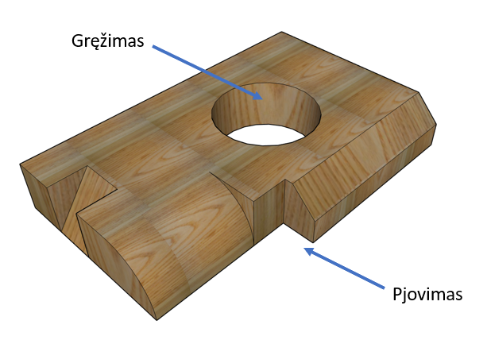 | 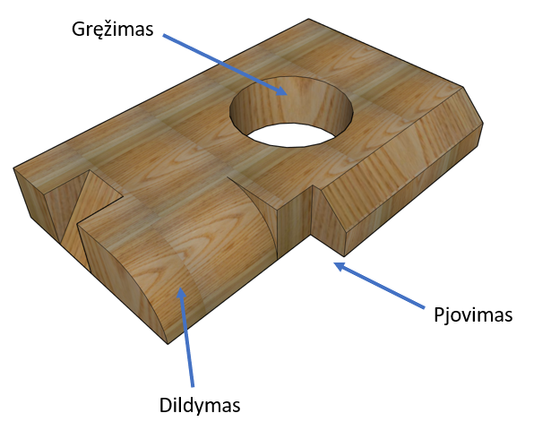 | 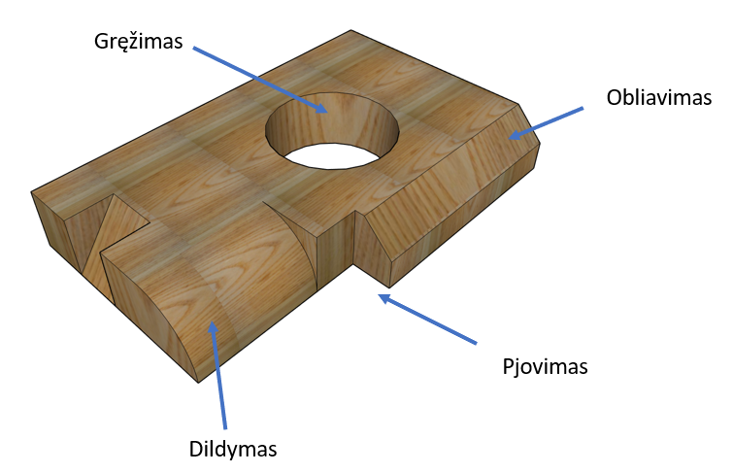 | 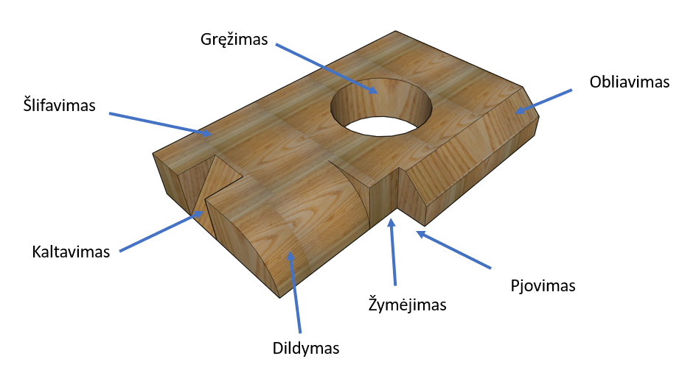
Identifikuoja penkias  technologines operacijas. | C1. | Tyrinėdamas skiria ir įvardina 1-2 technologines operacijas (C1.1.) | Tyrinėdamas įvardina ir apibūdina 3 technologines operacijas (C1.2.) | Tyrinėdamas apibūdina, 4 technologines operacijas (C1.3.) | Tyrinėdamas ir analizuodamas identifikuoja penkias ir daugiau technologinių operacijų (C1.4.)
Technologinėms operacijoms priskiria medžiagų apdirbimo sąvokas ir jas apibūdina. Informaciją fiksuoja aprašomąja forma. | 4 | 1 | 2 | 3 | 4
 | A1. | 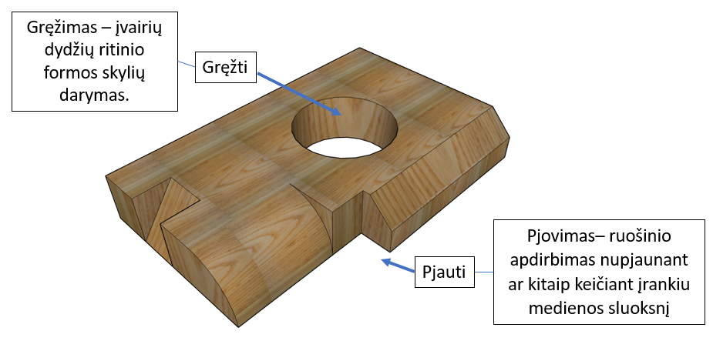 | 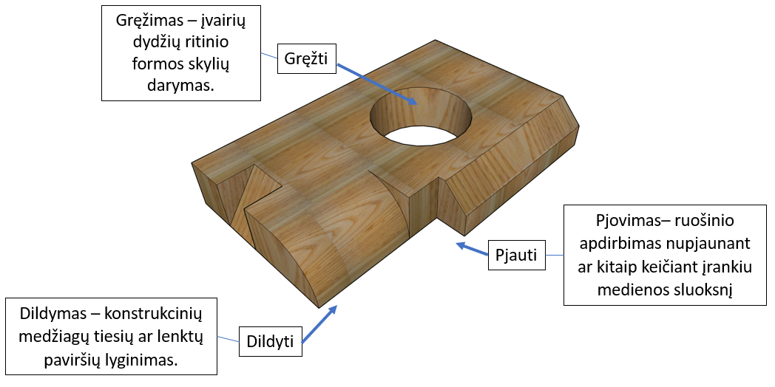 | 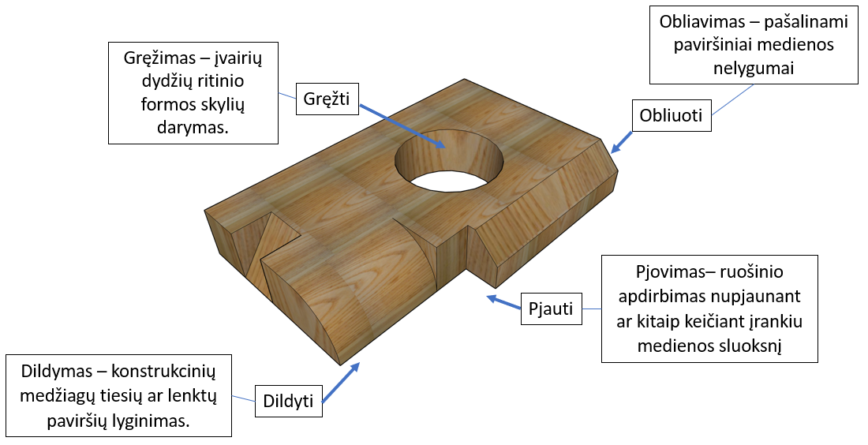 | 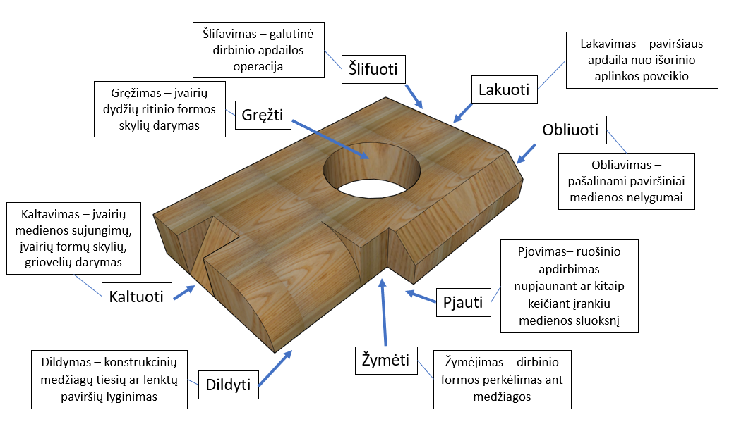
 | A1. | Kelia klausimus, padedančius išsiaiškinti technologines operacijas, identifikuoja ir įvardina 2 sąvokas (A1.1.). | Kelia klausimus, padedančius išsiaiškinti technologines operacijas, identifikuoja ir įvardina ir naudoja 3 sąvokas (A1.2.). | Įvardinamos ir tinkamai naudojamos penkios konstrukcinių medžiagų apdirbimo sąvokos (pvz., pjauti, obliuoti, gręžti, dildyti, kaltuoti) (A1.3.). | Įvardinamos ir tinkamai naudojamos, apibūdinamos penkios ir daugiau konstrukcinių medžiagų apdirbimo sąvokų (žymėti, pjauti, obliuoti, gręžti, dildyti, kaltuoti, šlifuoti, lituoti) (A1.4.).
Ieško, randa ir atrenka informaciją apie konstrukcinių medžiagų rankinius apdirbimo įrankius. Informaciją fiksuoja grafine forma. | 4 | 1 | 2 | 3 | 4
 | A2.3 | 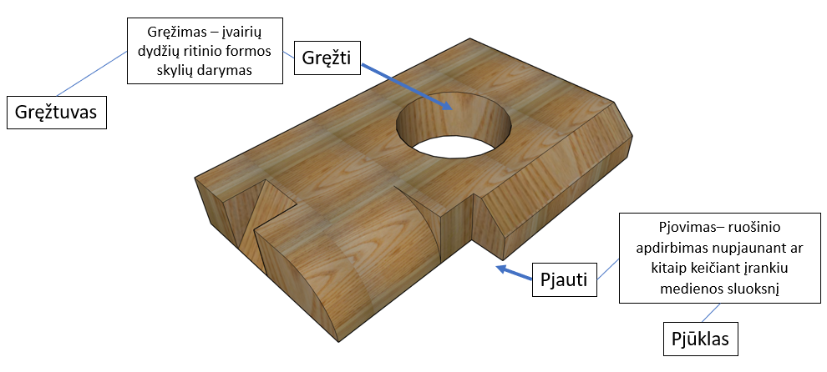 | 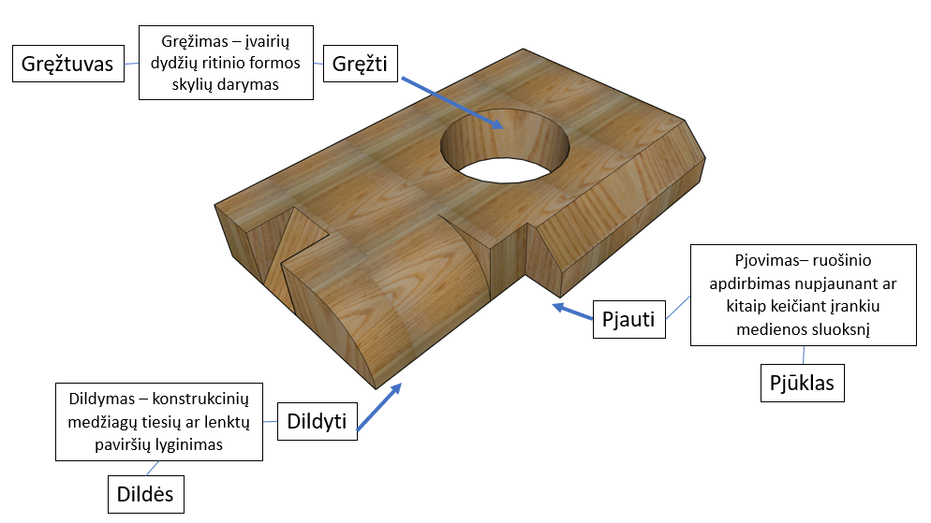 | 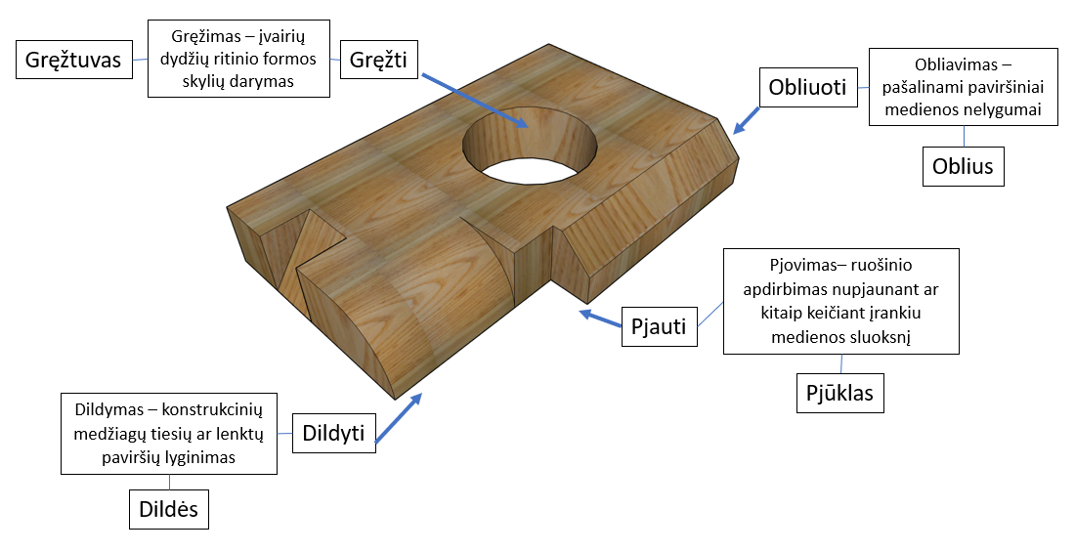 | 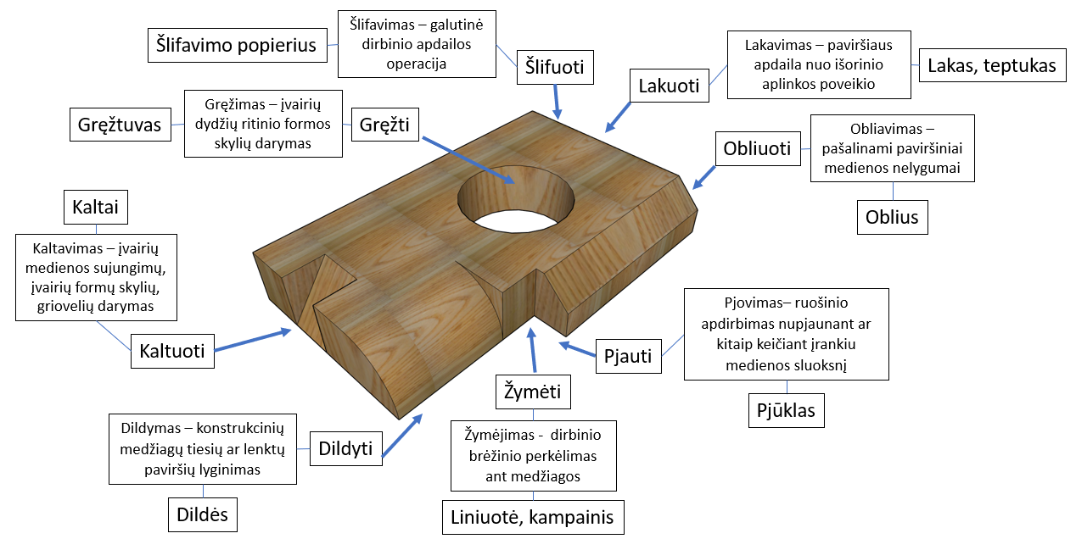
 | A2.3 | Nurodytame informacijos šaltinyje, pagal aiškius nurodymus ieško, randa, atrenka ir kaupia informaciją apie 1-2 konstrukcinių medžiagų apdirbimo įrankius.  i (A2.1.) | Nurodytame informacijos šaltinyje pagal kriterijus ieško randa, atrenka ir kaupia informaciją apie 3 konstrukcinių medžiagų apdirbimo įrankius.  (A2.2.) | Nurodytuose ir pasirinktuose informacijos šaltiniuose pagal kriterijus ieško, randa, atrenka ir kaupia informaciją, apie 4 konstrukcinių medžiagų apdirbimo įrankius.  (A2.3.) | Įvairiuose informacijos šaltiniuose remdamasis tiesioginėmis užuominomis, ieško, randa informaciją, apie 5 ir daugiau konstrukcinių medžiagų apdirbimo įrankius (A2.4.)
A3. Ieško ir randa konstrukcinių medžiagų apdirbimo rankinių įrankių atvaizdus. Informaciją fiksuoja grafine forma. | 4 | 1 | 2 | 3 | 4
 |  | 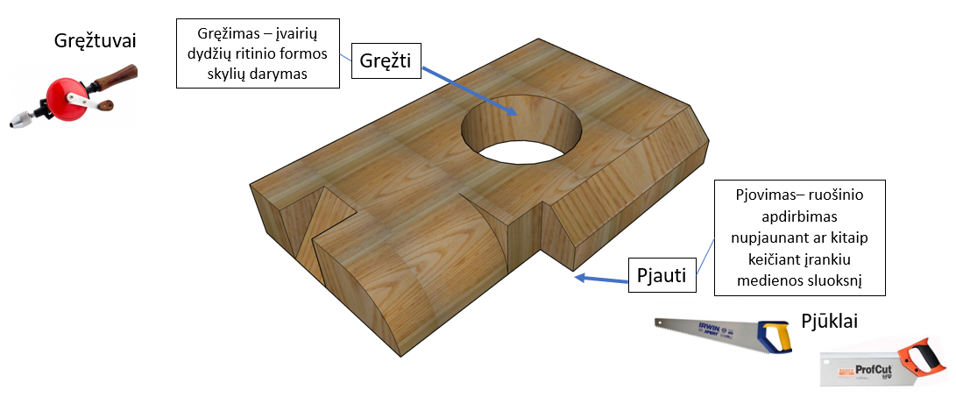 | 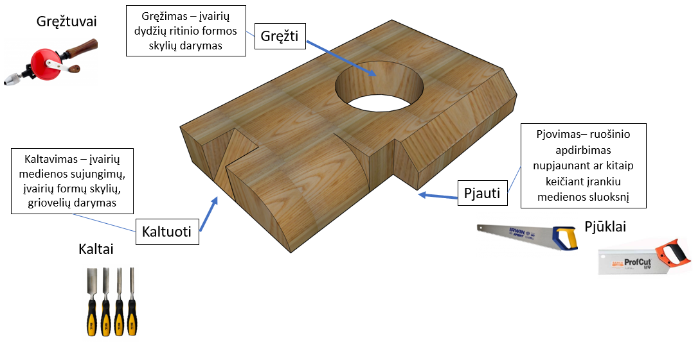 | 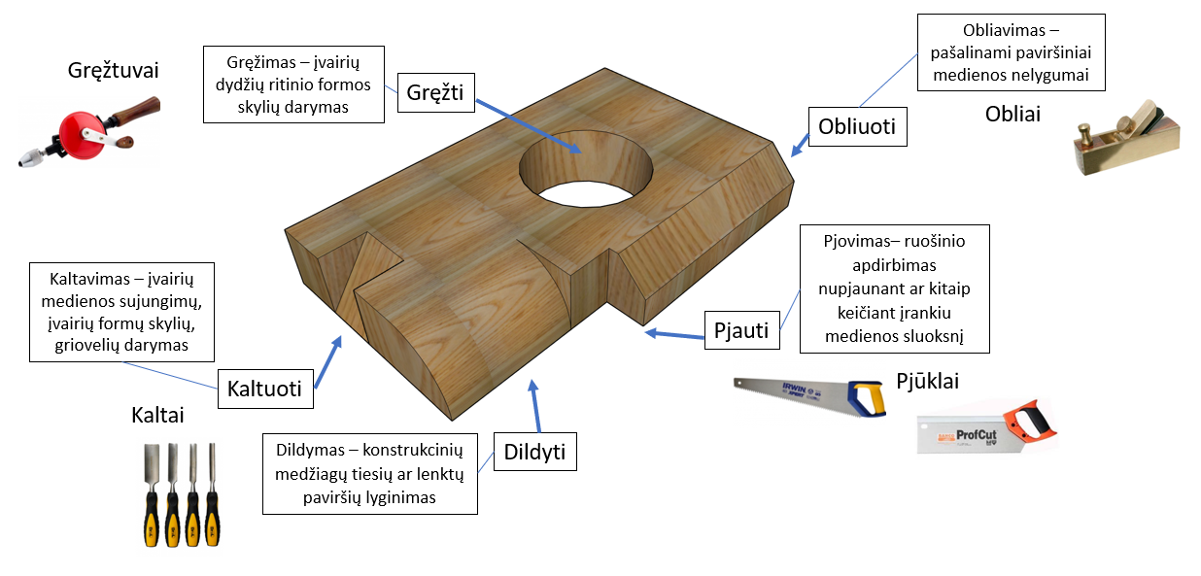 | 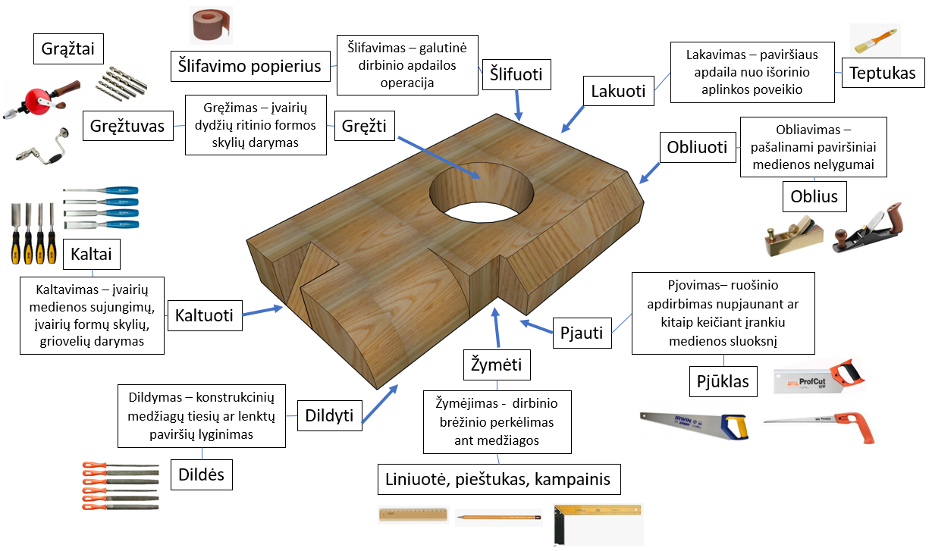
 |  | Taiko dviejų konstrukcinių medžiagų apdirbimo rankinių įrankių atvaizdų informaciją, tikslina ją, atvaizduoja grafine forma (A3.1.) | Taiko trijų konstrukcinių medžiagų apdirbimo rankinių įrankių atvaizdų informaciją, tikslina ir apsibrėžia galimus variantus, atvaizduoja sutarta grafine forma (A3.2.) | Taiko ir paaiškina penkių konstrukcinių medžiagų apdirbimo rankinių įrankių atvaizdus, tikslina ir apsibrėžia variantus, atvaizduoja ją pasirinkta grafine forma. (A3.3.) | Taiko ir paaiškina penkių ir daugiau konstrukcinių medžiagų apdirbimo rankinių įrankių atvaizdus, tikslina ir apsibrėžia variantus, vadovaudamasis kriterijais atvaizduoja ją pasirinkta grafine forma (A3.4.)
B2. Infografiko kūrimo idėja pristatyta grafine forma. | 4 | 1 | 2 | 3 | 4
B2. Infografiko kūrimo idėja pristatyta grafine forma. |  | 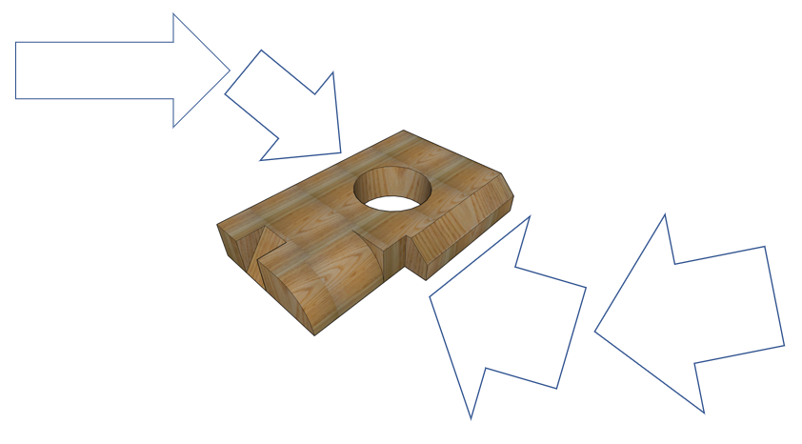 | 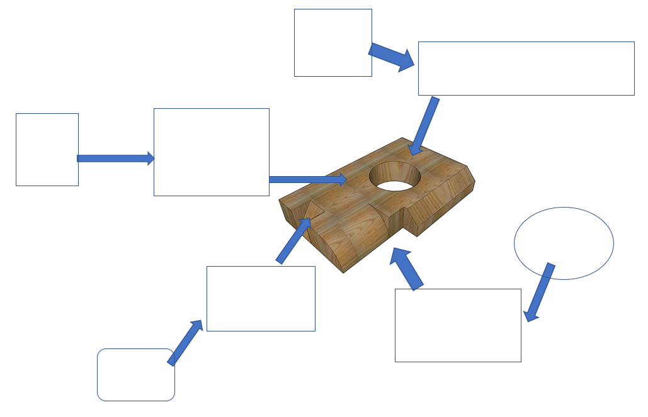 | 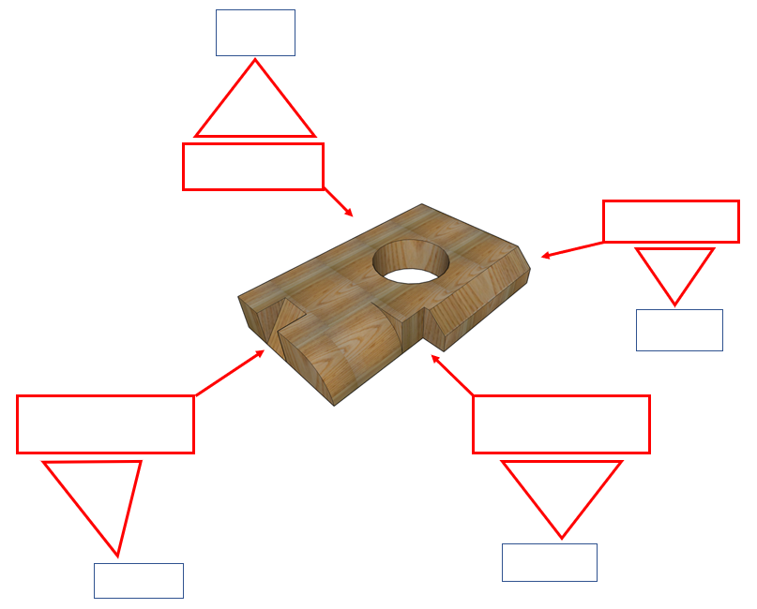 | 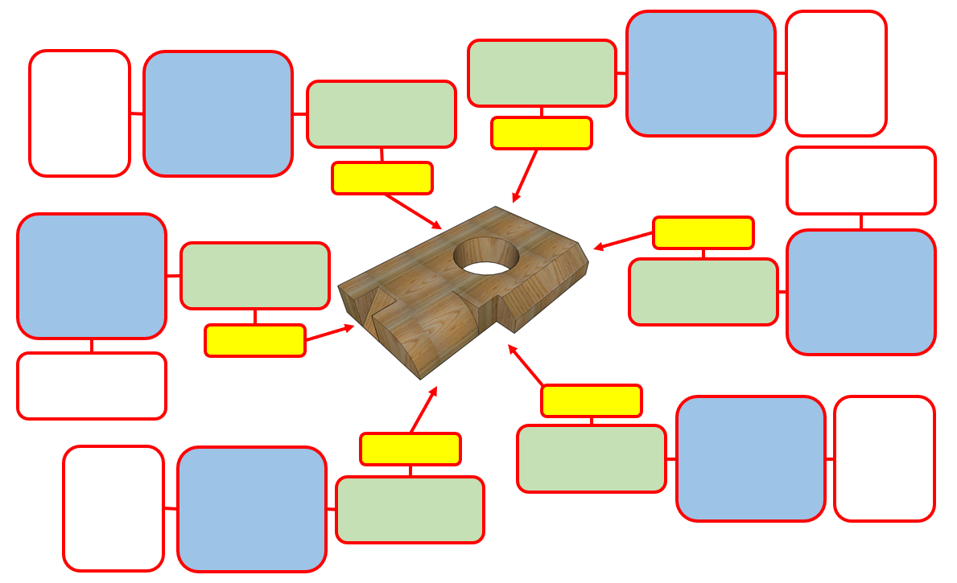
B2. Infografiko kūrimo idėja pristatyta grafine forma. |  | Atrenka ir paaiškina infografiko elementų pasirinkimą, jų išdėstymą (B2.1.) | Atrenka ir paaiškina infografiko elementų pasirinkimą, sudaro ir pristato įgyvendinimo planą (B2.2.) | Atrenka ir paaiškina infografiko elementų pasirinkimą, pagal instrukciją sudaro ir pristato įgyvendinimo planą (B2.3.) | Palygindamas ir įvertindamas idėjas, atrenka ir paaiškina tinkamiausią infografiko elementų išdėstymą, pagal reikalavimus sudaro detalų įgyvendinimo planą ir jį pristato (B2.4.)
C3. Informacinėmis technologijomis sukuria infografiką pagal kriterijus:  -technologinės operacijos sąvoka,  -technologinės operacijos sąvokos apibūdinimas,  -technologinei operacijai priskirto rankinio įrankio/įrankių pavadinimas,  -rankinio įrankio atvaizdas/atvaizdai | 4 | 1 | 2 | 3 | 4
 |  | 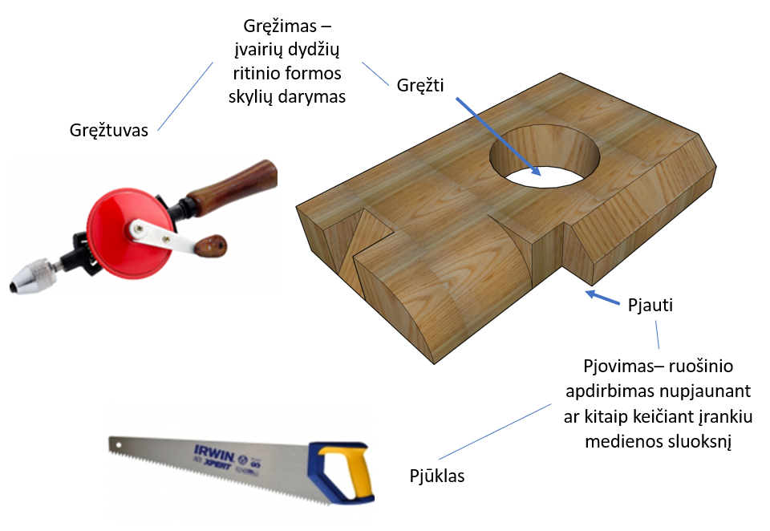 | 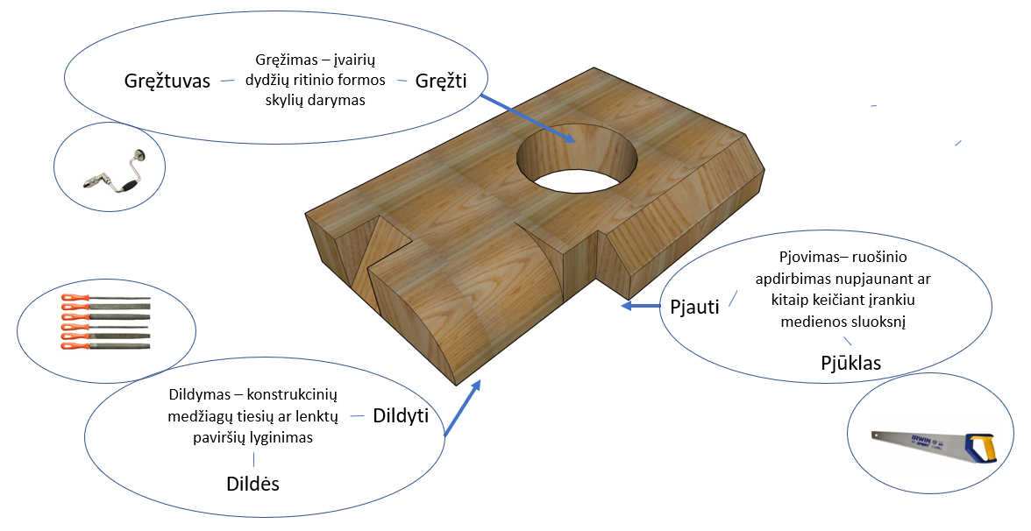 | 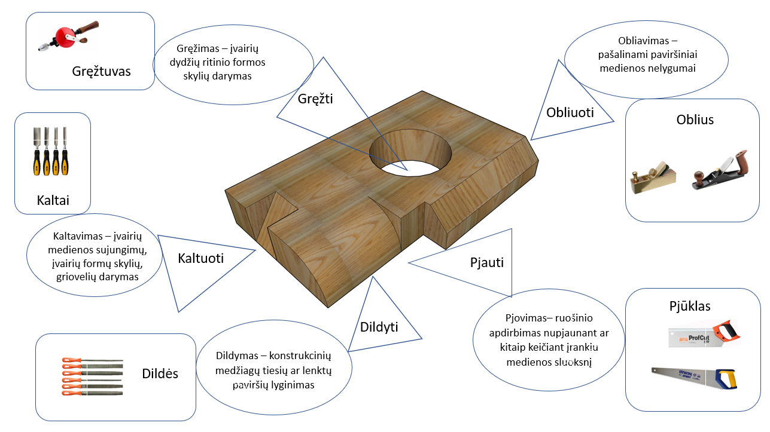 | 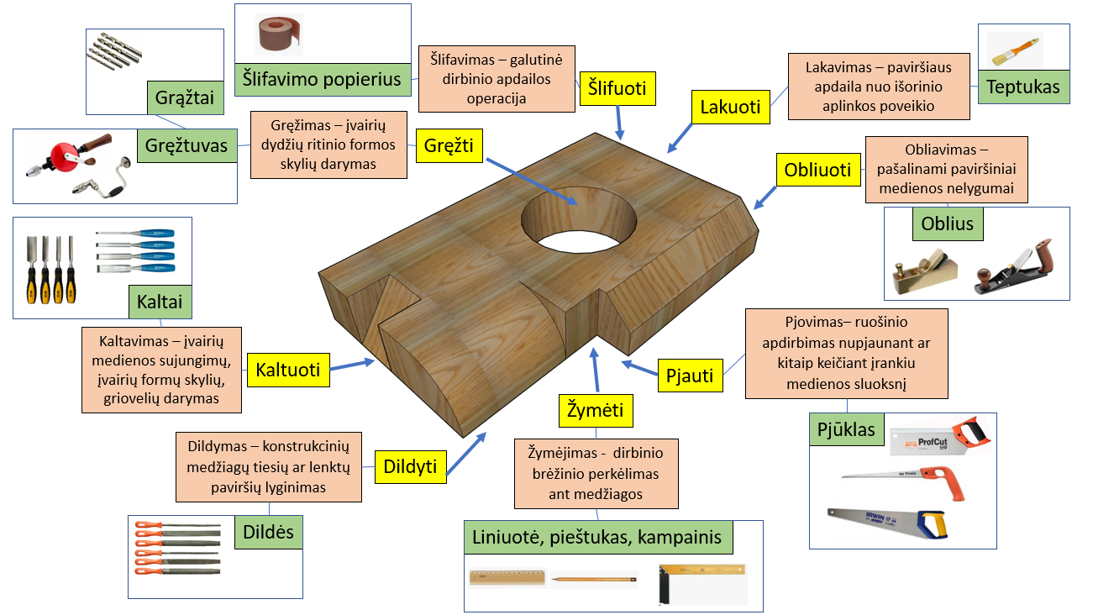
 |  | Pagal aiškius nurodymus, atlieka infografiko kūrimo procesus Koreguoja klaidas/ netikslumus. Sukuria 2 kriterijus atitinkantį inforgrafiką (C3.1.). | Pagal nurodymus, nuosekliai atlieka infografiko kūrimo procesus. Koreguoja klaidas/ netikslumus.  Sukuria tris kriterijus atitinkantį inforgrafiką (C3.2.) | Nuosekliai atlieka ir valdo infografiko kūrimo procesus. Koreguoja klaidas. Sukuria visus kriterijus atitinkantį rezultatą, bet yra netikslumų (C3.3.). | Nuosekliai atlieka ir valdo infografiko kūrimo procesus, eksperimentuoja.  Koreguoja klaidas/ netikslumus. Sukuria visus kriterijus atitinkantį bei juos viršijantį infografiką (C3.4.).
D1. Į(si)vertina atliktą darbą – infografiką pagal kriterijus:  - bendras vizualinis vaizdas;  - išpildymas (grafiniai elementai);  turinys (tikslinga informacija, vaizdai). | 4 | 1 | 2 | 3 | 4
 |  | Nusako infografiko naudą asmeniui, artimai aplinkai, pritaikymo galimybes (D1.1). | Į(si)vertina pagal du kriterijus, įvardina pritaikymo galimybes, naudą asmeniui, kasdienei aplinkai (D1.2). | Į(si)vertina rezultatą, pagal visus kriterijus, tačiau yra netikslumų, nurodo kelias jo naudojimo ar taikymo galimybes, naudą asmeniui, visuomenei, įprastai aplinkai (D1.3). | Į(si)vertina pagal visus kriterijus, nurodo, panaudojimo ir pritaikymo galimybes įvairiuose kontekstuose, naudą asmeniui, visuomenei, kintančiai aplinkai, pateikia verslo idėją (D1.4).

Vertinimų skalė
Balai | 9-13 | 14-18 | 19-23 | 24-28
Pažymys | 4 | 5-6 | 7-8 | 9-10

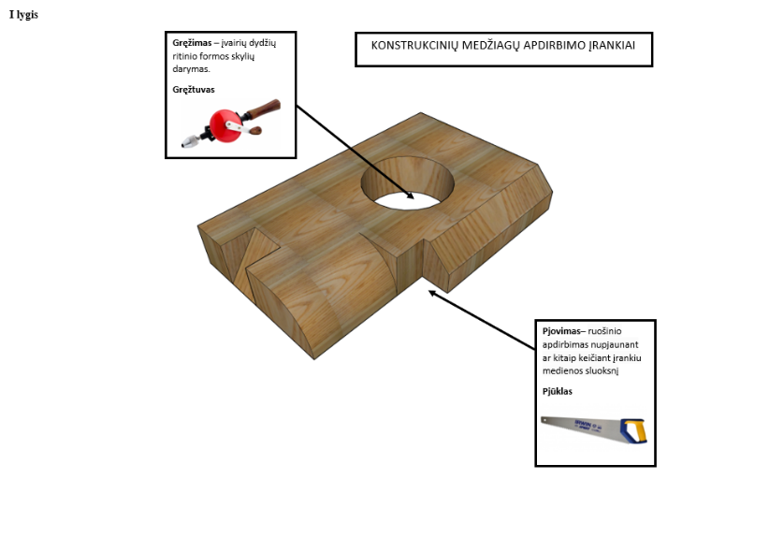 | 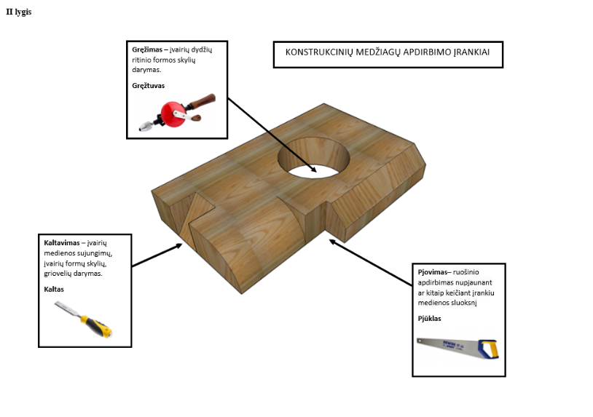
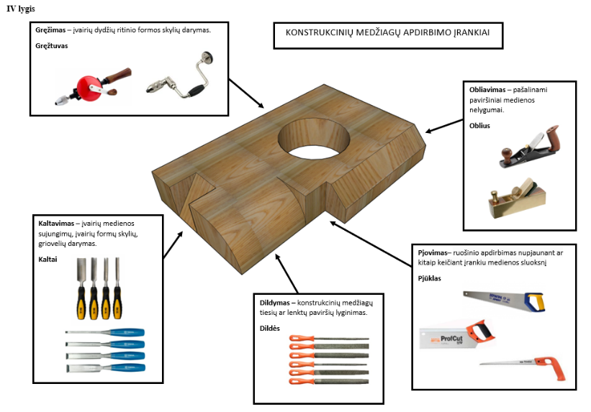 | 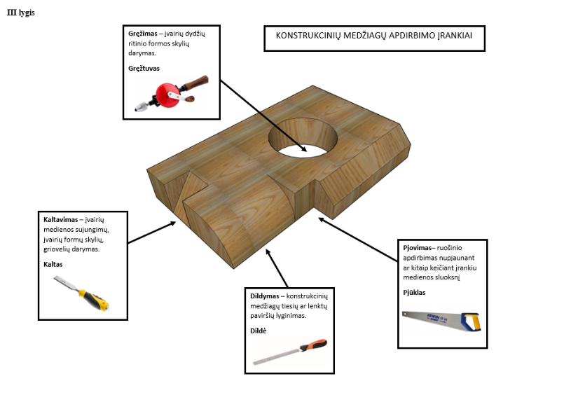

7–8 klasė.

Tema. Projektavimas į tris projekcijų plokštumas.
Tikslas: Suprojektuoti detalę į tris projekcijų plokštumas.
Uždaviniai:
- remdamiesi informacijos šaltiniais, laikantis projekcinio ryšio ir vaizdų išdėstymo taisyklių, suprojektuoti detalę į tris projekcijų plokštumas;
- pažymėti projekcinius taškus;
- pažymėti geltona spalva detalės nuopjovas.

Informacijos šaltiniai:
- Burneckienė I. Braižyba: vadovėlis XI-XII klasei. Kaunas: Šviesa,2006
- https://youtu.be/7JU-sObizA8
- https://youtu.be/7n53T63Koe8
- https://youtu.be/S0xtafjLaJg
- https://youtu.be/fPYhTPZDs_Y

Integracija: Matematika (30.3.1; 30.3.1.1; 30.3.2.), Informatika (28.6.1., 28.6.2., 28.6.4)
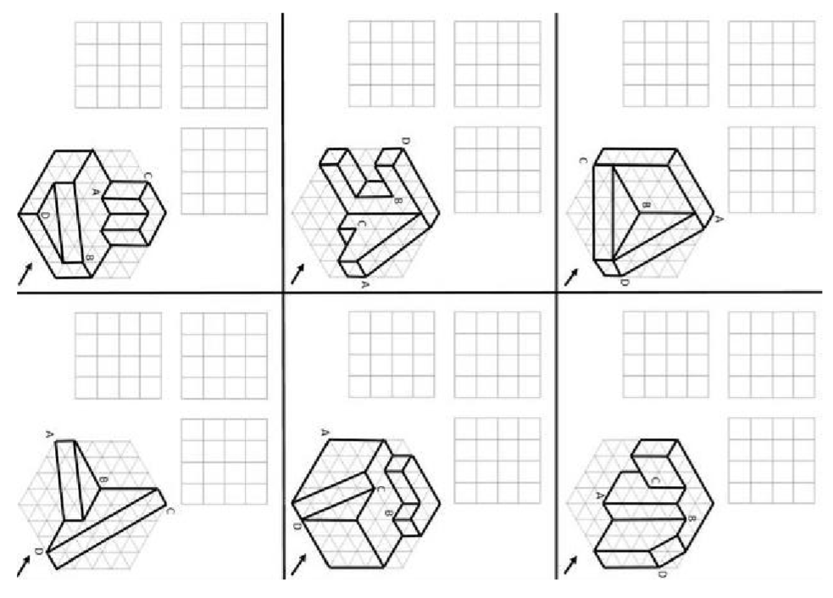
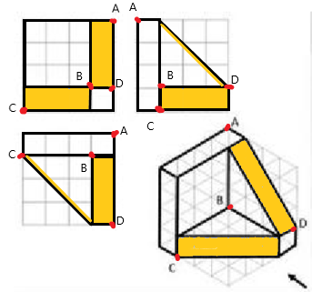

Konstrukcinės medžiagos | Tema | A. Problemos identifikavimas, aktualizavimas ir tikslinimas. | B. Sprendimo idėjų generavimas, atrinkimas, vystymas. | C. Sprendimo įgyvendinimas ar  prototipavimas. | D. Rezultato į(si)vertinimas ir pristatymas. | Integracija su | Pažinimo | Kūrybiškumo | Komunikavimo | Socialinė, emocinė ir sveikos gyvensenos | Kultūrinė | Pilietiškumo | Skaitmeninė
7-8 klasė | Projektavimas į tris projekcijų plokštumas. | A2., A3. | – | C3. | D1. | Matematika  Informatika

Projektavimas į tris projekcijų plokštumas
Darbo eigos etapai | Pasiekimai | Vertinimo kriterijai | Balai
Išanalizuoti pateiktame darbo lape detalių aksonometrinius vaizdus. Rasti detalių tris vaizdus: iš priekio, kairiojo šono ir viršaus. Laikantis projekcinio ryšio nubraižyti detalių tris projekcijas. | Įvairiuose informacijos šaltiniuose remdamasis tiesioginėmis užuominomis, ieško, randa informaciją, patikrina ir įvertina informacijos šaltinių patikimumą, atrenka, apibendrina ir sistemingai kaupia informaciją, reikalingą problemai spręsti (A2.3). | Surasti trys detalių vaizdai ir laikantis projekcinio ryšio nubraižytos trys detalių projekcijos. | 4
Laikantis projekcinio ryšio detalių projekcijose pažymėti po 4 projekcinius taškus. | Taiko ir paaiškina informaciją problemai spręsti, tikslina ir apsibrėžia problemą, vadovaudamasis kriterijais pavaizduoja ją pasirinkta grafine ir (ar) aprašomąja forma (A3.3). | Detalių projekcijose pažymėti projekciniai taškai. | 4
Detalių projekcijose geltona spalva pažymėti nuopjovas. | Saugiai, nuosekliai atlieka ir valdo technologinius procesus, eksperimentuoja, koreguoja sprendimus, pasiekia suplanuotą rezultatą (C3.3). | Projekcijose geltona spalva pažymėtos nuopjovos. | 4
Į(si)vertinti galutinį rezultatą - brėžinį. | Į(si)vertina rezultatą, sąnaudas, vertę, panaudojimo ir pritaikymo galimybes įvairiuose kontekstuose, naudą asmeniui, visuomenei, kintančiai aplinkai, pateikia verslo idėją (D1.3). | Į(si)vertintas galutinis rezultatas – brėžinys:  – nubraižytos trys projekcijos;  – tarp vaizdų yra projekcinis ryšys;  – pažymėti projekciniai taškai;  – nuspalvintos geltona spalva detalės nuopjovos;  - įvardintos pritaikymo galimybės. | 4

Pasiekimų lygių požymiai
Kriterijus | Balai | I lygis (4) | II lygis (5-6) | III lygis (7-8) | IV lygis (9-10)
 | 4 | 1 | 2 | 3 | 4
A2. Pagal pateiktus detalių aksonometrinius vaizdus nubraižo tris projekcijas. |  | Pagal pateiktus detalių aksonometrinius vaizdus nubraižo vieną projekcijas (A2.1.). | Pagal pateiktus detalių aksonometrinius vaizdus nubraižo grafiškai pavaizduoja dvi projekcijas (A2.2.). | Pagal pateiktus detalių aksonometrinius vaizdus grafiškai pavaizduoja tris projekcijas, tačiau yra klaidų (A2.3.). | Pagal pateiktus detalių aksonometrinius vaizdus grafiškai pavaizduoja tris projekcijas (A2.4.).
 |  | 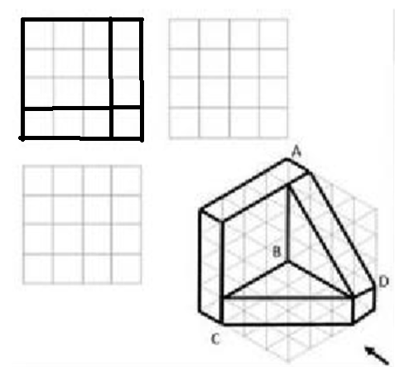 | 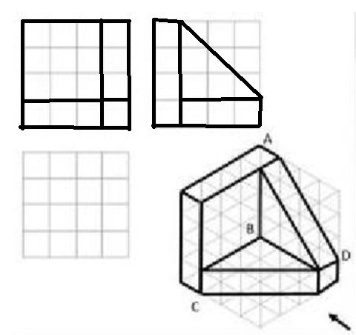 | 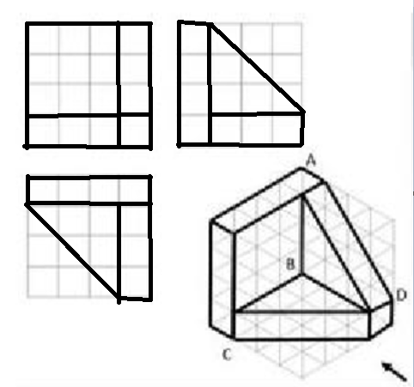
 | 4 | 1 | 2 | 3 | 4
A3.4. Detalių projekcijose pažymi po 4 projekcinius taškus. |  | Taiko projektavimo žinias, tikslina ir apsibrėžia užduotį, atvaizduoja tris projekcinius taškus (A3.1.). | Taiko ir paaiškina projektavimo būdą, tikslina ir apsibrėžia užduotį, atvaizduoja 6 projekcinius taškus (A3.2.). | Taiko projektavimo žinias, laikydamasis projektavimo reikalavimų pažymi projekcinius taškus. Nurodo projekcinį ryšį tarp projekcinių taškų (A3.3.). | Tikslingai taiko projektavimo taisykles. Analizuoja ir tikslingai nurodo projekcinį ryšį tarp projekcinių taškų, tinkamai pažymi visus projekcinius taškus (A3.4.).
A3.4. Detalių projekcijose pažymi po 4 projekcinius taškus. |  | 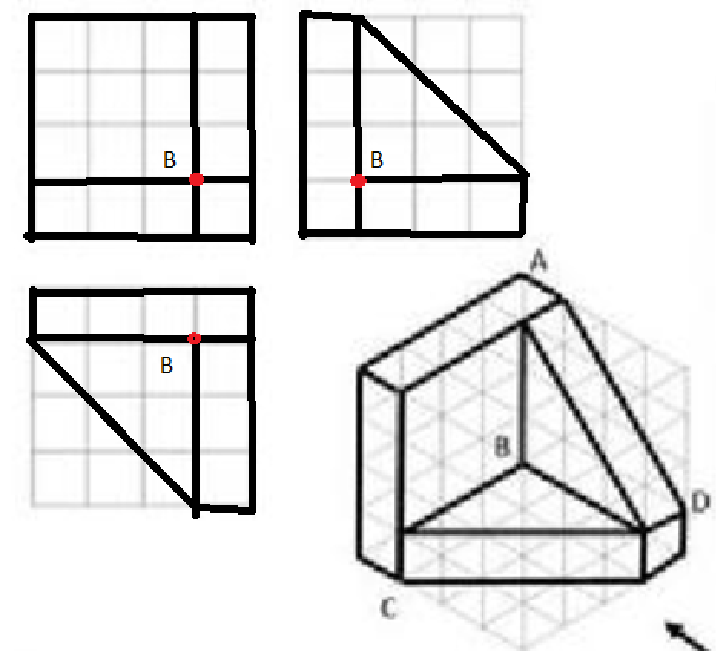 | 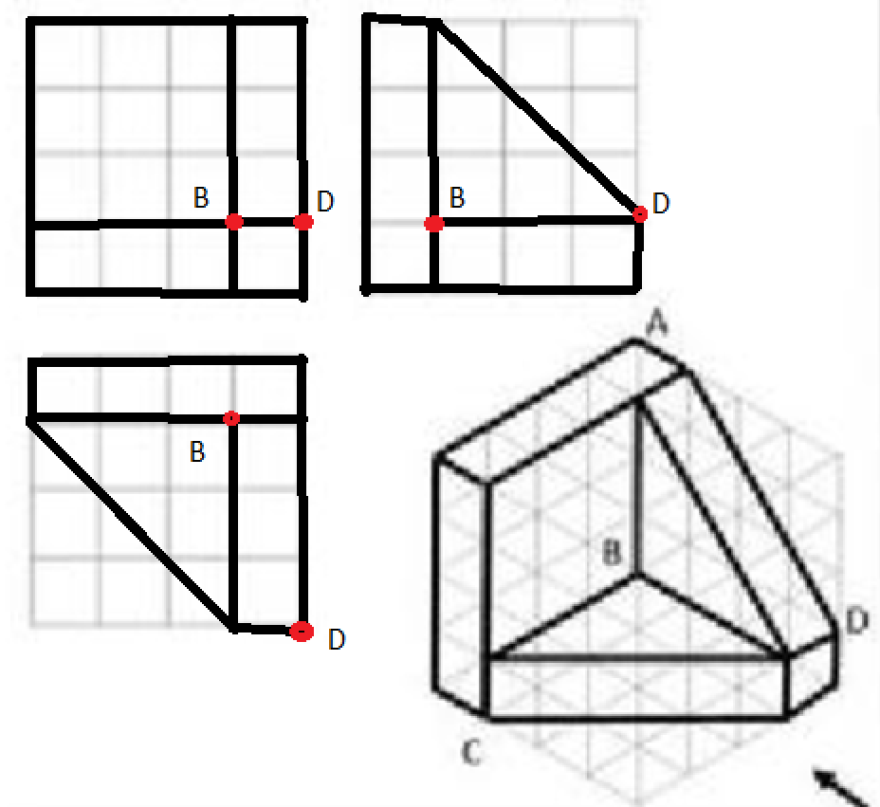 | 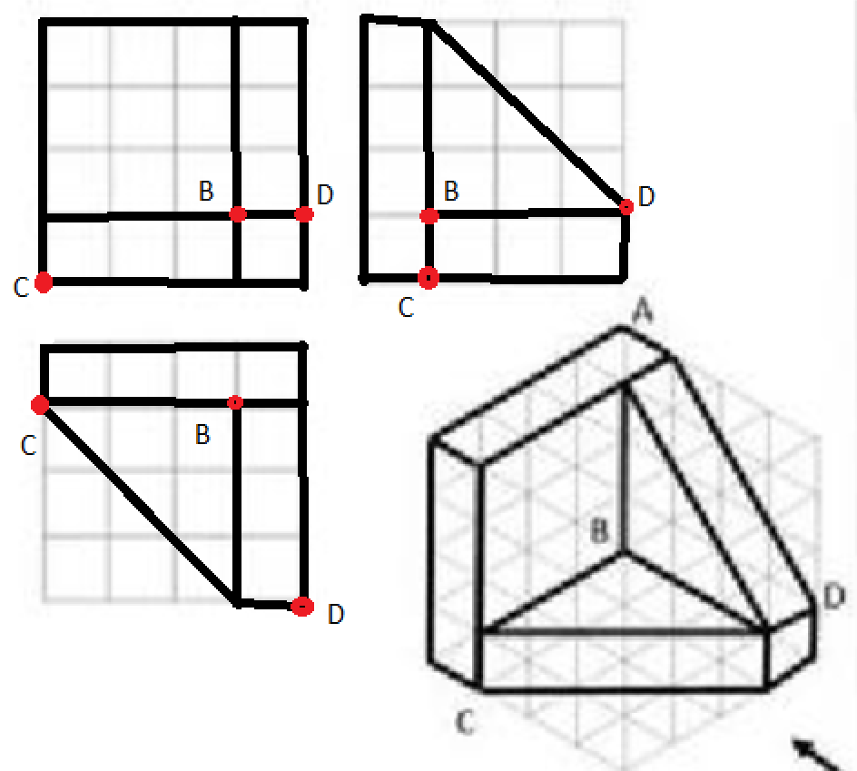 | 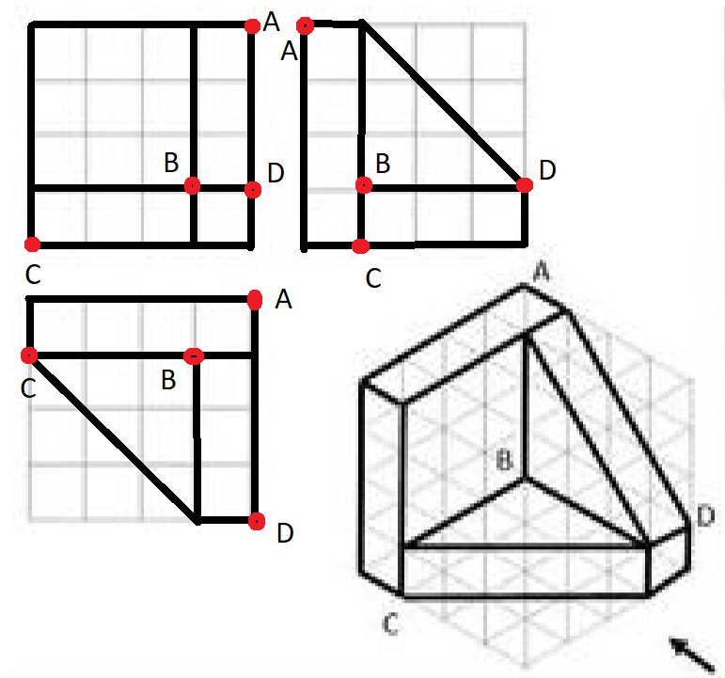
 | 4 | 1 | 2 | 3 | 4
C3.  Projekcijose geltona spalva pažymi nuopjovas. | C3.4 | Projekcijose geltona spalva pažymi tris nuopjovas (C3.1.) | Projekcijose geltona spalva pažymi 5 nuopjovas (C3.2.) | Projekcijose geltona spalva pažymi 6 nuopjovas (C3.3.) | Projekcijose geltona spalva pažymi visas nuopjovas (C3.1.)
C3.  Projekcijose geltona spalva pažymi nuopjovas. | C3.4 | 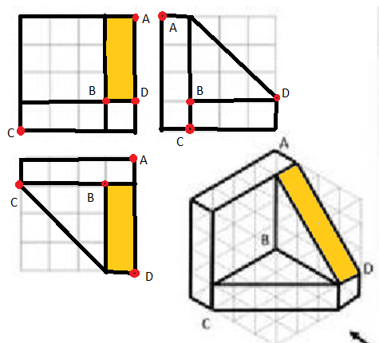 | 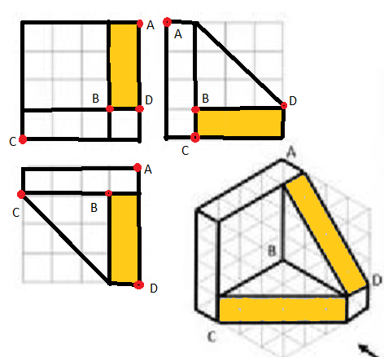 | 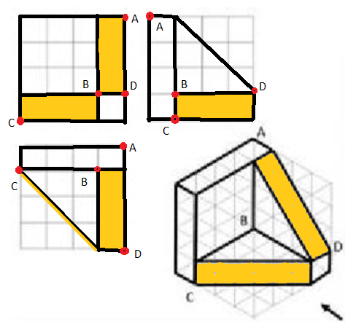 | 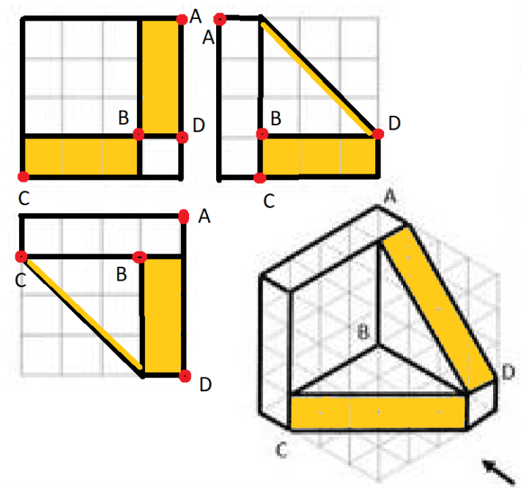
Į(si)vertina galutinį rezultatą:  -nubraižytos trys projekcijos;  -tarp vaizdų yra projekcinis ryšys;  -pažymėti projekciniai taškai;  -nuspalvintos geltona spalva detalės nuopjovos;  -įvardintos pritaikymo galimybės. | 4 | 1 | 2 | 3 | 4
 | D1.4 | Į(si)vertina procesą ir galutinį rezultatą pagal vieną iš kriterijų (D1.1.) | Į(si)vertina procesą ir galutinį rezultatą pagal du iš kriterijų, įvardina ir paaiškina panaudojimo ir pritaikymo galimybes (D1.2.) | Į(si)vertina procesą ir galutinį rezultatą pagal visus kriterijus, įvardina panaudojimo ir pritaikymo galimybes įvairiuose kontekstuose (D1.3.). | Argumentuotai į(si)vertina procesą ir galutinį rezultatą pagal visus kriterijus, nusako panaudojimo ir pritaikymo galimybes įvairiuose kontekstuose. (D1.4.).

Vertinimų skalė
Balai | 4 | 5-6 | 7-8 | 9-10 | 11-12 | 13-14 | 15-16
Pažymys | 4 | 5 | 6 | 7 | 8 | 9 | 10

9–10 klasė.

Tema. Konstrukcinių medžiagų apdirbimo elektriniai įrankiai.
Tikslas – susipažinti su elektrinių įrankių paskirtimi.
Uždaviniai:
- susipažinti su konstrukcinių medžiagų apdirbimo elektriniais įrankiais ir juos nusakančiais informaciniais šaltiniais, elektrinių įrankių aprašais;
- identifikuoti konstrukcinių medžiagų apdirbimo elektrinus įrankius pagal išorinius požymius;
- pagal konstrukcinių medžiagų apdirbimo elektrinių įrankių paskirtį išskirti juos į grupes;
- parengti elektrinio įrankio pristatymą pagal pateiktus kriterijus: elektrinio įrankio pavadinimas, elektrinių įrankių grupė, paskirtis, naudojami įrankiai, analogiški rankiniai įrankiai.
Informacijos šaltiniai:
- Pacevičiūtė, V. Augustinavičius ir kt. Konstrukcinės medžiagos. Technologijų vadovėlis VII–X klasei (serija „Šok“). K.: Šviesa, 2011.
- https://smp2014te.ugdome.lt/index.php/site/mo/mo_id/231
- https://smp2014te.ugdome.lt/index.php/site/mo/mo_id/232
- https://www.irankiai.lt/
Integracija: Informatika (29.1.1.; 29.1.2.)
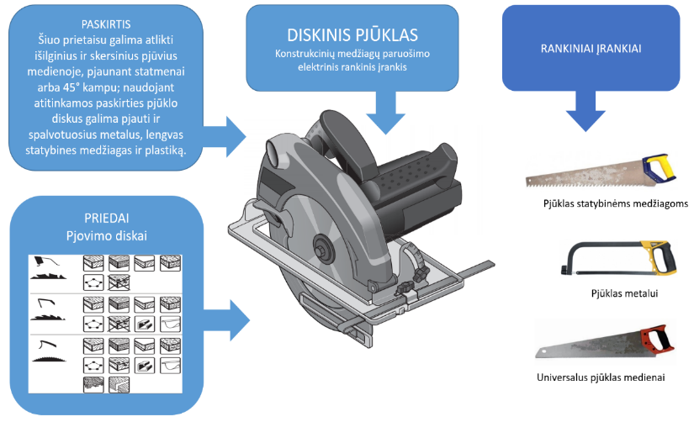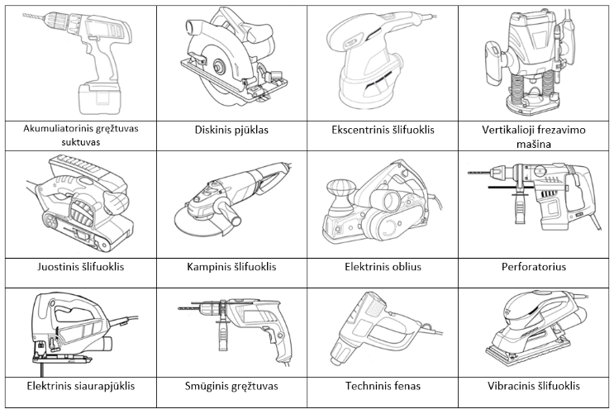

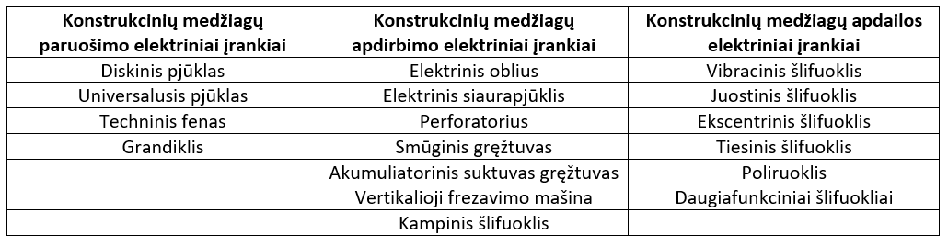

Konstrukcinės medžiagos | Tema | A. Problemos identifikavimas, aktualizavimas ir tikslinimas. | B. Sprendimo idėjų generavimas, atrinkimas, vystymas. | C. Sprendimo įgyvendinimas ar  prototipavimas. | D. Rezultato į(si)vertinimas ir pristatymas. | Integracija su | Pažinimo | Kūrybiškumo | Komunikavimo | Socialinė, emocinė ir sveikos gyvensenos | Kultūrinė | Pilietiškumo | Skaitmeninė
9-10 klasė | Konstrukcinių medžiagų apdirbimo elektriniai įrankiai | A2. | B1. | – | D1., D3 | Informatika

Darbo eigos etapai | Pasiekimų sritys | Vertinimo kriterijai | Balai
Remiantis informaciniais šaltiniais ir elektrinių įrankių aprašais pagal pateiktas nuotraukas identifikuoti 10 ir daugiau konstrukcinių medžiagų apdirbimo elektrinius įrankius pagal išorinius požymius. | Įvairiuose informacijos šaltiniuose, remdamasis tiesioginėmis ir netiesioginėmis užuominomis, ieško, randa, patikrina ir įvertina informacijos šaltinių ir informacijos patikimumą, atrenka, apibendrina ir sistemingai kaupia informaciją, reikalingą problemai spręsti (A2.3). | Pagal pateiktas nuotraukas identifikuoti 10 ir daugiau konstrukcinių medžiagų apdirbimo elektriniai įrankiai. | 4
Suskirstyti konstrukcinių medžiagų apdirbimo elektrinius įrankius į grupes pagal paskirtį: paruošimo, apdirbimo ir apdailos. | Pateikia ir argumentuoja idėjas problemai spręsti, paaiškina naudą ar poveikį asmeniui, bendruomenei ir aplinkai (B1.3). | Priskirtos konstrukcinių medžiagų apdirbimo elektrinių įrankių grupės. | 4
Į(si)vertinti atliktą darbą – pristatymą pagal kriterijus:  -bendras vizualinis vaizdas;  -išpildymas (grafiniai elementai);  -turinys (tikslinga informacija, vaizdai). | Į(si)vertina rezultatą, funkcionalumą, tvarumą, taikymo ir naudojimo galimybes įvairiuose kontekstuose, pagrindžia sąnaudas, vertę, naudą asmeniui, visuomenei, įvairiai aplinkai, argumentuoja verslo idėją (D1.3). | Į(si)vertina atliktas darbas – pristatymas pagal kriterijus:  -bendras vizualinis vaizdas;  -išpildymas (grafiniai elementai);  -turinys (tikslinga informacija, vaizdai). | 4  1  1  2
Parengti elektrinio įrankio pristatymą pagal pateiktus kriterijus: elektrinio įrankio pavadinimas, elektrinių įrankių grupė, paskirtis, naudojami įrankiai, analogiški rankiniai įrankiai. | Problemai spręsti racionaliai parenka, tikslingai derina ir taiko medžiagas (ar komponentus, sistemas), jų savybes ir (ar) charakteristikas, įrankius (ar priemones, įrangą), technologinius procesus, pagrindžia tinkamumą gamybos būdui, formai, paskirčiai (D3). | Parengtas elektrinio įrankio pristatymas pagal pateiktus kriterijus: elektrinio įrankio pavadinimas, elektrinių įrankių grupė, paskirtis, naudojami įrankiai, analogiški rankiniai įrankiai. | 4

Pasiekimų lygių požymiai
Kriterijus | Balai | I lygis (4) | II lygis (5-6) | III lygis (7-8) | IV lygis (9-10)
A2.  Pagal pateiktas nuotraukas identifikuoja 10 ir daugiau konstrukcinių medžiagų apdirbimo elektrinių įrankių. | 4 | 1 | 2 | 3 | 4
 |  | Nurodytuose ir pasirinktuose informacijos šaltiniuose pagal pateiktas nuotraukas ieško, randa, atrenka ir kaupia informaciją apie 4-5 konstrukcinių medžiagų apdirbimo įrankius (A2.1.). | Įvairiuose informacijos šaltiniuose remdamasis pateiktomis nuotraukomis ieško, randa informaciją, patikrina ir įvertina informacijos šaltinių patikimumą, atrenka, apibendrina ir sistemingai kaupia informaciją apie 6-7 konstrukcinių medžiagų apdirbimo įrankius (A2.2). | Įvairiuose informacijos šaltiniuose, remdamasis pateiktomis nuotraukomis ieško, randa, patikrina ir įvertina informacijos šaltinių ir informacijos patikimumą, atrenka, apibendrina ir sistemingai kaupia informaciją apie 8-9 konstrukcinių medžiagų apdirbimo įrankius (A2.3). | Įvairiuose informacijos šaltiniuose, remdamasis pateiktomis nuotraukomis ieško, randa, atrenka, patikrina ir įvertina informacijos ir jos šaltinių patikimumą ir naujumą, susieja skirtingus informacijos šaltinius, interpretuoja, apibendrina, suskirsto į kategorijas ir sistemingai kaupia informaciją apie 10 ir daugiau konstrukcinių medžiagų apdirbimo įrankius. (A2.4).
 |  | 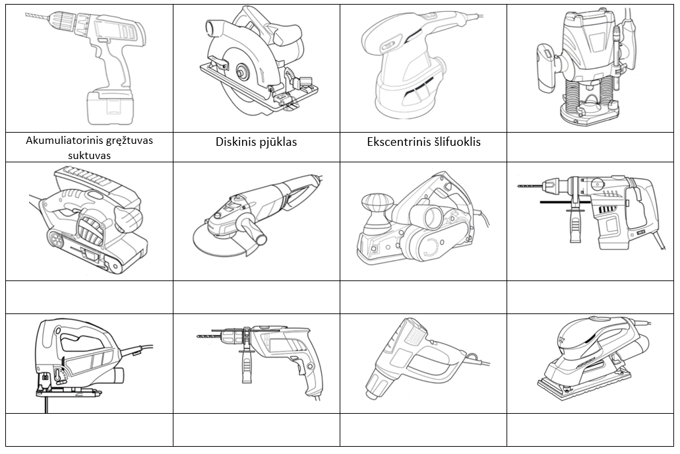 | 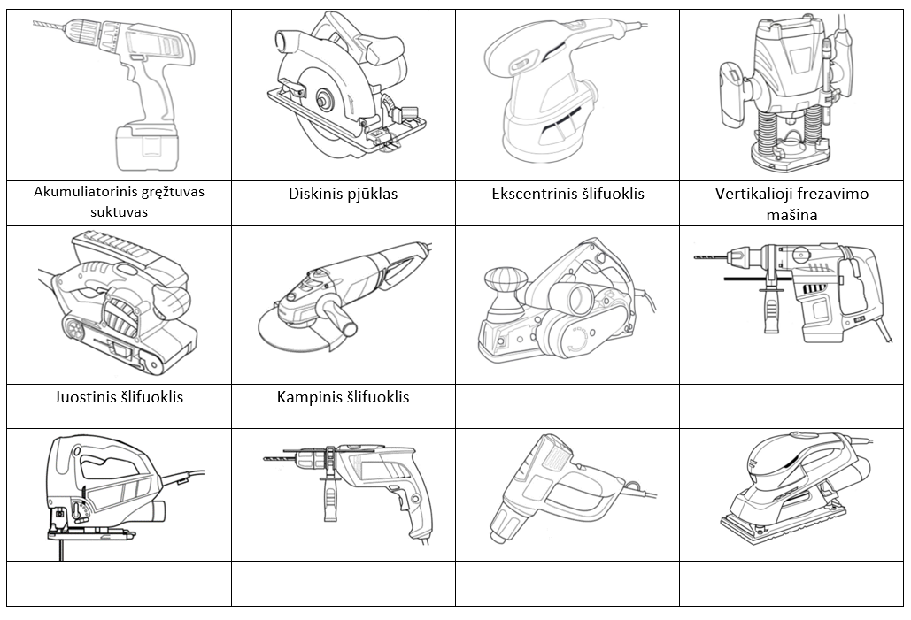 | 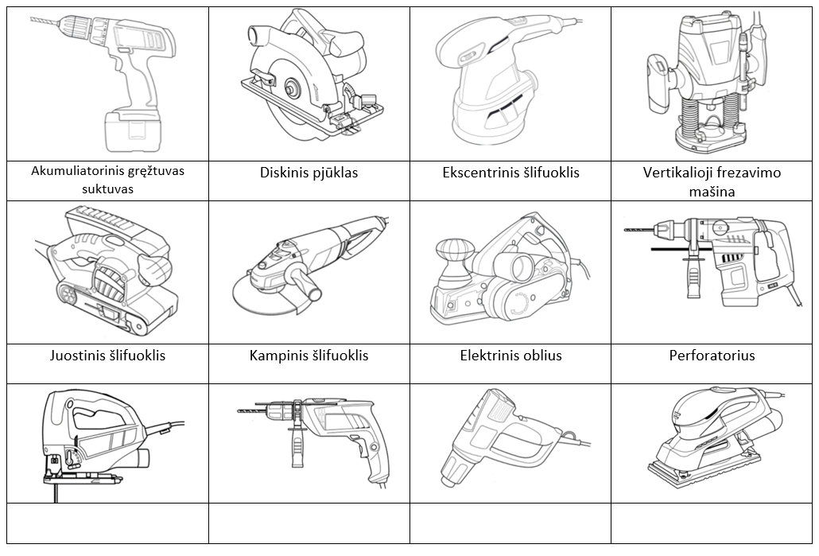 | 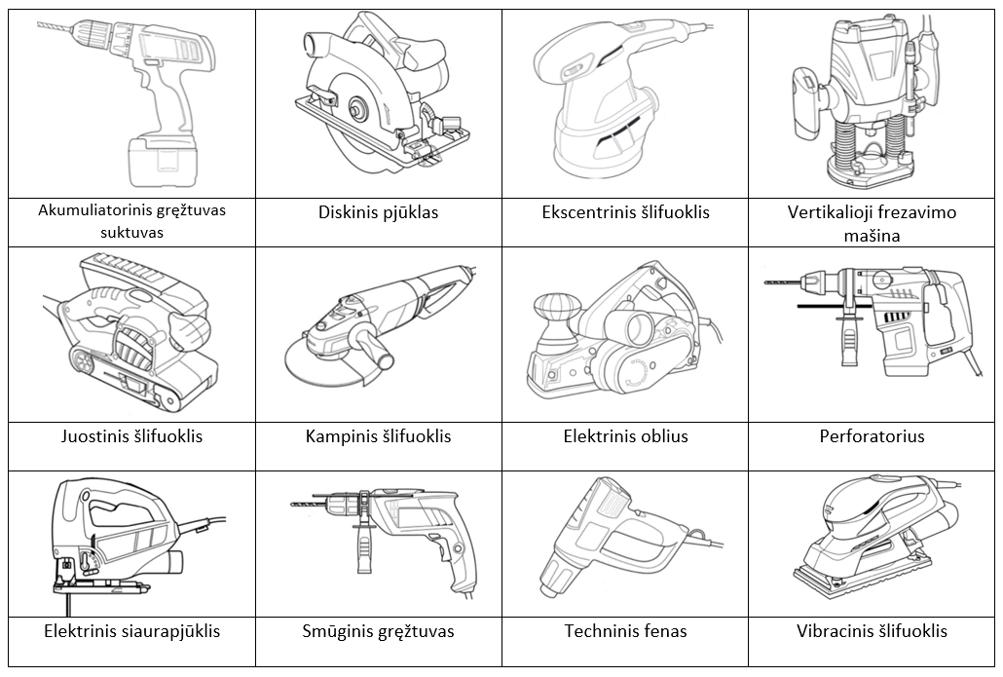
B1.  Suskirsto konstrukcinių medžiagų apdirbimo elektrinius įrankius į grupes pagal paskirtį. | 4 | 1 | 2 | 3 | 4
 |  | Suskirsto 3-5 konstrukcinių medžiagų apdirbimo elektrinius įrankius į grupes pagal paskirtį (B1.1.). | Suskirsto 6-7 konstrukcinių medžiagų apdirbimo elektrinius įrankius į grupes pagal paskirtį ir paaiškina pasirinkimą (B1.2.). | Suskirsto 8-9 konstrukcinių medžiagų apdirbimo elektrinius įrankius į grupes pagal paskirtį ir argumentuoja sprendimą (B1.3.). | Suskirsto 10 ir daugiau konstrukcinių medžiagų apdirbimo elektrinius įrankius į grupes pagal paskirtį ir pagrindžia, argumentuoja sprendimą (B1.4.).
 |  | 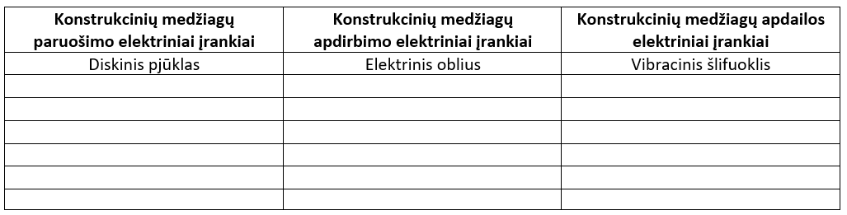 | 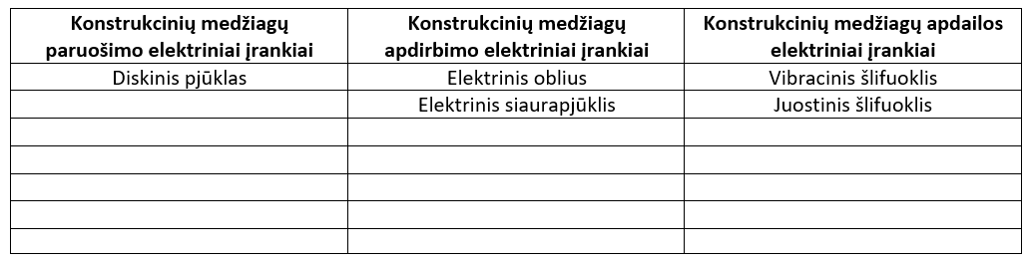 | 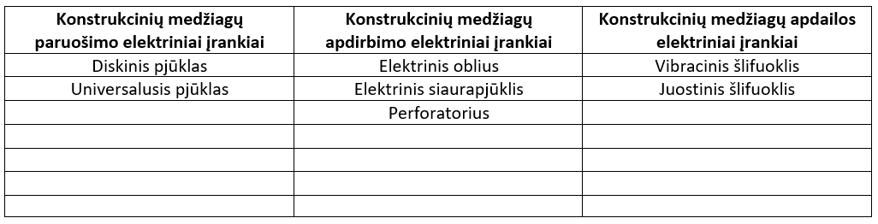 | 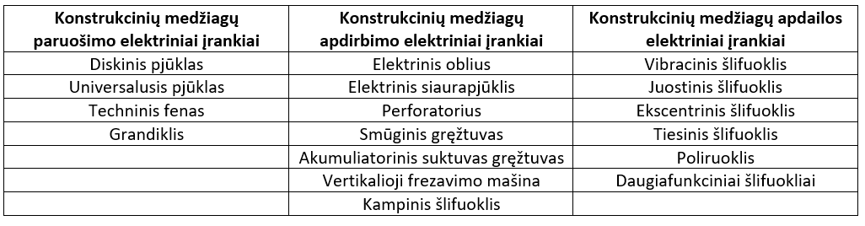
D1.  Į(si)vertina galutinį rezultatą pagal kriterijus:  -bendras vizualinis vaizdas;  -išpildymas (grafiniai elementai);  -turinys (tikslinga informacija, vaizdai). | 4 | 1 | 2 | 3 | 4
 |  | D1.5.1. Į(si)vertina procesą ir galutinį rezultatą, sąnaudas, įvardina ir paaiškina kelias jo panaudojimo ir pritaikymo galimybes, vertę ir naudą asmeniui, visuomenei, aplinkai, formuluoja išvadas. | D1.5.2. Į(si)vertina procesą ir galutinį rezultatą, sąnaudas, panaudojimo ir pritaikymo galimybes įvairiuose kontekstuose, vertę ir naudą asmeniui, visuomenei, aplinkai, pasiekto rezultato tobulinimo kryptis, formuluoja išvadas. | D1.5.3. Į(si)vertina procesą ir galutinį rezultatą, sąnaudas, argumentuoja funkcionalumą, tvarumą, panaudojimo ir pritaikymo galimybes įvairiuose kontekstuose, vertę ir naudą asmeniui, visuomenei, aplinkai, pasiekto rezultato tobulinimo kryptis, formuluoja išvadas. | D1.5.4. Į(si)vertina procesą ir galutinį rezultatą, sąnaudas, argumentuoja funkcionalumą, tvarumą, panaudojimo ir pritaikymo galimybes įvairiuose kontekstuose, išskiria optimaliausią, pagrindžia vertę ir naudą asmeniui, visuomenei, aplinkai, pasiekto rezultato tobulinimo kryptis, formuluoja pagrįstas išvadas.
D3. Parengia elektrinio įrankio pristatymą pagal pateiktus kriterijus: elektrinio įrankio pavadinimas, elektrinių įrankių grupė, paskirtis, naudojami įrankiai, analogiški rankiniai įrankiai. | 4 | 1 | 2 | 3 | 4
 |  | Derindamas raiškos priemones, sutarta forma ir struktūra parengia elektrinio įrankio pristatymą pagal du iš 5 pateiktų kriterijų (D3.1). | Derindamas raiškos priemones ir formas, sutarta struktūra parengia elektrinio įrankio pristatymą pagal tris iš 5 pateiktų kriterijų (D3.2). | Derindamas raiškos priemones, būdus ir formas sutarta struktūra parengia elektrinio įrankio pristatymą pagal pateiktus kriterijus, tačiau trūksta išsamumo (D3.3). | Derindamas raiškos priemones, būdus ir formas, sutarta struktūra parengia elektrinio įrankio pristatymą pagal visus pateiktus kriterijus, argumentuoja (D3.4).
 |  | 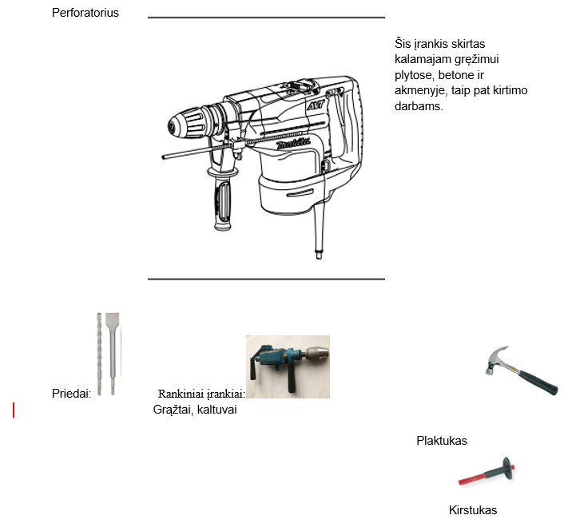 | 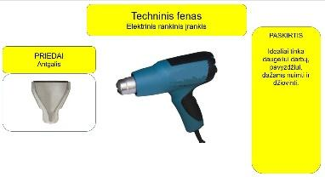 | 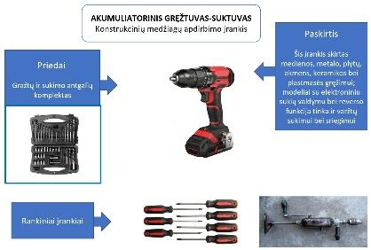 | 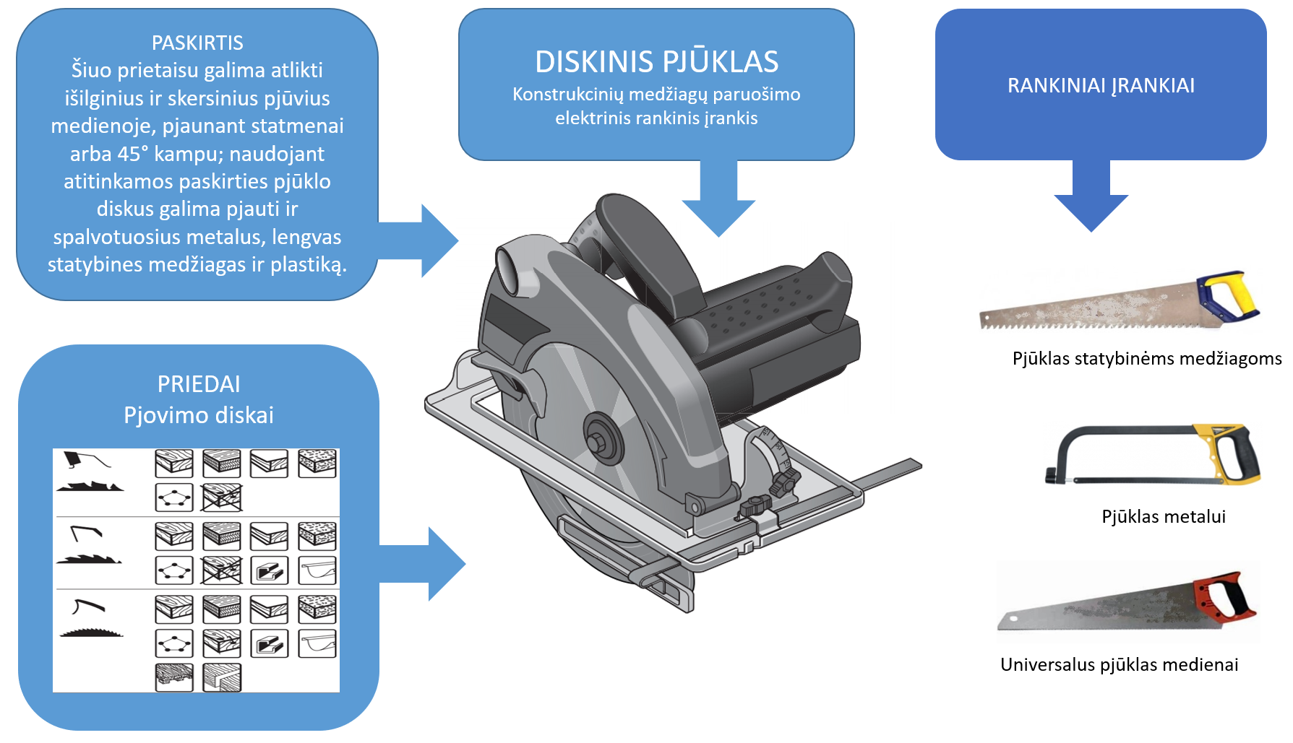
Vertinimų skalė
Balai | 4 | 5-6 | 7-8 | 9-10 | 11-12 | 13-14 | 15-16
Pažymys | 4 | 5 | 6 | 7 | 8 | 9 | 10

Elektronika

5–6 klasės.

Tema. Elektros grandinė ir jos elementai.
Tikslas: susipažinti su elektros grandine ir jos elementais, praktiškai sujungti elektros grandinę.
Uždaviniai:
- remiantis informacijos šaltiniais įvardinti sąvokas elektrinė grandinė, elektrinės grandinės schema;
- apibūdinti elektrinės grandinės elementus, simbolius;
- sujungti elektros grandinę virtualioje laboratorijoje Yenka (Basic circuits). ( https://www.yenka.com/technology/ );
- pristatyti gautą rezultatą.
Mokytojas gali rinktis kitas virtualias laboratorijas: https://dcaclab.com/, https://phet.colorado.edu/en/ , https://www.tinkercad.com/ .

Informacijos šaltiniai:
- Pacevičiūtė, V. Augustinavičius, R. Čiupaila, J. Lekarevičius, M. Narvilas, V. Račkauskas. Konstrukcinės medžiagos ir elektronika. Technologijų vadovėlis V–VI klasei. Kaunas: Šviesa, 2008.
- https://smp2014te.ugdome.lt/index.php/site/mo/mo_id/356
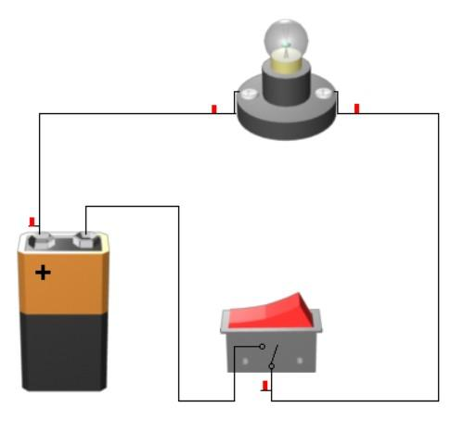
Integracija: Gamtos mokslai (30.3.1.), Informatika (27.1.1., 27.1.3., 27.1.4.)
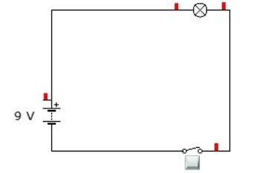

1 pav. Elektros grandinės schema ir vaizdas virtualioje laboratorijoje Yenka.
Konstrukcinės medžiagos | Tema | A. Problemos identifikavimas, aktualizavimas ir tikslinimas. | B. Sprendimo idėjų generavimas, atrinkimas, vystymas. | C. Sprendimo įgyvendinimas ar  prototipavimas. | D. Rezultato į(si)vertinimas ir pristatymas. | Integracija | Pažinimo | Kūrybiškumo | Komunikavimo | Socialinė, emocinė ir sveikos gyvensenos | Kultūrinė | Pilietiškumo | Skaitmeninė
5-6 klasė | Elektros grandinė ir jos elementai. | A2.3 |  | C1.3  C3.3 | D1.3 | Gamtos mokslai Informatika

Darbo eigos etapai | Pasiekimų sritys | Vertinimo kriterijai
Nurodytuose informacijos šaltiniuose surasti ir pasižymėti informaciją apie elektros grandinę, elektrinės grandinės schemą ir jos elementus. | Nurodytuose ir pasirinktuose informacijos šaltiniuose pagal kriterijus ieško, randa, atrenka ir kaupia informaciją, reikalingą problemos sprendimui (A2.3.) | Įvardintos ir apibūdintos sąvokos – elektros grandinė, elektros grandinės schema, elektros srovės šaltinis, imtuvas, valdymo įtaisas. Pažymėtos ir įvardintos elektros grandinės dalys: laidas (laidininkas), jungiklis (valdymo įtaisas), elementas, elementų baterija (srovės šaltinis), kaitinamoji lemputė (imtuvas). | 4
Pateiktoje elektros grandinės schemoje atpažinti ir įvardinti pavaizduotas elektros grandinės dalis, nurodyti jų paskirtį. | Tyrinėdamas apibūdina, klasifikuoja įprastoje aplinkoje naudojamas medžiagas (komponentus), jų savybes ir (ar) charakteristikas, įrankius (ar priemones, įrangą), technologinius procesus ir sekas problemos sprendimui įgyvendinti (C1.3). | Elektros grandinės schemoje atpažintos ir įvardintos elektros grandinės dalys: laidas, jungiklis, jungtis, elementas (elementų baterija), kaitinamoji lemputė, įvardintos jų paskirtys. | 4
Virtualioje laboratorijoje Yenka (Basic circuits) pasirinkti ir sujungti elektros grandinės elementus. | Saugiai, nuosekliai atlieka ir valdo nesudėtingus technologinius procesus, koreguoja sprendimus, pasiekia suplanuotą rezultatą (C3.3). | Virtualioje laboratorijoje Yenka (Basic circuits) pasirinktos ir sujungtos elektros grandinės dalys: jungiklis, elementas (elementų baterija), kaitinamoji lemputė. | 4
Stebėti elektros grandinės veikimą ir paaiškinti raštu bei žodžiu gautą rezultatą. Rezultato pristatymui vartoti pateiktus reikšminius žodžius: elektros grandinė, laidas, laidininkas, jungiklis, valdymo įtaisas, elementas, elementų baterija, srovės šaltinis, kaitinamoji lemputė, imtuvas. Įvardinti pritaikymo galimybes. | Į(si)vertina procesus, jų kokybę, formuluoja išvadas (D2.3)  Derindamas raiškos priemones, sutarta forma ir struktūra parengia ir viešai pristato problemos sprendimo rezultatą, išvadas (D3.3). | Raštu bei žodžiu pristato rezultatą, naudojant reikšminius žodžius: elektros grandinė, laidas, laidininkas, jungiklis, jungtis, valdymo įtaisas, elementas, elementų baterija, srovės šaltinis, kaitinamoji lemputė, imtuvas. Įvardina pritaikymo galimybes. | 4

Pasiekimų lygių požymiai
Kriterijus | Balai | I lygis (4) | II lygis (5-6) | III lygis (7-8) | IV lygis (9-10)
A2. Įvardintos ir apibūdintos sąvokos – elektros grandinė, elektros grandinės schema, elektros srovės šaltinis, imtuvas, valdymo įtaisas. Pažymėtos ir įvardintos elektros grandinės dalys bei paskirtis: laidas (laidininkas), sujungimas, jungiklis (valdymo įtaisas), elementas, elementų baterija (srovės šaltinis), kaitinamoji lemputė (imtuvas). | 4 | 1 | 2 | 3 | 4
 |  | 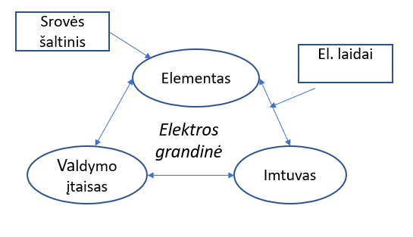 | 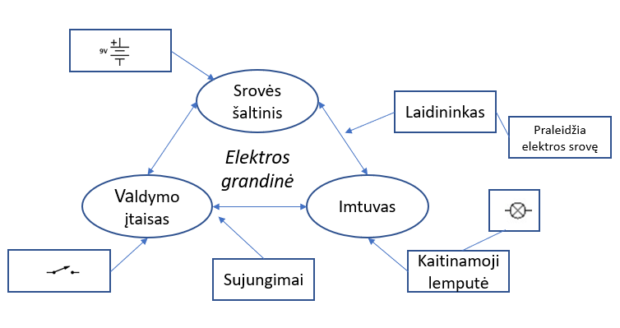 | 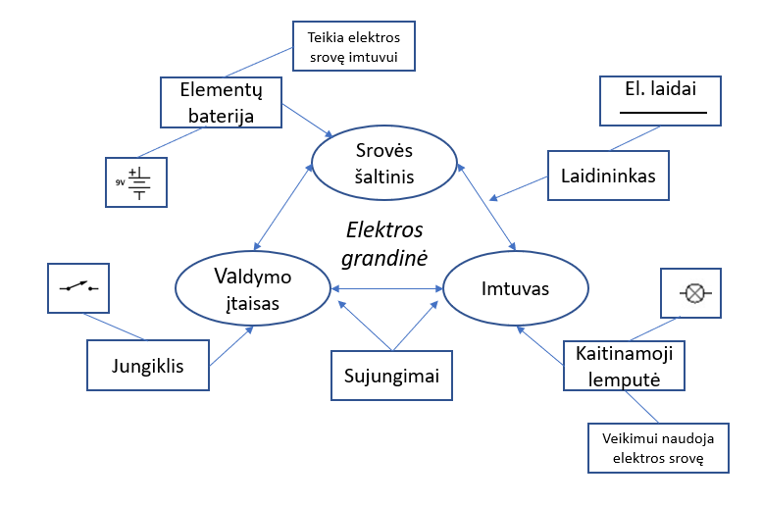 | 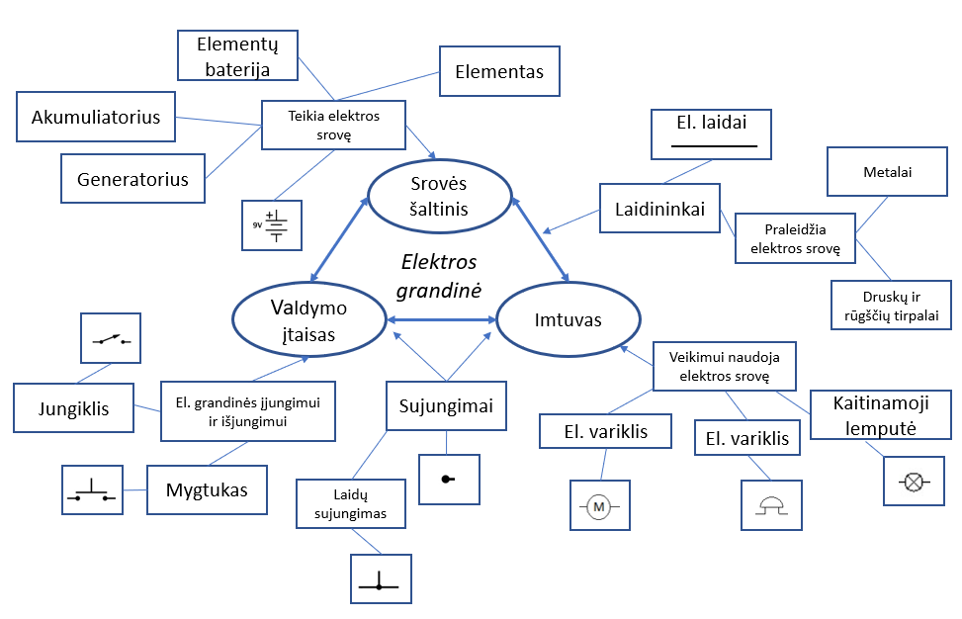
 |  | Nurodytame informacijos šaltinyje, pagal aiškius nurodymus ieško, su pagalba randa, atrenka ir kaupia informaciją apie elektros grandinę ir elektros grandinės schemą. Įvardina ir pasižymi kelias elektros grandinės dalis (A2.1). | Nurodytame informacijos šaltinyje pagal kriterijus ieško randa, atrenka ir kaupia informaciją apie elektros grandinę ir elektros grandinės schemą, su pagalba pusę jų apibūdina. Įvardina ir pasižymi simboliais elektros grandinės dalis. (A2.2). | Nurodytuose ir pasirinktuose informacijos šaltiniuose pagal kriterijus ieško, randa, atrenka ir kaupia informaciją apie elektros grandinę ir elektros grandinės schemą, beveik visas jas apibūdina. Įvardina ir pažymi simboliais elektros grandinės dalis (A2.3). | A2.3.4. Įvairiuose informacijos šaltiniuose remdamasis tiesioginėmis užuominomis, ieško, randa informaciją, patikrina ir įvertina informacijos šaltinių patikimumą, atrenka, apibendrina ir sistemingai kaupia informaciją apie elektros grandinę ir elektros grandinės schemą, jas apibūdina. Įvardina ir pasižymi elektros grandinės dalis, pažymi simboliais (A2.4.).
C1.  Elektros grandinės schemoje atpažintos ir įvardintos elektros grandinės dalys: laidas, jungiklis, jungtis, elementas (elementų baterija), kaitinamoji lemputė. | 4 | 1 | 2 | 3 | 4
 |  | 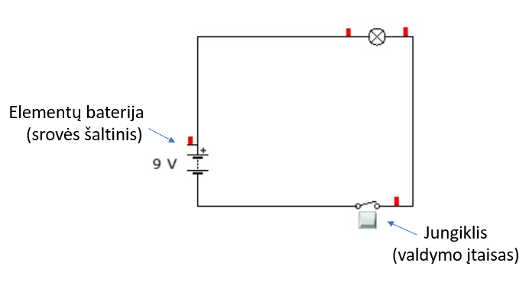 | 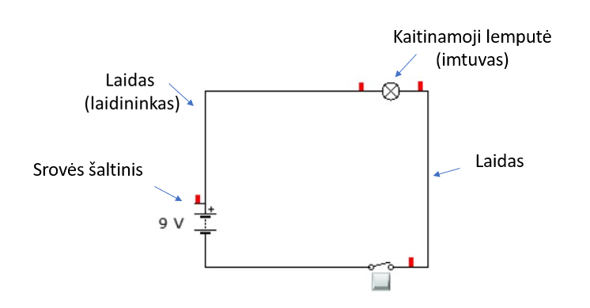 | 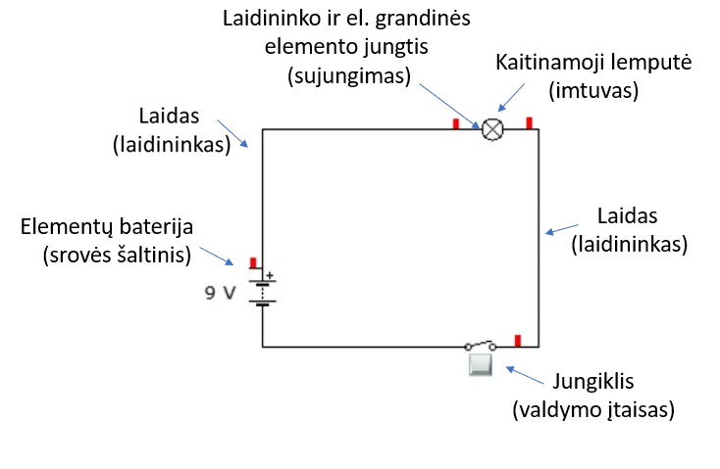 | 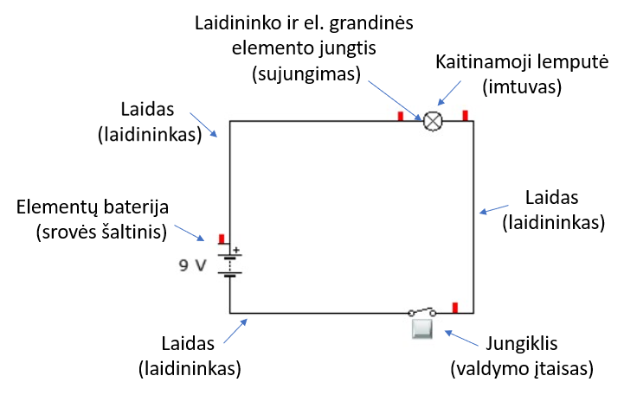
 |  | Tyrinėdamas skiria ir įvardina artimiausioje aplinkoje taikomas dvi elektros grandinės dalis, jų charakteristikas. (C1.1.). | Tyrinėdamas skiria, įvardina ir apibūdina kasdienėje aplinkoje 4 taikomas elektros grandinės dalis, pateikia pavyzdžių, įvardina jų charakteristikas (C1.2.). | Tyrinėdamas skiria, įvardina, apibūdina, kasdienėje aplinkoje naudojamas 6 elektros grandinės dalis, jų charakteristikas, pritaikymo galimybes (C1.3.). | Tyrinėdamas ir analizuodamas skiria, įvardina, apibūdina ir klasifikuoja naudojamas elektros grandinės dalis, jų charakteristikas, pritaikymo galimybes įvairiose situacijose (C1.4.).
Virtualioje laboratorijoje Yenka (Basic circuits) pasirinktos ir sujungtos elektros grandinės dalys: jungiklis, elementas (elementų baterija), kaitinamoji lemputė. | 4 | 1 | 2 | 3 | 4
 | C3.3 | 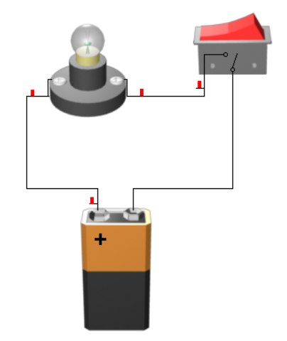 |  | .  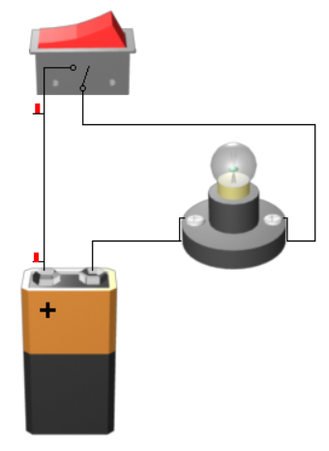  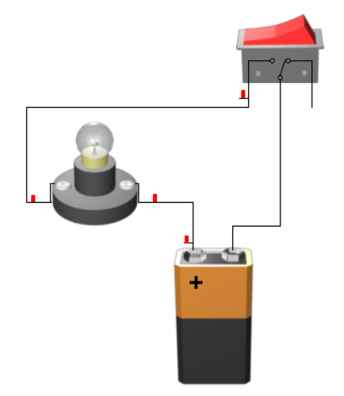 | 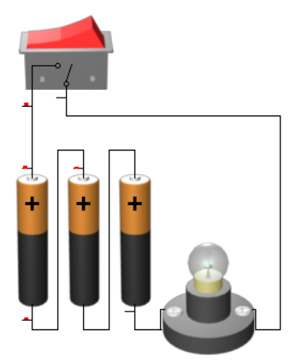  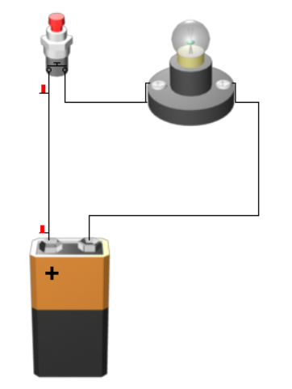  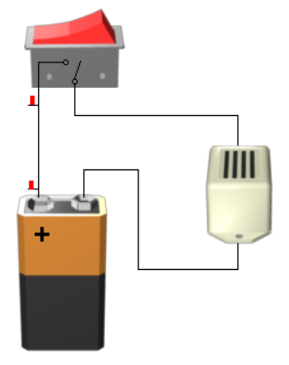
 | C3.3 | Saugiai, pagal aiškius nurodymus sujungia elektros grandinės dalis pagal elementarią schemą (C3.1). | Saugiai, pagal nurodymus, nuosekliai sujungia elektros grandinės dalis pagal elementarią schemą, koreguoja klaidas (C3.2.). | Saugiai, nuosekliai sujungia elektros grandinės dalis sudarydamas dvi skirtingas grandines bei jas valdo, koreguoja klaidas ir (ar) netikslumus (C3.3.) | Saugiai, nuosekliai sujungia elektros grandinės dalis sudarydamas tris skirtingas grandines, jas valdo, koreguoja klaidas ir (ar) netikslumus, eksperimentuoja (C3.4.)
D1. Raštu bei žodžiu pristato rezultatą, vartojant reikšminius žodžius: elektros grandinė, laidas, laidininkas, jungiklis, jungtis, valdymo įtaisas, elementas, elementų baterija, srovės šaltinis, kaitinamoji lemputė, imtuvas. Įvardina pritaikymo galimybes. | 4 | 1 | 2 | 3 | 4
 |  | Į(si)vertina procesą ir galutinį rezultatą, žodžiu pristato rezultatą, vartoja dalį reikšminių žodžių (D1.1.). | Į(si)vertina procesą ir galutinį rezultatą, raštu bei žodžiu pristato rezultatą vartojant dalį reikšminių žodžių, paaiškina elektros grandinių panaudojimo galimybes, naudą asmeniui (D1.2.) | Į(si)vertina procesą ir galutinį rezultatą, raštu bei žodžiu jį pristato vartojant visus reikšminius žodžius, įvardina ir paaiškina kelias elektros grandinių panaudojimo ir pritaikymo galimybes, naudą asmeniui, visuomenei, aplinkai, formuluoja išvadas (D1.3.). | Į(si)vertina procesą ir galutinį rezultatą, raštu bei žodžiu jį pristato vartojant visus reikšminius žodžius, nurodo panaudojimo ir pritaikymo galimybes įvairiuose kontekstuose, naudą asmeniui, visuomenei, aplinkai, formuluoja išvadas (D1.4.).
Vertinimų skalė
Balai | 4 | 5-6 | 7-8 | 9-10 | 11-12 | 13-14 | 15-16
Pažymys | 4 | 5 | 6 | 7 | 8 | 9 | 10

 | 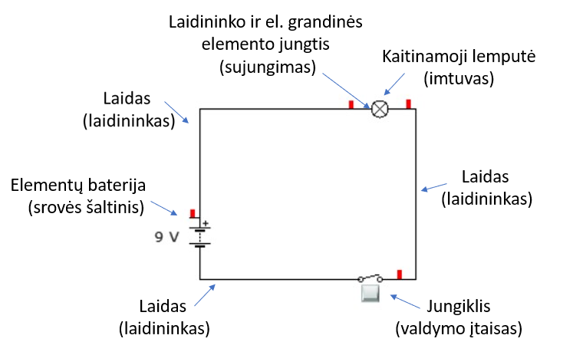
2 pav. Elektros grandinė ir jos elementai, sutartiniai ženklai. | 3 pav. Elektros grandinės schema su apibūdinimais.

7-8 klasės.
Tema. Elektronikos elementai.
Tikslas: susipažinti su elektronikos elementais (maketavimo plokštė, rezistorius, šviesos diodas). Sujungti elektrinę grandinę nuosekliai ir lygiagrečiai.
Uždaviniai:
- remiantis informacijos šaltiniais įvardinti ir apibūdinti elektronikos elementus;
- praktiškai pritaikyti įgytas teorines žinias apie elektronikos elementų jungimą į elektros grandinę ant maketavimo plokštės.
Darbo priemonės: Elektronikos rinkinys.
Mokytojas gali rinktis virtualias laboratorijas pvz. https://www.tinkercad.com/ .
Informacijos šaltiniai:
- Pacevičiūtė, R. Čiupaila, J. Lekarevičius, M. Narvilas. Elektronika VII–X klasei. Kaunas: Šviesa, 2010.
- https://smp2014te.ugdome.lt/index.php/site/mo/mo_id/356
- https://smp2014te.ugdome.lt/index.php/site/mo/mo_id/362
- https://smp2014te.ugdome.lt/index.php/site/mo/mo_id/366
Integracija: Gamtos mokslai (33.4.2.), Informatika (28.1.1., 28.1.3.).

Elektros grandinės principinė schema | Ant maketavimo plokštės surinkta elektros grandinė
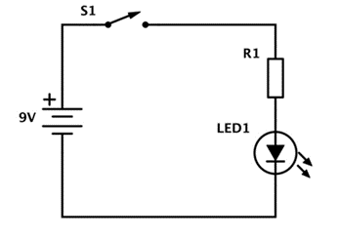 | 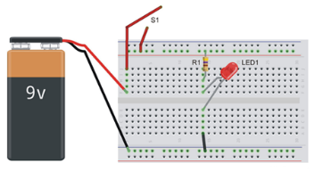
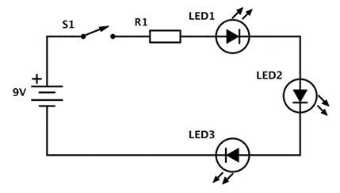 | 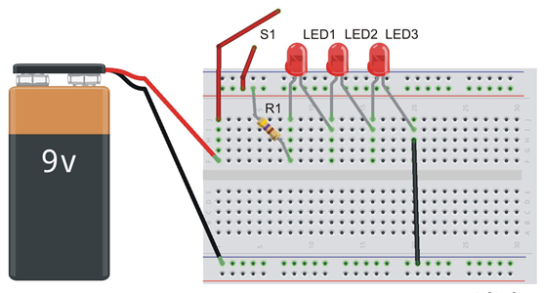
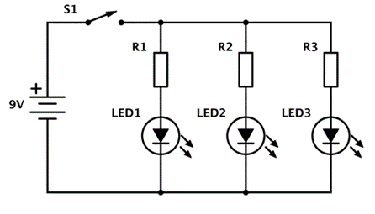 | 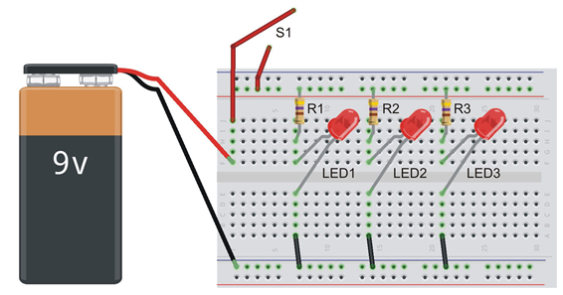
Konstrukcinės medžiagos | Tema | A. Problemos identifikavimas, aktualizavimas ir tikslinimas. | B. Sprendimo idėjų generavimas, atrinkimas, vystymas. | C. Sprendimo įgyvendinimas ar prototipavimas. | D. Rezultato į(si)vertinimas ir pristatymas. | Integracija su | Pažinimo | Kūrybiškumo | Komunikavimo | Socialinė, emocinė ir sveikos gyvensenos | Kultūrinė | Skaitmeninė | Pilietiškumo
7-8 klasė | Elektronikos elementai | A2. |  | C1., C2.,  C3. | D1. | Gamtos mokslai  Informatika

Darbo eigos etapai | Pasiekimų sritys | Vertinimo kriterijai | Balai
Nurodytuose informacijos šaltiniuose surasti elektronikos elementus – rezistorius, šviesos diodas, nurodyti jų paskirtį ir sutartinį grafinį žymėjimą. | Įvairiuose informacijos šaltiniuose remdamasis tiesioginėmis užuominomis, ieško, randa informaciją, patikrina ir įvertina informacijos šaltinių patikimumą, atrenka, apibendrina ir sistemingai kaupia informaciją, reikalingą problemai spręsti (A2.3). | Įvardinti elektronikos elementai – rezistorius, šviesos diodas, jų paskirtis ir sutartiniai grafiniai žymėjimai. | 4
Atpažinti ir įvardinti elektros grandinės principinėje schemoje pavaizduotas elektros grandinės dalis, jų charakteristikas, elektronikos elementų jungimo ypatybes. | Tyrinėdamas ir analizuodamas klasifikuoja naudojamas medžiagas (ar komponentus, sistemas), jų savybes ir (ar) charakteristikas, įrankius (ar priemones, įrangą), technologinius procesus bei sekas problemos sprendimo įgyvendinimui įvairiose situacijose (C1.3). | Atpažintos ir įvardintos elektros grandinės dalys: elementų baterija, jungiamieji laidai, jungiklis, rezistorius, šviesos diodas, anodas, katodas. | 4
Pagal pateiktą elektros grandinės principinę schemą iš maketavimo rinkinio pasirinkti reikiamas priemones praktiniam darbui. | Problemai spręsti racionaliai parenka, derina ir taiko medžiagas (ar komponentus, sistemas), jų savybes ir (ar) charakteristikas, įrankius (ar priemones, įrangą), technologinius procesus, įvertina jų tinkamumą gamybos būdui, formai, paskirčiai (C2.3). | Iš maketavimo rinkinio parinktos priemonės: maketavimo plokštė, elementų baterija, jungtis elementui, jungiamieji laidai, rezistorius, šviesos diodas. | 4
Maketavimo plokštėje išdėstyti ir jungiamaisiais laidais sujungti elektros grandinės dalis. | Saugiai, nuosekliai atlieka ir valdo technologinius procesus, eksperimentuoja, koreguoja sprendimus, pasiekia suplanuotą rezultatą (C3.3). | Maketavimo plokštėje išdėstytos ir jungiamaisiais laidais sujungtos elektros grandinės dalys. | 4
Maketavimo plokštėje išdėstyti ir sujungti elektros grandinę nuosekliai ir lygiagrečiai su 3 šviesos diodais | Saugiai, nuosekliai atlieka ir valdo technologinius procesus, eksperimentuoja, koreguoja sprendimus, pasiekia suplanuotą rezultatą (C3.3). | 3 šviesos diodų jungimas elektros grandinėje nuosekliai ir lygiagrečiai. | 4
Sujungus elektros grandines stebėti ir paaiškinti jų veikimą.  Rezultato pristatymui vartoti pateiktus reikšminius žodžius: maketavimo plokštė, elektros grandinė, rezistorius, šviesos diodas, jungiklis, srovės šaltinis, elektros srovė, nuoseklus ir lygiagretus jungimas. | Į(si)vertina procesus, jų kokybę, formuluoja išvadas (D2.3)  Derindamas raiškos priemones, sutarta forma ir struktūra parengia ir viešai pristato problemos sprendimo rezultatą, išvadas (D3.3). | Rezultato pristatymas naudojant reikšminius žodžius: maketavimo plokštė, elektros grandinė, rezistorius, šviesos diodas, jungiklis, srovės šaltinis, elektros srovė, nuoseklus ir lygiagretus jungimas. | 4

Pasiekimų sritis |  | Pasiekimų lygių požymiai
Kriterijai | Balai | I lygis (4) | II lygis (5-6) | III lygis (7-8) | IV lygis (9-10)
A2.  Įvardinti elektronikos elementai – rezistorius, šviesos diodas, jų paskirtis ir sutartiniai grafiniai žymėjimai. | 4 | 1 | 2 | 3 | 4
 |  | Nurodytame informacijos šaltinyje randa, atrenka ir kaupia informaciją apie elektronikos elementus – rezistorius, šviesos diodus, jų sutartinį grafinį žymėjimą (A2.1.). | Nurodytuose ir pasirinktuose informacijos šaltiniuose ieško, randa, atrenka ir kaupia informaciją apie elektronikos elementus – rezistorius, šviesos diodus, jų sutartinį grafinį žymėjimą (A2.2.). | Įvairiuose informacijos šaltiniuose ieško, randa informaciją, atrenka ir sistemingai kaupia informaciją apie elektronikos elementus – rezistorius, šviesos diodus, jų paskirtį, sutartinį grafinį žymėjimą (A2.3.) | Įvairiuose informacijos šaltiniuose ieško, randa, atrenka, apibendrina ir sistemingai kaupia infromaciją apie elektronikos elementus – rezistorius, šviesos diodus, jų paskirtį, sutartinį grafinį žymėjimą (A2.4.).
C1. Atpažintos ir įvardintos elektros grandinės dalys: elementų baterija, jungiamieji laidai, jungiklis, rezistorius, šviesos diodas. | 4 | 1 | 2 | 3 | 4
 |  | 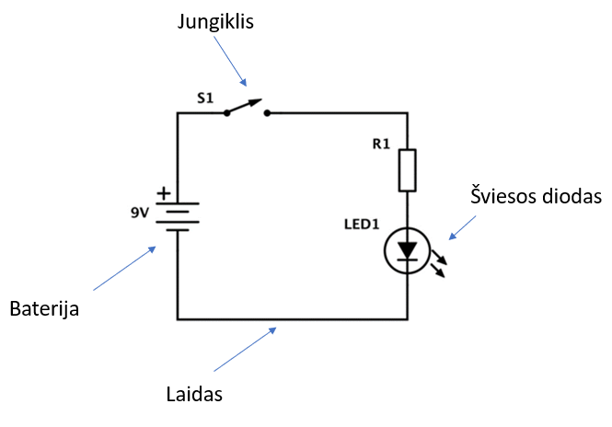 | 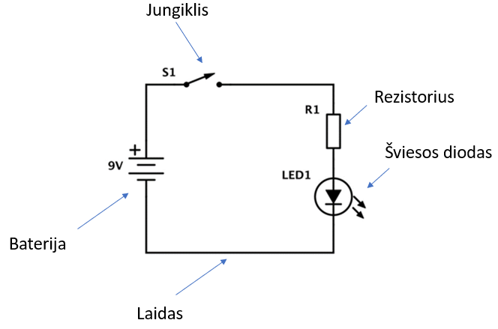 | 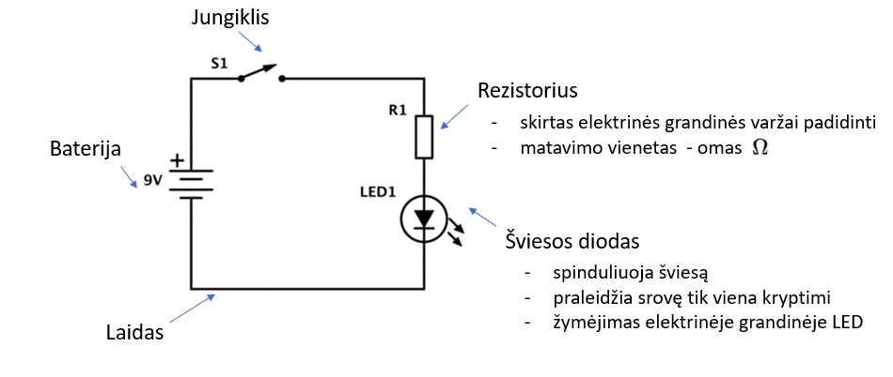 | 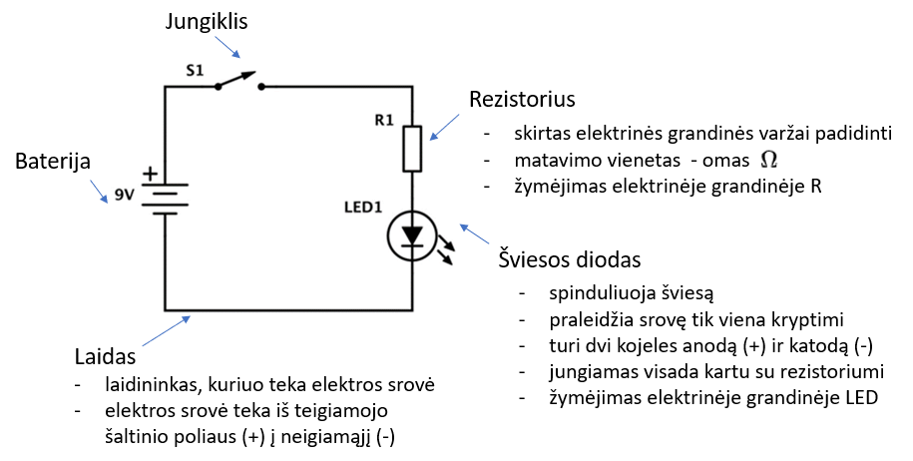
 |  | Tyrinėdamas išvardija ir apibūdina kasdienėje aplinkoje naudojamas 4 elektros grandinės dalis, elementus (C1.1.). | Tyrinėdamas apibūdina kasdienėje aplinkoje naudojamas 4 elektros grandinės dalis, elementus, jų pritaikymo galimybes (C1.2.). | Tyrinėdamas ir analizuodamas apibūdina ir klasifikuoja 5 naudojamas elektros grandinės dalis ir elementus, įvardina jų pritaikymo galimybes įvairiose situacijose (C1.3.). | Tyrinėdamas ir eksperimentuodamas analizuoja, apibūdina, klasifikuoja, įvertina 5 elektros grandinės dalis, elementus, jų dermę ir pritaikymo galimybes įvairiose situacijose (C1.4.).
C2. Iš maketavimo rinkinio parinktos priemonės: maketavimo plokštė, elementų baterija, jungtis elementui, jungiamieji laidai, rezistorius, šviesos diodas. | 4 | 1 | 2 | 3 | 4
 |  | Parenka ir taiko elektronikos komponentus, priemones (C2.1.). | Parenka, derina ir taiko elektronikos komponentus, priemones (C2.2.). | Parenka, derina ir taiko elektronikos komponentus, priemones, įvertina jų tinkamumą paskirčiai C2.3.). | Tikslingai parenka, derina, racionaliai taiko elektronikos komponentus, priemones, pagrindžia tinkamumą paskirčiai (C2.4.).
C3. Maketavimo plokštėje išdėstytos ir jungiamaisiais laidais sujungtos elektros grandinės dalys. | 4 | 1 | 2 | 3 | 4
 |  |  |  |  | 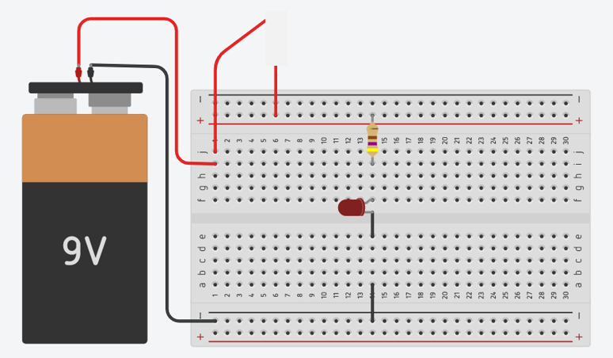
 |  | Saugiai, pagal nurodymus, nuosekliai maketavimo plokštėje išdėstyto ir jungiamaisiais laidais sujungia elektros grandinės dalis (C3.1). | Saugiai, nuosekliai maketavimo plokštėje išdėstyto ir jungiamaisiais laidais sujungia elektros grandinės dalis ir jas valdo, koreguoja sprendimus (C3.2). | Saugiai, nuosekliai maketavimo plokštėje išdėstyto ir jungiamaisiais laidais sujungia elektros grandinės dalis eksperimentuoja, valdo elektros grandinės jungimo operacijas. Koreguoja klaidas ar netikslumus (C3.3.). | Saugiai, nuosekliai maketavimo plokštėje išdėstyto ir jungiamaisiais laidais sujungia elektros grandinės dalis valdo elektros grandinės jungimo operacijas eksperimentuoja, argumentuoja sprendimus. Koreguoja klaidas ar netikslumus (C3.4.).
C3.  C3. Šviesos diodų jungimas elektros grandinėje nuosekliai ir lygiagrečiai. | 4 | 1 | 2 | 3 | 4
 |  |  |  |  | 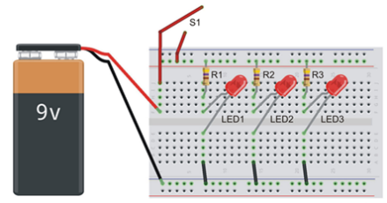
 |  | Saugiai, pagal nurodymus, nuosekliai sujungia šviesos diodus elektros grandinėje nuosekliai arba lygiagrečiai (C3.1.). | Saugiai, nuosekliai pagal planą sujungia šviesos diodus elektros grandinėje nuosekliai arba lygiagrečiai ir valdo operacijas. Koreguoja klaidas ar netikslumus (C3.3.). | Saugiai, nuosekliai sujungia šviesos diodus elektros grandinėje nuosekliai ir lygiagrečiai, valdo operacijas. Koreguoja klaidas ar netikslumus (C3.3.). | Saugiai, nuosekliai sujungia šviesos diodus elektros grandinėje nuosekliai ir lygiagrečiai, valdo operacijas eksperimentuoja, argumentuoja sprendimus. Koreguoja klaidas ar netikslumus (C3.3.).
 | 4 | 1 | 2 | 3 | 4
D1. Į(si)vertina rezultatą, jo panaudojimo ir pritaikymo galimybes įvairiuose kontekstuose, naudą asmeniui, visuomenei, kintančiai aplinkai. |  | Į(si)vertina rezultatą, pritaikymo galimybes, naudą asmeniui, kasdienei aplinkai (D1.1). | Į(si)vertina rezultatą, nurodo kelias jo naudojimo ar taikymo galimybes, naudą asmeniui, visuomenei, įprastai aplinkai (D1.2). | Į(si)vertina rezultatą, panaudojimo ir pritaikymo galimybes įvairiuose kontekstuose, naudą asmeniui, visuomenei, kintančiai aplinkai idėją (D1.3). | Į(si)vertina rezultatą, funkcionalumą, tvarumą, taikymo ir naudojimo galimybes įvairiuose kontekstuose, pagrindžia naudą asmeniui, visuomenei, įvairiai aplinkai, pateikia verslo idėjos analizę (D1.4).
D3. Rezultato pristatymas naudojant reikšminius žodžius: maketavimo plokštė, elektros grandinė, rezistorius, šviesos diodas, jungiklis, srovės šaltinis, elektros srovė, nuoseklus ir lygiagretus jungimas. |  | Pristato rezultatą, išvadas naudodamas kelis reikšminius žodžius (D3.1). | Pristato rezultatą, išvadas naudodamas pusę reikšminių žodžių (D3.2). | Pristato rezultatą, išvadas naudodamas beveik visus reikšminius žodžių (D3.3). | Pristato rezultatą, išvadas naudodamas visus reikšminius žodžius (D3.4).
Vertinimų skalė
Balai | 7-9 | 10-12 | 13-15 | 16-18 | 19-20 | 21-22 | 23-24
Pažymys | 4 | 5 | 6 | 7 | 8 | 9 | 10

9-10 klasės.

Tema. Elektronikos elementai elektros grandinėse. Integrinis grandynas.
Tikslas: susipažinti su elektros grandinių principinėmis schemomis ir jų elementais, integriniu grandynu laikmačiu NE555.
Uždaviniai:
- remiantis informacijos šaltiniais įvardinti ir apibūdinti elektronikos elementus;
- praktiškai pritaikyti įgytas teorines žinias apie elektronikos elementų jungimą į elektros grandinę ant maketavimo plokštės.
Priemonės ir įrankiai: maketavimo rinkinys.
Mokytojas gali rinktis virtualias laboratorijas pvz. https://www.tinkercad.com/ .

Informacijos šaltiniai:
- Pacevičiūtė, R. Čiupaila, J. Lekarevičius, M. Narvilas. Elektronika VII–X klasei. Kaunas: Šviesa, 2010.
- https://youtu.be/Cww6i8NA3Ls
- https://youtu.be/wOly53Q10gQ
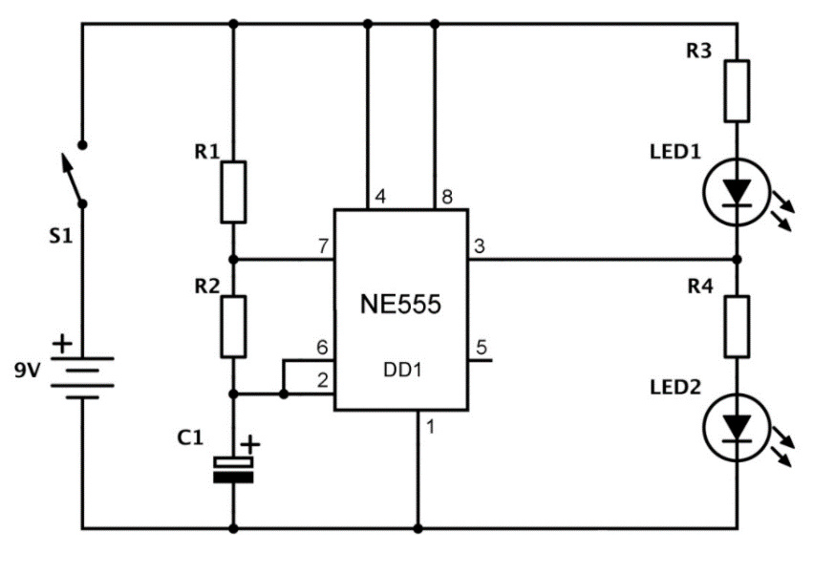 | 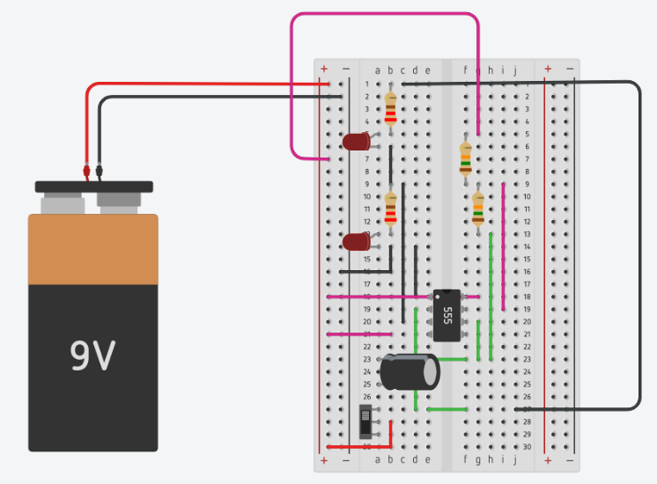
1 pav. Elektros grandinės principinė schema. Švyturėlis su NE555 | 2 pav. Elektros grandinės montažinė schema. Švyturėlis su NE555

Elektronika | Tema | A. Problemos identifikavimas, aktualizavimas ir tikslinimas. | B. Sprendimo idėjų generavimas, atrinkimas, vystymas. | C. Sprendimo įgyvendinimas ar prototipavimas. | D. Rezultato į(si)vertinimas ir pristatymas. | Integracija | Pažinimo | Kūrybiškumo | Komunikavimo | Socialinė, emocinė ir sveikos gyvensenos | Kultūrinė | Skaitmeninė | Pilietiškumo
9-10 klasė | Elektronikos elementai elektros grandinėse. Integrinis grandynas. | A2.5 |  | C1.5, C2.5, C3.5 | D1.5 | Informatika

Darbo eigos etapai | Pasiekimai | Vertinimo kriterijai | Balai
Nurodytuose informacijos šaltiniuose surasti elektronikos elementus – rezistorių, šviesos diodą, integrinį grandyną, kondensatorių, nurodyti jų paskirtį ir sutartinį grafinį žymėjimą. | Įvairiuose informacijos šaltiniuose, remdamasis tiesioginėmis ir netiesioginėmis užuominomis, ieško, randa, patikrina ir įvertina informacijos šaltinių ir informacijos patikimumą, atrenka, apibendrina ir sistemingai kaupia informaciją, reikalingą problemai spręsti (A2.3). | Sukaupta informacija apie elektronikos elementus – rezistorių, šviesos diodus, integrinį grandyną, kondensatorių, jų paskirtį ir sutartinius grafinius žymėjimus. | 4
Nurodyti ir apibūdinti elektros grandinės principinėje schemoje pavaizduotus elektronikos elementus, jų charakteristikas, elektronikos elementų jungimo ypatybes. | Tyrinėdamas ir eksperimentuodamas analizuoja, įvertina medžiagas (ar komponentus, sistemas), jų savybes ir (ar) charakteristikas, įrankius (ar priemones, įrangą), technologinius procesus ir sekas problemos sprendimo įgyvendinimui įvairiose situacijose (C1.3). | Nurodyti ir apibūdinti elektronikos elementai: rezistorius, šviesos diodas, integrinis grandynas, kondensatorius. | 4
Pagal pateiktą elektros grandinės principinę schemą iš maketavimo rinkinio pasirinkti reikiamas priemones praktiniam darbui. | Problemai spręsti racionaliai parenka, tikslingai derina ir taiko medžiagas (ar komponentus, sistemas), jų savybes ir (ar) charakteristikas, įrankius (ar priemones, įrangą), technologinius procesus, pagrindžia tinkamumą gamybos būdui, formai, paskirčiai (C2.3). | Iš maketavimo rinkinio parinktos priemonės: maketavimo plokštė, elementų baterija, jungtis elementui, jungiamieji laidai, rezistorius, šviesos diodas, integrinis grandynas, kondensatorius. | 4
Maketavimo plokštėje išdėstyti ir jungiamaisiais laidais sujungti elektronikos elementus. | Saugiai, nuosekliai atlieka ir valdo technologinius procesus, eksperimentuoja, argumentuoja ir koreguoja sprendimus, pasiekia suplanuotą rezultatą (C3.3). | Maketavimo plokštėje išdėstyti ir jungiamaisiais laidais sujungti elektronikos elementai. | 4
Sujungus elektros grandinę stebėti ir paaiškinti jos veikimą.  Rezultato pristatymui vartoti pateiktus reikšminius žodžius: elektros grandinė, rezistorius, šviesos diodas, integrinis grandynas, kondensatorius, jungiklis, srovės šaltinis. | Į(si)vertina rezultatą, funkcionalumą, tvarumą, taikymo ir naudojimo galimybes įvairiuose kontekstuose, pagrindžia sąnaudas, vertę, naudą asmeniui, visuomenei, įvairiai aplinkai, argumentuoja verslo idėją (D1.3).  Derindamas raiškos priemones, būdus ir formas sutarta struktūra parengia ir viešai, konstruktyviai pristato problemos sprendimo rezultatą, išvadas (D3.3). | Rezultatas įsivertintas ir pristatytas naudojant reikšminius žodžius: elektros grandinė, rezistorius, šviesos diodas, integrinis grandynas, jungiklis, srovės šaltinis. | 4

Pasiekimų lygių požymiai
Kriterijus | Balai | I lygis (4) | II lygis (5-6) | III lygis (7-8) | IV lygis (9-10)
A2. Sukaupta informacija apie elektronikos elementus – rezistorių, šviesos diodus, integrinį grandyną, kondensatorių, jų paskirtį ir sutartinius grafinius žymėjimus. | 4 | 1 | 2 | 3 | 4
 |  | Nurodytuose ir pasirinktuose informacijos šaltiniuose randa, atrenka ir kaupia informaciją apie dalį nurodytų elektronikos elementų (A2.1). | Įvairiuose informacijos šaltiniuose remdamasis tiesioginėmis užuominomis atrenka, apibendrina ir sistemingai kaupia informaciją apie dalį elektronikos elementų.  (A2.2). | Įvairiuose informacijos šaltiniuose, remdamasis tiesioginėmis ir netiesioginėmis užuominomis, atrenka, apibendrina ir sistemingai kaupia informaciją apie elektronikos elementus.  (A2.3). | Įvairiuose informacijos šaltiniuose, remdamasis tiesioginėmis ir netiesioginėmis užuominomis interpretuoja, apibendrina, suskirsto į kategorijas ir sistemingai kaupia informaciją apie elektronikos elementus (A2.4).
C1. Nurodyti ir apibūdinti elektronikos elementai: rezistorius, šviesos diodas, integrinis grandynas, kondensatorius. | 4 | 1 | 2 | 3 | 4
 |  | Tyrinėdamas apibūdina, klasifikuoja įprastoje aplinkoje elektronikos elementus, nurodo charakteristikas, pritaikymo galimybes (C1.1.). | Tyrinėdamas ir analizuodamas apibūdina ir klasifikuoja naudojamus elektronikos elementus, nurodo charakteristikas, pritaikymo galimybes įvairiose situacijose (C1.2.). | Tyrinėdamas ir eksperimentuodamas analizuoja, apibūdina, klasifikuoja, įvertina elektronikos elementus, nurodo savybes ir charakteristikas, jų dermę ir pritaikymo galimybes įvairiose situacijose (C1.3.) | Tyrinėdamas ir eksperimentuodamas analizuoja, apibūdina, klasifikuoja, įvertina elektronikos elementus, nurodo savybes ir charakteristikas, jų dermę, pritaikymo galimybes įvairiose situacijose, naujuose ir neįprastuose kontekstuose (C1.4.).
C2 Iš maketavimo rinkinio parinktos priemonės: maketavimo plokštė, elementų baterija, jungtis elementui, jungiamieji laidai, rezistorius, šviesos diodas, integrinis grandynas, kondensatorius. | 4 | 1 | 2 | 3 | 4
 |  | Parenka, derina ir taiko elektronikos elementus, įvertina jų tinkamumą (C2.1.). | Parenka, derina ir taiko elektronikos elementus, įvardina jų charakteristikas, įvertina jų tinkamumą (C2.2.). | Tikslingai parenka, derina, racionaliai taiko elektronikos elementus, pagrindžia tinkamumą (C.1.3.). | C2.5.4. Problemos sprendimui tikslingai parenka, derina, racionaliai ir kompleksiškai taiko elektronikos elementus, pagrindžia tinkamumą.
C3. Maketavimo plokštėje išdėstyti ir jungiamaisiais laidais sujungti elektronikos elementai. | 4 | 1 | 2 | 3 | 4
 |  | Saugiai, nuosekliai maketavimo plokštėje išdėsto ir jungiamaisiais laidais sujungia elektronikos elementus (C3.1.). | Saugiai, nuosekliai maketavimo plokštėje išdėsto ir jungiamaisiais laidais sujungia elektronikos elementus, eksperimentuoja, koreguoja klaidas ar netikslumus (C3.2.). | Saugiai, nuosekliai maketavimo plokštėje išdėsto ir jungiamaisiais laidais sujungia elektronikos elementus, valdo, eksperimentuoja, koreguoja klaidas ar netikslumus, argumentuoja sprendimus (C3.3.). | Saugiai, nuosekliai maketavimo plokštėje išdėstyto ir jungiamaisiais laidais sujungia elektronikos elementus, valdo sudėtingus procesus, eksperimentuoja, koreguoja ir pagrindžia sprendimus (C3.4.)
 |  |  |  |  | 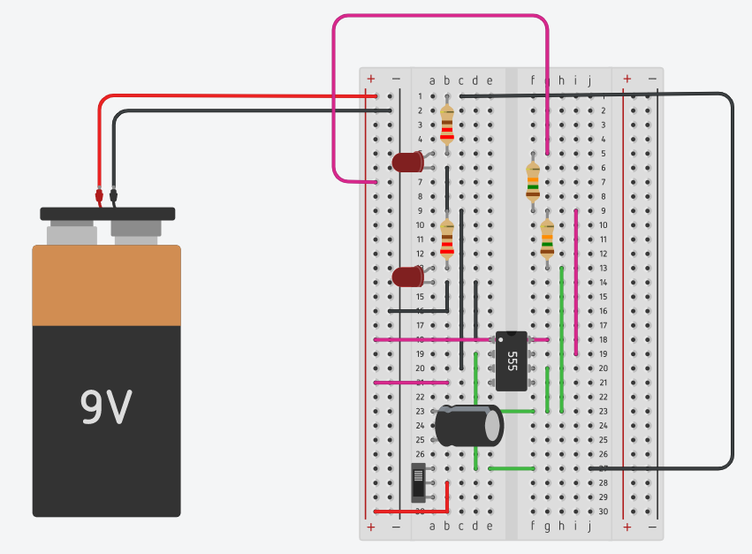
D1. Rezultatas įsivertintas ir pristatytas naudojant reikšminius žodžius: elektros grandinė, rezistorius, šviesos diodas, integrinis grandynas, jungiklis, srovės šaltinis (D.3.) | 4 | 1 | 2 | 3 | 4
 |  | Į(si)vertina procesą ir galutinį rezultatą, paaiškina kelias panaudojimo ir pritaikymo galimybes, naudą asmeniui, visuomenei, aplinkai, formuluoja išvadas (D1.1.).  Pristato rezultatą naudodamas dalį raktinių žodžių (D3.1.) | Į(si)vertina procesą ir galutinį rezultatą, panaudojimo ir pritaikymo galimybes įvairiuose kontekstuose, naudą asmeniui, visuomenei, aplinkai, pasiekto rezultato tobulinimo kryptis, formuluoja išvadas (D1.2.).  Pristato rezultatą naudodamas ir apibūdindamas dalį raktinių žodžių (D3.1.) | Į(si)vertina procesą ir galutinį rezultatą, argumentuoja funkcionalumą, panaudojimo ir pritaikymo galimybes įvairiuose kontekstuose, naudą asmeniui, visuomenei, aplinkai, pasiekto rezultato tobulinimo kryptis, formuluoja išvadas (D1.3.). Pristato rezultatą naudodamas ir apibūdindamas raktinius žodžius (D3.1.) | Į(si)vertina procesą ir galutinį rezultatą, argumentuoja funkcionalumą, panaudojimo ir pritaikymo galimybes įvairiuose kontekstuose, išskiria optimaliausią, pagrindžia naudą asmeniui, visuomenei, aplinkai, pasiekto rezultato tobulinimo kryptis, formuluoja pagrįstas išvadas (D1.4.).  Pristato rezultatą, išvadas naudodamas ir apibūdindamas raktinius žodžius (D3.1.)
Vertinimų skalė
Balai | 5-8 | 9-10 | 11-13 | 14-15 | 16-17 | 17-18 | 19-20
Pažymys | 4 | 5 | 6 | 7 | 8 | 9 | 10

Technologijos ir dizainas

9 klasė
Dizaino konstravimo principai
Vilniaus Salomėjos Nėries gimnazijos mokytojo D. Kriuko, pamokų ciklo idėja temai Dizaino konstravimo principai (27.5.3.)
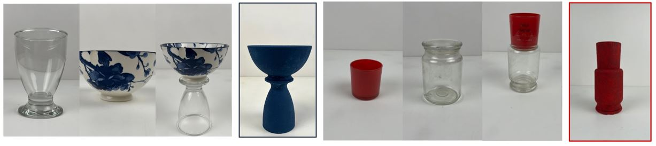
Tvarumas kūryboje. Indų transformacija, 9 (IG) kl.
Problema, probleminiai  klausimai | Ar senas gali tapti nauju? Kokia nauda / vertė kūrybai naudojant jau tiesioginės paskirties nebeatliekančius daiktus? Ar gaminio formos originalumas priklauso nuo medžiagų brangumo? Kaip gimsta naujos daiktų formos? Ar nebereikalingi daiktai gali būti naujo objekto dalimi? Kur galima panaudoti senus indus? Indų sąsajos su kitais daiktais?  Galimas temos išplėtojimas: Ar indas gali tapti muzikos instrumentu? Kokie daiktai pavadinti indų terminais? Indai iš gamtos medžiagų?
Uždaviniai  įgyvendinami per susitartą pamokų skaičių | Tyrinėjant indų asortimentą, paskirtį, formas, medžiagiškumą bei faktūrą nupiešti 4 naujų indų formas arba sukurti 4 laikinas naujas formas (kiekvienoje jų panaudojant 2–4 skirtingas formas), užfiksuoti jas pasirinktu mobiliu įrenginiu.  Esant poreikiui ieškoti, atsirinkti informacijos internete, pateikiant ją sutartu formatu.  Iš sukurtų 4, naujo indo variantų, atsirinkti idėją, medžiagas ir priemones jai įgyvendinti, argumentuoti pasirinkimą, sudaryti idėjos įgyvendinimo technologinių procesų seką. Vadovaujanti atsirinkta idėja, susikurtu jos įgyvendinimo planu, saugiai atliekant numatytus technologinius procesus sukurti naujos formos indą.
Ugdomos kompetencijos | PAŽINIMO, KŪRYBIŠKUMO, KOMUNIKAVIMO, SOCIALINĖ, EMOCINĖ IR SVEIKOS GYVENSENOS, SKAITMENINĖ.
VEIKLOS PLANAVIMAS
DARBO ETAPAI |  | PASIEKIMŲ SRITYS | REZULTATAI | balai
A. Problemos identifikavimas, aktualizavimas ir tikslinimas.
Diskusijoje aktualizuojama tvarumo svarba pasirenkant medžiagas kūrybai, aptariami gaminių dizaino elementai, artimoje aplinkoje prieinami objektai antriniam panaudojimui kūryboje. |  | A1. Stebėdamas aplinką ir procesus joje identifikuoja problemą, jos sprendimo poreikį, tikslingai naudoja pažinimo ir praktikos objektus apibūdinančias technologines sąvokas. | Argumentuota tvaraus vartojimo kūryboje vertė (dviejų idėjų sintezė, jau išreikštos idėjos tolimesnei kūrybai...), nauda (materialinė vertė, medžiagų prieinamumas).  Įvardinti lengvai prieinami nebereikalingi buities objektai, kurie gali tapti tolimesnės kūrybos pagrindu, transformuojant juos į įvairios paskirties interjero elementus.  Apibūdinti turimų gaminių dizaino elementai: funkcija (paskirtis, ergonomika), forma (konstrukcija, formos vieningumas, plastinės priemonės), spalva, medžiaga (fizikinės, technologinės savybės);
Ieškoti, atsirinkti informaciją diskusijos metu išsikeltiems klausimams (formų apibūdinimas, analogai, medžiagos, darbo priemonės...) atsakyti ir (ar) papildyti:  pasiūlyti raktinius žodžius informacijos paieškai;  atrinkti (iki 6) esminius raktinius žodžius padedančius atskleisti problemai;  grupelėse atrinkti informaciją pagal gautą (išsitrauktą) raktinį žodį;  pateikti struktūrizuotą (schemos, minčių žemėlapis, plakatai, pateiktys, tekstas...) atrinktą informaciją. |  | A2. Ieško, randa, atrenka ir kaupia informaciją, reikalingą problemos sprendimui. | Pasiūlyti raktiniai žodžiai informacijos paieškai.  Atrinkta, struktūrizuotai, pasirinkta forma (schemos, minčių žemėlapis, plakatai, pateiktys, tekstas) pateikta informacija pagal grupės gautą (ar išsitrauktą) raktinį žodį.
Apsibrėžti kūrybinių darbų techninę specifikaciją (kiek detalių, kokios galimos formos, medžiagos, technologiniai procesai), vertinimo kriterijus. |  | A3. Taiko ir paaiškina informaciją problemos sprendimui, apsibrėžia ir tikslina problemą, atvaizduoja ją grafine/aprašomąja forma. | Sukonkretintos dvi užduotys, vertinimo kriterijai (pateikti prie pasiekimų lygių):  1a.) Išsitraukus 2 lapelius iš pateiktų, iš lapeliuose paminėtų daiktų sukurti keturis, naujos formos indų, eskizus (A4 lapą pasidalinti į 4 dalis, piešimui naudoti spalvotus pieštukus).  1b.) iš turimų atsineštų 2–4 indų sukurti laikinas kompozicijas, jas užfiksuoti, skaitmeninius vaizdus išsaugoti sutartoje virtualioje erdvėje.  2.) Vadovaujantis atsirinktu eskizu ar skaitmeniniu vaizdu sukurti naujos formos indą iš nebenaudojamų 2–4 indų. Priemonės: klijai dažai, soda. Technologiniai procesai: formavimas, klijavimas, gruntavimas, dažymas, maišymas, dekoravimas ...
 |  | B. Sprendimo idėjų generavimas, atrinkimas, vystymas.
Išsitraukti 2 lapelius iš pateiktų.  Iš lapeliuose paminėtų daiktų, sujungiant 2/3 ar 3/4 skirtingus indus, sukurti keturis naujos formos indų, eskizus (A4 lapą pasidalinti į 4 dalis, piešimui naudoti spalvotus pieštukus). |  | B1. Ieško problemos sprendimo idėjų ir jas generuoja. | 4, naujos formos indų (iš lapeliuose paminėtų daiktų) eskizai.
ARBA iš turimų atsineštų 2–4 indų sukurti 4 laikinas kompozicijas, jas užfiksuoti, skaitmeninius vaizdus išsaugoti sutartoje virtualioje erdvėje. |  | B1. Ieško problemos sprendimo idėjų ir jas generuoja. | 4, naujos formos indų (iš lapeliuose paminėtų daiktų) skaitmeniniai vaizdai, išsaugoti sutartoje virtualioje erdvėje.
Atsirinkti įdomiausią indo idėją ir ją pristatyti, argumentuoti savo sprendimą. |  | B2. Atrenka ir paaiškina problemos sprendimą. | Argumentuotai pristatyta pasirinkta naujo indo idėja (eskizas arba skaitmeninis vaizdas). | Iki 4
Sudaryti ir pristatyti indo kūrimo įgyvendinimo planą įvardinant sumanymo įgyvendinimo etapus, technologinius procesus. |  | B3. Sudaro ir pristato problemos sprendimo įgyvendinimo planą. | Sudarytas ir pristatytas indo kūrimo planas įvardinant darbo etapus, technologinius procesus. | -
 |  | C. Sprendimo įgyvendinimas ar prototipavimas.
Diskusijoje teikti pasiūlymus kokiomis medžiagomis galima sujungti naujai kuriamas formas, jas gruntuoti ir dažyti. |  | C1. Tyrinėdamas ir analizuodamas skiria, įvardina medžiagas (komponentus/sistemas), jų savybes ir/ar charakteristikas, įrankius (priemones/įrangą), technologinius procesus/sekas problemos sprendimui įgyvendinti. | Įvardintos medžiagos, kuriomis galima sujungti naujai kuriamas formas, jas gruntuoti ir dažyti.
Kuriamai naujai dizaino formai parinkti tinkamiausias detalių jungimo, gruntavimo, dažymo medžiagas ir priemones, argumentuoti savo pasirinkimą |  | C2. Problemai spręsti parenka, derina ir taiko medžiagas (ar komponentus, sistemas), jų savybes ir (ar) charakteristikas, įrankius (ar priemones, įrangą), technologinius procesus. | Individualiai atsirinktos, naujai dizaino formai kurti tinkamiausios jungimo, gruntavimo, dažymo medžiagos ir priemonės, argumentuotas pasirinkimas.
Iš pasirinktų indų, laikanti numatytos technologinių procesų sekos, kurti naują dizaino formą pagal atsirinktą eskizą. |  | C3. Saugiai, nuosekliai atlieka ir valdo technologinius procesus, sukuria suplanuotą rezultatą. | Sukurta naujo dizaino indo forma. | Iki 4
 |  | D. Rezultato į(si)vertinimas ir pristatymas.
Suskaičiuoti sukurto rezultato kūrimo sąnaudas. |  | D1. Į(si)vertina galutinį rezultatą, sąnaudas, vertę, naudą, pritaikymo galimybes. | Pateiktos naujo objekto kūrimo sąnaudos. | Iki 4
Įvardinti vertę, naudą pritaikymo galimybes (paties rezultato, rezultato kūrimo metu įgytų įgūdžių). |  |  | Įvardinta darbo vertė, nauda, pritaikymo galimybes. | Iki 4
Įsivertinti ir argumentuotai pakomentuoti sukurto rezultato atlikimo kokybę, technologinių procesų seką. |  | D2. Į(si)vertina procesus rezultatui pasiekti, jų kokybę, formuluoja išvadas. | Argumentuotai pakomentuota sukurto rezultato atlikimo kokybė, technologinių procesų seka. | Iki 4
Surengti atliktų darbų parodą:  paruošti darbų etiketes, eksponavimo priemones, apgalvoti objektų išdėstymą. |  | D3. Parengia ir pateikia problemos sprendimo rezultato pristatymą. | Paroda ,,Dizaino formos iš indų” mokyklos erdvėse. | Iki 4

Vertinimų skalė
Balai | 7-9 | 10-12 | 13-15 | 16-18 | 19-20 | 21-22 | 23-24
Pažymys | 4 | 5 | 6 | 7 | 8 | 9 | 10

9-10 klasė
Tema. Drabužio konstravimo principai, eksperimentavimo galimybės.
Tikslas: susipažinti su drabužių konstravimo, modeliavimo principais, naudojant skaitmeninę priemonę sumodeliuoti drabužį.
Uždaviniai:
- Atrinkti informaciją apie drabužių dizainą.
- Išbandyti clo3d projektavimo programą.
- Sukurti kuriamam drabužiui eskizus.
- Praktiškai pritaikyti įgytas teorines žinias –3D projektavimo programa sumodeliuoti drabužį.
Priemonės ir įrankiai: Kompiuterinė įranga; projektavimo clo3d programa (https://clo3d.com)

Drabužio modelio eskizas | Sijono konstrukcinės dalys | Sijono audinio tekstūra | Sukonstruotas sijonas | Galutinis sijono rezultatas
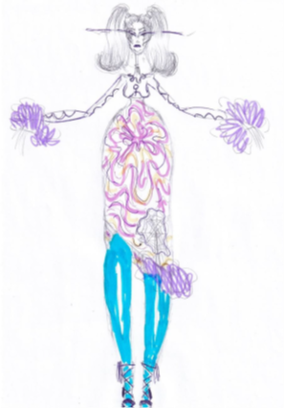 | 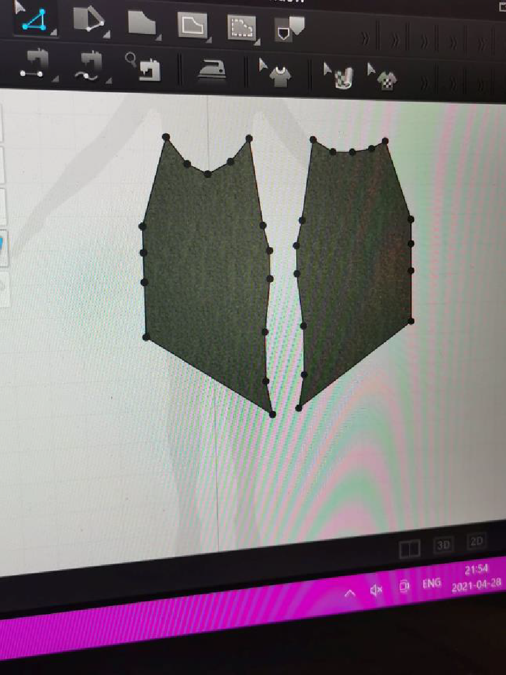 |  | 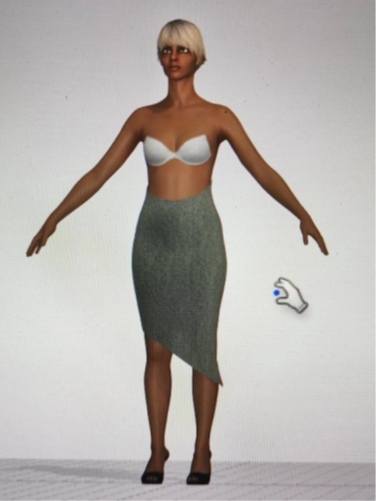 | 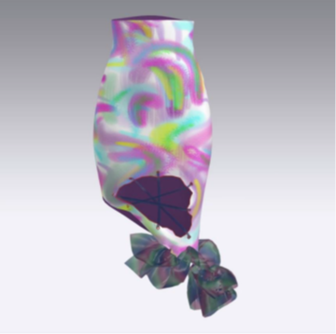

Drabužio viršutinės dalies (palaidinės konstravimas):
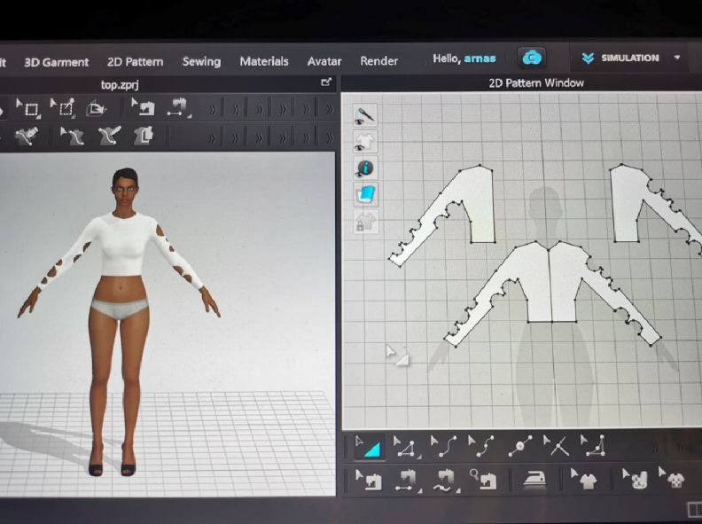 | 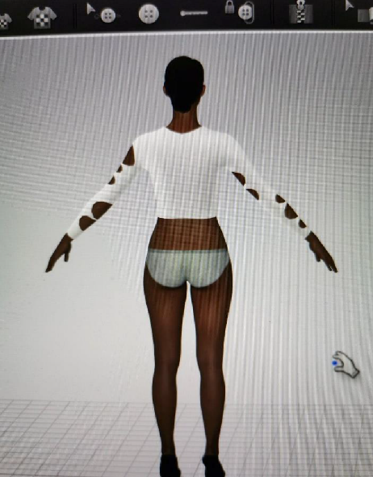
Drabužio (komplekto) galutinis rezultatas:

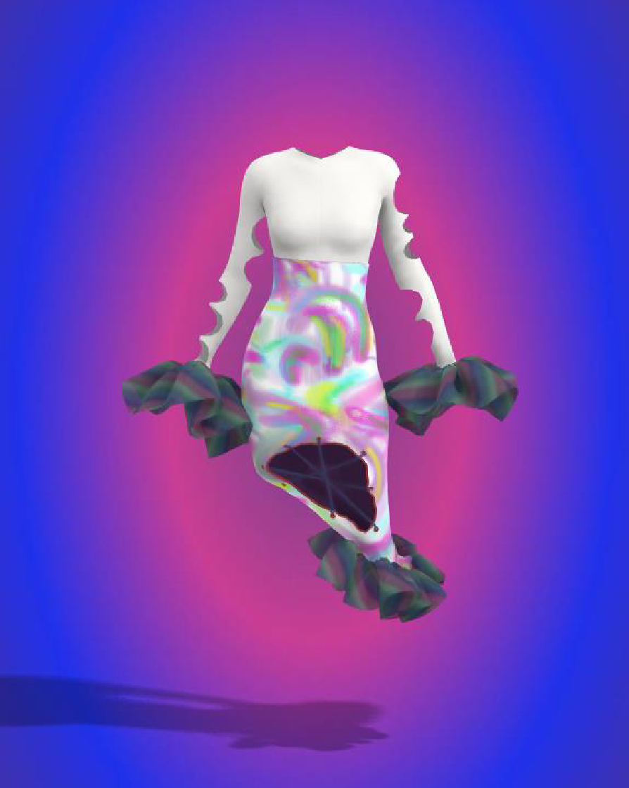 | 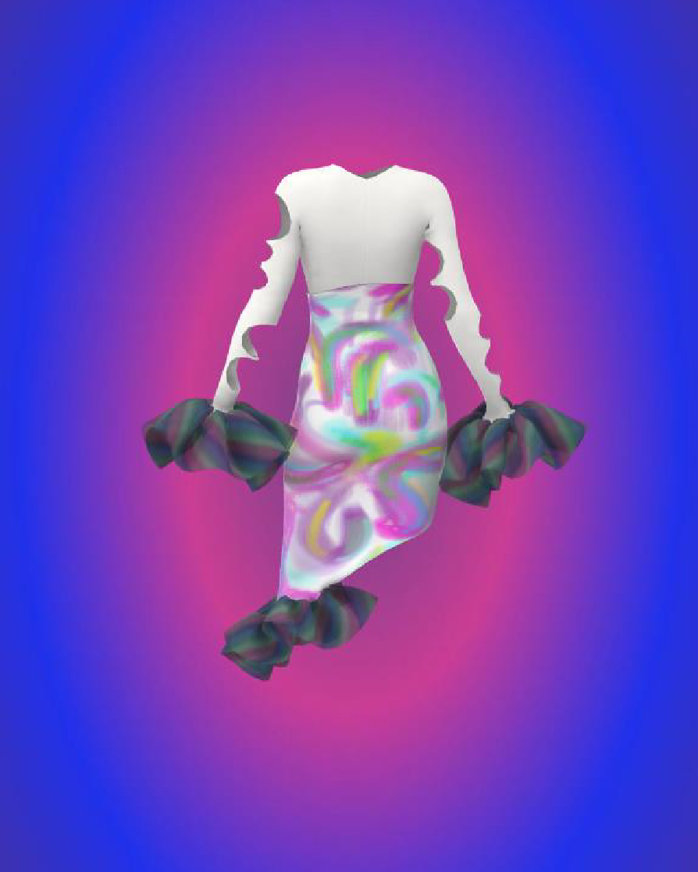 | 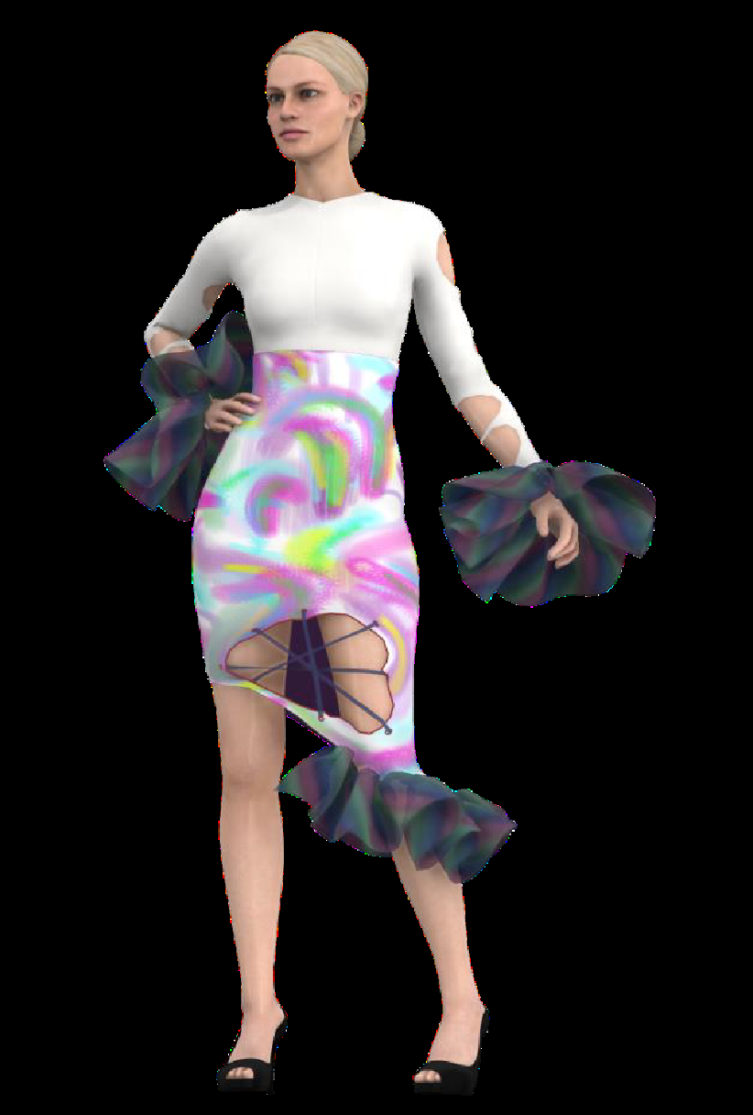 | 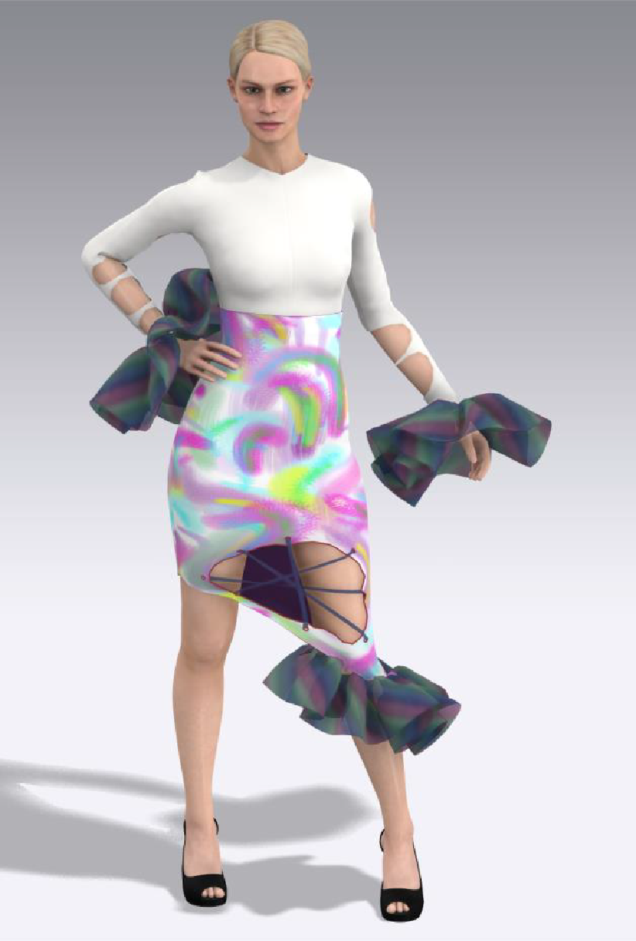

Konstrukcinės medžiagos | Tema | A. Problemos identifikavimas, aktualizavimas ir tikslinimas. | B. Sprendimo idėjų generavimas, atrinkimas, vystymas. | C. Sprendimo įgyvendinimas ar  prototipavimas. | D. Rezultato į(si)vertinimas ir pristatymas. | Integracija su | Pažinimo | Kūrybiškumo | Skaitmeninė | Socialinė, emocinė ir sveikos gyvensenos | Kultūrinė | Pilietiškumo | Komunikavimo
9-10 klasė | Drabužio konstravimo principai, eksperimentavimo galimybės. | A2 | B1 | C2  C3 | D1 | Informacinės technologijos

Drabužio konstravimo principai, eksperimentavimo galimybės.
Darbo eigos etapai | Pasiekimai | Rezultatas
Išanalizuoti informaciją apie drabužių dizaino modeliavimą, konstravimą ir tendencijas. | Įvairiuose informacijos šaltiniuose, remdamasis tiesioginėmis ir netiesioginėmis užuominomis, ieško, randa, patikrina ir įvertina informacijos šaltinių ir informacijos patikimumą, atrenka, apibendrina ir sistemingai kaupia informaciją, reikalingą problemai spręsti (A2.3). | Išanalizuoti mažiausiai trys skirtingi šaltiniai, atrinkta ir susisteminta informacija apie drabužių modeliavimą ir dizaino tendencijas.
Generuoti drabužio modelio idėjas – sudaryti drabužio modelio eskizus. | Simuliuodamas ar modeliuodamas situacijas atrenka ir paaiškina tinkamiausią problemos sprendimą (B2.3). | Sukurti trys eskizai kuriamam drabužiui, atrenkamas tinkamiausias.
Išbandyti 3D projektavimo programos įrankius. | Problemai spręsti racionaliai parenka, tikslingai derina ir taiko medžiagas (ar komponentus, sistemas), jų savybes ir (ar) charakteristikas, įrankius (ar priemones, įrangą), technologinius procesus, pagrindžia tinkamumą gamybos būdui, formai, paskirčiai (C2.3). | Įvaldyti 3D konstravimo programos įrankiai.
3D programa sukonstruoti dviejų dalių drabužį. | Saugiai, nuosekliai atlieka ir valdo technologinius procesus, eksperimentuoja, argumentuoja ir koreguoja sprendimus, pasiekia suplanuotą rezultatą (C3.3). | Sudarytos dviejų dalių drabužio komplekto konstrukcinės dalys.
Įvertinti drabužio modeliavimo, konstravimo procesą ir galutinį rezultatą, įvardinti pritaikymo galimybes, naudą. | Į(si)vertina rezultatą, funkcionalumą, tvarumą, taikymo ir naudojimo galimybes įvairiuose kontekstuose, pagrindžia sąnaudas, vertę, naudą asmeniui, visuomenei, įvairiai aplinkai, argumentuoja verslo idėją (D1.3). | Įsivertas pasiektas rezultatas, įvardintos pritaikymo galimybės, naudą.
 | Į(si)vertina procesus ir jų kokybę, nurodo tobulinimo galimybes ir kryptis, formuluoja išvadas (D2.3). | Įsivertintas ir argumentuotas drabužio modeliavimo, konstravimo procesas, pateiktos išvados.

 |  | Pasiekimų lygių požymiai
Kriterijus | Balai | I lygis (slenkstinis) | II lygis (patenkinamas) | III lygis (pagrindinis) | IV lygis (aukštesnysis)
A2. Išanalizuoti mažiausiai trys skirtingi šaltiniai, atrinkta ir susisteminta informacija apie drabužių modeliavimą ir dizaino tendencijas. | 4 | Dvejuose nurodytuose ir pasirinktuose informacijos šaltiniuose ieško, atrenka ir kaupia informaciją apie drabužių modeliavimą ir konstravimą (A2.1.) | Įvairiuose, ne mažiau kaip trijuose informacijos šaltiniuose, remdamasis tiesioginėmis užuominomis ieško, atrenka, apibendrina ir sistemingai kaupia informaciją apie drabužių modeliavimą ir konstravimą, patikrina ir įvertina informacijos šaltinių patikimumą, (A2.2). | Trijuose ir daugiau įvairiuose informacijos šaltiniuose, remdamasis tiesioginėmis ir netiesioginėmis užuominomis, ieško, randa, patikrina ir įvertina informacijos šaltinių ir informacijos patikimumą, atrenka, apibendrina ir sistemingai kaupia informaciją apie drabužių modeliavimą, konstravimą ir dizaino tendencijas (A2.3). | Trijuose ir daugiau, įvairiuose informacijos šaltiniuose, remdamasis tiesioginėmis ir netiesioginėmis užuominomis ieško, randa, atrenka, patikrina ir įvertina informacijos ir jos šaltinių patikimumą ir naujumą, susieja skirtingus informacijos šaltinius, interpretuoja, apibendrina, suskirsto į kategorijas ir sistemingai kaupia informaciją apie drabužių modeliavimą ir dizaino tendencijas (A2.4).
B2. Sukurti trys eskizai kuriamam drabužiui, atrenkamas tinkamiausias. | 4 | Sukuria du eskizus, įvertina idėjas, atrenka tinkamiausią (B2.1). | Sukuria du eskizus ir palygindamas įvertina idėjas, atrenka ir paaiškina tinkamiausią (B2.2). | Modeliuodamas sukuria tris eskizus kuriamam drabužiui, atrenka ir paaiškina tinkamiausią. (B2.3). | Modeliuodamas situacijas sukuria tris eskizus kuriamam drabužiui, atrenka ir argumentuoja tinkamiausią (B2.4).
C2. Įvaldyti 3D konstravimo programos įrankiai. | 4 | Drabužio modeliavimui išbando 3D konstravimo programos įrankius, pasirenka tinkamus pasirinktam drabužiui modeliuoti (C2.1).. | Drabužio modeliavimui išbando 3D konstravimo programos įrankius, pasirenka ir įvertina tinkamumą pasirinktam drabužiui modeliuoti (C2.2). | Drabužio modeliavimui išbando 3D konstravimo programos įrankius, pasirenka ir pagrindžia tinkamumą pasirinktam drabužiui modeliuoti (C2.3). | Drabužio modeliavimui išbando ir tikslingai pasirenka 3D konstravimo programos įrankius, pagrindžia taikymo eiliškumą ir tinkamumą pasirinktam drabužiui modeliuoti (C2.3).
C3. Sudarytos dviejų dalių drabužio komplekto konstrukcinės dalys. | 4 | Saugiai, nuosekliai atlieka 3 D programos nesudėtingas operacijas, projektuoja nesudėtingos konstrukcijos drabužio dalis, koreguoja sprendimus, pasiekia suplanuotą rezultatą (C3.1.). | Saugiai, nuosekliai atlieka 3 D programos operacijas, projektuoja nesudėtingos konstrukcijos drabužio dalis, eksperimentuoja, koreguoja sprendimus, pasiekia suplanuotą rezultatą (C3.2.). | Saugiai, nuosekliai atlieka ir valdo 3D programos įrankius, projektuoja sudėtingos konstrukcijos drabužio dalis, eksperimentuoja, argumentuoja ir koreguoja sprendimus, sukuria suplanuotą rezultatą (C3.3). | Saugiai, nuosekliai atlieka ir valdo 3D programos įrankius, projektuoja sudėtingos konstrukcijos drabužių dalis, eksperimentuoja, argumentuoja sprendimus, koreguoja ir pagrindžia sprendimus, sukuria suplanuotą rezultatą (C3.4.).
D1. Įsivertas pasiektas rezultatas, įvardintos pritaikymo galimybės, naudą. | 4 | Į(si)vertina modeliavimo–konstravimo proceso rezultatą, nurodo kelias jo naudojimo ar taikymo galimybes, naudą asmeniui, visuomenei, įprastai aplinkai (D1.1). | Į(si)vertina modeliavimo–konstravimo proceso rezultatą,  panaudojimo ir pritaikymo galimybes įvairiuose kontekstuose, naudą asmeniui, visuomenei, kintančiai aplinkai, pateikia verslo idėją (D1.2). | Įvertina modeliavimo - konstravimo proceso rezultatą, funkcionalumą, taikymo ir naudojimo galimybes įvairiuose kontekstuose, naudą asmeniui, visuomenei, aplinkai, argumentuoja verslo idėją (D1.3). | Įvertina modeliavimo - konstravimo proceso rezultatą, argumentuoja funkcionalumą, išskiria optimaliausias panaudojimo ir pritaikymo galimybes įvairiuose kontekstuose, naudą asmeniui, visuomenei, aplinkai, pagrindžia verslo idėją (D1.4).
D2. Įsivertintas ir argumentuotas drabužio modeliavimo, konstravimo procesas, pateiktos išvados. | 4 | Į(si)vertina procesus, jų kokybę, formuluoja išvadas (D2.1). | Į(si)vertina procesus, jų kokybę, nurodo tobulinimo galimybes, formuluoja išvadas (D2.2). | Į(si)vertina procesus ir jų kokybę, nurodo tobulinimo galimybes ir kryptis, formuluoja išvadas (D2.3). | Į(si)vertina procesus, jų kokybės svarbą galutiniam rezultatui, tobulinimo galimybes ir kryptis, formuluoja pagrįstas išvadas (D2.4).

Vertinimų skalė
Balai | 7-9 | 10-12 | 13-15 | 16-18 | 19-20 | 21-22 | 23-24
Pažymys | 4 | 5 | 6 | 7 | 8 | 9 | 10

http://www.opportunityjobnetwork.com/job-resources/help/top-10-skills.html
Lateralinis mąstymas – sąmoningas, sistemingas mąstymas, papildantis analitinį ir kritinį mąstymą, noras ir gebėjimas pažvelgti į problemą ir dalykus naujai, iš skirtingų pusių, kurti, surasti naują, unikalų sprendimo būdą
Dizainu grįstas mąstymas (angl. Design Thinking) – kūrybinio problemų sprendimo metodika, kuri apima: problemos atpažinimą ir įvertinimą, tyrimą, idėjų generavimą ir atranką, prototipų kūrimą, prototipų bandymą, realizavimą arba pristatymą.
Giluminis mokymasis (angl. deep learning) – tai toks mokymasis, kai mokiniai, mokydamiesi, analizuodami pateiktą medžiagą, stengiasi ją suprasti, suvokti, o ne tik įsiminti atskiras jos detales.
Visuminis mokymasis (angl. holistic learning) – tai mokymasis, kurio metu siekiama visybiškai suaktyvinti mokinio asmenybę (intelektą, emocijas, vaizduotę, kūną), siekiant visapusiško ir efektyvaus mokymosi.
Šaltų, karštų patiekalų gaminimas ar akcijos mokyklos bendruomenei plačiau – prie pasirenkamo turinio.
Šaltų, karštų patiekalų gaminimas ar akcijos mokyklos bendruomenei plačiau – prie pasirenkamo turinio.

